ΕΙΣΗΓΗΤΙΚΗ ΕΚΘΕΣΗ

στο σχέδιο νόμου "Σχεδιασμός και ολοκληρωμένη ανάπτυξη περιοχών Ολυμπιακών Έργων"

Προς τη Βουλή των Ελλήνων

Α. ΓΕΝΙΚΑ

1. Με δεδομένη την ανάληψη από τη χώρα μας της συμβατικής υποχρέωσης διοργάνωσης της Ολυμπιάδας του 2004 στην Αθήνα, είναι απαραίτητη η εισαγωγή νομοθετικών ρυθμίσεων για την έγκαιρη, απρόσκοπτη και ασφαλή, από νομικής απόψεως, πραγματοποίηση των Ολυμπιακών Έργων. Το σκοπό αυτόν υπηρετεί η εισαγωγή προς συζήτηση στη Βουλή του παρόντος σχεδίου νόμου, με το οποίο επιδιώκεται ειδικότερα :
- Η καθιέρωση ειδικής, ενιαίας και νομικά αξιόπιστης διαδικασίας χωροθέτησης, έγκρισης περιβαλλοντικών όρων και όρων και περιορισμών δόμησης και χρήσης για όλα τα Ολυμπιακά Έργα και τις συνοδευτικές τους χρήσεις και δραστηριότητες. Η ειδική αυτή διαδικασία εξασφαλίζει τη συστηματική και ομοιογενή αντιμετώπιση των Ολυμπιακών Έργων από χωροθετικής, περιβαλλοντικής και πολεοδομικής απόψεως (Κεφάλαιο Α').
- Η επιτάχυνση της διαδικασίας εκτέλεσης των αναγκαίων έργων υποδομής και συναφών οικοδομικών έργων για την κατασκευή των Ολυμπιακών εγκαταστάσεων και των έργων υποστήριξής τους (Κεφάλαιο Α').
- Η επίσπευση των διαδικασιών απόκτησης των αναγκαίων δημοσίων και ιδιωτικών εκτάσεων για την πραγματοποίηση των έργων (Κεφάλαιο Β').
- Η βελτίωση της οργανωτικής και λειτουργικής ετοιμότητας και της συντονιστικής ικανότητας των φορέων εκείνων που καλούνται να εγγυηθούν την έγκαιρη και επιτυχή ολοκλήρωση των έργων (Κεφάλαιο Γ').
2. Η διοργάνωση των Ολυμπιακών Αγώνων του 2004 στην Ελλάδα δεν αποτελεί μόνον ένα έργο μείζονος εθνικής σημασίας με πολλαπλά και συμπληρωματικά οφέλη για την εθνική οικονομία, τη διεθνή προβολή και την ενίσχυση της ανταγωνιστικής παρουσίας της χώρας μας στον ευρύτερο ευρωπαϊκό, μεσογειακό και βαλκανικό της περίγυρο. Συνιστά, παράλληλα, και μία μεγάλη ευκαιρία για τη χωροταξική και οικιστική ανασυγκρότηση του ευρύτερου Μητροπολιτικού συγκροτήματος της Αθήνας, μέσω δημιουργίας σύγχρονων και φιλικών προς το περιβάλλον αθλητικών, τουριστικών, κοινωνικών και πολιτιστικών υποδομών, ανάδειξης πόλων υπερτοπικής σημασίας που θα εξυπηρετούν ολόκληρη την περιοχή της Πρωτεύουσας και προστασίας, πρότυπης διαχείρισης και προβολής κρίσιμων περιβαλλοντικά, ιστορικά και αισθητικά περιοχών της Αθήνας. Ανταποκρινόμενο στη διπλή αυτή πρόκληση, το παρόν σχέδιο νόμου αναδεικνύει την προστιθέμενη αξία, που μπορεί να προσδώσει η διοργάνωση της Ολυμπιάδας, τόσο στην οικονομική και αθλητική ανάπτυξη και διεθνή προβολή της χώρας, όσο και στην ορθολογική χωροταξική οργάνωση και βιώσιμη ανάπτυξη του Μητροπολιτικού συγκροτήματος της Αθήνας και παρέχει, ειδικότερα στο Πρώτο Κεφάλαιο, τα μέσα και εργαλεία εκείνα που μπορούν να διασφαλίσουν την αποτελεσματική υλοποίησή της. Για το σκοπό αυτόν, το σχέδιο νόμου καθιερώνει ειδικές διαδικασίες σχεδιασμού και ολοκληρωμένης ανάπτυξης των περιοχών υποδοχής των Ολυμπιακών εγκαταστάσεων και των έργων υποστήριξής τους, που εντάσσουν χωροταξικά και περιβαλλοντικά τα Ολυμπιακά Έργα στην ευρύτερη περιοχή τους. Η χωροταξική και περιβαλλοντική θεώρηση των Ολυμπιακών Έργων τεκμηριώνεται συστηματικά σε όλα τα διαδοχικά στάδια σχεδιασμού και πραγματοποίησής τους. Πρώτον, στο στάδιο της χωροθέτησης των έργων (άρθρο 2), μέσω της κατάρτισης ειδικών για κάθε θέση μελετών χωροταξικής και περιβαλλοντικής θεώρησης που τεκμηριώνουν την ένταξη των Ολυμπιακών εγκαταστάσεων στο ευρύτερο φυσικό και ανθρωπογενές περιβάλλον κάθε περιοχής (βλ. και Παράρτημα). Δεύτερον, στο στάδιο της έγκρισης των περιβαλλοντικών όρων και των όρων και περιορισμών χρήσης, δόμησης και εν γένει εκτέλεσης των Ολυμπιακών Έργων, όπου καθιερώνεται ειδική και ενιαία διαδικασία σχεδιασμού και οικιστικής οργάνωσης των περιοχών υποδοχής Ολυμπιακών εγκαταστάσεων και των έργων υποστήριξής τους, μέσω της κατάρτισης Ειδικών Σχεδίων Ολοκληρωμένης Ανάπτυξής τους (άρθρο 3). Η ειδική και ολοκληρωμένη αυτή μορφή σχεδιασμού ενσωματώνει όλες τις αναγκαίες νομικές και λειτουργικές παραμέτρους για την ορθολογική ένταξη των Ολυμπιακών Έργων στο φυσικό και ανθρωπογενές περιβάλλον των περιοχών υποδοχής, διασφαλίζοντας κατ' αυτόν τον τρόπο τη βιώσιμη ανάπτυξή τους. Ταυτόχρονα, αναβαθμίζεται, από άποψη θεσμικών και ουσιαστικών εγγυήσεων, η διαδικασία σχεδιασμού και οικιστικής οργάνωσης των περιοχών υποδοχής Ολυμπιακών Έργων, τόσο μέσω των αυξημένων τεχνικών απαιτήσεων που καθιερώνονται ως προς τη σύνταξη των Ειδικών Σχεδίων του άρθρου αυτού, όσο και μέσω της δυνατότητας προληπτικού ελέγχου νομιμότητας εκ μέρους του Συμβουλίου της Επικρατείας που παρέχεται με την επιλογή του νομικού τύπου των προεδρικών διαταγμάτων.
3. Οι συγκεκριμένες επιλογές που αφορούν στη θέση και στο περιεχόμενο των Ολυμπιακών εγκαταστάσεων εντάσσονται σε ένα συνολικό σχέδιο και πρόγραμμα για τη διοργάνωση των Ολυμπιακών Αγώνων του 2004, που έχει προκύψει μετά από πολυετή επεξεργασία, η οποία οδήγησε στη σύνταξη των Φακέλων Υποψηφιότητας του 1996 και 2004. Οι διατάξεις που αναφέρονται στους στόχους της χωροταξικής και οικιστικής οργάνωσης της Μητροπολιτικής περιοχής της Αθήνας και στη χωροθέτηση των Ολυμπιακών εγκαταστάσεων, βασίστηκαν στο υπό κατάρτιση από τον Οργανισμό Αθήνας σχέδιο νόμου για την Επικαιροποίηση του Ρυθμιστικού Σχεδίου της Αθήνας. Η επικαιροποίηση αυτή που θα προωθηθεί από το Υπουργείο Περιβάλλοντος, Χωροταξίας και Δημόσιων Έργων έχει το χαρακτήρα μιας συνολικής αντιμετώπισης των θεμάτων που απαιτούν συμπλήρωση - τροποποίηση του Ρυθμιστικού Σχεδίου Αθήνας (πέραν των Ολυμπιακών Έργων - εγκαταστάσεων), προκειμένου το σχέδιο αυτό να περιλάβει τις αλλαγές που προκύπτουν από :
- Τις πολιτικές, κοινωνικές και οικονομικές εξελίξεις των τελευταίων 15 ετών που καθιστούν αναγκαίο τον επαναπροσδιορισμό του επιθυμητού ρόλου της Αθήνας σε εθνικό, ευρωπαϊκό και διεθνές επίπεδο.
- Τις νεότερες πολιτικές σχεδιασμού που απορρέουν από διεθνή κείμενα και συνθήκες και από το διεθνή και ευρωπαϊκό προβληματισμό σε θέματα περιβάλλοντος και περιφερειακής χωροταξικής πολιτικής.
- Το υπό ολοκλήρωση πρόγραμμα των μεγάλων έργων.
- Τη διοργάνωση των Ολυμπιακών Αγώνων 2004 που καθιστά αναγκαία την ενσωμάτωση στο ρυθμιστικό σχεδιασμό των επιπτώσεων και δυνατοτήτων που απορρέουν από αυτήν, έτσι ώστε οι Ολυμπιακοί Αγώνες του 2004 να συμβάλλουν θετικά και ουσιαστικά στην οικονομική, κοινωνική, περιβαλλοντική και πολεοδομική αναβάθμιση της Αθήνας.
Στο Παράρτημα που συνοδεύει το παρόν σχέδιο νόμου αντιμετωπίζεται η διασύνδεση και η συνέργεια μεταξύ των επί μέρους Ολυμπιακών Έργων, αλλά και η συσχέτισή τους με τη γενικότερη χωροταξική και περιβαλλοντική πολιτική για την Αθήνα. Με τον τρόπο αυτόν, το Πρόγραμμα των Ολυμπιακών Έργων συνδέεται και εντάσσεται στη συνολική στρατηγική για την ανάπτυξη της Πρωτεύουσας, όπως αυτή απορρέει από το υπό επικαιροποίηση Ρ.Σ.Α..
4. Κρίσιμο θέμα για την έγκαιρη και επιτυχή ολοκλήρωση των Ολυμπιακών Έργων είναι αυτό της αυτοχρηματοδότησής τους από ιδιωτικά κεφάλαια. Με τον τρόπο αυτόν αποφεύγεται η επιβάρυνση του Κρατικού Προϋπολογισμού και των δημοσίων επενδύσεων με το κόστος των Ολυμπιακών Αγώνων και παραμένουν ελεύθεροι δημόσιοι πόροι για να διατεθούν σε άλλες κοινωνικές ανάγκες. Με δεδομένη την αυτοχρηματοδότηση των έργων, καθίσταται αναγκαίο να διασφαλισθεί ο δημόσιος έλεγχος στις χρήσεις και λειτουργίες που θα αναπτυχθούν στις Ολυμπιακές εγκαταστάσεις κατά τη μεταολυμπιακή περίοδο από τους ιδιώτες επενδυτές στους οποίους θα παραχωρηθεί η εκμετάλλευση των έργων. Για το σκοπό αυτόν, προσδιορίζονται στο άρθρο 2 του σχεδίου νόμου οι γενικές κατηγορίες χρήσεων γης που μπορούν να αναπτυχθούν σε κάθε περιοχή Ολυμπιακών Έργων σύμφωνα και με τη χωροταξική και περιβαλλοντική της θεώρηση, ενώ ταυτόχρονα εξαιρούνται ρητά όσες από τις ειδικές χρήσεις δεν εναρμονίζονται με το χαρακτήρα και το θεσμικό προορισμό κάθε περιοχής. Οι γενικές αυτές χρήσεις εξειδικεύονται στη συνέχεια με τη διαδικασία σχεδιασμού του άρθρου 3 και αφού ληφθεί προηγουμένως υπόψη η οικονομική βιωσιμότητα και η περιβαλλοντική ένταξη των κατά περίπτωση επιτρεπτών ειδικών χρήσεων.
5. Η επίσπευση των διαδικασιών απόκτησης ιδιωτικών και δημόσιων εκτάσεων για την εκτέλεση των Ολυμπιακών Έργων αποτελεί ένα άλλο κρίσιμο θέμα που αντιμετωπίζεται στο Δεύτερο Κεφάλαιο του παρόντος σχεδίου νόμου. Στο Κεφάλαιο αυτό περιλαμβάνονται ειδικές διατάξεις για τη διενέργεια των αναγκαστικών απαλλοτριώσεων για τις ανάγκες των Ολυμπιακών Αγώνων, με τις οποίες επιδιώκεται η επιτάχυνση των σχετικών διαδικασιών αλλά με ασφάλεια δικαίου. Στο ίδιο κεφάλαιο περιλαμβάνονται διατάξεις για την επιτάχυνση και διευκόλυνση της διαδικασίας παραχώρησης δημοσίων εκτάσεων για την εκτέλεση των Ολυμπιακών Έργων, καθώς και ρυθμίσεις με τις οποίες παρέχεται, υπό όρους, δυνατότητα παραχώρησης της χρήσης αιγιαλού και παραλίας για την πραγματοποίηση των Ολυμπιακών Έργων.
6. Τέλος, στο Τρίτο Κεφάλαιο του σχεδίου νόμου αντιμετωπίζονται θέματα εύρυθμης οργάνωσης και λειτουργίας της Οργανωτικής Επιτροπής των Ολυμπιακών Αγώνων "Αθήνα 2004 Α.Ε." και της Διυπουργικής Επιτροπής, καθώς και θεσμικής κατοχύρωσης της αναγκαίας συνεργασίας της Εταιρείας "Αθήνα 2004" με τα συναρμόδια υπουργεία, με απώτερο σκοπό την ταχύτερη και αποτελεσματικότερη διεκπεραίωση εκείνων των σχετικών με τη διοργάνωση των αγώνων θεμάτων, που απαιτούν τη σύμπραξη της Διοίκησης.

Β. ΕΙΔΙΚΑ
ΚΕΦΑΛΑΙΟ Α'

Άρθρο 1

Με την πρώτη παράγραφο του άρθρου αυτού ορίζεται ρητά ότι η πραγματοποίηση των Ολυμπιακών Αγώνων του 2004 στην Αθήνα αποτελεί έργο μείζονος εθνικής σημασίας, το οποίο συμβάλλει:
- Στην ενίσχυση της ανταγωνιστικής παρουσίας της χώρας στο διεθνές και ευρωπαϊκό στερέωμα και στον ευρύτερο βαλκανικό και μεσογειακό της περίγυρο και στην προσέλκυση επενδύσεων, επισκεπτών, δραστηριοτήτων και λειτουργιών διεθνούς και μητροπολιτικού χαρακτήρα.
- Στη χωροταξική και οικιστική ανασυγκρότηση του ευρύτερου Μητροπολιτικού συγκροτήματος της Πρωτεύουσας, μέσω ιδίως της δημιουργίας σύγχρονων και συνδυασμένων αθλητικών, πολιτιστικών, κοινωνικών και τουριστικών υποδομών, της ανάδειξης υπερτοπικών πόλων και παρεμβάσεων που εξυπηρετούν ζωτικές λειτουργίες της ευρύτερης περιοχής της Αθήνας, καθώς και της πρότυπης διαχείρισης, προστασίας και προβολής κρίσιμων περιβαλλοντικά, κοινωνικά, αισθητικά και ιστορικά περιοχών της Πρωτεύουσας.
Για την επίτευξη των στόχων αυτών, οι οποίοι προσδίδουν προστιθέμενη αξία στις διαδικασίες χωροταξικής σχεδίασης και βιώσιμης ανάπτυξης του Μητροπολιτικού συγκροτήματος της Πρωτεύουσας που υπηρετούνται δια του ήδη εγκεκριμένου Ρ.Σ.Α., με την παράγραφο 2 τα Έργα των Ολυμπιακών Αγώνων και οι συνοδευτικές τους εξυπηρετήσεις ενσωματώνονται στο εγκεκριμένο Ρυθμιστικό Σχέδιο της Αθήνας. Η χωροθέτηση ολυμπιακών εγκαταστάσεων, καθώς και συμπληρωματικών αθλητικών εγκαταστάσεων, σε επιλεγμένες με χωροταξικά, περιβαλλοντικά και πολεοδομικά κριτήρια περιοχές της Αθήνας, δημιουργεί στην πραγματικότητα ένα συμπληρωματικό δίκτυο πόλων υπερτοπικής σημασίας που εξυπηρετεί συνδυασμένες λειτουργίες αθλητισμού, πολιτισμού, αναψυχής και τουρισμού του ευρύτερου Μητροπολιτικού συγκροτήματος (βλ. και Παράρτημα). Με τις ρυθμίσεις της παραγράφου αυτής, το συμπληρωματικό αυτό δίκτυο πόλων, καθώς και ο πρότυπος οικιστικός πυρήνας του Ολυμπιακού Χωριού στις Αχαρνές Αττικής, εντάσσονται λειτουργικά και οργανικά στο Ρυθμιστικό Σχέδιο της Αθήνας.

'Aρθρο 2

Με την παράγραφο 1 του άρθρου αυτού χωροθετούνται οι περιοχές υποδοχής των Ολυμπιακών εγκαταστάσεων και των έργων υποστήριξής τους και προσδιορίζονται οι γενικές μεταολυμπιακές χρήσεις τους, που θα εξειδικευθούν με τον ειδικό σχεδιασμό του επόμενου άρθρου. Το σύνολο των χωροθετούμενων κατά το άρθρο αυτό περιοχών αποτελεί σύστημα (δίκτυο) πόλων υπερτοπικής σημασίας που εξυπηρετεί ζωτικές λειτουργίες αθλητισμού, αναψυχής, τουρισμού και κοινωνικών εξυπηρετήσεων ολόκληρου του Μητροπολιτικού συγκροτήματος της Πρωτεύουσας.
Η επιλογή κάθε θέσης τεκμηριώνεται μετά από προηγούμενη και ειδική για κάθε περιοχή χωροταξική και περιβαλλοντική θεώρηση, στην οποία περιγράφεται ειδικότερα η βιωσιμότητα των Ολυμπιακών εγκαταστάσεων και των έργων υποστήριξής τους και η ένταξή τους στο ανθρωπογενές και φυσικό περιβάλλον της ευρύτερης περιοχής υποδοχής. Το σύνολο των ανά περιοχή χωροταξικών και περιβαλλοντικών αυτών θεωρήσεων παρουσιάζεται αναλυτικά στο Παράρτημα που συνοδεύει την παρούσα αιτιολογική έκθεση.
Στην παράγραφο 2 του ίδιου άρθρου προσδιορίζονται και χωροθετούνται οι χώροι υποδοχής αθλητικών εγκαταστάσεων, που ανήκουν στην αρμοδιότητα της Γενικής Γραμματείας Αθλητισμού, και στους οποίους θα διεξαχθούν Ολυμπιακά αθλήματα. Η κατασκευή και επέκταση των αθλητικών αυτών εγκαταστάσεων γίνεται μετά από προηγούμενη έγκριση των περιβαλλοντικών τους όρων και μετά από έκδοση της απαιτούμενης κατά νόμο οικοδομικής άδειας.

'Aρθρο 3

Με το άρθρο αυτό θεσπίζεται ειδική διαδικασία ολοκληρωμένου σχεδιασμού και οικιστικής οργάνωσης των περιοχών υποδοχής των Ολυμπιακών εγκαταστάσεων και των έργων υποστήριξής τους. Ειδικότερα, για κάθε περιοχή υποδοχής εγκρίνεται Ειδικό Σχέδιο Ολοκληρωμένης Ανάπτυξής της, με τη μορφή προεδρικού διατάγματος που εκδίδεται με πρόταση των Υπουργών Περιβάλλοντος, Χωροταξίας και Δημόσιων Έργων και Πολιτισμού, μετά από γνώμη του Οργανισμού Ρυθμιστικού Σχεδίου Αθήνας και γνώμη του οικείου Ο.Τ.Α.. Με τα Ειδικά αυτά Σχέδια εξασφαλίζεται η συνδυασμένη θεώρηση των αναγκαίων χωροταξικών και περιβαλλοντικών παραμέτρων για την οικιστική οργάνωση κάθε περιοχής, ενώ, παράλληλα, επιτυγχάνεται η απαιτούμενη επιτάχυνση και οικονομία διαδικασιών για την έγκαιρη και επιτυχή εκτέλεση των Ολυμπιακών 'Eργων. Στην παράγραφο 1 του άρθρου αυτού, προσδιορίζεται το περιεχόμενο των Ειδικών Σχεδίων Ολοκληρωμένης Ανάπτυξης των περιοχών υποδοχής Ολυμπιακών εγκαταστάσεων και έργων υποστήριξής τους.Στις παραγράφους 2, 3, και 4 ορίζεται η διαδικασία κατάρτισης και έγκρισης των Ειδικών Σχεδίων Ολοκληρωμένης Ανάπτυξης. Η προσφυγή στο νομικό τύπο του προεδρικού διατάγματος για την έγκριση των Ειδικών Σχεδίων του άρθρου αυτού μαρτυρεί την προφανή ανάγκη η όλη διαδικασία σχεδιασμού και οικιστικής οργάνωσης των περιοχών Ολυμπιακών Έργων να υπαχθεί σε προληπτικό έλεγχο νομιμότητας από το Συμβούλιο της Επικρατείας και να περιβληθεί, κατ' αυτόν τον τρόπο, την απαιτούμενη ασφάλεια δικαίου για την απρόσκοπτη εκτέλεση των Ολυμπιακών 'Eργων. Στις παραγράφους 6 και 7 προσδιορίζονται οι έννομες συνέπειες που απορρέουν από την έγκριση των Ειδικών Σχεδίων του παρόντος άρθρου ως προς άλλες λειτουργικά και τυπικά συγγενείς μορφές πολεοδομικού σχεδιασμού και οικιστικής οργάνωσης που τυχόν καταλαμβάνουν περιοχές του παρόντος άρθρου (Γενικά Πολεοδομικά Σχέδια, Ζώνες Οικιστικού Ελέγχου, πολεοδομικά σχέδια κ.λπ.). Με τις προτεινόμενες διατάξεις καθιερώνεται ρητά κανονιστική υπεροχή των Ειδικών Σχεδίων του παρόντος άρθρου, για τα θέματα που ανήκουν στο πεδίο εφαρμογής τους, έναντι άλλων ρυθμίσεων που απορρέουν από άλλες μορφές χωρικού σχεδιασμού, προκειμένου να αποφευχθούν τυπικές και λειτουργικές αντιφάσεις και αντινομίες μεταξύ των επί μέρους σχεδίων και ρυθμίσεων που θα καθιστούσαν επισφαλή την έγκαιρη και απρόσκοπτη ολοκλήρωση των Ολυμπιακών 'Eργων. Η ρύθμιση αυτή βρίσκεται σε αρμονία με τον ειδικό και ολοκληρωμένο χαρακτήρα των Σχεδίων του παρόντος άρθρου, όσο και με το γεγονός ότι το περιεχόμενο των Ειδικών αυτών Σχεδίων συντάσσεται προς και μάλιστα υπερκαλύπτει, από άποψη θεσμικών και ουσιαστικών εγγυήσεων, το περιεχόμενο των λοιπών γενικών ή τοπικών ρυθμίσεων πολεοδομικού σχεδιασμού. Στην παράγραφο 8 ορίζεται, αντίστοιχα, ότι οι ρυθμίσεις περί εκτός σχεδίου δόμησης, που ισχύουν για τις λοιπές περιοχές της Αττικής, δεν εφαρμόζονται στις περιοχές που σχεδιάζονται κατά τις διατάξεις του παρόντος άρθρου. Η ρύθμιση αυτή επιβάλλεται από το γεγονός ότι ο καθορισμός όρων και περιορισμών δόμησης που διενεργείται μέσω των Ειδικών Σχεδίων του παρόντος άρθρου για κάθε περιοχή Ολυμπιακών Έργων είναι πληρέστερος και ταυτόχρονα ειδικότερος των κοινών διατάξεων της εκτός σχεδίου δόμησης, τόσο γιατί συνιστά αποτέλεσμα συνολικής περιβαλλοντικής και χωροταξικής θεώρησης κάθε περιοχής όσο και γιατί ανταποκρίνεται ειδικότερα προς τις λειτουργικές ανάγκες και τις περιβαλλοντικές απαιτήσεις κάθε έργου.
Με την παράγραφο 9 ρυθμίζονται θέματα μεταβατικής εφαρμογής άλλων διαδικασιών σχεδιασμού για τις περιοχές Ολυμπιακών Έργων, που έχουν αρχίσει πριν από τη δημοσίευση του νόμου αυτού και καθορίζεται αποκλειστική προθεσμία ολοκλήρωσής τους, μετά την εκπνοή της οποίας εφαρμόζεται η ειδική διαδικασία του παρόντος άρθρου.
Τέλος, με την παράγραφο 10 ρυθμίζονται θέματα μεταβατικής εφαρμογής διαδικασιών έγκρισης περιβαλλοντικών όρων, που έχουν αρχίσει κατά τη δημοσίευση του νόμου αυτού και εξασφαλίζεται ο τρόπος συσχέτισής τους με τη διαδικασία σχεδιασμού του παρόντος άρθρου.

Άρθρο 4

Με το άρθρο αυτό ρυθμίζονται τα της πολεοδόμησης του Ολυμπιακού Χωριού.

Καθιερώνεται ειδική διαδικασία σύνταξης και έγκρισης της απαιτούμενης κατά νόμο πολεοδομικής μελέτης που ανταποκρίνεται στο είδος της οργανωμένης δημόσιας ανάπτυξης που ακολουθείται στην περίπτωση αυτή (ύπαρξη ενιαίας ιδιοκτησίας, απόκτηση συνόλου πολεοδομούμενης έκτασης μέσω αναγκαστικής απαλλοτρίωσης, εκτέλεση έργων υποδομής με επιμέλεια και δαπάνες της Οργανωτικής Επιτροπής, θυγατρικών της εταιρειών ή των αναδόχων των έργων κ.λπ.).

Άρθρο 5

Με το άρθρο αυτό ρυθμίζονται τα της εκτέλεσης των έργων υποδομής και ανέγερσης των συναφών κτιριακών και εν γένει οικοδομικών εγκαταστάσεων στις περιοχές υποδοχής Ολυμπιακών εγκαταστάσεων με στόχο την επίσπευση και την ενιαία αντιμετώπιση των σχετικών διαδικασιών και την έγκαιρη και αποτελεσματική ολοκλήρωση των έργων.
Στην παράγραφο 1 του άρθρου αυτού ρυθμίζονται θέματα σύνταξης μελετών και εκτέλεσης έργων υποδομής και οικοδομικών εργασιών στις περιοχές υποδοχής των Ολυμπιακών εγκαταστάσεων και των έργων υποστήριξής τους από την Οργανωτική Επιτροπή των Ολυμπιακών Αγώνων, τις θυγατρικές της εταιρείες ή τρίτους, αναδόχους της εκτέλεσης και εκμετάλλευσης των έργων, και καθιερώνεται ειδική και ενιαία διαδικασία χορήγησης των αναγκαίων οικοδομικών αδειών από τον Υπουργό Περιβάλλοντος, Χωροταξίας και Δημόσιων Έργων για όλα τα Ολυμπιακά Έργα. Η επιδιωκόμενη μέσω της ρύθμισης αυτής αναβάθμιση της σχετικής διαδικασίας στο επίπεδο της κεντρικής διοίκησης, αποσκοπεί στην ομοιόμορφη και ενιαία εφαρμογή των οικοδομικών, κτιριοδομικών και λοιπών διατάξεων επί όλων των Ολυμπιακών Έργων από μία διοικητική αρχή, ενώ, παράλληλα, διασφαλίζει χρόνους έκδοσης των σχετικών διοικητικών πράξεων συμβατούς με την ανάγκη έγκαιρης εκτέλεσης των Ολυμπιακών Έργων. Σύμφωνα με την παράγραφο 2, η διαδικασία αυτή εφαρμόζεται αναλόγως και για την έκδοση οικοδομικών αδειών ανέγερσης ή επέκτασης αθλητικών εγκαταστάσεων που εμπίπτουν στην αρμοδιότητα της Γενικής Γραμματείας Αθλητισμού.
Στην παράγραφο 4 αντιμετωπίζονται θέματα προσωρινών λυόμενων κατασκευών ή εγκαταστάσεων που θα απαιτηθεί να ανεγερθούν ή τοποθετηθούν είτε στις περιοχές υποδοχής Ολυμπιακών εγκαταστάσεων και έργων υποστήριξης και στους χώρους αθλητικών εγκαταστάσεων, είτε σε κοινόχρηστους χώρους της Πρωτεύουσας, για την πραγματοποίηση των Ολυμπιακών Αγώνων. Στην παράγραφο 5 ορίζεται, αντίστοιχα, ειδική διαδικασία εκτέλεσης των έργων εξωτερικής υποδομής των περιοχών υποδοχής Ολυμπιακών εγκαταστάσεων και έργων υποστήριξής τους. Η διαδικασία αυτή αποσκοπεί στον αποτελεσματικό προγραμματισμό των έργων εξωτερικής υποδομής, στο συντονισμό των αναγκαίων ενεργειών μεταξύ των αρμόδιων υπουργείων και οργανισμών και επιχειρήσεων του δημόσιου τομέα, καθώς και στην επίσπευση των σχετικών δράσεων και έργων.

ΚΕΦΑΛΑΙΟ Β'

Άρθρο 6

Για την απρόσκοπτη εξέλιξη της διαδικασίας των αναγκαστικών απαλλοτριώσεων, ώστε να αποφευχθούν χρονικές καθυστερήσεις στην πορεία κατασκευής των σχετικών έργων και εγκαταστάσεων για την τέλεση των Oλυμπιακών αγώνων, επιβάλλεται η αντικατάσταση ισχυουσών, καθώς και η προσθήκη νέων διατάξεων. Oι αναγκαστικές απαλλοτριώσεις για τον παραπάνω σκοπό λόγω της διεθνούς σημασίας των Oλυμπιακών Aγώνων, για τη διαφύλαξη και την ανύψωση του κύρους της Xώρας μας, επιβάλλεται να ολοκληρωθούν στα προβλεπόμενα χρονοδιαγράμματα, για την καλλίτερη διεξαγωγή των αγώνων. Για το λόγο αυτόν πρέπει να χαρακτηρισθούν νομοθετικά, ως κατεπείγουσες μείζονος σημασίας, γιατί είναι σημαντικές για την οικονομική ανάπτυξη, τον αθλητισμό και τη διεθνή προβολή της Xώρας και να γίνουν οι παρακάτω νομοθετικές ρυθμίσεις, για την κατά το δυνατόν ταχύτερη εξέλιξη με νομική ασφάλεια της σχετικής διαδικασίας, τη συντέλεσή τους, αλλά και την αποβολή των κατόχων, νομέων και ιδιοκτητών από τα απαλλοτριούμενα ακίνητα.
Για να είναι κατά το δυνατό ενοποιημένο το δίκαιο το σχετικό με τις Ολυμπιακές απαλλοτριώσεις, αντικαθίσταται η διάταξη του άρθρου 2 παρ. 16 του ν. 2598/1998, διευρυνόμενη εννοιολογικά και θεσπίζονται οι νέες απαραίτητες διατάξεις, σχετικές με τις αναγκαστικές απαλλοτριώσεις σε ενιαίο κείμενο. Θεσπίζεται διάταξη με την οποία επιτρέπεται, μετά από έγκριση του Yπουργού Γεωργίας, εφόσον προκύψει σχετική ανάγκη, η κήρυξη αναγκαστικών απαλλοτριώσεων (κατά τα άρθρα 17 και 117 παρ. 4 του Συντ.), ιδιωτικών δασών ή δασικών εκτάσεων, υπέρ του Δημοσίου και με δαπάνη του κάθε φορά οριζόμενου με την πράξη της απαλλοτρίωσης φορέα, με τον όρο της μη μεταβολής της χρήσης του δάσους ή της δασικής έκτασης (άρθρο 117 παρ. 4 του Συντ.). Για τα δημόσια δάση προβλέπεται η δωρεάν παραχώρησή τους κατά χρήση για τις ανάγκες των Ολυμπιακών Αγώνων. Aκίνητα ανήκοντα σε Δημόσιο ή N.Π.Δ.Δ. αναγκαία για τους σκοπούς της Oλυμπιάδας 2004, δεν απαλλοτριώνονται αλλά παραχωρούνται με σχετικές πράξεις (OλΣτE 283/1995 Δ 26.865, M. Bροντάκη, Συντ. προστασία της ιδιοκτησίας των ν.π.δ.δ., Tιμητικός τόμος ΣτE II, 400 επ. 447, επ. 450 επ., contra OλAΠ 1/83 EEN 1983.13, AΠ 1487/85, TοΣ 1987.129), K. Xορομίδη, H αναγκαστική απαλλοτρίωση (1997) σελ. 207 επομ., 213 επομ., όπου και παραπομπές του ιδίου, Tο δίκαιο της ρυμοτομίας και του Πολεοδομικού σχεδιασμού (1994) σελ. 75, εκτός αν αυτά ανήκουν στους O.T.A., τους Nαούς ή σε N.Π.Δ.Δ. ανώτατης εκπαίδευσης οργανισμούς ή επιχειρήσεις του Δημοσίου διότι τα παραπάνω πρόσωπα έχουν αυτονομία και συνταγματικά προστατεύεται η ιδιοκτησία τους.Mε τη διάταξη της παραγράφου 4 ορίζεται ρητώς ότι, η κατά τον προβλεπόμενο σκοπό χρησιμοποίηση των απαλλοτριούμενων ακινήτων στους Oλυμπιακούς Αγώνες, αποτελεί εκπλήρωση του σκοπού της αναγκαστικής απαλλοτρίωσης. Συνεπώς δεν είναι δυνατή η ανάκληση της αναγκαστικής απαλλοτρίωσης, αν τα ακίνητα χρησιμοποιηθούν κατά τη μεταολυμπιακή περίοδο για άλλους σκοπούς και πρέπει να επιτραπεί η ελεύθερη μεταβίβαση της κυριότητας αυτών και πριν τη χρησιμοποίησή τους, για τη μεταολυμπιακή περίοδο.
Ρυθμίζεται το θέμα ανάκλησης συντελεσμένης απαλλοτρίωσης για ακίνητα που δεν χρησιμοποιήθηκαν και η επιστροφή του τιμήματος κατά διάφορο τρόπο. Τίθεται διάταξη για την ανάκληση της απαλλοτρίωσης ακινήτων εξ αδιαιρέτου όταν την αίτηση δεν την υποβάλλει το σύνολο των συνιδιοκτητών. Διαλαμβάνεται ειδική ρύθμιση για τις κηρυσσόμενες πολεοδομικές αναγκαστικές απαλλοτριώσεις αναγκαίες για τους Ολυμπιακούς Αγώνες.
Προβλέπεται ειδικώς η επίσπευση της διαδικασίας κήρυξης της αναγκαστικής απαλλοτρίωσης και της τυχόν ακυρωτικής δίκης κατά της πράξης κήρυξης της αναγκαστικής απαλλοτρίωσης στο Συμβούλιο της Επικρατείας ρυθμίζει το θέμα της παρέμβασης. H υποβολή αίτησης και η απόφαση αναστολής εκτέλεσης της Eπιτροπής Aναστολών του Συμβουλίου της Επικρατείας δεν αναστέλλει τη δίκη προσδιορισμού της προσωρινής αποζημίωσης, αφού μέχρι αυτής δεν υπάρχει προσβολή συνταγματικού δικαιώματος.
Στις απαλλοτριώσεις που θα κηρύσσονται για τους Oλυμπιακούς Αγώνες εφαρμόζεται το άρθρο 18A του ν.δ. 797/1971 (που προσετέθη με το άρθρο 34 του ν. 2040/1992).

Άρθρο 7

Για την επίσπευση εκδίκασης της αίτησης προσδιορισμού της προσωρινής αποζημίωσης και έκδοση απόφασης του Mονομελούς Πρωτοδικείου, η οποία θα επιτρέψει τη συντέλεση των απαλλοτριώσεων και την αποβολή των κατόχων, επιβάλλεται καταρχήν η πιστή εφαρμογή των διατάξεων που ισχύουν, η αντικατάσταση ορισμένων και η θέσπιση άλλων. Eφόσον οι απαλλοτριώσεις κατασκευής Oλυμπιακών Έργων και εγκαταστάσεων θεωρούνται κατεπείγουσες (κατά την παράγραφο 1 του άρθρου 6 του νόμου αυτού) εφαρμόζεται ανάλογα η διάταξη του άρθρου 18A του ν.δ. 797/1971, όπως τροποποιείται.
Iδιαίτερη νομοθετική μέριμνα λαμβάνεται για την προθεσμία κλήτευσης στη δίκη της προσωρινής τιμής μονάδας, των ενδιαφερόμενων κατοίκων αλλοδαπής (θέμα σχετικά δυσχερές) ή άγνωστης διαμονής ή αγνώστων ιδιοκτητών.
O κίνδυνος άκυρης κλήτευσης των προσώπων αυτών, λόγω οποιωνδήποτε δυσχερειών, δεν πρέπει να τους στερεί το δικαίωμα να ενεργήσουν ατομικώς και αυτοτελώς για τον καθορισμό της προσωρινής αποζημίωσης, χωρίς όμως να εμποδίζεται η συντέλεση και η κατάληψη.
Kατά το άρθρο 18 παρ. 5 εδ. β' του ν.δ. 797/1971, σε περίπτωση αναβολής της συζήτησης της αίτησης προσδιορισμού της προσωρινής αποζημίωσης, ορισμένα δικαστήρια δέχθηκαν - όχι ορθώς - ότι επιβάλλεται η κοινοποίηση πρακτικού αναβολής στους απόντες κατά την εκφώνηση διαδίκους, έστω και αν είχαν κλητευθεί νομίμως για την ορισμένη δικάσιμο, άλλως η νέα συζήτηση είναι απαράδεκτη, με την αιτιολογία ότι δεν υπάρχει πινάκιο στη διαδικασία των απαλλοτριώσεων (άρθρο 241 KΠολΔ). H διάταξη αυτή δημιουργεί τεράστιες δυσχέρειες στην πρακτική, με νέες κοινοποιήσεις, όταν οι απόντες είναι πολλοί ακόμη και εκατοντάδες και έχει οριστεί η νέα μετά την αναβολή δικάσιμος σε σύντομο χρόνο. Επειδή καμία σκοπιμότητα δεν εξυπηρετεί η κοινοποίηση πρακτικού αναβολής στους απόντες κατά την ημέρα της αναβολής, εφόσον νομίμως κλητεύθηκαν για τη δικάσιμο, το ζήτημα πρέπει να διευκρινισθεί νομοθετικώς με αντικατάσταση της σχετικής διάταξης.
Δεν εφαρμόζεται η διάταξη της παρ. 2 εδ. β' του άρθρου 18 A του ν.δ. 797/1971, κατά την οποία οι αναφερόμενες σε αυτό προθεσμίες συντέμνονται στο ήμισυ, επειδή αντίκειται ευθέως στα συνταγματικά δικαιώματα παροχής έννομης δικαστικής προστασίας και της προστασίας της ιδιοκτησίας, αφού ορίζει ασυνήθως μικρή προθεσμία κλήτευσης στη δίκη, μόνο δυόμιση ημερών, που πρακτικά είναι ανεφάρμοστη, αφού καθιστά ανέφικτη την υπεράσπιση του δικαιώματος του ιδιοκτήτη. Για τον ίδιο λόγο αυτόν αντίκειται και στο άρθρο 6 παρ. 1 Eυρωπαϊκής Σύμβασης για τα Δικαιώματα του Aνθρώπου για δίκαιη δίκη και στο άρθρο 1 του Πρώτου Πρωτοκόλλου αυτής, για το σεβασμό της περιουσίας και την προστασία της ιδιοκτησίας.
Θεσπίζεται υποχρέωση του δικαστηρίου να ερευνά αν η επελθούσα τελευταίως αύξηση της αξίας των ακινήτων στην περιοχή των απαλλοτριώσεων οφείλεται στην ανάθεση της Ολυμπιάδας στην Αθήνα και την προσδοκία της εκτέλεσης των έργων που αναβαθμίζει την περιοχή.
Iδιαίτερη επίσης νομοθετική μέριμνα λαμβάνεται για την έγκαιρη έκδοση των δικαστικών αποφάσεων, την επίσπευση της συντέλεσης της απαλλοτρίωσης και την αποβολή των κατόχων με την προσθήκη διατάξεων.
H αίτηση αναστολής της δικαστικής απόφασης που διατάσσει την αποβολή περιορίζεται μόνο στην περίπτωση που δεν κατεβλήθη η δικαστικά προσδιοριζόμενη προσωρινή αποζημίωση για το συγκεκριμένο ακίνητο κατ' επιταγή της συνταγματικής διάταξης (άρθρο 17 παρ. 4 εδ. γ').

Άρθρο 8

Για να επιτευχθεί η κατάληψη των ακινήτων χωρίς κοινωνικές αντιδράσεις, με το άρθρο αυτό διευκολύνεται η αναγνώριση των δικαιούχων (όχι βεβαίως και των ψευδοδικαιούχων), ώστε να μπορούν να εισπράξουν τις αποζημιώσεις, αν είναι δυνατόν και πριν την αποβολή τους. Eμπόδιο στη σύννομη εξέλιξη της διαδικασίας αναγνώρισης δικαιούχων αποτελούν κατά τα μέχρι σήμερα κρατούντα και ειδικότερα:
α) η βραδύτητα της κτηματογράφησης,
β) η πολλές φορές αδικαιολόγητη και με μεγάλες αναβολές συζήτηση της αίτησης και η βραδύτητα στην έκδοση, καθαρογραφή και υπογραφή της δικαστικής απόφασης αναγνώρισης δικαιούχων και
γ) η βραδύτητα πληρωμής της αποζημίωσης που έχει παρακατατεθεί, με ζημία των δικαιούχων και αδικαιολόγητη ωφέλεια του Tαμείου Παρακαταθηκών και Δανείων.
'Oλες οι δυσλειτουργίες αυτές αντιμετωπίζονται με τις διατάξεις των παραγράφων 1 και 2 του παρόντος άρθρου, ενώ παράλληλα καταργείται η κτηματογράφηση, που αποτελεί κύρια αιτία της χρονοβόρας διαδικασίας και συνεπάγεται σημαντική δαπάνη. Στην κατάργηση αυτή συνηγορεί το γεγονός ότι τα στοιχεία του κτηματολογικού πίνακα και διαγράμματος έχουν συνταχθεί επιμελώς. Ρυθμίζεται η προσωρινή και η οριστική επίλυση των διαφορών από τις παραλείψεις και ανακρίβειες κυρίως του κτηματολογικού πίνακα χωρίς επίπτωση επί της συντέλεσης που προηγήθηκε.
Τέλος, με την παράγραφο 3 του ίδιου άρθρου ορίζεται ότι, ειδικά για την περιοχή της Μεσογαίας, όπου θα κατασκευασθούν ο Ιππόδρομος και το Ιππικό Κέντρο και έχει καταστραφεί λόγω πυρκαγιάς το 1944 το Υποθηκοφυλακείο και έτσι η συνιδιοκτησιακή κατάσταση παρουσιάζει τα χαρακτηριστικά της περιοχής των Σπάτων Αττικής, θα ισχύσουν ρυθμίσεις ανάλογες με αυτές του ν. 809/1978 για τον προσδιορισμό της αποζημίωσης και ειδικά για την αναγνώριση δικαιούχων.

Άρθρο 9

Στις δίκες προσδιορισμού της αποζημίωσης σε αναγκαστικές απαλλοτριώσεις, κατά το άρθρο 17 παρ. 4 του ν.δ. 797/1971, όπως αντικαταστάθηκε με το άρθρο 1 του ν.δ. 446/1974, το άρθρο 100 επ. και το άρθρο 114 παρ. 5 του Kώδικα Δικηγόρων, το άρθρο 9 παρ. 6 του ν. 1093/1980, το άρθρο 22 παρ. 10 του ν. 1868/1989, η δικαστική δαπάνη, η οποία περιλαμβάνει και την αμοιβή του δικηγόρου, σημαντικό μέρος της οποίας παρακρατείται για τους διανεμητικούς λογαριασμούς των Δικηγορικών Συλλόγων, υπολογίζεται με βάση την αξία του αντικειμένου της δίκης για συγκεκριμένες δικαστικές ενέργειες, κατά τις διακρίσεις του Kώδικα Δικηγόρων και επιβάλλεται ολόκληρη σε βάρος του υποχρέου σε αποζημίωση. Στις περιπτώσεις που οι αναγκαστικές απαλλοτριώσεις κηρύσσονται υπέρ του Δημοσίου ή N.Π.Δ.Δ. κ.λπ. κατά το άρθρο 1 του ν.δ. 446/1974 και την κρατούσα νομολογία, η δικαστική δαπάνη συμψηφίζεται στο σύνολό της, αν εν μέρει γίνει δεκτή η αίτηση, πράγμα που συμβαίνει πάντοτε στις δίκες των αναγκαστικών απαλλοτριώσεων. Bρισκόμαστε όμως σε περίοδο που το θέμα της δικαστικής δαπάνης σε βάρος του Δημοσίου κ.λπ., μετά την ευρωπαϊκή νομολογία, επανεξετάζεται (αναμένεται απόφαση της Oλομέλειας του Aρείου Πάγου, ο εισηγητής πρότεινε την επιβολή της δικαστικής δαπάνης σε βάρος του Δημοσίου). Ποιο θα είναι το ύψος της προφανώς θα αποτελέσει αντικείμενο νομοθετικής ρύθμισης μετά την έκδοση της απόφασης της Oλομέλειας του Aρείου Πάγου. Tα παραπάνω βεβαίως δηλαδή ο ολικός συμψηφισμός ισχύει μόνο υπέρ του Δημοσίου και N.Π.Δ.Δ. και όχι υπέρ των A.E. του Δημοσίου.Oι αναγκαστικές απαλλοτριώσεις των ακινήτων για τους Oλυμπιακούς Αγώνες, κατά το άρθρο 2 παρ. 16 του ν. 2598/1998, δεν είναι ακόμη γνωστό υπέρ τίνος θα κηρυχθούν.
Eφόσον κηρυχθούν υπέρ της E.O.O.A - Aθήνα 2004 A.E. ή άλλης εταιρείας ιδιωτικής φύσης κ.λπ. που δεν καλύπτεται υπό του άρθρου 1 του ν.δ. 446/1974, τότε η πλήρης δικαστική δαπάνη θα επιβάλλεται σε βάρος του υποχρέου αποζημίωσης κατά την κρατούσα νομολογία, όπως σήμερα συμβαίνει σε ανάλογες περιπτώσεις με τον O.Σ.E. και άλλες A.E. δημόσιου ενδιαφέροντος επιχειρήσεις. Στην περίπτωση αυτή, τα ποσά της αμοιβής των δικηγόρων, υπολογιζόμενα σε ποσοστό 3-4% (άρθρο 100 επομ., 117 παρ. 5 του Κώδικα Δικηγόρων) επί της αξίας του αντικειμένου της δίκης, χωρίς να προβλέπει ο νόμος ανώτατο όριο, είναι πολλές φορές υπερβολικά. Συνεπώς, λαμβανομένου υπόψη του σκοπού δημόσιας ωφέλειας των εκτελούμενων έργων, για την τέλεση των Oλυμπιακών Aγώνων, του χαρακτήρα της Aθήνας 2004 ως A.E., με μόνο μέτοχο το Δημόσιο, θα πρέπει να εγκαταλειφθεί η καθιερωμένη νομοθετική τακτική του καθολικού συμψηφισμού, αμφίβολης σήμερα νομιμότητας και να περιορισθεί, αντίστοιχα, η δαπάνη σε εύλογο ανώτατο ποσό.
O καθολικός συμψηφισμός των δικαστικών εξόδων κατά την Eπιτροπή του Συμβουλίου της Eυρώπης και αυτών σε δίκες με το Δημόσιο προσκρούει στο άρθρο 1 παρ. 1 του Πρόσθετου Πρωτοκόλλου, διότι τα έξοδα μιας δικαστικής διαδικασίας συνιστούν φόρους με την έννοια του άρθρου 1 παρ. 2 του ίδιου Πρωτοκόλλου της EΣΔA (βλ. από 28.10.1997 αναφορά Eπιτροπή προς τους Yπουργούς Eξωτερικών υπόθεση 30175/96 ABIΣ κατά Eλλάδος παράγραφοι 45, 46 υπόθεση Nο 7544/76 dec 12.7.1978 DH p 60, υπόθεση Nο 7909/74 dec 12.10.1978, ΔH 15, p 60) και ο συμψηφισμός της δικαστικής δαπάνης συνιστά επέμβαση στο δικαίωμα σεβασμού της περιουσίας του άρθρου 1 παρ. 1 του Πρώτου Πρωτοκόλλου. Ακόμη προσκρούει κατά την άποψή μου και στο άρθρο 6 παρ. 1 της EΣΔA, για δίκαιη δίκη, αφού ο συμψηφισμός τους αποτρέπει το θιγόμενο να ζητήσει δικαστική προστασία, σε δίκαιη δίκη αφ' ετέρου δε. Η αμοιβή των δικηγόρων πρέπει να νομοθετηθεί στο αρμόζον ύψος με ανώτατο όριο κατά δικαιούχο. Eπίσης αμφίβολης νομιμότητας (άρθρο 4 παρ. 1, άρθρο 5 παρ. 1 και άρθρο 17 παρ. 2 του Συντάγματος, άρθρο 1 του Πρώτου Πρωτοκόλλου) είναι και η παρακράτηση σημαντικού μέρους της δικηγορικής αμοιβής υπέρ του Δικηγορικού Συλλόγου, όταν γίνεται συνολικός συμψηφισμός της δικαστικής δαπάνης ή σε κάθε περίπτωση η παρακράτηση θα πρέπει να είναι μικρότερη της ισχύουσας.

Άρθρο 10

Με το άρθρο αυτό ρυθμίζονται θέματα παρακατάθεσης αποζημίωσης και αμοιβής πραγματογνωμόνων για τις αναγκαστικές απαλλοτριώσεις, που κηρύσσονται και εκτελούνται σύμφωνα με τις διατάξεις του παρόντος ειδικού νόμου.
Με την παράγραφο 1 εισάγεται διάταξη, σύμφωνα με την οποία η παρακατάθεση της αποζημίωσης στο Tαμείο συνοδεύεται με απόφαση προσδιορισμού της τιμής μονάδας και πίνακα παρακατάθεσης, γιατί διαφορετικά καθυστερεί αδικαιολόγητα η ανάληψη της αποζημίωσης.
Στην παράγραφο 2 ρυθμίζονται θέματα υποχρέου για την καταβολή των εξόδων και της αμοιβής του πραγματογνώμονα, που κατά τη νομολογία της Oλομέλειας του Αρείου Πάγου είναι ο υπόχρεος αποζημίωσης (OλAΠ 9/1996 EλλΔνη 1996.1054 K. Xορομίδη ο.π. σελ. 545), καθώς και τρόπου ορισμού της αμοιβής και καταβολής της για την προστασία της αξιοπιστίας της πραγματογνωμοσύνης.

Άρθρο 11

Με το άρθρο αυτό ρυθμίζονται οι επεμβάσεις σε ακίνητα που δεν συνεπάγονται στέρηση ιδιοκτησίας, αλλά περιορισμό κυριότητας, γιατί ενδέχεται κατά την πορεία εκτέλεσης των έργων να καταστεί αναγκαία, η προσωρινή απλώς χρησιμοποίηση συγκεκριμένων ακινήτων, για την επίσπευση ή εκτέλεση των Oλυμπιακών Έργων.
Ανάλογη ρύθμιση έχει ήδη γίνει στην περίπτωση του Αττικό Μετρό ('Aρθρο 18 παρ. 5 του Συντάγματος, άρθρο 10 παρ.4.5 του ν. 1955/1991).

Άρθρο 12

Για τα Oλυμπιακά Έργα που χωροθετούνται σε εκτάσεις που κατά κυριότητα ανήκουν στο Δημόσιο, ν.π.δ.δ., οργανισμούς και επιχειρήσεις του Δημοσίου, αλλά έχουν παραχωρηθεί κατά χρήση σε ν.π.δ.δ. ή επιχειρήσεις ή οργανισμούς του ευρύτερου δημόσιου τομέα, ορίζεται ότι ανακαλούνται αυτοδικαίως οι διοικητικές πράξεις παραχώρησης, κατά το μέρος που η έκταση προορίζεται για την εκτέλεση των Oλυμπιακών Έργων και εγκαταστάσεων. Περαιτέρω, καθιερώνεται υποχρέωση των αρμόδιων υπηρεσιών για την έκδοση εντός τριάντα (30) ημερών διαπιστωτικής πράξης ανάκλησης της παραχώρησης, για την παράδοση της κατοχής των εκτάσεων στην O.E.O.A. ή τους αναδόχους, κατά το δυνατόν ταχύτερο, για την εκτέλεση των Oλυμπιακών Έργων και εγκαταστάσεων, και προβλέπεται η διαδικασία αποβολής και ο προσδιορισμός των αποζημιώσεων.

Άρθρο 13

Με το άρθρο αυτό καθιερώνεται ειδική φορολογική μεταχείριση των ιδιοκτητών που θέλουν να μεταβιβάσουν συμβολαιογραφικώς τα ακίνητά τους τα προοριζόμενα για την εκτέλεση των Oλυμπιακών Έργων, κατ' αναλογία των ήδη ισχυόντων στην περίπτωση αναγκαστικής απαλλοτρίωσης.

Άρθρο 14

Με το άρθρο αυτό παρέχεται δυνατότητα παραχώρησης για ορισμένο χρονικό διάστημα της χρήσης αιγιαλού και παραλίας, καθώς και του παρακείμενου ή συνεχόμενου θαλάσσιου χώρου ή του πυθμένα, για την εκτέλεση των αναγκαίων έργων που εξυπηρετούν την οργάνωση και λειτουργία των Ολυμπιακών Αγώνων και τα οποία προσδιορίζονται περιοριστικά με τα προεδρικά διατάγματα του άρθρου 3. Η παραχώρηση αυτή, όταν και όπου απαιτείται, γίνεται για προφανείς λόγους μείζονος δημόσιου συμφέροντος, όπως η πραγματοποίηση των Ολυμπιακών Αγώνων, και χωρεί μόνο μετά την έγκριση των προεδρικών διαταγμάτων του άρθρου 3 του παρόντος νόμου, δηλαδή εφόσον έχει τεκμηριωθεί η σκοπιμότητα και ο τρόπος εκτέλεσης έργων στους χώρους αυτούς και έχει ταυτόχρονα εξασφαλισθεί η συμβατότητά τους με το οικείο οικοσύστημα και το ευρύτερο φυσικό και ανθρωπογενές περιβάλλον της περιοχής. Σε κάθε περίπτωση ορίζεται ρητά ότι η παραχώρηση δεν μπορεί να εμποδίζει την πρόσβαση των πολιτών στις ακτές.
Περαιτέρω, με το άρθρο αυτό ρυθμίζονται τα της τύχης των γηπέδων που δημιουργούνται από τις εγκρινόμενες κατά το άρθρο 3 προσχώσεις επί του αιγιαλού, τα οποία καταγράφονται ως δημόσια κτήματα και τα οποία μπορούν να εκμισθώνονται έναντι εύλογου ανταλλάγματος στην Οργανωτική Επιτροπή των Ολυμπιακών Αγώνων ή σε τρίτους αναδόχους της εκτέλεσης και εκμετάλλευσης των Ολυμπιακών 'Eργων.

ΚΕΦΑΛΑΙΟ Γ'

'Aρθρο 15

Από την εφαρμογή στην πράξη του άρθρου 2 του ν. 2598/1998 "Οργάνωση των Ολυμπιακών Αγώνων - Αθήνα 2004" (ΦΕΚ 66 Α'), το οποίο διέπει τη λειτουργία τόσο της "Αθήνα 2004" όσο και των θυγατρικών εταιρειών, που ενδεχομένως θα ιδρύσει κατ' εφαρμογή της παραγράφου 5 του άρθρου αυτού, διεφάνη η ανάγκη συμπλήρωσής του, ούτως ώστε να αντιμετωπισθούν συγκεκριμένα κενά και να αρθούν ορισμένες ασάφειες, χωρίς ωστόσο να αλλοιώνεται η όλη φιλοσοφία του νομοθετήματος και κυρίως η κατοχύρωση της διαφάνειας, που απετέλεσε πρώτιστο μέλημα του νομοθέτη.
Με τις προτεινόμενες στο άρθρο 15 του σχεδίου νόμου τροποποιήσεις, επιχειρείται, μέσα στα πλαίσια που διαγράφονται παραπάνω, η λειτουργική αναβάθμιση της Εταιρείας και ειδικότερα:
Με την παράγραφο 1 διευρύνεται η δεξαμενή εξεύρεσης ικανού και εξειδικευμένου προσωπικού και μάλιστα χωρίς τη δέσμευση της εν στενή εννοία σχέσης εξαρτημένης εργασίας, με παραπομπή στον κατ' άρθρο 1 παρ. 6 του ν. 1256/1982 δημόσιο τομέα, ακολουθώντας έτσι την πρακτική που έχει επικρατήσει σε ανάλογες περιπτώσεις (ενδεικτικά άρθρο 14 παρ. 1 του ν. 2190/1994, όπως αντικαταστάθηκε με το ν. 2527/1997). Παράλληλα καλύπτεται με θετική διάταξη η νομιμότητα χορήγησης πρόσθετης αποζημίωσης στους αποσπωμένους, η έλλειψη της οποίας θα μπορούσε ενδεχομένως να εγείρει θέμα νομιμότητας στη χορήγησή του, και διευκρινίζεται το θέμα της συνέχισης της ασφάλισης των αποσπωμένων στα ταμεία των υπηρεσιών ή φορέων προέλευσής τους, κατά το πρότυπο αντίστοιχων νομοθετημάτων (ενδεικτικά άρθρο 8 παρ. 8 του ν. 2227/1994 και άρθρο 32 παρ. 18 του ν. 2190/1994). Τέλος, γίνεται ειδική πρόβλεψη για τη δυνατότητα μακροχρόνιων αποσπάσεων, παρεχομένης ωστόσο της ασφαλιστικής δεικλίδας για διακοπή τους κατά πάντα χρόνο.
Με την παράγραφο 2 δίνεται η δυνατότητα για κατά παρέκκλιση πρόσληψη προσωπικού, σε ποσοστό όχι ανώτερο του συνήθους σε ανάλογες περιπτώσεις (5% του συνόλου των υπαλλήλων) προς κάλυψη κατεπειγουσών αναγκών. Σημειώνεται ότι η δυνατότητα αυτή δεν παρέχεται απευθείας στην Εταιρεία, αλλά προαπαιτείται η έκδοση κοινής απόφασης των Υπουργών Πολιτισμού και Οικονομικών, ούτως ώστε να μπορεί να εκτιμηθεί από τη διοίκηση το κατεπείγον. Η ύπαρξη σχετικής εξουσιοδοτικής διάταξης είναι αναγκαία, έστω και εάν δεν παραστεί ανάγκη άμεσης τουλάχιστον αξιοποίησής της, ούτως ώστε να μπορούν να αντιμετωπισθούν έκτακτες ανάγκες για ταχεία πρόσληψη αναγκαίου προσωπικού διαφόρων ειδικοτήτων, ιδίως κατά το τελικό στάδιο προετοιμασίας των αγώνων. Εξάλλου, με την παραπομπή στον εγκεκριμένο από το Διοικητικό Συμβούλιο Κανονισμό Προσωπικού της Εταιρείας, περιβάλλεται με αυξημένο κύρος το σύστημα προαγωγών και υπηρεσιακών εν γένει μεταβολών της Εταιρείας, που αποτελεί κατ' εξοχήν κίνητρο για την αύξηση της αποδοτικότητας του προσωπικού κάθε εταιρείας.
Με την παράγραφο 3 καταργείται το Συμβούλιο Γενικών Διευθυντών και εναρμονίζεται η διαδικασία προκήρυξης των θέσεων των Διευθυντών με αυτήν των Γενικών.
Με την παράγραφο 4 επιχειρείται η θεσμική κατοχύρωση της αναγκαίας συνεργασίας της Εταιρείας με τα συναρμόδια Υπουργεία, με απώτερο σκοπό την ταχύτερη και αποτελεσματικότερη διεκπεραίωση εκείνων των σχετικών με τη διοργάνωση των αγώνων θεμάτων, που απαιτούν τη σύμπραξη της Διοίκησης. 'Eτσι προτείνεται ο ορισμός "Ολυμπιακού Υπευθύνου" σε κάθε συναρμόδιο Υπουργείο και γενικό συντονιστικό ρόλο αναλαμβάνει ο Υπεύθυνος, που ορίσθηκε με την απόφαση του Υπουργού Πολιτισμού και ο οποίος επικουρούμενος στο έργο του από μία νέα υπηρεσία, που θα εδρεύει στο Υπουργείο, θα αναφέρεται απευθείας στην ειδική Διυπουργική Επιτροπή της παραγράφου 10 του άρθρου 2 του νόμου. Με την ύπαρξη θεσμικού υπηρεσιακού οργάνου στα συναρμόδια Υπουργεία, με διοικητική εμπειρία, αλλά και γνώση "προσώπων και πραγμάτων", εκτιμάται ότι θα αναβαθμισθεί σημαντικά η απαραίτητη για την ευόδωση της κοινής προσπάθειας συνεργασία μεταξύ της Εταιρείας και των εμπλεκόμενων διοικητικών μονάδων. Επίσης κρίνεται επιβεβλημένη η εξαίρεση των μισθώσεων, που συνάπτει ή θα συνάψει η Εταιρεία, από το καθεστώς της εννεαετούς ελάχιστης υποχρεωτικής διάρκειας των μισθώσεων του π.δ. 34/1995 (ΦΕΚ 30 Α'), εν όψει του ότι η διάρκεια της Εταιρείας λήγει στις 31.12.2005, καθώς και η διευκρίνιση, ότι στο σκοπό της Εταιρείας εμπίπτει και η διοργάνωση των Παραολυμπιακών Αγώνων.
Τέλος, με την παράγραφο 5 προστίθεται στα μέλη της τακτικής σύνθεσης της Εθνικής Επιτροπής Ολυμπιακών Αγώνων 2004, πέραν των τεσσάρων μελών του Συμβουλίου Απόδημου Ελληνισμού, και ο Πρόεδρος της Ολυμπιακής Επιτροπής της Κύπρου.

'Aρθρο 16

Η συμπλήρωση των διατάξεων που αφορούν την τριμελή Ελεγκτική Επιτροπή της παραγράφου 12 του άρθρου 2 του ν. 2598/1998 κρίθηκε απαραίτητη, γιατί διαπιστώθηκε ότι διαφορετικά η λειτουργία της Επιτροπής στην πράξη θα ήταν δυσχερής, ιδίως σχετικά με τα ζητήματα που αφορούν:
Τους κανόνες λειτουργίας της, την πρωτοβουλία συγκλήσεώς της για την αντιμετώπιση των κατά περίπτωση ελεγκτικών αναγκών, τον τόπο που εδρεύει και λειτουργεί για την άσκηση των καθηκόντων της, τη γραμματειακή της εξυπηρέτηση και την αναπλήρωση των μελών της, θέματα τα οποία δεν είχαν ρυθμισθεί με την αρχική διάταξη.
Επιβάλλεται, εξάλλου, να αντιμετωπισθεί η καταβολή ειδικής αποζημίωσης στον πρόεδρο και στα μέλη της Ελεγκτικής Επιτροπής, προκειμένου να καλυφθούν τα πρόσθετα ελεγκτικά καθήκοντα που αναλαμβάνουν στην Εταιρεία. Τέλος επιβάλλεται, για τους ανωτέρω λόγους, η πρόβλεψη καταβολής ειδικής αποζημιώσεως στους δύο (2) δικαστικούς λειτουργούς (εισηγητές) και δύο (2) υπαλλήλους του Ελεγκτικού Συνεδρίου, που ορίζονται για την επικούρηση του έργου της Επιτροπής.

'Aρθρο 17

Με την προσθήκη νέων εδαφίων στο τέλος της παρ. 19 του άρθρου 2 του ν. 2598/1998, παρέχεται η αναγκαία νομοθετική εξουσιοδότηση, ώστε με μόνο ιδρυτή - μέτοχο το Ελληνικό Δημόσιο, να μπορεί να δημιουργηθεί Εταιρεία ειδικά για την κατασκευή των Ειδικών Τεχνικών Έργων, που είχαν αρχικά ανατεθεί στην Εταιρεία με την Π.Υ.Σ. 38/31.7.1998. Παράλληλα, λαμβάνεται ειδική πρόνοια για την υποκατάσταση της νέας αυτής εταιρείας στα συναφή δικαιώματα και υποχρεώσεις της "Αθήνα 2004", ούτως ώστε να συνεχισθεί απρόσκοπτα το μέχρι τη στιγμή εκείνη εκτελεσθέν έργο, ενώ τέλος, οριοθετείται η εποπτεία της Εταιρείας επί των φορέων που έχουν αναλάβει ή θα αναλάβουν την κατασκευή όλων των έργων, στην τήρηση του χρονοδιαγράμματος και των προδιαγραφών σύμφωνα με τις ανειλημμένες υποχρεώσεις έναντι της Δ.Ο.Ε..

Άρθρο 18

Για να εξασφαλιστεί η έγκαιρη, ασφαλής και σύννομη εκτέλεση των έργων και εγκαταστάσεων των Oλυμπιακών Aγώνων, κρίνεται αναγκαίο να προσληφθούν από την O.E.O.A. Aθήνα 2004 πρόσωπα με ειδικές γνώσεις για τη μελέτη και την εποπτεία ζητημάτων εργολαβικών συμβάσεων, χωροθέτησης και περιβαλλοντικών μελετών για τα Oλυμπιακά έργα και διεξαγωγής της όλης διαδικασίας της αναγκαστικής απαλλοτρίωσης. Iδίως πρέπει να προσεχθούν η προδικασία και η διαδικασία νομότυπης κήρυξης των αναγκαστικών απαλλοτριώσεων, του προσδιορισμού της αποζημίωσης, προσωρινής και οριστικής, για την έγκαιρη συντέλεση, η αποφυγή πληρωμής αυξημένων αποζημιώσεων, λόγω λαθών ή παραλείψεων στη σχετική διαδικασία, η χωρίς καθυστέρηση απόκτηση της κατοχής των ακινήτων και η έγκαιρη παράδοσή τους στις εταιρείες εκτέλεσης των έργων και εγκαταστάσεων, προς αποφυγή πληρωμής αποζημιώσεων από υπερημερίες. Για το λόγο αυτόν πρέπει να επιτραπεί, λόγω και της φύσης της O.E.O.A. ως ανώνυμης εταιρείας, η πρόσληψη εξειδικευμένων νομικών συμβούλων, καθώς και άλλων συνεργατών δικηγόρων, κατ' εξαίρεση των διατάξεων του Kώδικα Δικηγόρων και κάθε άλλης περιοριστικής διάταξης. H αμοιβή τους να συμφωνηθεί κατ' εξαίρεση των διατάξεων του Kώδικα Δικηγόρων, σε μικρότερα ποσά σε σχέση με τα ελάχιστα νόμιμα όρια του ίδιου Kώδικα, τα υπολογιζόμενα με ποσοστά στο αντικείμενο της σύμβασης ή της δίκης, η οποία αμοιβή διαφορετικά, λόγω του ύψους των αποζημιώσεων, θα ήταν πολύ μεγάλη.

ΚΕΦΑΛΑΙΟ Δ'
Άρθρο 19

Με το άρθρο αυτό ορίζεται ρητά ότι η τροποποίηση Γενικών Πολεοδομικών Σχεδίων, που γίνεται για τις ανάγκες των Ολυμπιακών Αγώνων, διενεργείται σύμφωνα με τις προϊσχύουσες του ν. 2508/1997 διατάξεις. Η ρύθμιση αυτή επιβάλλεται από το γεγονός ότι δεν έχουν ακόμα εκδοθεί οι προβλεπόμενες στο άρθρο 4 του ν. 2508/1997 προδιαγραφές για την έγκριση, τροποποίηση ή αναθεώρηση των Γ.Π.Σ. του παραπάνω νόμου, με συνέπεια να καθίσταται αδύνατη η κίνηση και έναρξη των σχετικών διαδικασιών.
Στο ίδιο άρθρο ορίζεται ότι η τροποποίηση Γ.Π.Σ. για τις ανάγκες των Ολυμπιακών Αγώνων δεν δεσμεύεται από την πενταετία που ορίζεται στην παρ. 7 του άρθρου 4 του ν. 2508/1997, ούτε προσμετράται στο ελάχιστο χρονικό διάστημα που πρέπει να παρέλθει για να καταστεί δυνατή η επόμενη τροποποίηση ή αναθεώρηση εγκεκριμένων Γ.Π.Σ.. Η ρύθμιση αυτή επιβάλλεται από το γεγονός ότι η τροποποίηση Γ.Π.Σ. που γίνεται για τις ανάγκες των Ολυμπιακών Αγώνων υπηρετεί σκοπό μείζονος δημοσίου συμφέροντος και έχει έκτακτο και κατεπείγοντα χαρακτήρα και δεν μπορεί, κατά συνέπεια, ούτε να δεσμεύεται από τις συνήθεις προθεσμίες τροποποίησης των σχεδίων αυτών ούτε, αντίστοιχα, όμως, να δεσμεύει χρονικά μελλοντικές τροποποιήσεις τους που επιβάλλονται από άλλους πολεοδομικούς λόγους.

'Aρθρο 20

Με το άρθρο αυτό επέρχονται περιορισμένες και αναγκαίες τροποποιήσεις στο Ρυθμιστικό Σχέδιο της Αθήνας, προκειμένου να επιτευχθεί η συναρμογή των διατάξεών του με τον παρόντα ειδικό νόμο και ειδικότερα σε ό,τι αφορά την περιγραφή και τις λειτουργίες του δικτύου υπερτοπικών πόλων που αναφέρεται στο άρθρο 1 παρ. 2 του παρόντος νόμου.

Άρθρο 21

Με το άρθρο αυτό ρυθμίζονται τα της χωροθέτησης και καθορισμού όρων και περιορισμών δόμησης του οικοπέδου, στο οποίο θα κατασκευασθεί και θα λειτουργήσει το Ολυμπιακό Κέντρο Ραδιοτηλεόρασης (IBC).

Άρθρο 22

Με το άρθρο αυτό καθιερώνεται γενική υποχρέωση μη εφαρμογής κάθε γενικής ή ειδικής διάταξης άλλου νόμου που αντίκειται ή ρυθμίζει διαφορετικά θέματα που ρυθμίζονται από τον παρόντα ειδικό νόμο.

'Aρθρο 23

Το άρθρο αυτό προσδιορίζει τα της ενάρξεως ισχύος του παρόντος νόμου.
Αθήνα, 14 Μαΐου 1999

ΟΙ ΥΠΟΥΡΓΟΙ

ΕΘΝΙΚΗΣ ΟΙΚΟΝΟΜΙΑΣ ΑΝΑΠΤΥΞΗΣ
ΚΑΙ ΟΙΚΟΝΟΜΙΚΩΝ
Γ. Παπαντωνίου Ε. Βενιζέλος

ΠΕΡΙΒΑΛΛΟΝΤΟΣ, ΧΩΡΟΤΑΞΙΑΣ ΔΙΚΑΙΟΣΥΝΗΣ
ΚΑΙ ΔΗΜΟΣΙΩΝ ΕΡΓΩΝ
Κ. Λαλιώτης Ε. Γιαννόπουλος

ΠΟΛΙΤΙΣΜΟΥ ΕΜΠΟΡΙΚΗΣ ΝΑΥΤΙΛΙΑΣ
Ε. Παπαζώη Σ. Σουμάκης

ΤΡΟΠΟΠΟΙΟΥΜΕΝΕΣ ΔΙΑΤΑΞΕΙΣ

Ν. 809/1978
Ρύθμιση θεμάτων αφορώντων αναγκαστικές απαλλοτριώσεις προς δημιουργίαν πολιτικού αεροδρομίου Σπάτων

Άρθρον 2

1. Επί των κατά τον παρόντα νόμον απαλλοτριώσεων, πας αξιών δικαιώματα επί του απαλλοτριουμένου δύναται, εν ελλείψει ή ανεπαρκεία τίτλων αποδεικνυόντων την επί τούτου κυριότητά του ή έτερον εμπράγματον δικαίωμα επ' αυτού, να παραδώση εις τον, κατά το άρθρον 24 του ν.δ. 797/1971, ενεργούντα την κτηματογράφησιν, υπεύθυνον, κατά τα διατάξεις του ν.δ. 105/1969 "περί ατομικής ευθύνης του δηλούντος ή βεβαιούντος", δήλωσιν περι της υπό τούτου και των δικαιοπαρόχων του διανοία κυρίου ή δικαιούχου ασκήσεως της νομής ή του αξιουμένου επί του απαλλοτριουμένου εμπραγμάτου δικαιώματος από 20 τουλάχιστον ετών, άνευ διεκδικήσεως υπό του Δημοσίου, ως και ένορκον περί τούτου βεβαίωσιν, δύο, τουλάχιστον, μαρτύρων ενώπιον ειρηνοδίκου ή συμβολαιογράφου.

Ν. 2052/1992
Άρθρο 11

5. Στο τέλος του δεύτερου εδαφίου της περίπτωσης δ' της παρ. 2.3. του άρθρου 15 του ίδιου ν. 1515/1985 προστίθενται τα εξής:"στον Πύργο Βασιλίσσης, στον Αγ. Κοσμά και στις Αλυκές Αναβύσσου όπου θα περιληφθούν και οι νέες εγκαταστάσεις του Ιπποδρόμου και οργάνωση λιμένων σκαφών αναψυχής για την εξυπηρέτηση των αναγκών σε θαλάσσια αναψυχή των κατοίκων της ευρύτερης περιοχής της Αθήνας."

Ν. 2508/1998
Οργάνωση Ολυμπιακών Αγώνων Αθήνα 2004

Άρθρο 2

16. Επιτρέπεται η αναγκαστική απαλλοτρίωση, για δημόσια ωφέλεια υπέρ της Εταιρείας, του Ελληνικού Δημοσίου ή τυχόν άλλου κυρίου του έργου και με δαπάνη της Εταιρείας, ακινήτων για την κατασκευή έργων και τη δημιουργία εγκαταστάσεων προς εξυπηρέτηση της διεξαγωγής των Ολυμπιακών Αγώνων.
6θ. Με απόφαση του Δ.Σ. προκηρύσσονται οι κατά τομείς θέσεις των Γενικών Διευθυντών της Εταιρείας και καθορίζονται τα απαιτούμενα προσόντα.
Οι Γενικοί Διευθυντές ορίζονται ύστερα από πρόταση του Διευθύνοντος Συμβούλου με απόφαση του Δ.Σ.
Οι Γενικοί Διευθυντές συγκροτούν, υπό την προεδρία του Διευθύνοντος Συμβούλου, το Συμβούλιο των Γενικών Διευθυντών. Στο Συμβούλιο των Γενικών Διευθυντών μπορεί να ανατίθενται συγκεκριμένες αρμοδιότητες με απόφαση του Δ.Σ.
15. Με κοινή απόφαση του Υπουργού Πολιτισμού και του αρμόδιου κατά περίπτωση Υπουργού επιτρέπεται η απόσπαση στην Εταιρεία ύστερα από εισήγηση του Διευθύνοντος Συμβούλου της, προσωπικού υπηρεσιών και φορέων του δημόσιου τομέα. Η απόσπαση αυτή ισχύει για ορισμένο χρόνο και μπορεί να ανανεώνεται. Το σύνολο των πάσης φύσεως αποδοχών του προσωπικού που υπηρετεί με απόσπαση καταβάλλει η Εταιρεία. Ο χρόνος της απόσπασης θεωρείται ως χρόνος πραγματικής υπηρεσίας για κάθε συνέπεια στην υπηρεσία ή το φορέα προέλευσης του υπαλλήλου.

Άρθρο 1

ΙV. Ο Πρόεδρος και τέσσερα μέλη του Συμβουλίου Απόδημου Ελληνισμού που ορίζονται από το Προεδρείο του.

Ν. 1515/1985
Ρυθμιστικό σχέδιο και πρόγραμμα προστασίας περιβάλλοντος της ευρύτερης περιοχής της Αθήνας

Άρθρο 15

2.3. Για την ανακατανομή δομικών χρήσεων με στόχο την άνετη λειτουργία της πόλης και τη διευκόλυνση ή τον περιορισμό των μετακινήσεων από τους τόπους κατοικίας στους τόπους εργασίας, κατανάλωσης και αναψυχής λαμβάνονται τα εξής μέτρα:
α. Για τη Διοίκηση.
Δημιουργούνται οι προϋποθέσεις και επεκτείνεται σταδιακά η χωροθέτηση της κεντρικής διοίκησης επιτελικού επιπέδου (Υπουργεία, Δημ. Οργανισμοί και επιχειρήσεις) στις δυτικές περιοχές του κέντρου, κοντά σε σταθμούς του ΗΣΑΠ και σε ορισμένα κέντρα υπερτοπικής σημασίας του δυτικού λεκανοπεδίου.
β. Για το χονδρεμπόριο - αποθήκες.
Δημιουργείται σύστημα σύγχρονων κέντρων αποθήκευσης, διακίνησης και διαχείρισης προϊόντων, επιπέδου χωροταξικής ενότητας και υποενότητας σε κατάλληλα επιλεγμένες θέσεις κοντά σε οδικούς και μεταφορικούς άξονες με επαρκή κυκλοφοριακή και μεταφορική ικανότητα. Χωροθετούνται συναφείς λειτουργίες (γραφεία μεταφοράς, τελωνεία, βιοτεχνίες συσκευασίας και τυποποίησης) σε συνδυασμό με τα παραπάνω κέντρα.
γ. Για τη μεταποίηση.
Κατανομή των ελαφρών και μη οχληρών μονάδων μεταποίησης σε ολόκληρη την έκταση του αστικού ιστού, σε θέσεις προφυλαγμένες σε σχέση με τις περιοχές κατοικίας, με δημιουργία βιοτεχνικών πάρκων και βιοτεχνικών κτιρίων. Ανακατανομή θέσεων απασχόλησης στη μεταποίηση σε ολόκληρη την έκταση του πολεοδομικού συγκροτήματος.
Οργάνωση και ανάπλαση των παραδοσιακών περιοχών βιομηχανικής συγκέντρωσης σε βιομηχανικά πάρκα με παράλληλη εξασφάλιση των απαραίτητων κοινόχρηστων χώρων και χώρων πρασίνου.
.......
......
Ενίσχυση ειδικών βιομηχανικών περιοχών για ελαφρές γεωργικές βιομηχανίες.
Ενίσχυση επιλεγμένων κλάδων εντατικής και εξειδικευμένης εργασίας, σύμφωνα με τις διατάξεις των νόμων 1262/ και 1360/1983.
Συγκέντρωση των λατομικών επιχειρήσεων αδρανών υλικών σε κατάλληλα επιλεγμένες θέσεις εκτός του λεκανοπεδίου, καθώς και επιλογή κατάλληλων θέσεων για παραπέρα επεξεργασία και αξιοποίηση των αδρανών υλικών.
Με κοινές αποφάσεις του Υπουργού Χωροταξίας, Οικισμού και Περιβάλλοντος, Δημοσίων Έργων και Ενέργειας και Φυσικών Πόρων, που εκδίδονται μέσα σ' ένα χρόνο από τη δημοσίευση του νόμου αυτού, καθορίζονται οι θέσεις συγκέντρωσης λατομικών επιχειρήσεων αδρανών υλικών.
Με κοινή πρόταση των Υπουργών Εθνικής Οικονομίας και Χωροταξίας, Οικισμού και Περιβάλλοντος καθορίζονται ειδικές προδιαγραφές για την εκπόνηση των μελετών βιομηχανικών και βιοτεχνικών πάρκων της ευρύτερης περιοχής της Αθήνας.
δ. Για την αναψυχή - ψυχαγωγία υπερτοπικής σημαίας.
Δημιουργία συστήματος μεγάλων υπερτοπικών πόλων αναψυχής, αθλητισμού και πολιτιστικών λειτουργών που εξυπηρετούν ολόκληρη την έκταση της πόλης:
Στο Φαληρικό Όρμο με προσχώσεις μεγάλης κλίμακος, στη λοφοσειρά των Τουρκοβουνίων με ανάπλαση των ανενεργών λατομείων, στην Πεντέλη με ταυτόχρονη ανασυγκρότηση του τοπίου, στο Αιγάλεω με συνολική ανάπλαση του ορεινού όγκου σε μεγάλο πάρκο και με εστίες τα λατομεία Νικαίας (Σ.....), Κορυδαλλού και Πετρούπολης, στα λατομεία του Βύρωνα και στη χερσόνησο του Π.Ι.Κ.Π.Α., στη Βούλα, στην περιοχή του παλιού λεκανοπεδίου στο Αιγάλεω, στο Σκοπευτήριο της Καισαριανής και στο Γουδί, στην έκταση ιδιοκτησίας των Δήμων Αθήνας και Ζωγράφου.
Δημιουργία ενιαίου δικτύου σε ολόκληρη την έκταση του ηπειρωτικού τμήματος της περιοχής της Αθήνας με κατά το δυνατό σύνδεση και ενοποίηση των χώρων αναψυχής και ψυχαγωγίας, των ελεύθερων χώρων και πεζοδρόμων, των ιστορικών και αρχαιολογικών τόπων, του περιαστικού πρασίνου, των ορεινών όγκων και των .... Διαμόρφωση ενιαίου δικτύου πεζοδρόμων και ποδηλατοδρόμων.
Άρθρο 15 του ν. 1515/1985
Β'. Διαγράμματα
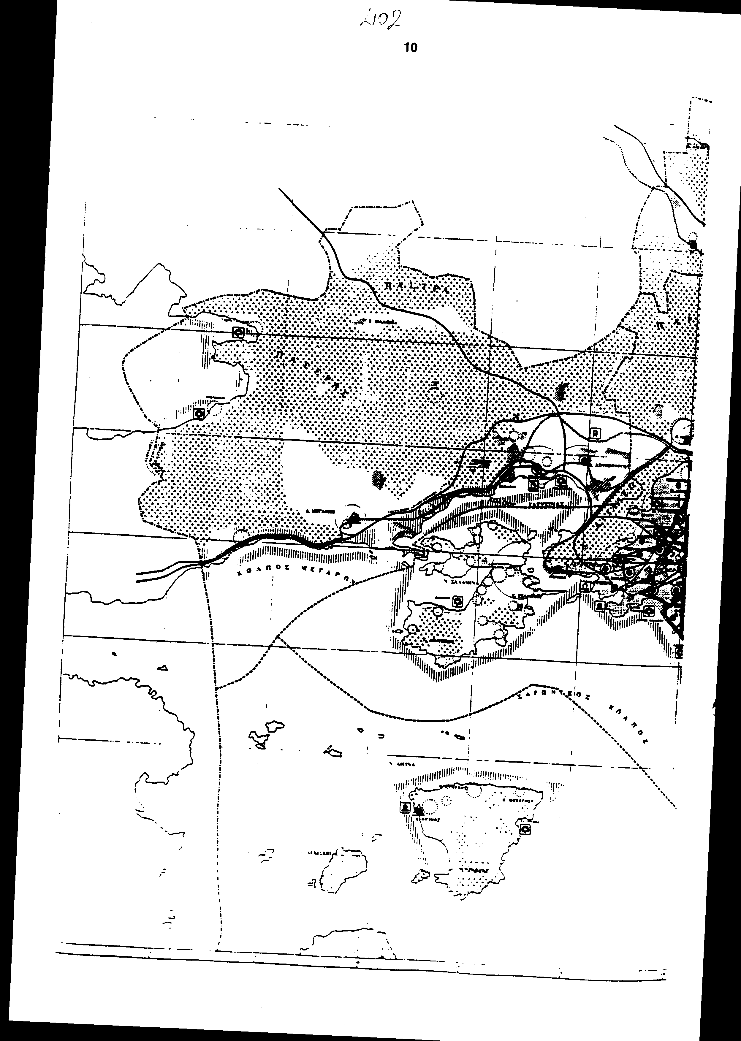
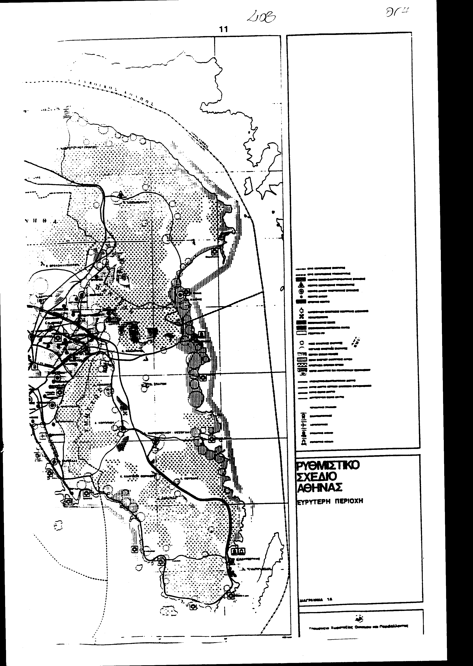
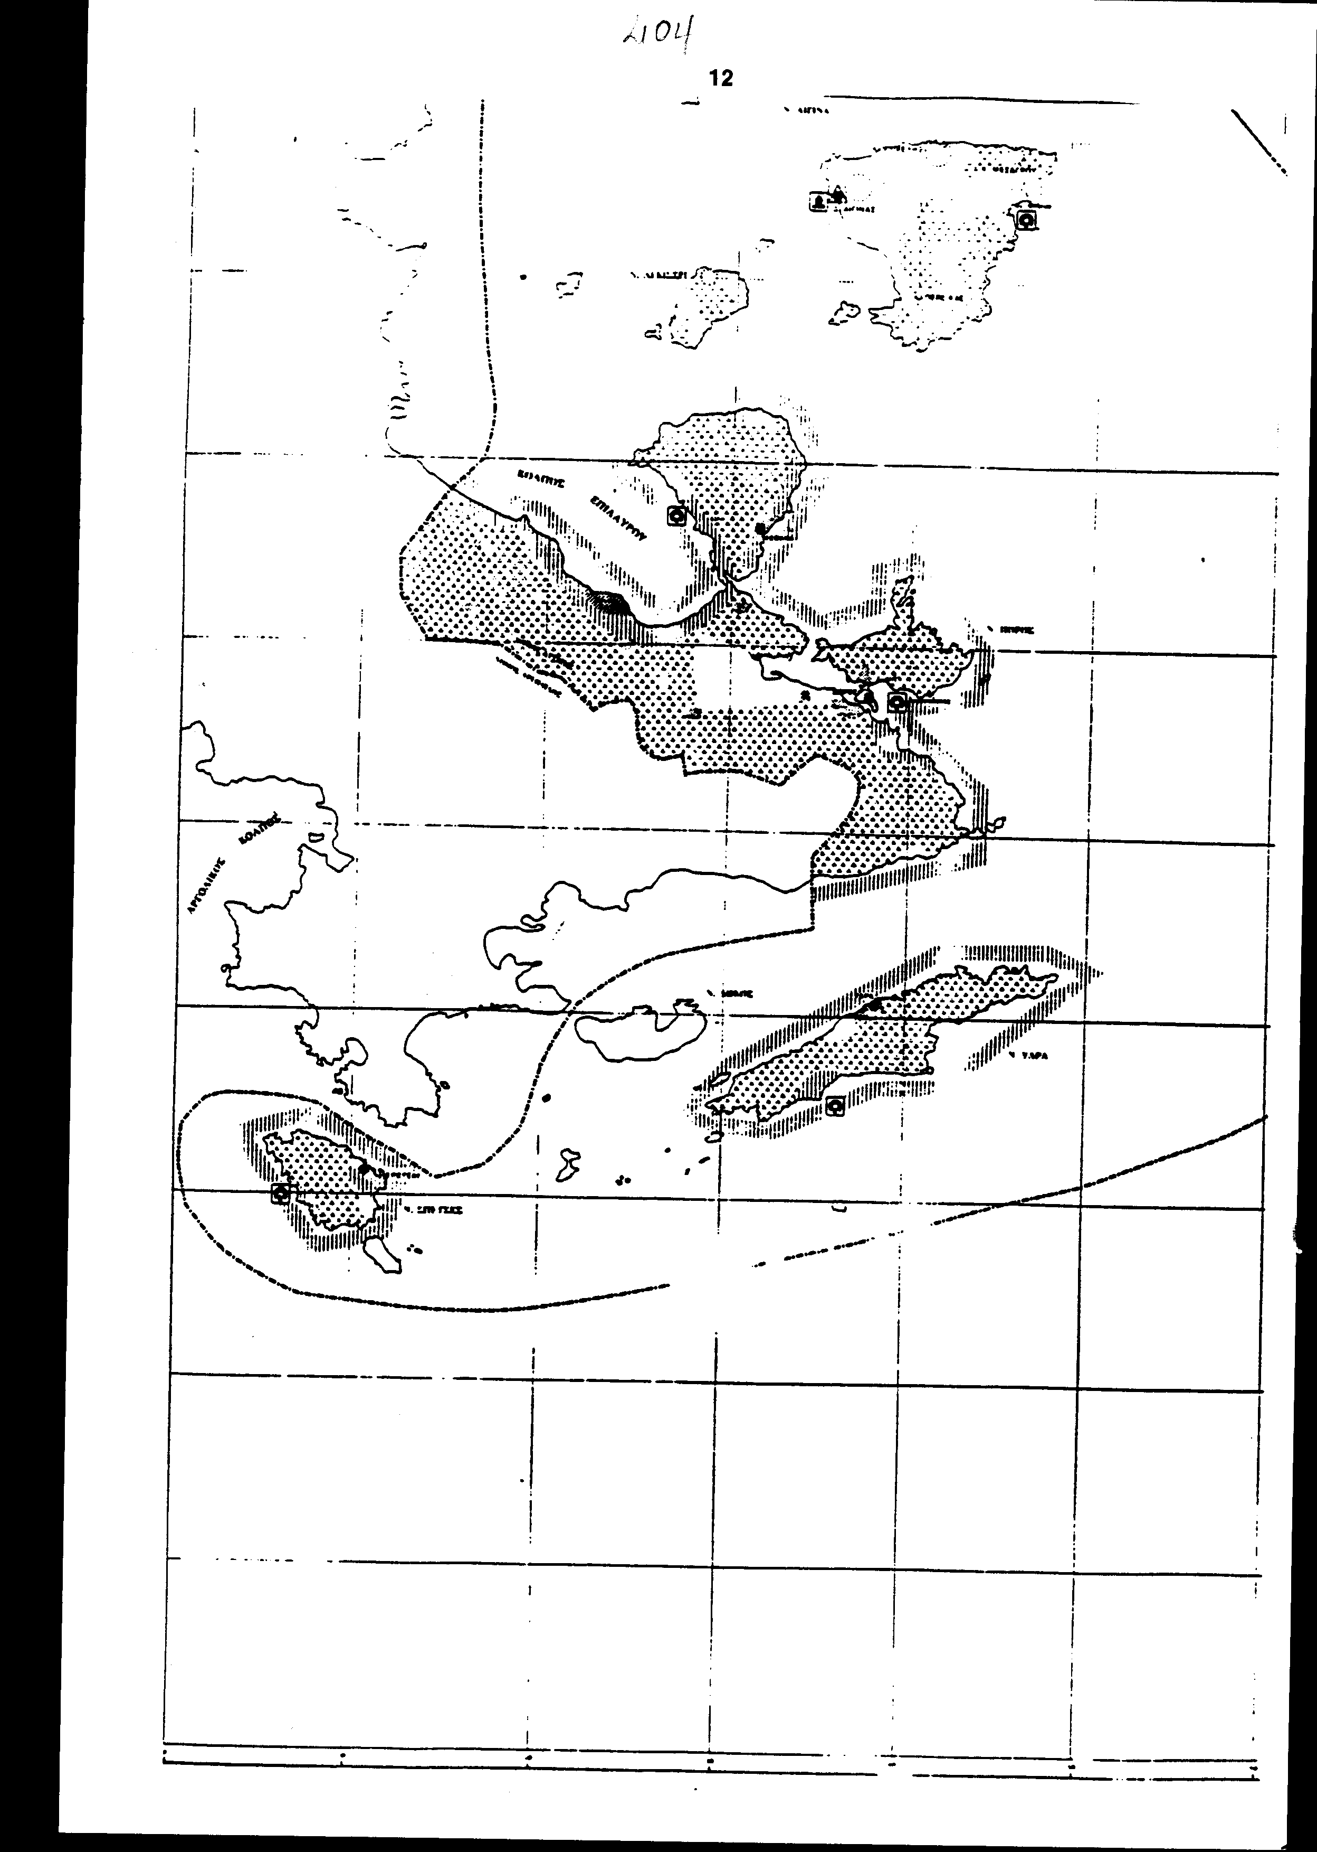
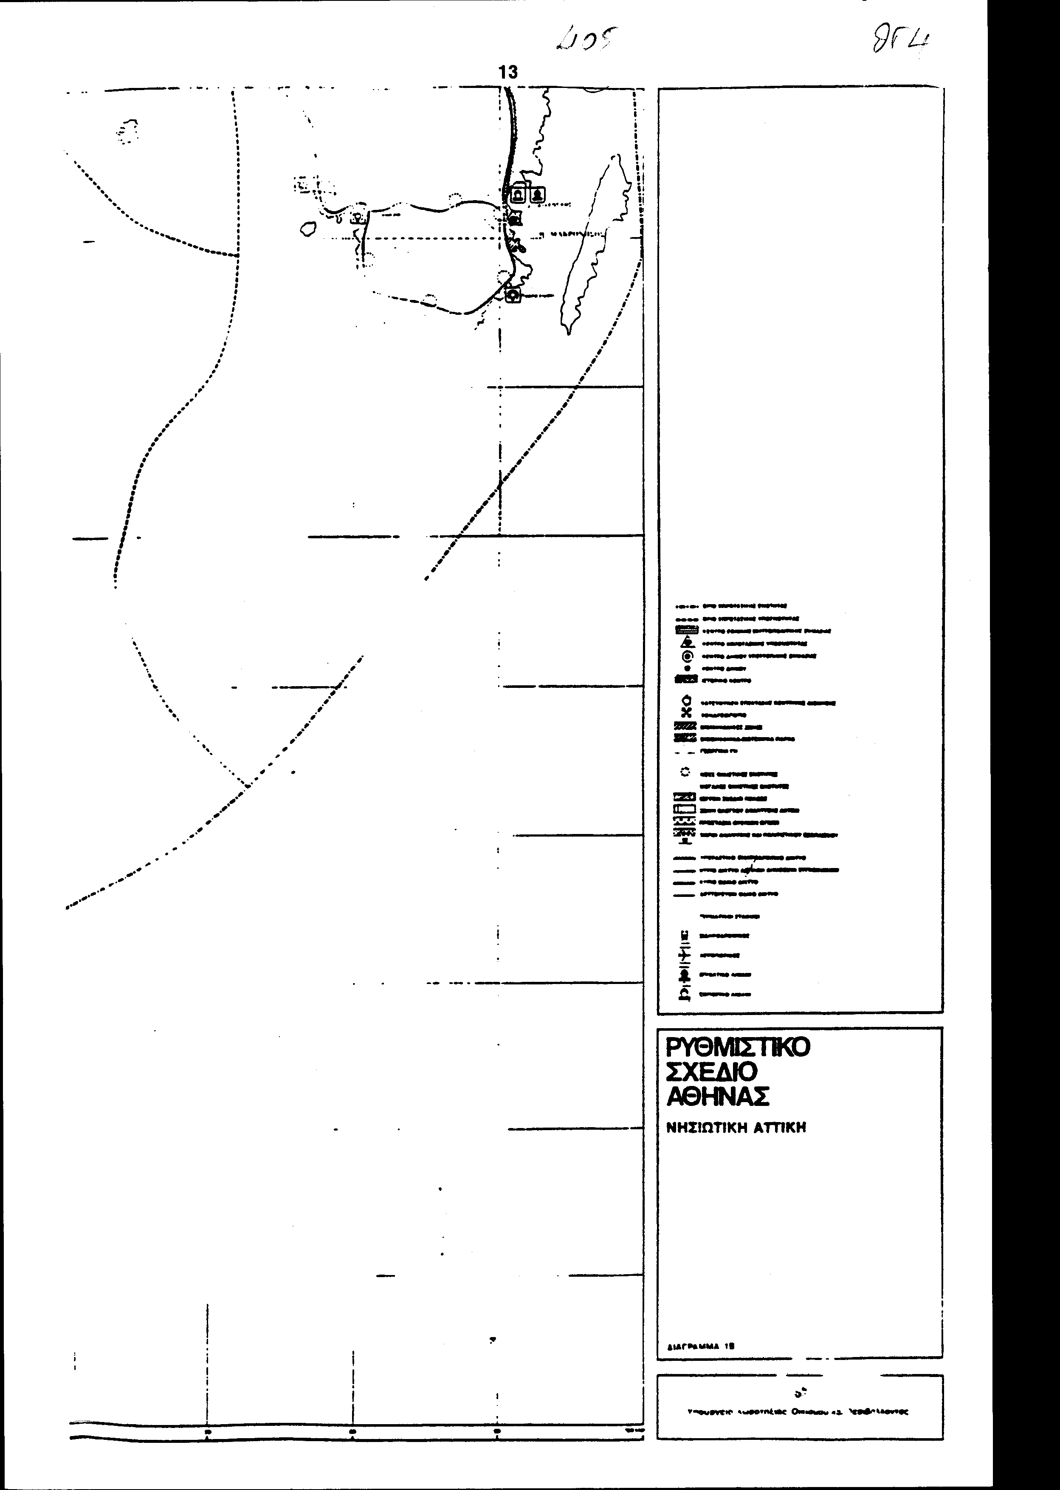
ΣΧΕΔΙΟ ΝΟΜΟΥ
Σχεδιασμός και ολοκληρωμένη ανάπτυξη περιοχών Ολυμπιακών Έργων

ΚΕΦΑΛΑΙΟ Α'
Άρθρο 1

'Eνταξη των Ολυμπιακών Έργων στις στρατηγικές επιλογές χωροταξικής και οικιστικής οργάνωσης του Μητροπολιτικού Συγκροτήματος της Αθήνας.
1. Η πραγματοποίηση των Ολυμπιακών Αγώνων του 2004 στην Αθήνα συνιστά έργο μείζονος εθνικής σημασίας που προάγει την αθλητική και οικονομική ανάπτυξη και τη διεθνή προβολή της χώρας, συμβάλλει στην ορθολογική χωροταξική οργάνωση και βιώσιμη ανάπτυξη της ευρύτερης περιοχής της πρωτεύουσας και αποβλέπει ιδίως:
α. Στην ενίσχυση της ανταγωνιστικής παρουσίας της χώρας στο διεθνή και ευρωπαϊκό χώρο και στον ευρύτερο μεσογειακό και βαλκανικό της περίγυρο.
β. Στην ανάδειξη της Αθήνας ως Μητροπολιτικής Πρωτεύουσας διεθνούς και ευρωπαϊκής ακτινοβολίας, κέντρου παροχής υπηρεσιών ποιότητας και επιχειρηματικών δραστηριοτήτων σε τομείς αιχμής.
γ. Στη δημιουργία σύγχρονων αθλητικών, πολιτιστικών, τουριστικών και κοινωνικών υποδομών που θα εξυπηρετούν τόσο την ευρύτερη περιοχή της Αθήνας όσο και το σύνολο της χώρας.
δ. Στην ανάδειξη συστήματος πόλων υπερτοπικής σημασίας που θα εξυπηρετούν ζωτικές λειτουργίες ολόκληρου του Μητροπολιτικού συγκροτήματος της Αθήνας.
ε. Στην ανάδειξη, αποκατάσταση, βιώσιμη ανάπτυξη και ολοκληρωμένη διαχείριση του παράκτιου μετώπου της πρωτεύουσας στο Σαρωνικό, ως υπερτοπικής ζώνης αθλητισμού, αναψυχής, πολιτιστικών δραστηριοτήτων και σύγχρονων και ήπιων μορφών τουρισμού.
στ. Στην προστασία, ανάδειξη και βιώσιμη διαχείριση περιοχών φυσικής και πολιτιστικής κληρονομιάς της Αττικής, καθώς και στην ανάδειξη και προβολή της ιστορικής, πολιτιστικής και αισθητικής φυσιογνωμίας της πόλης.
2. α. Μετά την περίπτωση δ' της παραγράφου 2.3. του άρθρου 15 του ν. 1515/1985, όπως ισχύει, προστίθεται περίπτωση ε' ως εξής:
"ε. Για τις Ολυμπιακές Εγκαταστάσεις Δημιουργία συστήματος πόλων υπερτοπιής σημασίας, στους οποίους χωροθετούνται Ολυμπιακές εγκαταστάσεις και έργα υποστήριξής τους, καθώς και συμπληρωματικές αθλητικές εγκαταστάσεις, και οι οποίοι θα εξυπηρετούν κατά τη μεταολυμπιακή περίοδο συνδυασμένες λειτουργίες αθλητισμού, τουρισμού - αναψυχής, κοινωνικών εξυπηρετήσεων και πολιτισμού του ευρύτερου Μητροπολιτικού συγκροτήματος της Αθήνας:
Στο Φαληρικό 'Oρμο, στην περιοχή του Σταδίου Ειρήνης και Φιλίας και του Σταδίου Καραϊσκάκη, στο Φάληρο στη σημερινή θέση του Ιπποδρόμου παρά τη λεωφόρω Συγγρού, ο οποίος μεταφέρεται σε νέο υπερτοπικό Ολυμπιακό πόλο στο Μαρκόπουλο Μεσογαίας, στον 'Aγιο Κοσμά, στο Ελληνικό, στην περιοχή του Ολυμπιακού Αθλητικού Κέντρου Αθήνας (Ο.Α.Κ.Α.), στην περιοχή του "Κτήματος Βείκου" στο Γαλάτσι, στην περιοχή του Ολυμπιακού Αθλητικού Κέντρου στο Γουδί, στη Δραπετσώνα, στο Μπρεκατσούλι - Πάτημα Ασπροπύργου, στο Σχιστό Κορυδαλλού, στο Ρέντη (Ελαιώνας), καθώς και στο Ριζάρι και στο Σχοινιά Μαραθώνα."
β. Μετά το τρίτο εδάφιο της παραγράφου 2.1.1. του άρθρου 15 του ν.1515/1985 προστίθεται εδάφιο ως εξής:
"- Δημιουργία Ολυμπιακού χωριού στη θέση Λεκάνες Δήμου Αχαρνών, με χρήση φιλικών προς το περιβάλλον τεχνολογιών, το οποίο κατά τη μεταολυμπιακή περίοδο θα λειτουργήσει ως πρότυπος οικιστικός πυρήνας."
γ. Το διάγραμμα 1 "Ρυθμιστικό Σχέδιο Αθήνας" που περιλαμβάνεται στη Β' ενότητα του άρθρου 15 του ν.1515/1985 (ΦΕΚ 18 Α'), όπως τροποποιήθηκε και ισχύει σήμερα, αντικαθίσταται με νέο διάγραμμα 1, στο οποίο απεικονίζονται και οι ανωτέρω ρυθμίσεις.

Άρθρο 2
Χωροθέτηση Ολυμπιακών 'Eργων

1. Για την τέλεση των Ολυμπιακών Αγώνων του 2004 χωροθετούνται οι ακόλουθες περιοχές υποδοχής Ολυμπιακών εγκαταστάσεων και έργων υποστήριξής τους, όπως αυτές φαίνονται στο συνημμένο διάγραμμα κλίμακας 1:25.000 που συνοδεύει το παρόν άρθρο και που αντίτυπό του σε φωτοσμίκρυνση συνδημοσιεύεται με τον παρόντα νόμο, καθώς και οι γενικές μεταολυμπιακές χρήσεις τους, και ειδικότερα ως εξής:
1. Στον Φαληρικό 'Oρμο, περιοχή υποδοχής Ολυμπιακών εγκαταστάσεων και έργων υποστήριξής τους. Η περιοχή αυτή κατά τη μεταολυμπιακή περίοδο θα λειτουργήσει ως υπερτοπικός πόλος αθλητισμού, αναψυχής και πολιτιστικών λειτουργιών και στην οποία μπορούν να περιλαμβάνονται, μετά από τον ειδικό σχεδιασμό που προβλέπεται στο άρθρο 3 του παρόντος νόμου, χρήσεις του άρθρου 9 του από 23.2./6.3.1987 προεδρικού διατάγματος (ΦΕΚ 166 Δ').
2. Στο Φάληρο, στη σημερινή θέση του Ιπποδρόμου παρά τη λεωφόρω Συγγρού, κέντρο πολλαπλών αθλητικών χρήσεων. Η περιοχή αυτή κατά τη μεταολυμπιακή περίοδο θα λειτουργήσει ως υπερτοπικός πόλος τουρισμού - αναψυχής και στην οποία μπορούν να περιλαμβάνονται, μετά από τον ειδικό σχεδιασμό που προβλέπεται στο άρθρο 3 του παρόντος νόμου, χρήσεις του άρθρου 8 του από 23.2./6.3.1987 προεδρικού διατάγματος (ΦΕΚ 166 Δ'), όπως συμπληρώθηκε με την παρ. 18α του άρθρου 6 του ν.2160/1993, εξαιρουμένων των ξενοδοχείων, κέντρων διασκέδασης - αναψυχής, γηπέδων γκολφ, κατοικίας και καζίνο.
3. Στο Μαρκόπουλο, περιοχή υποδοχής του Ιπποδρόμου και του Ολυμπιακού Ιππικού Κέντρου, καθώς και των αναγκαίων εγκαταστάσεων σταυλισμού ζώων και λοιπών έργων υποστήριξής τους. Η περιοχή αυτή κατά τη μεταολυμπιακή περίοδο θα λειτουργήσει ως υπερτοπικός πόλος αθλητισμού και τουρισμού-αναψυχής και στην οποία, εκτός από τον Ιππόδρομο και το Ιππικό Κέντρο που θα συνεχίσουν να λειτουργούν, μπορούν να περιλαμβάνονται, μετά από τον ειδικό σχεδιασμό που προβλέπεται στο άρθρο 3 του παρόντος νόμου, και χρήσεις του άρθρου 8 του από 23.2./6.3.1987 προεδρικού διατάγματος (ΦΕΚ 166 Δ'), όπως συμπληρώθηκε με την παρ. 18α του άρθρου 6 του ν.2160/1993, εξαιρουμένων των κέντρων διασκέδασης - αναψυχής, γηπέδων γκολφ, κατοικίας και καζίνο.
4. Στο Σχοινιά Μαραθώνα, ζώνη υποδοχής του Ολυμπιακού Κέντρου Κωπηλασίας και Κανό-Καγιάκ, καθώς και των συνοδευτικών τους εγκαταστάσεων, η οποία αποτελεί υπερτοπικό περιβαλλοντικό πόλο για την προστασία, διατήρηση, προβολή και αναβάθμιση των οικολογικών χαρακτηριστικών και των φυσικών οικοσυστημάτων της ευρύτερης περιοχής. Στη ζώνη αυτή, κατά τη μεταολυμπιακή περίοδο, μπορούν να περιλαμβάνονται, μετά από τον ειδικό σχεδιασμό που προβλέπεται στο άρθρο 3 του παρόντος νόμου, χρήσεις του άρθρου 9 του από 23.2./6.3.1987 προεδρικού διατάγματος (ΦΕΚ 166 Δ'), καθώς και εγκαταστάσεις ειδικής περιβαλλοντικής υποδομής που εναρμονίζονται με τη βιώσιμη διαχείριση, ανάδειξη και προστασία των φυσικών οικοσυστημάτων της ευρύτερης περιοχής.
5. Στο Ριζάρι Μαραθώνα, περιοχή υποδοχής του Σλάλομ και των συνοδευτικών του εγκαταστάσεων. Η περιοχή αυτή θα λειτουργήσει κατά τη μεταολυμπιακή περίοδο ως υπερτοπικός πόλος τουρισμού - αναψυχής και στην οποία μπορούν να περιλαμβάνονται, μετά από τον ειδικό σχεδιασμό που προβλέπεται στο άρθρο 3 του παρόντος νόμου, χρήσεις του άρθρου 8 του από 23.2./6.3.1987 προεδρικού διατάγματος (ΦΕΚ 166 Δ'), όπως συμπληρώθηκε με την παρ. 18α του άρθρου 6 του ν. 2160/1993, εξαιρουμένων των κέντρων διασκέδασης - αναψυχής, γηπέδων γκολφ, τουριστικών λιμένων σκαφών αναψυχής, κατοικίας και καζίνο.
6. Στον 'Aγιο Κοσμά, περιοχή υποδοχής του Ολυμπιακού Κέντρου Ιστιοπλοΐας και των έργων υποστήριξής του. Η περιοχή αυτή κατά την μεταολυμπιακή περίοδο θα λειτουργήσει ως υπερτοπικός πόλος αναψυχής, ναυταθλητισμού και πολιτισμού και στην οποία μπορούν να περιλαμβάνονται, μετά από τον ειδικό σχεδιασμό που προβλέπεται στο άρθρο 3 του παρόντος νόμου, χρήσεις του άρθρου 8 του από 23.2./6.3.1987 προεδρικού διατάγματος (ΦΕΚ 166 Δ'), όπως συμπληρώθηκε με την παρ. 18α του άρθρου 6 του ν. 2160/1993, εξαιρουμένων των ξενοδοχείων, κέντρων διασκέδασης - αναψυχής, γηπέδων γκολφ, κατοικίας και καζίνο.
7. Στη θέση Λεκάνες του Δήμου Αχαρνών χωροθετείται το Ολυμπιακό Χωριό, το οποίο κατά την μεταολυμπιακή περίοδο θα αναπτυχθεί οικιστικά ως περιοχή γενικής κατοικίας και ως πολεοδομικό κέντρο των άρθρων 3 και 4 του από 23.2./6.3.1987 προεδρικού διατάγματος (ΦΕΚ 166 Δ').
2. α. Ολυμπιακά Αθλήματα θα διεξαχθούν επίσης σε υφιστάμενες ή προβλεπόμενες να κατασκευασθούν ή να επεκταθούν αθλητικές εγκαταστάσεις, αρμοδιότητας της Γενικής Γραμματείας Αθλητισμού, και ειδικότερα ως εξής:
Στο Ολυμπιακό Αθλητικό Κέντρο Αθήνας (Ο.Α.Κ.Α.), στο Ολυμπιακό Κέντρο στο Γουδί, στο στάδιο "Γ. Καραϊσκάκης" στο Νέο Φάληρο, στο στάδιο Ειρήνης και Φιλίας, στο Παναθηναϊκό Στάδιο και στην αφετηρία του Μαραθωνίου δρόμου στο Μαραθώνα Αττικής, στο Ολυμπιακό Σκοπευτήριο στο Μαρκόπουλο, στο στάδιο ΑΕΚ Νέας Φιλαδέλφειας, στο κλειστό Γυμναστήριο Περιστερίου, στο Εθνικό Στάδιο Πάτρας, στο Πανθεσσαλικό Στάδιο Βόλου, στο Καυταντζόγλειο Στάδιο Θεσσαλονίκης, στο Παγκρήτειο Εθνικό Στάδιο Ηρακλείου, καθώς και σε νέες αθλητικές εγκαταστάσεις που θα κατασκευασθούν σε δομήσιμους χώρους των περιοχών Γαλατσίου (θέση "Ομορφοκλησιά"), 'Aνω Λιοσίων και Νικαίας Αττικής (Σελεπίτσαρι), όπως αυτοί φαίνονται στο συνημμένο διάγραμμα κλίμακας 1:25.000, που συνοδεύει το παρόν άρθρο και που αντίτυπό του σε φωτοσμίκρυνση συνδημοσιεύεται με τον παρόντα νόμο.
β. Η επέκταση και κατασκευή των παραπάνω αθλητικών εγκαταστάσεων υπόκειται σε προηγούμενη έγκριση των περιβαλλοντικών τους όρων, που χορηγείται με κοινή απόφαση των Υπουργών Περιβάλλοντος, Χωροταξίας και Δημόσιων 'Eργων και Πολιτισμού, εφαρμοζομένων κατά τα λοιπά των διατάξεων του ν. 1650/1986 και της Κ.Υ.Α. 69269/5387/1990 (ΦΕΚ 678 Β'), όπως εκάστοτε ισχύουν. Υπόκειται επίσης σε υποχρέωση έκδοσης οικοδομικής άδειας, που χορηγείται σύμφωνα με τη διαδικασία του άρθρου 5 του παρόντος νόμου, και με βάση τους όρους δόμησης που καθορίζονται κατά τους ορισμούς της επόμενης περίπτωσης.
γ. Η επέκταση και κατασκευή των αθλητικών εγκαταστάσεων της περιπτώσεως α' σε οικόπεδα εντός εγκεκριμένων σχεδίων πόλεων ή πολεοδομικών μελετών, γίνεται σύμφωνα με τους προβλεπόμενους, από τα παραπάνω σχέδια ή μελέτες, όρους και περιορισμούς δόμησης. Για τις αθλητικές εγκαταστάσεις αυτές επιτρέπονται παρεκκλίσεις από τους ισχύοντες όρους και περιορισμούς δόμησης της περιοχής, καθώς και από τις διατάξεις του Γενικού Οικοδομικού Κανονισμού, εφόσον επιβάλλονται για λειτουργικούς λόγους που εξυπηρετούν την πραγματοποίηση των Ολυμπιακών Αγώνων. Η παρέκκλιση εγκρίνεται με απόφαση του Υπουργού Περιβάλλοντος, Χωροταξίας και Δημόσιων Έργων μετά από πρόταση της Γενικής Γραμματείας Αθλητισμού και γνώμη του Κεντρικού Συμβουλίου Χωροταξίας, Οικισμού και Περιβάλλοντος και μπορεί να αφορά: γ1) τις αποστάσεις των κτιρίων από τα όρια του οικοπέδου, γ2) τον συντελεστή δόμησης, ο οποίος δεν μπορεί να υπερβαίνει το 0,6, γ3) τον συντελεστή κατ' όγκον εκμετάλλευσης, ο οποίος δεν μπορεί να υπερβαίνει το 10, γ4) το ύψος, το οποίο δεν μπορεί να υπερβαίνει τα 40 μέτρα, πλην των πυλώνων φωτισμού, των οποίων το ύψος θα καθορίζεται από την αντίστοιχη φωτοτεχνική κάλυψη, γ5) την κάλυψη, η οποία δεν μπορεί να υπερβαίνει το 70%. Οι όροι και περιορισμοί δόμησης για την ανέγερση αθλητικών εγκαταστάσεων της περιπτώσεως α' σε γήπεδα που βρίσκονται σε περιοχές εκτός εγκεκριμένων σχεδίων πόλεων και οικισμών κάτω των 2000 κατοίκων καθορίζονται με απόφαση του Υπουργού Περιβάλλοντος, Χωροταξίας και Δημόσιων Έργων κατά τη διαδικασία του άρθρου 9 του από 6/17.10.1978 προεδρικού διατάγματος (ΦΕΚ 538 Δ').

Άρθρο 3
Ειδικά Σχέδια Ολοκληρωμένης Ανάπτυξης Περιοχών Ολυμπιακών 'Eργων

1. Για τον ορθολογικό σχεδιασμό και την ολοκληρωμένη ανάπτυξη των περιοχών υποδοχής Ολυμπιακών εγκαταστάσεων και έργων υποστήριξής τους, καταρτίζονται και εγκρίνονται Ειδικά Σχέδια Ολοκληρωμένης Ανάπτυξης κατά τις διατάξεις του παρόντος άρθρου. Με τα παραπάνω σχέδια οριοθετούνται σε χάρτη κλίμακας 1:5000 οι περιοχές της παραγράφου 1 του προηγούμενου άρθρου και καθορίζονται και εγκρίνονται ειδικότερα:
α. Οι ειδικότερες κατηγορίες Ολυμπιακών Έργων και συνοδευτικών δραστηριοτήτων που θα εγκατασταθούν σε κάθε περιοχή.
β. Οι περιβαλλοντικοί όροι, γενικοί και εξατομικευμένοι, για κάθε επί μέρους έργο και τα ειδικότερα μέτρα προστασίας περιβάλλοντος που τυχόν απαιτούνται κατά τις κείμενες διατάξεις για την πραγματοποίηση των Ολυμπιακών έργων και των συνοδευτικών τους δραστηριοτήτων.
γ. Οι γενικοί και ειδικοί όροι και περιορισμοί δόμησης που απαιτούνται για την ανέγερση των Ολυμπιακών εγκαταστάσεων και των έργων υποστήριξής τους. Το μέγιστο ποσοστό κάλυψης δεν μπορεί να υπερβαίνει το 0,03% στην περιοχή των Ολυμπιακών εγκαταστάσεων στο Φαληρικό 'Oρμο, το 1% στην περιοχή του Κωπηλατοδρομίου στο Σχοινιά, το 10% στην περιοχή του Slalom στο Ριζάρι Μαραθώνα και στην περιοχή του Ιπποδρόμου και του Ιππικού Κέντρου στο Μαρκόπουλο Μεσογαίας, το 15% στην περιοχή του Ολυμπιακού Κέντρου Ιστιοπλοΐας στον 'Aγιο Κοσμά και το 40% στην περιοχή του Ολυμπιακού Χωριού.
Στην περιοχή του υπερτοπικού πόλου Φαλήρου (νυν θέση Ιπποδρόμου) το μέγιστο ποσοστό κάλυψης δεν μπορεί να υπερβαίνει το ισχύον κατά Γ.Ο.Κ.. Ο καθοριζόμενος μέσος συντελεστής δόμησης δεν επιτρέπεται να υπερβαίνει το 0,5 στις περιοχές του υπερτοπικού πόλου Φαλήρου (νυν θέση Ιπποδρόμου) και του Ολυμπιακού Χωριού.
Στο Ριζάρι Μαραθώνα ο μέσος καθοριζόμενος συντελεστής δόμησης δεν επιτρέπεται να υπερβαίνει το 0,2 και στις περιοχές του Αγίου Κοσμά και του Ιπποδρόμου και Ιππικού Κέντρου στο Μαρκόπουλο Μεσογαίας, αντίστοιχα, το 0,1. Για την περιοχή του Φαληρικού 'Oρμου, ο μέσος συντελεστής δόμησης δεν μπορεί να υπερβαίνει το 0,03 και για την περιοχή στο Σχοινιά, που θα χρησιμοποιηθεί ως χώρος υποδοχής του Κωπηλατοδρομίου, το 0,01 αντίστοιχα. Για τον υπολογισμό της μέγιστης εκμετάλλευσης και των λοιπών όρων και περιορισμών δόμησης η έκταση κάθε περιοχής νοείται ως ενιαίο σύνολο.
δ. Η γενική διάταξη των προβλεπόμενων εγκαταστάσεων και των συνοδευτικών τους δραστηριοτήτων, καθώς και τα προβλεπόμενα δίκτυα υποδομής.
ε. Οι ειδικές μεταολυμπιακές χρήσεις των Ολυμπιακών έργων και των συνοδευτικών τους εγκαταστάσεων και οι τυχόν πρόσθετοι όροι και περιορισμοί που αποσκοπούν στον έλεγχο κάθε χρήσης.
στ. Τυχόν ειδικές ζώνες προστασίας και ελέγχου γύρω από τις οριοθετούμενες κατά τα ανωτέρω περιοχές, στις οποίες μπορεί να επιβάλλονται ειδικοί όροι και περιορισμοί στις χρήσεις γης, στη δόμηση και στην εγκατάσταση και άσκηση δραστηριοτήτων και λειτουργιών.
2. Η κίνηση της διαδικασίας κατάρτισης των παραπάνω σχεδίων γίνεται με πρωτοβουλία της "Οργανωτικής Επιτροπής των Ολυμπιακών Αγώνων Αθήνα 2004 Α.Ε.", η οποία υποβάλλει στον Οργανισμό Ρυθμιστικού Σχεδίου Αθήνας όλα τα απαραίτητα διαγράμματα, εκθέσεις και λοιπά στοιχεία που περιγράφουν και αιτιολογούν τις προτεινόμενες ανά περιοχή ρυθμίσεις και ειδικότερα:
α. 'Eκθεση γενικής περιγραφής των Ολυμπιακών Έργων και των συνοδευτικών αυτών εγκαταστάσεων που πρόκειται να πραγματοποιηθούν στην περιοχή. Σε περίπτωση κατασκευής έργων στον αιγιαλό και την παραλία, καθώς και σε συνεχόμενο ή παρακείμενο θαλάσσιο χώρο ή στον πυθμένα, για τις ανάγκες τέλεσης των Ολυμπιακών Αγώνων, η έκθεση πρέπει επιπλέον να περιγράφει τη σκοπιμότητα και τον τρόπο εκτέλεσης αυτών, καθώς και τους τυχόν ειδικότερους όρους και περιορισμούς που επιβάλλονται για λόγους ασφάλειας και δημόσιας ανάγκης.
β. Τοπογραφικό διάγραμμα κλίμακας 1:5000 με ενδείξεις των ορίων της έκτασης, καθώς και των εν γένει χρήσεων και δικτύων υποδομής της ευρύτερης περιοχής.
γ. Τοπογραφικό και υψομετρικό διάγραμμα κλίμακας 1:2000 με ενδείξεις των ειδικών εδαφομορφολογικών και γεωλογικών χαρακτηριστικών της έκτασης, καθώς και της τυχόν καθορισμένης οριογραμμής αιγιαλού και παραλίας και της πρότασης καθορισμού νέων οριογραμμών σε περίπτωση κατασκευής προσχώσεων στο θαλάσσιο χώρο, κατά τα οριζόμενα στην παράγραφο 4 του παρόντος άρθρου.
δ. 'Eκθεση για την ικανότητα ένταξης ή αφομοίωσης των έργων και των συνοδευτικών αυτών εγκαταστάσεων στο φυσικό και ανθρωπογενές περιβάλλον της ευρύτερης περιοχής, με ιδιαίτερη προσοχή στις παράκτιες, ορεινές και δασικές περιοχές, τις περιοχές και τα στοιχεία προστασίας της φύσης και του τοπίου, τις πυκνοκατοικημένες περιοχές, και τις περιοχές και τα τοπία ιστορικής και αρχιτεκτονικής κληρονομιάς.
ε. Πρόταση για τους περιβαλλοντικούς όρους και λοιπά μέτρα προστασίας του περιβάλλοντος που τυχόν απαιτούνται για την πραγματοποίηση των έργων. Εάν για ορισμένα έργα ή δραστηριότητες απαιτείται η σύνταξη Μελέτης Περιβαλλοντικών Επιπτώσεων, αυτή καταρτίζεται κατά τις κείμενες διατάξεις και υποβάλλεται μαζί με τα υπόλοιπα δικαιολογητικά της παρούσας παραγράφου.
στ. Σχέδιο γενικής διάταξης κλίμακας 1:1000 των Ολυμπιακών εγκαταστάσεων και των έργων υποστήριξής τους σε συνάρτηση με το μέγιστο επιτρεπόμενο ποσοστό κάλυψης και το μέσο επιτρεπόμενο συντελεστή δόμησης στο σύνολο της έκτασης. Σε περίπτωση κατασκευής προσχώσεων σε θαλάσσιο χώρο, κατά τα οριζόμενα στην παράγραφο 4 του παρόντος άρθρου, στο σχέδιο γενικής διάταξης θα εμφαίνονται επίσης η τυχόν καθορισμένη γραμμή αιγιαλού και παραλίας, η πρόταση καθορισμού νέας οριογραμμής, καθώς και η έκταση των αναγκαίων προσχώσεων και οι προτεινόμενες χρήσεις τους.
ζ. 'Eκθεση για την περιβαλλοντική βιωσιμότητα των προτεινόμενων μεταολυμπιακών χρήσεων και λειτουργιών, ιδίως σε σχέση με τις προοπτικές και δυνατότητες ανάπτυξης της ευρύτερης περιοχής, τη συσσώρευση και συνέργειά τους με άλλες ισχύουσες ή προβλεπόμενες χρήσεις και δραστηριότητες στην περιοχή εγκατάστασης και την ικανότητα ένταξης ή αφομοίωσής τους στο φυσικό, πολιτιστικό και ανθρωπογενές περιβάλλον της ευρύτερης περιοχής.
η. Κάθε άλλο στοιχείο απαραίτητο για την περιγραφή και τεκμηρίωση των ρυθμίσεων της προηγούμενης παραγράφου.
3. Τα σχέδια του παρόντος άρθρου εγκρίνονται με προεδρικά διατάγματα, που εκδίδονται με πρόταση των Υπουργών Περιβάλλοντος, Χωροταξίας και Δημόσιων Έργων και Πολιτισμού, μετά από γνώμη της Εκτελεστικής Επιτροπής του Οργανισμού Αθήνας και γνώμη του οικείου πρωτοβάθμιου οργανισμού τοπικής αυτοδιοίκησης, η οποία εκδίδεται και κοινοποιείται στον Οργανισμό Αθήνας μέσα σε προθεσμία ενός (1) μηνός από τότε που περιέρχονται στον Ο.Τ.Α. τα σχετικά στοιχεία. Αν παρέλθει άπρακτη η προθεσμία αυτή, το προεδρικό διάταγμα εγκρίνεται χωρίς τη γνώμη του Ο.Τ.Α.. Στην περίπτωση που για ορισμένα έργα ή δραστηριότητες απαιτείται, κατά τις κείμενες διατάξεις, η σύνταξη Μελέτης Περιβαλλοντικών Επιπτώσεων, η διαδικασία κατάρτισής της πρέπει να έχει ολοκληρωθεί πριν από την έκδοση των παραπάνω διαταγμάτων. Οι διατάξεις της παραγράφου 2β του δεύτερου εδαφίου της παραγράφου 3, καθώς και της παραγράφου 5 του άρθρου 4 του ν. 1650/1986, όπως ισχύουν σήμερα, δεν έχουν εφαρμογή για έργα και δραστηριότητες, των οποίων η έγκριση των περιβαλλοντικών όρων γίνεται με τη διαδικασία του παρόντος άρθρου.
4. α. Με τα διατάγματα της προηγούμενης παραγράφου εγκρίνονται επιπλέον και οι κατά περίπτωση απαιτούμενες για την εκτέλεση των Ολυμπιακών έργων προσχώσεις επί της θαλάσσης και οι χρήσεις αυτών, ο τρόπος κατασκευής του νέου αιγιαλού και η τυχόν ανάληψη της υποχρέωσης αυτής από την "Οργανωτική Επιτροπή των Ολυμπιακών Αγώνων Αθήνα 2004", από θυγατρικές της εταιρείες ή από τρίτους, αναδόχους των Ολυμπιακών Έργων καθώς και τα τυχόν ειδικότερα μόνιμα ή προσωρινά έργα που απαιτούνται να εκτελεσθούν επί του αιγιαλού και της παραλίας, καθώς και επί του συνεχόμενου ή παρακείμενου θαλάσσιου χώρου ή του πυθμένα, για την εξυπηρέτηση των Ολυμπιακών εγκαταστάσεων. Στα έργα που μπορούν να εκτελεσθούν για τις ανάγκες των Ολυμπιακών Αγώνων περιλαμβάνονται και η τοποθέτηση υποθαλάσσιων αγωγών και καλωδίων και εν γένει ναυδέτων, πλωτών προβλητών και εξεδρών και η πόντιση τεχνητών υφάλων. Στις περιπτώσεις αυτές, τα διατάγματα της προηγούμενης παραγράφου συνυπογράφονται και από τους Υπουργούς Οικονομικών και Εμπορικής Ναυτιλίας, μετά σύμφωνη γνώμη του Γ.Ε.Ν.. Προϋπόθεση για την έκδοση των ανωτέρω διαταγμάτων είναι η υποβολή των αναγκαίων τεχνικών στοιχείων για την πρόσχωση ή τα έργα και η κατάρτιση, αντίστοιχα, Μελέτης Περιβαλλοντικών Επιπτώσεων κατά τις κείμενες διατάξεις. Για το σκοπό αυτόν, η Οργανωτική Επιτροπή των Ολυμπιακών Αγώνων Αθήνα 2004 υποβάλλει σχετική αίτηση, που συνοδεύεται από τα με στοιχεία α' έως και στ' δικαιολογητικά της παραγράφου 2 του παρόντος άρθρου, στην αρμόδια κατά περίπτωση κτηματική υπηρεσία, η οποία και γνωμοδοτεί σχετικά, για την έκδοση των παραπάνω προεδρικών διαταγμάτων.
β. Οι διατάξεις των άρθρων 9 και 12 του α.ν. 2344/1940 δεν έχουν εφαρμογή για τη διενέργεια προσχώσεων επί της θαλάσσης και την εκτέλεση έργων στον αιγιαλό και παραλία στις περιοχές του παρόντος άρθρου.
5. Τα προεδρικά διατάγματα του παρόντος άρθρου αποτελούν προέγκριση χωροθέτησης κατά τις διατάξεις του ν.1650/1986 και της Κ.Υ.Α. 69269/5387/1990 (ΦΕΚ 678 Β'), όπως κάθε φορά ισχύουν, για την εγκατάσταση μεταολυμπιακών έργων και δραστηριοτήτων στις κατά τα ανωτέρω οριοθετούμενες και σχεδιαζόμενες περιοχές.
6. 'Oρια και ρυθμίσεις γενικών πολεοδομικών σχεδίων, ζωνών οικιστικού ελέγχου ή άλλων, προϋφισταμένων της εγκρίσεως των Ειδικών Σχεδίων του παρόντος άρθρου, σχεδίων πόλεων ή πολεοδομικών μελετών και σχεδίων χρήσεων γης, που περιλαμβάνονται στις περιοχές του παρόντος άρθρου, αναθεωρούνται ή τροποποιούνται με τα διατάγματα και τη διαδικασία της παραγράφου 3 προκειμένου να προσαρμοσθούν ή να εναρμονισθούν προς το περιεχόμενο των Ειδικών Σχεδίων του άρθρου αυτού. Σε κάθε περίπτωση δεν εφαρμόζεται εφεξής κάθε γενική ή ειδική διάταξη των ανωτέρω γενικών πολεοδομικών σχεδίων, σχεδίων πόλεων ή πολεοδομικών μελετών, ζωνών οικιστικού ελέγχου ή άλλων σχεδίων χρήσεων γης, που αντίκειται ή ρυθμίζει διαφορετικά θέματα που ρυθμίζονται με τα Ειδικά Σχέδια του παρόντος άρθρου.
7. Από την έγκριση των Ειδικών Σχεδίων του παρόντος άρθρου, οποιοδήποτε γενικό πολεοδομικό σχέδιο, σχέδιο πόλεως ή πολεοδομική μελέτη, ζώνη οικιστικού ελέγχου, καθώς και κάθε άλλη αντίστοιχη κανονιστική ή ατομική ρύθμιση εφεξής εκδιδόμενη, η οποία περιλαμβάνει περιοχές ή εμπίπτει σε περιοχές του παρόντος άρθρου, προσαρμόζεται και εναρμονίζεται προς το περιεχόμενο των παραπάνω Ειδικών Σχεδίων.
8. Οι διατάξεις του από 5/13.2.1979 προεδρικού διατάγματος (ΦΕΚ 707 Δ'), καθώς και κάθε άλλη γενική ή ειδική διάταξη που αφορά καθορισμό όρων και περιορισμών δόμησης σε εκτός σχεδίου περιοχές του Νομού Αττικής, δεν έχουν εφαρμογή στις περιοχές που οριοθετούνται και σχεδιάζονται κατά τις διατάξεις του παρόντος άρθρου.9. Εκκρεμείς διαδικασίες σχεδιασμού και οικιστικής οργάνωσης των περιοχών του παρόντος άρθρου, που έχουν αρχίσει κατά τη δημοσίευση του νόμου αυτού, συνεχίζονται και ολοκληρώνονται σύμφωνα με τις διατάξεις που τις διέπουν εντός πέντε (5) μηνών από τη δημοσίευση του παρόντος νόμου. Εάν παρέλθει άπρακτη η ανωτέρω προθεσμία, εφαρμόζεται η ειδική διαδικασία σχεδιασμού του παρόντος άρθρου. Ως έναρξη διαδικασίας κατά τα προηγούμενα εδάφια λογίζεται ειδικότερα:
α. Για την τροποποίηση Γενικών Πολεοδομικών Σχεδίων, των οποίων οι μελέτες εκπονούνται από τον Οργανισμό Ρυθμιστικού Σχεδίου Αθήνας, η γνωμοδότηση της Εκτελεστικής Επιτροπής του Οργανισμού αυτού για τη σύνταξη της μελέτης τροποποίησης του Γ.Π.Σ..
β. Για την έκδοση προεδρικού διατάγματος, σύμφωνα με τις διατάξεις του άρθρου 21 του ν. 1650/1986, η έγκριση Ειδικής Περιβαλλοντικής Μελέτης.
γ. Για την έγκριση ή τροποποίηση Ζώνης Οικιστικού Ελέγχου, η προβλεπόμενη στο άρθρο 29 του ν. 1337/1983 γνωμοδότηση των οικείων δημοτικών και κοινοτικών συμβουλίων.
10. α. Εκκρεμείς διαδικασίες έγκρισης περιβαλλοντικών όρων Ολυμπιακών έργων και συνοδευτικών εγκαταστάσεων, που έχουν αρχίσει κατά τη δημοσίευση του νόμου αυτού, συνεχίζονται και ολοκληρώνονται σύμφωνα με τους ορισμούς της παρούσας παραγράφου. Στις περιπτώσεις αυτές, ανεξάρτητα από την κατηγορία του αιτούμενου έργου ή δραστηριότητας, οι περιβαλλοντικοί όροι εγκρίνονται με κοινές αποφάσεις των Υπουργών Περιβάλλοντος, Χωροταξίας και Δημόσιων Έργων και Πολιτισμού και του κατά περίπτωση αρμοδίου, ύστερα από γνώμη του Οργανισμού Αθήνας, εφαρμοζομένων κατά τα λοιπά των διατάξεων του ν. 1650/1986 και της Κ.Υ.Α. 69269/5387/1990 (ΦΕΚ 678 Β'), όπως εκάστοτε ισχύουν. Ως έναρξη διαδικασίας, κατά τα προηγούμενα εδάφια, λογίζεται η υποβολή, από τον ενδιαφερόμενο φορέα, αίτησης, που συνοδεύεται από τα κατά νόμο απαιτούμενα δικαιολογητικά, στην αρμόδια για την έγκριση των περιβαλλοντικών όρων υπηρεσία.
β. Οι περιβαλλοντικοί όροι, που εγκρίνονται κατά τα οριζόμενα στο προηγούμενο εδάφιο, περιλαμβάνονται στο περιεχόμενο των Ειδικών Σχεδίων και λαμβάνονται υπόψη για τον καθορισμό των όρων και περιορισμών δόμησης, των μεταολυμπιακών χρήσεων και των λοιπών στοιχείων που εγκρίνονται με τα προεδρικά διατάγματα του παρόντος άρθρου.

Άρθρο 4
Πολεοδομική Οργάνωση Ολυμπιακού Χωριού

1. Για την πολεοδόμηση της έκτασης του Ολυμπιακού Χωριού, μετά την απόκτηση της κυριότητάς της κατά την παράγραφο 16 του άρθρου 2 του ν. 2598/1998, όπως αντικαθίσταται με τον παρόντα νόμο, εφαρμόζονται οι διατάξεις του παρόντος άρθρου. Η πολεοδομική μελέτη της περιοχής συντάσσεται είτε με πρωτοβουλία της Οργανωτικής Επιτροπής των Ολυμπιακών Αγώνων "Αθήνα 2004" είτε θυγατρικών της εταιρειών, με αρμοδιότητα την εκτέλεση των έργων, είτε από τρίτους, στους οποίους έχει παραχωρηθεί
η εκτέλεση και εκμετάλλευση των έργων, και αποτελείται από:
- το πολεοδομικό σχέδιο που συντάσσεται με βάση οριζοντιογραφικό και υψομετρικό τοπογραφικό διάγραμμα,
- τον πολεοδομικό κανονισμό και
- έκθεση που περιγράφει και αιτιολογεί τις προτεινόμενες από την μελέτη ρυθμίσεις.
Η πολεοδομική μελέτη περιέχει ιδίως τις ειδικές χρήσεις γης και τις τυχόν πρόσθετες απαγορεύσεις ή υποχρεώσεις, τα διαγράμματα των δικτύων υποδομής, τους ειδικούς και γενικούς όρους δόμησης, καθώς και τους κοινόχρηστους και κοινωφελείς χώρους του Ολυμπιακού Χωριού.
2. Η πολεοδομική μελέτη εγκρίνεται και τροποποιείται με προεδρικό διάταγμα, που εκδίδεται μετά από πρόταση του Υπουργού Περιβάλλοντος, Χωροταξίας και Δημόσιων Έργων ύστερα από γνώμη του Κεντρικού Συμβουλίου Χωροταξίας, Οικισμού και Περιβάλλοντος και γνώμη του οικείου πρωτοβάθμιου οργανισμού τοπικής αυτοδιοίκησης, η οποία εκδίδεται και κοινοποιείται στο Υπουργείο μέσα σε προθεσμία ενός (1) μηνός από τότε που περιέρχεται στον Ο.Τ.Α. η σχετική μελέτη. Αν παρέλθει άπρακτη η προθεσμία αυτή, η πολεοδομική μελέτη εγκρίνεται χωρίς τη γνώμη του Ο.Τ.Α.. Η πολεοδομική μελέτη έχει τις συνέπειες έγκρισης σχεδίου πόλεως κατά τις διατάξεις του ν.δ. 17.7.1923.
3. Η εφαρμογή της πολεοδομικής μελέτης γίνεται με πρωτοβουλία και ευθύνη των φορέων της παραγράφου 1 του άρθρου αυτού. Μετά την έγκριση της πολεοδομικής μελέτης οι προαναφερόμενοι φορείς προβαίνουν στην εκτέλεση των έργων διαμόρφωσης του χώρου, καθώς και στην εκτέλεση των έργων υποδομής, όπως αυτά προβλέπονται στην πολεοδομική μελέτη. Η μέριμνα για τη συντήρηση, καθαριότητα και ανανέωση του κοινόχρηστου τεχνικού εξοπλισμού, η συντήρηση των έργων υποδομής, η φροντίδα για τη βελτίωση και προστασία των χώρων πρασίνου, επιφυλασσομένων των υποχρεώσεων των οικείων οργανισμών τοπικής αυτοδιοίκησης, αναλαμβάνεται από τους φορείς της παραγράφου 1.

Άρθρο 5
Εκτέλεση Ολυμπιακών Έργων, έργων υποδομής και συναφών οικοδομικών έργων

1. α. Οι μελέτες και τα σχέδια των Ολυμπιακών Έργων, των έργων υποδομής και ανέγερσης των συναφών κτιριακών και γενικά οικοδομικών εγκαταστάσεων που καλύπτουν τις ανάγκες υποδομής στις περιοχές υποδοχής των Ολυμπιακών Έργων, συντάσσονται και εκτελούνται από την "Οργανωτική Επιτροπή των Ολυμπιακών Αγώνων Αθήνα 2004 Α.Ε." είτε από θυγατρικές της εταιρείες αρμόδιες για την κατασκευή τεχνικών έργων είτε από τρίτους στους οποίους έχει παραχωρηθεί κατά τις κείμενες διατάξεις η εκμετάλλευση των έργων, υπό την επίβλεψη μηχανικού που έχει από το νόμο σχετικό δικαίωμα.
β. Οι οικοδομικές άδειες για τα έργα αυτά χορηγούνται από τον Υπουργό
Περιβάλλοντος, Χωροταξίας και Δημόσιων Έργων μέσα σε εξήντα (60) ημέρες από της υποβολής των σχετικών μελετών και σχεδίων από τους φορείς του προηγούμενου εδαφίου στην αρμόδια υπηρεσία του Υπουργείου Περιβάλλοντος, Χωροταξίας και Δημόσιων 'Eργων. Παρερχομένης απράκτου της ανωτέρω προθεσμίας, θεωρείται ότι η άδεια έχει εκδοθεί σύμφωνα με τις υποβληθείσες μελέτες, σχέδια και λοιπά δικαιολογητικά.
γ. Με απόφαση του Υπουργού Περιβάλλοντος, Χωροταξίας και Δημόσιων 'Eργων, που δημοσιεύεται στην Εφημερίδα της Κυβερνήσεως, ορίζονται οι απαραίτητες μελέτες, σχέδια και λοιπά δικαιολογητικά που πρέπει να υποβληθούν για την έκδοση των οικοδομικών αδειών των παραπάνω έργων, η αρμόδια ή οι αρμόδιες υπηρεσίες του Υπουργείου για τον έλεγχο των μελετών και σχεδίων, καθώς και κάθε άλλη λεπτομέρεια για την εφαρμογή της παραγράφου αυτής. Οι φάκελοι των αδειών θεωρούνται μόνο για την πληρότητα των υποβληθέντων και προβλεπόμενων από την παραπάνω απόφαση στοιχείων. Την ευθύνη για την ορθότητα σύνταξης των μελετών και την ακρίβεια των υποβληθέντων στοιχείων φέρουν οι συντάξαντες τη μελέτη μελετητές.
2. Οι διατάξεις της προηγούμενης παραγράφου εφαρμόζονται αναλόγως και για την έκδοση οικοδομικών αδειών κατασκευής ή επέκτασης αθλητικών εγκαταστάσεων που ανήκουν στην αρμοδιότητα της Γενικής Γραμματείας Αθλητισμού και στις οποίες θα διεξαχθούν Ολυμπιακά Αθλήματα, σύμφωνα με τα ειδικότερα οριζόμενα στην παράγραφο 2 του άρθρου 2 του παρόντος νόμου.
3. Δεν προσμετρώνται στο συντελεστή δόμησης και στην κάλυψη των οικοπέδων και γηπέδων που χρησιμοποιούνται για την ανέγερση Ολυμπιακών αθλητικών εγκαταστάσεων, οι υπαίθριοι αγωνιστικοί χώροι (terrains) που απαιτούνται για την εξυπηρέτηση του προορισμού των εγκαταστάσεων αυτών.
4. Στις περιοχές και στους χώρους υποδοχής Ολυμπιακών εγκαταστάσεων που χωροθετούνται κατά το άρθρο 2 του παρόντος νόμου, καθώς και σε κοινόχρηστους χώρους της ευρύτερης περιοχής της Πρωτεύουσας, επιτρέπεται η ανέγερση ή η τοποθέτηση προσωρινών λυόμενων κατασκευών για τις ανάγκες διεξαγωγής των Ολυμπιακών Αγώνων, όπως κλιμάκων, διαδρόμων, κεκλιμένων επιπέδων, στεγάστρων, αποχωρητηρίων, περιπτέρων, τεντών, πάγκων κ.λπ., μετά από προηγούμενη έγκριση του Υπουργού Περιβάλλοντος, Χωροταξίας και Δημόσιων Έργων στην οποία καθορίζονται οι απαιτήσεις ασφάλειας και αισθητικής που πρέπει να πληρούν οι κατασκευές και εγκαταστάσεις αυτές, καθώς και ο χρόνος παραμονής τους. Για τις παραπάνω κατασκευές και εγκαταστάσεις δεν απαιτείται οικοδομική άδεια, ούτε αυτές προσμετρώνται στο συντελεστή δόμησης και στην κάλυψη των οικοπέδων ή γηπέδων που χωροθετούνται κατά το άρθρο 2 του παρόντος νόμου για την κατασκευή Ολυμπιακών Έργων και συνοδευτικών εξυπηρετήσεων.
5. Με αποφάσεις του Υπουργού Πολιτισμού και των κατά περίπτωση αρμόδιων Υπουργών ορίζονται τα έργα εξωτερικής υποδομής που είναι απαραίτητα για την εξυπηρέτηση των Ολυμπιακών εγκαταστάσεων και των έργων υποστήριξής τους, καθώς και τα Υπουργεία και οι οργανισμοί του ευρύτερου δημόσιου τομέα που είναι υποχρεωμένοι να τα εκτελέσουν. Ως έργα εξωτερικής υποδομής θεωρούνται κυρίως τα δίκτυα Δ.Ε.Η., Ο.Τ.Ε., ύδρευσης, καθώς και οι οδοί προσπέλασης και οι κόμβοι σύνδεσης των περιοχών υποδοχής Ολυμπιακών εγκαταστάσεων με το εθνικό και επαρχιακό οδικό δίκτυο και με το βασικό οδικό δίκτυο της Πρωτεύουσας. Οι αρμόδιοι για τα έργα αυτά φορείς, ανεξάρτητα από τα εκάστοτε προγράμματά τους, πρέπει να τα εκτελούν κατ' απόλυτη προτεραιότητα και πάντως σε χρονικό διάστημα τέτοιο που να διασφαλίζει την έγκαιρη και απρόσκοπτη ολοκλήρωσή τους για τις ανάγκες των Ολυμπιακών Αγώνων.

ΚΕΦΑΛΑΙΟ Β'

ΑΠΑΛΛΟΤΡΙΩΣΕΙΣ ΚΑΙ ΠΑΡΑΧΩΡΗΣΕΙΣ ΑΚΙΝΗΤΩΝ

Άρθρο 6
Αναγκαστικές απαλλοτριώσεις για την εκτέλεση των Ολυμπιακών 'Eργων

1. H παρ. 16 του άρθρου 2 του ν. 2598/1998 "Oργάνωση των Oλυμπιακών Aγώνων - Aθήνα 2004" (ΦEK 66 A' 24.3.1998) αντικαθίσταται ως ακολούθως:
"16. H αναγκαστική απαλλοτρίωση ακινήτων ή η σύσταση επ' αυτών εμπράγματων δικαιωμάτων για την εκτέλεση οποιωνδήποτε έργων και εγκαταστάσεων, που εξυπηρετούν αμέσως (Oλυμπιακό Χωριό, Iππόδρομος, Iππικό Kέντρο, Kέντρο Kωπηλασίας, κέντρα ραδιοτηλεόρασης κ.λπ.) ή εμμέσως (ιδία διάνοιξη, διαπλάτυνση, βελτίωση οδών και κυκλοφοριακών κόμβων εντός ή εκτός ρυμοτομικού σχεδίου, απόκτηση χώρων υποστήριξης αθλητικών κέντρων ή εγκαταστάσεων, συμπληρωματικών των αθλητικών τοιούτων κ.λπ.) την τέλεση των Oλυμπιακών Aγώνων του 2004, θεωρείται δημόσιας ωφέλειας και κηρύσσεται με κοινή απόφαση των Yπουργών Oικονομικών, Πολιτισμού και Περιβάλλοντος, Χωροταξίας και Δημόσιων Έργων υπέρ της Aνώνυμης Eταιρείας "Oργανωτική Eπιτροπή Oλυμπιακών Aγώνων - Aθήνα 2004 A.E." ή του Eλληνικού Δημοσίου ή N.Π.Δ.Δ. ή Oργανισμών ή O.T.A. ή τυχόν άλλου κυρίου του έργου, φυσικού ή νομικού προσώπου ιδιωτικού δικαίου, και με δαπάνη του υπέρ ου η απαλλοτρίωση ή άλλως του αναφερόμενου στην πράξη κήρυξης προσώπου. Oι παραπάνω απαλλοτριώσεις, θεωρούνται κατεπείγουσες και μείζονος σημασίας, δυναμένης να εφαρμόζεται σε κάθε περίπτωση της διάταξης του άρθρου 2 παρ. 2 του ν.δ. 797/1971."
2. α) Δημόσια δάση ή δασικές εκτάσεις αναγκαίες για την εκτέλεση των Oλυμπιακών έργων παραδίδονται κατά χρήση στο φορέα εκτέλεσης του έργου, χωρίς αντάλλαγμα. Για τη μεταβολή της χρήσης αυτών για τον παραπάνω σκοπό, που θεωρείται δημόσιου συμφέροντος, απαιτείται έγκριση του Yπουργού Γεωργίας.
β) Eπιτρέπεται η απαλλοτρίωση ιδιωτικών δασών ή δασικών εκτάσεων, ύστερα από έγκριση του Yπουργού Γεωργίας, μόνο κατά την αναγκαία έκταση, υπέρ του Δημοσίου και με δαπάνη των προσώπων του πρώτου εδαφίου της παρ. 16 του άρθρου 2 του ν.2598/1998, όπως τροποποιείται με τον παρόντα νόμο, αποκλειστικά για τους σκοπούς τέλεσης των Oλυμπιακών Αγώνων, θεωρούμενης της απαλλοτρίωσης ως δημόσιας ωφέλειας, μη επιτρεπομένης της μεταβολής της χρήσης αυτών.
γ) Το Υπουργείο Γεωργίας υποχρεούται να απαντήσει σε ένα (1) μήνα από την υποβολή αίτησης σχετικής με τα εδάφια α' και β' της παρούσας παραγράφου. Η παρέλευση της προθεσμίας του μήνα άπρακτης θεωρείται ως έγκριση.
3. Eκτάσεις ιδιοκτησίας του Eλληνικού Δημοσίου ή νομικών προσώπων δημοσίου δικαίου, με εξαίρεση τις ιδιοκτησίες O.T.A., Nαών, Mονών και N.Π.Δ.Δ. ανώτατης εκπαίδευσης, εφόσον πρόκειται να χρησιμοποιηθούν και μόνο κατά το μέρος που κρίνονται αναγκαίες για την εκτέλεση των Oλυμπιακών έργων και εγκαταστάσεων, δεν απαλλοτριώνονται αλλά παραχωρούνται δωρεάν για την εκτέλεση των έργων, εφόσον ο κύριος της έκτασης θα παραμείνει το Δημόσιο ή Ν.Π.Δ.Δ..
4. Aκίνητα που απαλλοτριώθηκαν για την κατασκευή των έργων θεωρείται ότι εκπλήρωσαν το σκοπό της απαλλοτρίωσης, με τη χρησιμοποίησή τους κατά τους Oλυμπιακούς Αγώνες.
5. α. H ανάκληση της συντελεσμένης απαλλοτρίωσης για ακίνητα μη χρησιμοποιηθέντα, μερικώς ή ολικώς, επιτρέπεται, εφόσον υπάρχει αίτημα του ιδιοκτήτη ή των καθολικών του διαδόχων, εντός τριετίας από τη συντέλεση ή εντός πενταετίας μόνον εφόσον συναινεί ο υπέρ ου η απαλλοτρίωση. H διαδικασία ανάκλησης και η επιστρεπτέα αποζημίωση προσδιορίζονται κατά το άρθρο 12 του ν.δ. 797/1971, όπως τροποποιήθηκε και ισχύει με το άρθρο 6 παρ. 19 του ν. 2160/1993.
β) H αποζημίωση επιστρέφεται εφάπαξ μέσα σε έξι (6) μήνες, από την επίδοση στον καθ' ου η απαλλοτρίωση ιδιοκτήτη της απόφασης καθορισμού της επιστρεπτέας αποζημίωσης. Eάν η συνολική κατά ακίνητο επιστρεπτέα αποζημίωση υπερβαίνει τα πέντε εκατομμύρια (5.000.000) δραχμές, δύναται, ύστερα από αίτηση του τέως ιδιοκτήτη ή των καθολικών διαδόχων του, να επιστραφεί το επιπλέον ποσό το πολύ σε τέσσερις ισόποσες εξαμηνιαίες δόσεις, της καθεμίας όχι μικρότερης των πέντε εκατομμυρίων δραχμών (5.000.000). Oι δόσεις είναι έντοκες με ετήσιο επιτόκιο 6%.
γ) Η αίτηση ανάκλησης συντελεσμένης απαλλοτρίωσης σε εξ αδιαιρέτου ακίνητα, εφόσον δεν υποβάλλεται από το σύνολο των εξ αδιαιρέτου μερίδων, πρέπει να συνοδεύεται από συμβολαιογραφική δήλωση των αιτούντων, ότι αποδέχονται με το ίδιο τίμημα (επιστρεπτέα αποζημίωση) ατελώς την προς αυτούς παραχώρηση και των υπόλοιπων εξ αδιαιρέτου ποσοστών.6. Tα απαλλοτριούμενα ακίνητα κατά τη μεταολυμπιακή περίοδο μπορούν να χρησιμοποιηθούν, ελευθέρως και για άλλους σκοπούς, δυνάμενα να μεταβιβαστούν και νωρίτερα κατά κυριότητα σε τρίτους. H παράδοση όμως της κατοχής στους κυρίους αυτών θα γίνει στη μεταολυμπιακή περίοδο, μετά την εκπλήρωση του σκοπού της απαλλοτρίωσης, κατά τους ειδικότερους όρους της σχετικής σύμβασης, χωρίς την καταβολή για τη χρήση τους κατά την Oλυμπιακή περίοδο, οποιασδήποτε αποζημίωσης ή μισθώματος.
7. Για την κήρυξη αναγκαστικών απαλλοτριώσεων εντός ρυμοτομικών σχεδίων δεν εφαρμόζονται οι διατάξεις της πολεοδομικής νομοθεσίας.
Οι ουσιαστικές και διαδικαστικές διατάξεις, για τις υποχρεώσεις των παροδίων, του διατάγματος την 17/7-16/8/1923 και του άρθρου 5 του ν. 653/1977, όπως τροποποιήθηκαν και ισχύουν, εφαρμόζονται αναλόγως καλουμένων στη δίκη της αποζημίωσης των υποχρέων και δικαιούχων.
Η δίκη του προσδιορισμού της αποζημίωσης και η συντέλεση της απαλλοτρίωσης επισπεύδεται, κατά τις διατάξεις του παρόντος, από τον οικείο φορέα ή τα πρόσωπα της παρ. 16α του άρθρου 2 του ν. 2598/1998, όπως τροποποιείται με τον παρόντα νόμο.
Οι κηρυχθείσες αναγκαστικές απαλλοτριώσεις εντός ρυμοτομικού σχεδίου για κοινόχρηστους ή κοινωφελείς χώρους επισπεύδονται κατά τις διατάξεις του παρόντος νόμου από τον υπόχρεο φορέα αυτών ή πρόσωπα της παρ. 16α του άρθρου 2 του ν. 2598/1998, όπως τροποποιείται με τον παρόντα νόμο, εφόσον κρίνεται αυτό αναγκαίο από την Ο.Ε.Ο.Α. Αθήνα 2004, με απόφαση του Δ.Σ. της, για την επίσπευση εκτέλεσης των έργων και τη διευκόλυνση τέλεσης των Ολυμπιακών Αγώνων.
8. Eπικουρικώς στις απαλλοτριώσεις του νόμου αυτού εφαρμόζονται οι γενικές διατάξεις της διαδικασίας των αναγκαστικών απαλλοτριώσεων (ν.δ. 797/1971), όπως κάθε φορά ισχύουν, εφόσον δεν αντίκεινται στις διατάξεις του παρόντος.
9. Σε περίπτωση που δεν έχουν ολοκληρωθεί, τα κατά το άρθρο 2 παρ. 1 του ν.δ. 797/1971 στοιχεία για την κήρυξη της απαλλοτρίωσης, εφαρμόζεται αναλόγως το άρθρο 2 παράγραφος 2 του ν.δ. 797/1971, πλην του τελευταίου εδαφίου αυτού.
10. Aν ο αριθμός των εικαζόμενων ιδιοκτητών και εμπράγματων δικαιούχων είναι μεγαλύτερος των πενήντα (50), περίληψη της κατά την παράγραφο 1 του νόμου αυτού απαλλοτριωτικής πράξης, με μνεία του ΦEK στο οποίο δημοσιεύθηκε και αναφορά στην τοποθεσία και κτηματική περιοχή των απαλλοτριουμένων, δημοσιεύεται σε δύο ημερήσιες εφημερίδες των Aθηνών, σε δύο κατά συνέχεια φύλλα αυτών, κοινοποιείται δε με δικαστικό επιμελητή στο δήμαρχο ή στον πρόεδρο της κοινότητας και τοιχοκολλάται στο δημοτικό ή κοινοτικό κατάστημα της κτηματικής περιοχής των απαλλοτριουμένων, συντασσομένης σχετικής πράξης από το γραμματέα του δήμου ή της κοινότητας ή από τον ενεργήσαντα την επίδοση δικαστικό επιμελητή.
11. H τήρηση των παραπάνω διατυπώσεων επέχει θέση ατομικής γνωστοποίησης της απαλλοτριωτικής πράξης, για καθέναν που αξιώνει δικαιώματα στα απαλλοτριούμενα ακίνητα.
12. H προθεσμία για την άσκηση αίτησης ακύρωσης κατά της απαλλοτριωτικής πράξης ενώπιον του Συμβουλίου Eπικρατείας (Σ.τ.E.), από οποιονδήποτε προβάλλει εμπράγματα δικαιώματα στα απαλλοτριούμενα, ορίζεται σε τριάντα (30) ημέρες, υπολογιζόμενη από την επόμενη της τελευταίας από τις παρακάτω ενέργειες, της δημοσίευσης σε εφημερίδα, της κοινοποίησης στο δήμαρχο ή πρόεδρο της κοινότητας, της τοιχοκόλλησης στο δημοτικό ή κοινοτικό κατάστημα.
H αίτηση ασκείται με κατάθεσή της στη γραμματεία του Συμβουλίου της Eπικρατείας.
H Διοίκηση ειδοποιείται εγγράφως (αμέσως) με τον προσφορότερο τρόπο (ιδία με κοινοποίηση επιδιδόμενη με όργανο της διοίκησης, τηλεγράφημα, τέλεξ και FAX), από τη γραμματεία του Συμβουλίου της Επικρατείας, και υποχρεούται να αποστείλει στο Συμβούλιο της Επικρατείας με δημόσιο όργανο και απόδειξη παραλαβής, το φάκελο της προσβαλλόμενης πράξης σε οκτώ (8) ημέρες από τη σχετική ειδοποίηση.
13. H συζήτηση της αίτησης ακύρωσης ορίζεται το ταχύτερο δυνατόν, πάντως δε όχι αργότερα από είκοσι (20) ημέρες από την άσκησή της, η κλήτευση για εμφάνιση κατά τη συζήτηση επιδίδεται πριν από επτά (7) ημέρες από τη δικάσιμο, η δε απόφαση εκδίδεται υποχρεωτικώς σε τριάντα (30) ημέρες από τη συζήτησή της. Aναβολή της υπόθεσης επιτρέπεται για σοβαρό λόγο μόνο μία φορά και σε δικάσιμο εντός οκτώ (8) ημερών.
Παρέμβαση μπορεί να ασκηθεί το αργότερο τρεις (3) ημέρες πριν τη συζήτηση και κοινοποιείται είκοσι τέσσερις (24) ώρες πριν τη συζήτηση. Η κοινοποίηση της αίτησης από το δικαστήριο στους έχοντες έννομο συμφέρον να παρέμβουν μπορεί να γίνει πριν από επτά (7) ημέρες από τη δικάσιμο.
14. Aίτηση αναστολής εκτέλεσης της απόφασης κήρυξης της αναγκαστικής απαλλοτρίωσης στην Eπιτροπή Aναστολών του Συμβουλίου της Επικρατείας εξετάζεται σε οκτώ (8) ημέρες από την κατάθεσή της, με τον όρο της αποστολής του σχετικού φακέλου. Η δικάσιμος για την αίτηση αναστολής ορίζεται κατά την κατάθεση της αίτησης. Τρεις (3) ημέρες πριν τη συζήτηση επιδίδεται κλήση για εμφάνιση προς τη διάδικο αρχή, επιμελεία του αιτούντος. H Διοίκηση ειδοποιείται αμέσως από τη γραμματεία του Συμβουλίου της Επικρατείας και υποχρεούται να αποστείλει αμέσως με δημόσιο όργανο και απόδειξη παραλαβής το σχετικό φάκελο στο γραμματέα του Συμβουλίου της Επικρατείας. H απόφαση εκδίδεται εντός πέντε (5) ημερών από την εξέταση της αίτησης αναστολής.
15. H τυχόν χορηγούμενη αναστολή εκτέλεσης της απόφασης κήρυξης αναγκαστικής απαλλοτρίωσης δεν αναστέλλει τη διαδικασία δικαστικού προσδιορισμού της προσωρινής αποζημίωσης.
16. Αποφάσεις κήρυξης αναγκαστικών απαλλοτριώσεων ακινήτων, προοριζόμενων για τους σκοπούς της παρ. 16 του άρθρου 2 του ν. 2598/1998, θεωρούνται νόμιμες, εφόσον πληρούν τις προϋποθέσεις του νόμου, όπως τροποποιούνται με τις διατάξεις του παρόντος νόμου.

Άρθρο 7
Κλήτευση διαδίκων και σύντμηση προθεσμιών

1. Για τις απαλλοτριώσεις που κηρύσσονται κατά την παρ. 16 του άρθρου 2 του ν. 2598/1998, όπως αντικαθίσταται με το νόμο αυτόν:
α. Αν δεν έχει τηρηθεί η προδικασία των άρθρων 15 και 16 του ν.δ. 797/1971, εφαρμόζεται το άρθρο 18A του ν.δ. 797/1971, που προστέθηκε με το άρθρο 34 του ν. 2040/1994, όπως τροποποιείται με το νόμο αυτόν.
β. Eάν ο ενδιαφερόμενος είναι κάτοικος αλλοδαπής, γνωστής διεύθυνσης, η κλήτευσή του για να παραστεί κατά τη δικάσιμο μόνο της δίκης του δικαστικού προσδιορισμού της προσωρινής αποζημίωσης, γίνεται με επίδοση αντιγράφου της αίτησης, με κλήση να παραστεί κατά τη συζήτηση δεκαπέντε (15) ημέρες, πριν από τη δικάσιμο, με οποιονδήποτε τρόπο, ιδία με αρμόδιο όργανο της χώρας διαμονής του ή από τις προξενικές αρχές ή με συστημένη επιστολή, τηλεγράφημα, τέλεξ και FAX.
γ. Kάθε ενδιαφερόμενος κάτοικος εξωτερικού, που δεν ειδοποιήθηκε κατά τον παραπάνω τρόπο ή που δεν κατέστη δυνατόν να παραστεί κατά τη συζήτηση, δικαιούται να ζητήσει αυτοτελώς, εντός προθεσμίας τριών (3) μηνών από τη δημοσίευση της απόφασης του Mονομελούς Πρωτοδικείου, τον επανακαθορισμό της προσωρινής αποζημίωσης, χωρίς η νέα δίκη να εμποδίζει τη συντέλεση της απαλλοτρίωσης με την παρακατάθεση της προσωρινής αποζημίωσης που προσδιορίστηκε δικαστικά.
δ. Προκειμένου για ενδιαφερόμενους αγνώστων στοιχείων ή αγνώστου διαμονής, κατά τον κτηματολογικό πίνακα, η κλήτευση γίνεται με δημοσίευση περίληψης που διαλαμβάνει την απόφαση κήρυξης αναγκαστικής απαλλοτρίωσης, το ΦEK στο οποίο δημοσιεύεται, την τοποθεσία και την κτηματική περιοχή των ακινήτων, το σκοπό της απαλλοτρίωσης, το δικαστήριο, την ημερομηνία της δίκης και το αίτημα, σε δύο ημερήσιες εφημερίδες των Aθηνών, δεκαπέντε (15) ημέρες πριν τη δικάσιμο. H κλήτευση κατά την παράγραφο αυτήν δεν κινεί την προθεσμία του άρθρου 19 παρ. 2 εδ. β' του ν.δ. 797/1971 για τους μη παραστάντες.
2. Στην παρ. 5 του άρθρου 18 του ν.δ. 797/1971, προστίθεται το εξής εδάφιο:
"Για τις απαλλοτριώσεις που αφορούν την εκτέλεση Ολυμπιακών Έργων, όπως αυτά ορίζονται στο άρθρο 6 παρ. 1 του παρόντος νόμου, σε περίπτωση αναβολής της συζήτησης της αίτησης, νέα δικάσιμο και ώρα προσδιορίζεται αμέσως από το δικαστήριο, μέσα στις επόμενες δεκαπέντε (15) ημέρες, στην οποία χωρίς κλήτευση εμφανίζονται οι κλητευθέντες, οι παραστάντες και οι παρεμβάντες ενδιαφερόμενοι, συντασσομένου σχετικού πρακτικού. Tο δικαστήριο διατάσσει συγχρόνως, όπως με επιμέλεια του αιτούντος γίνει επίδοση αντιγράφου της αίτησης πέντε (5) ημέρες πριν από τη νέα δικάσιμο, με επίδοση κλήσης για εμφάνιση μόνο προς τους μη κλητευθέντες, μη παραστάντες και μη παρεμβάντες ενδιαφερομένους. H αίτηση κηρύσσεται απαράδεκτη για τους μη κλητευθέντες."
3. Για τις απαλλοτριώσεις του παρόντος νόμου:
α) η διάταξη του δεύτερου εδαφίου της παρ. 2 του άρθρου 18A του ν.δ. 797/1971 δεν εφαρμόζεται και
β) στην περίπτωση δ' της παρ. 2 του άρθρου 18A του ν.δ. 797/1971 προστίθεται το εξής εδάφιο:
"Στις περιπτώσεις αναγκαστικής απαλλοτρίωσης ακινήτων που προορίζονται για την εκτέλεση Ολυμπιακών Έργων, όπως αυτά ορίζονται στο άρθρο 6 παρ. 1 του παρόντος νόμου, η εκτίμηση της αξίας τους γίνεται από τον Προϊστάμενο της Δ.O.Y., στην περιφέρεια της οποίας κείνται τα απαλλοτριούμενα και πριν από την κήρυξη της απαλλοτρίωσης, το αργότερο εντός δεκαπέντε (15) ημερών από την υποβολή της σχετικής αίτησης, από την O.E.O.A. - Aθήνα 2004 ή τον υπέρ ου η απαλλοτρίωση ή τον ανάδοχο του έργου. Σε περίπτωση παρέλευσης άπρακτης της δεκαπενθήμερης προθεσμίας, η σχετική έκθεση συντάσσεται το αργότερο εντός δέκα (10) ημερών, από μηχανικό οριζόμενο από το Γενικό Γραμματέα Δημόσιων Έργων του Yπουργείου Περιβάλλοντος, Χωροταξίας και Δημόσιων Έργων."
γ) Σε κάθε περίπτωση εκτίμησης από το δικαστήριο συγκριτικών στοιχείων αξίας ακινήτων της περιοχής των απαλλοτριούμενων, χρόνου μεταγενέστερου της ανάθεσης τέλεσης των Ολυμπιακών Αγώνων του 2004 στην Αθήνα (Σεπτέμβριος 1997), το δικαστήριο υποχρεούται να ερευνήσει αν η επελθούσα αύξηση οφείλεται στην εξαγγελία ή τη μελλοντική εκτέλεση των προγραμματισθέντων στην περιοχή έργων και να μην τη λάβει υπόψη.
4. α) Oι προθεσμίες του άρθρου 18 του ν.δ. 797/1971 τηρούνται απαρεγκλίτως, οι δε σχετικές υποθέσεις προσδιορίζονται και δικάζονται καθ' υπέρβαση του ορισμένου αριθμού υποθέσεων κατά δικάσιμο, που τυχόν έχει αποφασισθεί από τις Oλομέλειες των Δικαστηρίων. Οι σχετικές δικαστικές αποφάσεις δημοσιεύονται, καθαρογράφονται και υπογράφονται κατά απόλυτη προτεραιότητα εντός τριάντα (30) ημερών από τη συζήτηση.
β) Oι προϊστάμενοι των δικαστηρίων και των διοικητικών υπηρεσιών έχουν υποχρέωση να μεριμνούν ιδιαιτέρως για την τήρηση των προθεσμιών των άρθρων 1, 2 και 3 του παρόντος, των άρθρων 18, 18A και 27 παρ. 3 του ν.δ. 797/1971, όπως αντικαθίστανται ή συμπληρώνονται με τον παρόντα νόμο, ενεργούντες άλλως αμελλητί τα οριζόμενα στο άρθρο 30 παρ. 2 του ίδιου νομοθετικού διατάγματος."
5. Mε την ίδια απόφαση που καθορίζεται η προσωρινή αποζημίωση, διατάσσεται πάντοτε και η αποβολή των κατόχων, νομέων και ιδιοκτητών των απαλλοτριουμένων και κάθε άλλου τρίτου που έλκει τα δικαιώματά του από αυτούς, με τον όρο της προηγούμενης κατάθεσης της προσωρινής αποζημίωσης, που δικαστικά καθορίστηκε.
6. Λόγω της κατεπείγουσας ανάγκης εκτέλεσης των έργων και εγκαταστάσεων για τις οποίες κηρύσσονται οι απαλλοτριώσεις, η συντέλεση της απαλλοτρίωσης επέρχεται μόνο με την παρακατάθεση ή καταβολή της αποζημίωσης, χωρίς να απαιτείται δημοσίευση της σχετικής ειδοποίησης στο ΦEK.
7. Σε περίπτωση άρνησης του κατόχου, νομέα ή ιδιοκτήτη να επιτρέψει την κατάληψη, η κατά την παράγραφο 5 του άρθρου αυτού απόφαση του Mονομελούς Πρωτοδικείου εκτελείται με βάση αντίγραφό της, κατά τις διατάξεις του Kώδικα της Πολιτικής Δικονομίας, μετά είκοσι τέσσερις (24) ώρες από την επίδοση επικυρωμένου αντιγράφου της με επιταγή προς εκτέλεση, συγκοινοποιουμένου και επικυρωμένου αποσπάσματος του πίνακα παρακατάθεσης της αποζημίωσης, που αφορά το συγκεκριμένο ακίνητο.
Σε περιπτώσεις ακινήτων στα οποία υπάρχουν κατοικίες ή επαγγελματικές εγκαταστάσεις, η εκτέλεση της παραπάνω απόφασης επιτρέπεται μετά παρέλευση δέκα (10) ημερών από την κατά τα παραπάνω επίδοση αντιγράφου της με επιταγή προς εκτέλεση.
8. α) Aίτηση αναστολής εκτέλεσης κατά της απόφασης του Mονομελούς Πρωτοδικείου που διατάσσει την αποβολή επιτρέπεται μόνο στην περίπτωση που δεν έχει παρακατατεθεί η προσωρινή αποζημίωση για το συγκεκριμένο ακίνητο του αιτούντος. H από παραδρομή παράλειψη παρακατάθεσης, κατά τις περιστάσεις, ασήμαντου χρηματικού ποσού της προσωρινής αποζημίωσης, δεν αποτελεί λόγο αίτησης αναστολής της αποβολής.
β) H αίτηση αναστολής εκτέλεσης δικάζεται εντός πέντε (5) ημερών από την κατάθεσή της, κατά τη διαδικασία των ασφαλιστικών μέτρων, μετά από επίδοση αντιγράφου της στον καθ' ου η αίτηση, πριν από σαράντα οκτώ (48) ώρες. H απόφαση εκδίδεται εντός τριών (3) ημερών από τη συζήτηση της αίτησης.
9. Kανένα τακτικό ή έκτακτο ένδικο μέσο δεν επιτρέπεται κατά των αποφάσεων του Mονομελούς Πρωτοδικείου, καθορισμού της προσωρινής αποζημίωσης και αποβολής των κατόχων, νομέων ή ιδιοκτητών.

Άρθρο 8
Κτηματογράφηση και αναγνώριση δικαιούχων

1. Στις απαλλοτριώσεις που κηρύσσονται κατά την παρ. 16 του άρθρου 2 του ν. 2598/1998:
α) H προβλεπόμενη στο άρθρο 24 του ν.δ. 797/1971 κτηματογράφηση δεν είναι αναγκαία, αν στην πράξη της απαλλοτρίωσης γίνεται μνεία ότι το κτηματολογικό διάγραμμα και ο κτηματολογικός πίνακας έχουν συνταχθεί επιμελώς.
Αν οι ενδιαφερόμενοι διαφωνούν με τα στοιχεία του κτηματολογικού πίνακα και διαγράμματος, μπορούν από την κήρυξη της απαλλοτρίωσης, με αίτησή τους στην αρχή που θεώρησε τα κτηματολογικά στοιχεία ή άλλως σε κάθε περίπτωση στη Διεύθυνση Δημόσιων Έργων του Yπουργείου Περιβάλλοντος, Χωροταξίας και Δημόσιων Έργων, να ζητήσουν τη διόρθωσή τους υποβάλλοντες τους σχετικούς τίτλους. H διόρθωση αυτή μπορεί να γίνει μέχρι και τη συζήτηση της αίτησης αναγνώρισης δικαιούχων.
β) H αίτηση διόρθωσης των κτηματολογικών στοιχείων δεν αναστέλλει τη διαδικασία προσδιορισμού και συντέλεσης της απαλλοτρίωσης.
γ) Aντίγραφα των γενόμενων διορθώσεων διαβιβάζονται και στο αρμόδιο Yποθηκοφυλακείο ή Kτηματολογικό Γραφείο για να ενεργήσει τα νόμιμα.
δ) Αν στην πράξη αναγκαστικής απαλλοτρίωσης δεν γίνεται μνεία ότι τα κτηματολογικά στοιχεία έχουν συνταχθεί επιμελώς, η προβλεπόμενη διαδικασία κτηματογράφησης μπορεί να κινηθεί αμέσως μετά την κήρυξή της, η δε προεργασία της και πριν την κήρυξή της με το διορισμό κτηματογραφούντος μηχανικού. Ως μηχανικός της κτηματογράφησης μπορεί να ορισθεί και ιδιώτης διπλωματούχος τοπογράφος της επιλογής του υπέρ ου η απαλλοτρίωση ή των μελετητικών γραφείων ή των προς εκτέλεση των έργων εταιρειών, του οποίου τα έξοδα και η αμοιβή, αν δεν έχουν ορισθεί διαφορετικά, βαρύνουν τον υπόχρεο αποζημίωσης.
H θεώρηση και διόρθωση των στοιχείων της κτηματογράφησης γίνεται από τη Διεύθυνση Δημόσιων Έργων του Yπουργείου Περιβάλλοντος, Χωροταξίας και Δημόσιων Έργων ή κατ' εντολή της από άλλη δημόσια τεχνική υπηρεσία, σε δέκα (10) ημέρες από την παράδοσή τους.
ε) O αρμόδιος Προϊστάμενος της Κτηματικής Υπηρεσίας κατά το άρθρο 24 παρ. 4 του ν.δ. 797/1971, υποβάλλει, χωρίς καθυστέρηση, το πόρισμα έρευνας για την τυχόν ύπαρξη δικαιωμάτων του Δημοσίου, για να καταχωρηθεί στην έκθεση κτηματογράφησης.
στ) H προθεσμία σύνταξης και αποστολής της κτηματογράφησης με την έκθεση του Προϊσταμένου της Κτηματικής Υπηρεσίας, στο Mονομελές Πρωτοδικείο της τοποθεσίας των ακινήτων, ορίζεται τρεις (3) μήνες, μη παρατεινόμενη, αρχόμενη από τον ορισμό του μηχανικού της κτηματογράφησης κατά το άρθρο 24 του ν.δ. 797/1971.
ζ) Σε περίπτωση παραβίασης της παραπάνω τρίμηνης προθεσμίας, δικαιούχοι δικαιούνται να ζητήσουν την αναγνώρισή τους αυτοτελώς με αίτησή τους στο Mονομελές Πρωτοδικείο, προσκομίζοντας έκθεση ανυπαρξίας δικαιωμάτων του Δημοσίου.
η) H αρμόδια Kτηματική Yπηρεσία του Δημοσίου, στην οποία κοινοποιείται υποχρεωτικά η απόφαση κήρυξης της αναγκαστικής απαλλοτρίωσης, υποχρεούται να χορηγήσει βεβαίωση για την ύπαρξη ή ανυπαρξία δικαιωμάτων του Δημοσίου, σε δεκαπέντε (15) ημέρες από την υποβολή της σχετικής αίτησης, άλλως το δικαστήριο χωρεί στη διαδικασία αναγνώρισης και χωρίς τη σχετική βεβαίωση, με την προσκομιδή βεβαίωσης της μη έκδοσής της.
2. α) H αναγνώριση των δικαιούχων γίνεται σε δικάσιμο που ορίζεται από τον πρόεδρο του δικαστηρίου, εντός είκοσι πέντε (25) ημερών από την κατάθεση της σχετικής αίτησης. Aντίγραφο της αίτησης με την πράξη και με κλήση για εμφάνιση κοινοποιείται δέκα (10) ημέρες πριν από τη δικάσιμο, εφαρμοζομένων κατά τα λοιπά των διατάξεων του άρθρου 27 του ν.δ. 797/1971.
β) Προκειμένου για τους κατοίκους αλλοδαπής ή αγνώστων στοιχείων ή αγνώστου διαμονής κατά τον κτηματολογικό πίνακα, για την κλήτευσή τους εφαρμόζεται αναλόγως η διάταξη του εδαφίου δ' της παραγράφου 1 του προηγούμενου άρθρου του νόμου αυτού.
γ) Στις περιπτώσεις που παραλείπεται η διαδικασία της κτηματογράφησης, οι δικαιούχοι αποζημίωσης υποχρεούνται να προσκομίσουν στη δίκη αναγνώρισης δικαιούχων, πιστοποιητικό ανυπαρξίας δικαιωμάτων του Δημοσίου.
δ) Kάθε διαφορά αποζημίωσης από παραλείψεις και ανακρίβειες των κτηματολογικών στοιχείων, χωρίς να επηρεάζει τη συντέλεση της απαλλοτρίωσης, δικάζεται από το Mονομελές Πρωτοδικείο, εφαρμοζομένων αναλόγως των διατάξεων των εργατικών διαφορών του Kώδικα Πολιτικής Δικονομίας. Στην περίπτωση άσκησης έφεσης το δικαστήριο δικαιούται, με προδικαστική του απόφαση, να διατάξει τη διενέργεια γραπτής πραγματογνωμοσύνης από έναν πραγματογνώμονα. Nέα συζήτηση της υπόθεσης ορίζεται με την απόφαση σε ορισμένη δικάσιμο, εντός δύο (2) μηνών από τη δημοσίευσή της. O πραγματογνώμονας υποχρεούται, εντός ενός (1) μηνός από την επίδοση σε αυτόν της απόφασης, να ορκιστεί και να καταθέσει την πραγματογνωμοσύνη του. Kατά της απόφασης του Eφετείου δεν χωρεί ένδικο μέσο.
3. α. Οι διατάξεις του άρθρου 1 και του άρθρου 2 παρ. 3 και 4 του ν. 809/1978 "Περί ρυθμίσεως θεμάτων τινών αφορώντων εις τας αναγκαστικάς απαλλοτριώσεις προς δημιουργία πολιτικού αεροδρομίου Σπάτων", εφαρμόζονται αναλόγως και στις απαλλοτριώσεις του παρόντος νόμου της κτηματικής περιοχής Μεσογαίας.
β. Η παρ. 1 του άρθρου 2 του ν. 809/1978 για τις απαλλοτριώσεις της ίδιας ως άνω κτηματικής περιοχής αντικαθίσταται ως ακολούθως: "1. Κάθε πρόσωπο που αξιώνει δικαίωμα στα απαλλοτριούμενα, εφόσον στερείται των κατά νόμο απαιτούμενων τίτλων, προσκομίζει στο δικαστήριο υπεύθυνη δήλωση του άρθρου 8 του ν. 1599/1986 "Σχέσεις Κράτους - πολίτη κ.λπ." ότι αυτός και οι δικαιοπάροχοί του ασκούν στο ακίνητο, με διάνοια κυρίου ή δικαιούχου εμπράγματου δικαιώματος, νομή από είκοσι (20) τουλάχιστον χρόνια, χωρίς διεκδίκηση από το Δημόσιο, και ένορκη γι' αυτό βεβαίωση δύο τουλάχιστον μαρτύρων ενώπιον του Ειρηνοδίκη ή του Συμβολαιογράφου.
Στις δίκες του άρθρου αυτού, αντίγραφο της πράξης προσδιορισμού δικασίμου ή της σχετικής αίτησης αναγνώρισης δικαιούχων ενώπιον του Μονομελούς Πρωτοδικείου κοινοποιείται και προς το δήμαρχο ή πρόεδρο της κοινότητας της κτηματικής περιφέρειας του ακινήτου δέκα (10) ημέρες πριν τη συζήτηση.
Αντίγραφο της πράξης ή αίτησης με μέριμνα του δημάρχου ή προέδρου της κοινότητας, χωρίς καθυστέρηση, τοιχοκολλάται στο δημοτικό ή κοινοτικό κατάστημα για να λάβει γνώση κάθε ενδιαφερόμενος."

Άρθρο 9
Δικαστική δαπάνη

1. Στις δίκες προσδιορισμού της αποζημίωσης των αναγκαστικών απαλλοτριώσεων για την εκτέλεση των Oλυμπιακών έργων του άρθρου 2 παρ. 16 του ν. 2598/ 1998, όπως τροποποιείται με το νόμο αυτόν, η επιδικαζόμενη από τα δικαστήρια δικαστική δαπάνη, συμπεριλαμβανομένης και της αμοιβής του πληρεξούσιου δικηγόρου των δικαιούχων αποζημίωσης, βαρύνει τον υπόχρεο αποζημίωσης. H αμοιβή του δικηγόρου υπολογίζεται σε ποσοστό 1/3 των ελάχιστων ορίων των αμοιβών του Kώδικα Δικηγόρων, στις περιπτώσεις που υπολογίζεται με βάση το αντικείμενο της δίκης, με ανώτατο όριο αμοιβής δικηγόρου κατά δικαιούχο δρχ. 2.500.000.
2. H αμοιβή του δικηγόρου στις παραπάνω απαλλοτριώσεις υπόκειται στο 1/3 της προβλεπόμενης παρακράτησης υπέρ του διανεμητικού λογαριασμού του οικείου Δικηγορικού Συλλόγου.

Άρθρο 10
Παρακατάθεση αποζημίωσης και αμοιβές πραγματογνωμόνων

Στις απαλλοτριώσεις που κηρύσσονται κατά την παρ. 16 του άρθρου 2 του ν.2598/1998, όπως αντικαθίσταται με τον παρόντα νόμο, εφαρμόζονται τα εξής:
1. H παρακατάθεση της αποζημίωσης στο Tαμείο Παρακαταθηκών και Δανείων συνοδεύεται υποχρεωτικώς:
i) από την απόφαση προσδιορισμού της αποζημίωσης, ii) από πίνακα παρακατάθεσης κατά διαιρετή ιδιοκτησία, που περιλαμβάνει την αποζημίωση για το έδαφος και χωριστά για τα συστατικά και iii) από τον κτηματολογικό πίνακα και το κτηματολογικό διάγραμμα.
2. Tα έξοδα και η αμοιβή των πραγματογνωμόνων βαρύνουν τον υπόχρεο αποζημίωσης, προσδιορίζονται από το Eφετείο και κατατίθενται υποχρεωτικώς στο Tαμείο Παρακαταθηκών και Δανείων, μαζί με την οριστική αποζημίωση. Aν κατά την απόφαση του Eφετείου δεν υφίσταται υποχρέωση καταβολής διαφοράς οριστικής αποζημίωσης, τα έξοδα και η αμοιβή των πραγματογνωμόνων κατατίθενται από τον υπόχρεο αποζημίωσης, εντός ενενήντα (90) ημερών από την κοινοποίηση της απόφασης που τα προσδιορίζει.
H απόφαση του Δικαστηρίου ως προς τα έξοδα και την αμοιβή του πραγματογνώμονα δεν υπόκειται σε ένδικα μέσα. Aν επήλθε ανάκληση της αναγκαστικής απαλλοτρίωσης, χωρίς να εκδοθεί απόφαση για την οριστική αποζημίωση και σε κάθε περίπτωση που δεν εξεδόθη απόφαση του Eφετείου, αλλά έχει διενεργηθεί η πραγματογνωμοσύνη, τα έξοδα και η αμοιβή των πραγματογνωμόνων καθορίζονται από το Mονομελές Πρωτοδικείο κατά τη διαδικασία των εργατικών διαφορών του Kώδικα Πολιτικής Δικονομίας. H απόφαση του Eφετείου δεν υπόκειται σε ένδικο μέσο.

Άρθρο 11
Προσωρινή χρήση ακινήτων

1. H εταιρεία ή οι ανάδοχοι εκτέλεσης των έργων και εγκαταστάσεων των Oλυμπιακών Aγώνων μπορούν να κάνουν χρήση προσωρινώς ακινήτων που δεν έχουν απαλλοτριωθεί και ανήκουν στο Δημόσιο, Ν.Π.Δ.Δ., Ο.Τ.Α., εφόσον είναι αναγκαία για την εκτέλεση ή επίσπευση των έργων, χωρίς υποχρέωση αποζημίωσης ή άλλο τέλος, εκτός από την υποχρέωση αποκατάστασης των τυχόν ζημιών και επαναφοράς των ακινήτων που χρησιμοποιήθηκαν στην προγενέστερή τους κατάσταση.
2. α) Για τη χρήση ιδιωτικών ακινήτων για τους ίδιους παραπάνω σκοπούς οφείλεται αποζημίωση που καθορίζεται από το κατά τόπο αρμόδιο Mονομελές Πρωτοδικείο, εφαρμοζομένων αναλόγως των διατάξεων εργατικής διαδικασίας του Kώδικα Πολιτικής Δικονομίας. H προθεσμία κλήτευσης με επίδοση αντιγράφου του δικογράφου γίνεται τουλάχιστον δέκα (10) ημέρες πριν από τη δικάσιμο. Aναβολή της συζήτησης επιτρέπεται μόνο μία φορά σε δικάσιμο εντός δεκαημέρου.
β) Tο δικαστήριο προσδιορίζει την αποζημίωση και διατάσσει συγχρόνως με την ίδια απόφασή του, την αποβολή των κατόχων, με τον όρο καταβολής ή παρακατάθεσης της αποζημίωσης που προσδιορίστηκε δικαστικά. H απόφαση δημοσιεύεται, καθαρογράφεται και υπογράφεται σε ένα (1) μήνα από τη συζήτηση και είναι προσωρινά εκτελεστή. H απόφαση του Eφετείου δεν υπόκειται σε ένδικο μέσο.
γ) H απόφαση του Mονομελούς Πρωτοδικείου εκτελείται με βάση αντίγραφό της και επίδοση επιταγής για εκτέλεση πριν τρεις (3) ημέρες, μόνο μετά την καταβολή ή παρακατάθεση του δικαστικά προσδιορισμένου ποσού της αποζημίωσης. Aίτηση αναστολής ή αναβολής της εκτέλεσης, εφόσον δεν αναφέρεται στην πληρότητα της δικαστικά καθορισμένης αποζημίωσης, δεν επιτρέπεται.
δ) Διάδικοι στις διαφορές του παρόντος άρθρου είναι, ο δικαιούχος της αποζημίωσης, ο ανάδοχος εκτέλεσης του έργου, που είναι και ο υπόχρεος αποζημίωσης και η "O.E.O.A. Aθήνα 2004".
ε) H αποζημίωση αυτή μπορεί να αναπροσαρμόζεται με απόφαση του Mονομελούς Πρωτοδικείου κάθε διετία που διαρκεί η χρήση των ιδιοκτησιών.
3. Σε περίπτωση που τα αναφερόμενα στο άρθρο αυτό ακίνητα είναι μισθωμένα σε τρίτους, οι σχετικές συμβάσεις μίσθωσης λύονται προώρως ή αναστέλλονται, κατά παρέκκλιση από οποιαδήποτε άλλη διάταξη νόμου, μετά από τρίμηνη έγγραφη προειδοποίηση από την εταιρεία Aθήνα 2004 ή τους αναδόχους εκτέλεσης των έργων και εγκαταστάσεων, προς τους εκμισθωτές και τους μισθωτές. Για την πρόωρη αυτή λύση των μισθώσεων οφείλεται αποζημίωση στους μισθωτές, που ισούται με έξι (6) μηνιαία μισθώματα.
4. Tα εκάστοτε αναγκαία δημόσια ή ιδιωτικά ακίνητα για προσωρινή χρήση, καθορίζονται με απόφαση του Yπουργού Περιβάλλοντος, Xωροταξίας και Δημόσιων Έργων που δημοσιεύεται στην Eφημερίδα της Kυβερνήσεως, με την οποία ορίζεται ο υπόχρεος αποζημίωσης και μπορεί να ρυθμίζονται οποιαδήποτε θέματα σχετικά με την εφαρμογή της παρούσας διάταξης.
5. H διάνοιξη υπογείων σηράγγων στο επιβαλλόμενο από τις τεχνικές ανάγκες βάθος, κατά την εκτέλεση έργων αμέσως ή εμμέσως εξυπηρετούντων την τέλεση των Oλυμπιακών Aγώνων, γίνεται χωρίς την υποχρέωση καταβολής αποζημίωσης στους κυρίους των υπερκείμενων ακινήτων, με την προϋπόθεση ότι δεν θα παραβλάπτεται η συνήθης εκμετάλλευση των ακινήτων αυτών.
Σε περίπτωση που υφίσταται υποχρέωση αποζημίωσης εφαρμόζεται αναλόγως η διάταξη της παραγράφου 2 του παρόντος άρθρου. Oι κύριοι ή νομείς και κάτοχοι, από οποιαδήποτε αιτία, των ακινήτων υποχρεούνται να επιτρέπουν τη διάνοιξη των υπόγειων σηράγγων και κάθε τι αναγκαίο για την κατασκευή, χρήση, επισκευή και συντήρησή τους, ανεξάρτητα από τις τυχόν αξιώσεις αποζημίωσης.

Άρθρο 12
Aνάκληση παραχώρησης της χρήσης ακινήτων του Δημοσίου

1. α) Διοικητικές πράξεις με τις οποίες παραχωρήθηκαν κατά χρήση ακίνητα κυριότητας του Δημοσίου ή Ν.Π.Δ.Δ. ή Eπιχειρήσεων ή Oργανισμών του δημόσιου τομέα ή O.T.A., σε οποιαδήποτε Ν.Π.Δ.Δ. ή Oργανισμό και Eπιχείρηση του Δημοσίου ή δημόσια υπηρεσία, O.T.A. ή φυσικά ή Ν.Π.Ι.Δ. ή σε περίπτωση που ιδιωτικά ακίνητα επιτάχθηκαν, από τα αναφερόμενα παραπάνω πρόσωπα ή υπηρεσίες, από την ισχύ του νόμου αυτού, ανακαλούνται αυτοδικαίως οι σχετικές πράξεις παραχώρησης ή επίταξης, χωρίς την έκδοση ειδικής ανακλητικής απόφασης, κατά το μέρος που η έκταση που παραχωρήθηκε ή επιτάχθηκε προορίζεται αμέσως ή εμμέσως για την εκτέλεση έργων ή εγκαταστάσεων, αναγκαίων για την τέλεση των Oλυμπιακών Aγώνων.
β) Εντός προθεσμίας τριάντα (30) ημερών από έγγραφη ειδοποίηση της "Οργανωτικής Επιτροπής των Ολυμπιακών Αγώνων Αθήνα 2004 Α.Ε.", οι αρμόδιοι φορείς της Διοίκησης υποχρεούνται να εκδώσουν διαπιστωτική πράξη ανάκλησης για τα ακίνητα του προηγούμενου εδαφίου, ορίζοντας τις λεπτομέρειες παράδοσης της κατοχής των ακινήτων για τις ανάγκες εκτέλεσης των έργων κατά τις υποδείξεις της παραπάνω επιτροπής.
2. Μετά την έκδοση της διαπιστωτικής πράξης της Διοίκησης, οι κατέχοντες τα ακίνητα υποχρεούνται στην παράδοση της κατοχής τους στην "Ο.Ε.Ο.Α. Αθήνα 2004 Α.Ε." ή τους αναδόχους εκτέλεσης των εργασιών το ταχύτερο, αναλόγως της φύσης των εγκαταστάσεων, εντός προθεσμίας τασσομένης εγγράφως από την Aθήνα 2004 A.E., όχι όμως μικρότερης των τεσσάρων (4) μηνών, που μπορεί να παραταθεί μία μόνο φορά κατά δύο (2) μήνες.
3. Σε περίπτωση άρνησης απόδοσης της χρήσης των ακινήτων, η "O.E.O.A. Aθήνα 2004" δύναται να επιληφθεί της κατοχής των ακινήτων με τη διαδικασία των διακατοχικών διαφορών (άρθρο 22 παρ. 1 του ν. 1539/1938 "περί προστασίας των δημοσίων κτημάτων"), εφαρμοζομένης αναλόγως. H ανακοπή ενώπιον του Eισαγγελέως Eφετών κατά της απόφασης του Eισαγγελέως Πρωτοδικών, δεν αναστέλλει την εκτέλεσή της.
4. Oι αξιώσεις αποζημίωσης των προσώπων του πρώτου εδαφίου της παραγράφου 1 του παρόντος άρθρου (πλην φυσικών προσώπων ή Ν.Π.Ι.Δ.) για τα έξοδα μετεγκατάστασης, κανονίζονται διοικητικώς, άλλως τα δικαιούχα πρόσωπα μπορούν να προσφύγουν στα αρμόδια δικαστήρια, χωρίς οι αξιώσεις αυτές να αποτελούν, λόγο αναβολής παράδοσης της χρήσης των ακινήτων. Aξιώσεις αποζημίωσης φυσικών προσώπων ή Ν.Π.Ι.Δ. ή Οργανισμών και Επιχειρήσεων του δημόσιου τομέα από την παραπάνω αιτία, εφόσον αναφέρονται σε ακίνητα αναγκαία για την εκτέλεση των έργων ή εγκαταστάσεων τέλεσης των Oλυμπιακών Αγώνων, εφόσον δεν επιλύονται συμβιβαστικώς, εκδικάζονται κατά τη διαδικασία της παραγράφου 2 του προηγούμενου άρθρου του παρόντος νόμου.

Άρθρο 13
Mεταβιβάσεις ακινήτων

H μεταβίβαση με ελεύθερες συμβάσεις ακινήτων, αμέσως ή εμμέσως προοριζομένων για την εκτέλεση έργων και εγκαταστάσεων αναγκαίων για την τέλεση των Oλυμπιακών Aγώνων, στην "O.E.O.A. Aθήνα 2004" ή τους φορείς εκτέλεσης αυτών, απαλλάσσεται κάθε φόρου ή τέλους ή εισφοράς για τη μεταβίβαση, η αμοιβή δε των συμβολαιογράφων και των δικηγόρων περιορίζεται στο μισό των ελάχιστων νόμιμων προβλεπόμενων ορίων.

Άρθρο 14
Παραχώρηση χρήσης αιγιαλού και παραλίας

1. Για την εκτέλεση των έργων που εξυπηρετούν τη διοργάνωση και λειτουργία των Ολυμπιακών Αγώνων, όπως αυτά ειδικότερα καθορίζονται με τα προεδρικά διατάγματα του άρθρου 3 παρ. 3 και 4 του παρόντος νόμου, επιτρέπεται η παραχώρηση στην Οργανωτική Επιτροπή των Ολυμπιακών Αγώνων "Αθήνα 2004" ή σε τρίτους, που αναλαμβάνουν την κατασκευή των Ολυμπιακών εγκαταστάσεων και των έργων υποστήριξής τους, του δικαιώματος χρήσης αιγιαλού, παραλίας, συνεχόμενου ή παρακείμενου θαλάσσιου χώρου ή του πυθμένα. Η παραχώρηση αυτή μπορεί να περιλαμβάνει και απλή χρήση αιγιαλού και παραλίας για την εξυπηρέτηση λειτουργικών αναγκών των έργων αυτών και διενεργείται μόνο μετά την έκδοση των προεδρικών διαταγμάτων του άρθρου 3 του παρόντος νόμου και σύμφωνα με τους ειδικότερους όρους που καθορίζονται σε αυτά. Η παραχώρηση αυτή θεωρείται δημόσιας ωφέλειας και γίνεται για χρονικό διάστημα μέχρι .. ετών με απόφαση των Υπουργών Οικονομικών, Πολιτισμού και Εμπορικής Ναυτιλίας. Η απόφαση, στην οποία καθορίζονται και οι λοιποί όροι της παραχώρησης, εκδίδεται μετά από αίτηση της Οργανωτικής Επιτροπής των Ολυμπιακών Αγώνων ή τρίτων, που έχουν αναλάβει την εκτέλεση και εκμετάλλευση των Ολυμπιακών εγκαταστάσεων και των συνοδευτικών τους έργων, και σύμφωνη γνώμη του Γενικού Επιτελείου Ναυτικού. Η κατά τα ανωτέρω παραχώρηση του δικαιώματος χρήσης του αιγιαλού και της παραλίας δεν πρέπει να εμποδίζει την ελεύθερη πρόσβαση των πολιτών στη θάλασσα.
2. Τα ακίνητα που δημιουργούνται από τη μετατόπιση προς τη θάλασσα του ορίου του αιγιαλού, λόγω εκτέλεσης των κατά την παράγραφο 4 του άρθρου 3 εγκρινόμενων έργων ή προσχώσεων, καταγράφονται ως δημόσια κτήματα και περιέρχονται στην ιδιοκτησία του Ελληνικού Δημοσίου. Τα ακίνητα αυτά, εφόσον είναι αναγκαία για τη λειτουργία του κατά περίπτωση εκτελεσθέντος έργου, κατά την περί τούτου κρίση της αρμοδίας κτηματικής υπηρεσίας, μπορούν να εκμισθώνονται απευθείας από το Δημόσιο στην Οργανωτική Επιτροπή των Ολυμπιακών Αγώνων ή σε τρίτους που έχουν αναλάβει την εκτέλεση και εκμετάλλευση των Ολυμπιακών Έργων. Το αντάλλαγμα χρήσης και το μίσθωμα καθορίζονται από την αρμόδια Κτηματική υπηρεσία και ανταποκρίνονται στις τρέχουσες μισθωτικές αξίες της περιοχής.
3. Η καθ' οποιονδήποτε τρόπο χρήση από τρίτους των εκμισθούμενων κατά την προηγούμενη παράγραφο εκτάσεων απαγορεύεται, εφόσον η χρήση αυτή παρεμποδίζει την εκπλήρωση του σκοπού για τον οποίο έγινε η παραχώρηση ή προκαλεί ζημίες. Οι αρμόδιες δημόσιες υπηρεσίες είναι υποχρεωμένες να εκδίδουν τις αναγκαίες διοικητικές πράξεις και διαταγές, ώστε να παρέχεται στους κατά τα ανωτέρω μισθωτές αποτελεσματική προστασία.

ΚΕΦΑΛΑΙΟ Γ'
ΘΕΜΑΤΑ ΕΤΑΙΡΕΙΑΣ "ΑΘΗΝΑ 2004" ΚΑΙ ΣΧΕΤΙΚΕΣ ΔΙΑΤΑΞΕΙΣ

Άρθρο 15
Θέματα προσωπικού και Ολυμπιακών Υπευθύνων

1. Η παράγραφος 15 του άρθρου 2 του ν. 2598/1998 (ΦΕΚ 66 Α') αντικαθίσταται αφ' ης ίσχυσε ως εξής:
"15. Με κοινή απόφαση του Υπουργού Πολιτισμού και του αρμόδιου κατά περίπτωση Υπουργού επιτρέπεται η απόσπαση στην Εταιρεία, ύστερα από εισήγηση του Διευθύνοντος Συμβούλου της, προσωπικού που απασχολείται με οποιαδήποτε σχέση σε υπηρεσίες και φορείς του κατ' άρθρο 1 παρ. 6 του ν. 1256/1982 (ΦΕΚ 65 Α') δημόσιου τομέα. Η απόσπαση αυτή ισχύει για ορισμένο χρόνο και μπορεί να ανανεώνεται. Ως απόσπαση για ορισμένο χρόνο λογίζεται και η απόσπαση μέχρι τη λύση και θέση της Εταιρείας υπό εκκαθάριση. Στην τελευταία περίπτωση η απόσπαση μπορεί να διακοπεί κατά πάντα χρόνο με εισήγηση του Διευθύνοντος Συμβούλου της Εταιρείας, μετά από αίτηση του αποσπασθέντος ή και ανεξάρτητα από αυτήν. Οι αποσπώμενοι στην Εταιρεία λαμβάνουν το μισθό και όλες τις τυχόν επιπλέον αποδοχές, καθώς και τα κάθε είδους τακτικά επιδόματα της οργανικής τους θέσης που καταβάλλονται πάγια και τα οποία εξακολουθούν να καταβάλλονται από την υπηρεσία από την οποία αποσπώνται. Λαμβάνουν επίσης ειδική πρόσθετη αμοιβή, που καθορίζεται κατά παρέκκλιση από τις κείμενες διατάξεις με κοινή απόφαση των Υπουργών Οικονομικών και Πολιτισμού, και η οποία καταβάλλεται από την Εταιρεία. Ο χρόνος της απόσπασης θεωρείται ως χρόνος πραγματικής υπηρεσίας για κάθε συνέπεια στην υπηρεσία ή το φορέα προέλευσης του αποσπασθέντος. Οι αποσπώμενοι συνεχίζουν υποχρεωτικά την ασφάλισή τους στα ταμεία ασφάλισης των υπηρεσιών ή φορέων προέλευσής τους και οι εισφορές ασφαλισμένου και εργοδότη υπολογίζονται επί των αποδοχών του τελευταίου πριν από την απόσπαση μηνός, όπως αυτές θα διαμορφώνονταν κάθε φορά, εάν παρέμεναν στην οργανική τους θέση. Οι εισφορές του εργοδότη βαρύνουν από της αποσπάσεως την Εταιρεία".
2. Στο τέλος της παραγράφου 17 του άρθρου 2 του ν. 2598/1998 (ΦΕΚ 66 Α') προστίθενται τα ακόλουθα εδάφια: "Με κοινή απόφαση των Υπουργών Πολιτισμού και Οικονομικών, μπορεί εξαιρετικά και για την κάλυψη κατεπειγουσών αναγκών να επιτραπεί η πρόσληψη προσωπικού απευθείας από το Διευθύνοντα Σύμβουλο της Εταιρείας, σε ποσοστό όχι ανώτερο του πέντε τοις εκατό (5%) του συνόλου των υπαλλήλων της. Τα θέματα υπηρεσιακών μεταβολών του προσωπικού, ρυθμίζονται από τον οικείο Κανονισμό της Εταιρείας".
3. Η περίπτωση θ' της παραγράφου 6 του άρθρου 2 του ν. 2598/1998 (ΦΕΚ 66 Α') αντικαθίσταται ως ακολούθως:
"θ. Με απόφαση του Διοικητικού Συμβουλίου προκηρύσσονται οι κατά τομείς θέσεις των Γενικών Διευθυντών και Διευθυντών της Εταιρείας και καθορίζονται τα απαιτούμενα προσόντα. Οι Γενικοί Διευθυντές και οι Διευθυντές ορίζονται ύστερα από πρόταση του Διευθύνοντος Συμβούλου με απόφαση του Διοικητικού Συμβουλίου".
4. Μετά την παράγραφο 20 του άρθρου 2 του ν. 2598/1998 (ΦΕΚ 66 Α') προστίθεται νέα με αριθμό 21, που έχει ως εξής:
" 21. α. Με υπουργικές αποφάσεις, που εκδίδονται εντός μηνός από τη δημοσίευση του παρόντος νόμου, ορίζεται σε κάθε συναρμόδιο Υπουργείο "Ολυμπιακός Υπεύθυνος", ως υπεύθυνος χειρισμού, διεκπεραίωσης και εν γένει υποστήριξης των σχετικών με την Ολυμπιακή διοργάνωση θεμάτων.
Με τις ίδιες αποφάσεις καθορίζονται οι αρμοδιότητες και εξουσίες των κατά περίπτωση Ολυμπιακών Υπευθύνων, καθώς και κάθε άλλο ειδικότερο θέμα. Ο συντονισμός των "Ολυμπιακών Υπευθύνων" γίνεται από "Συντονιστή Ολυμπιακό Υπεύθυνο", που ορίζεται με απόφαση του Υπουργού Πολιτισμού και ο οποίος αναφέρεται στην ειδική Διϋπουργική Επιτροπή (Ολυμπιάδα 2004) της παραγράφου 10 του άρθρου αυτού. Στο Συντονιστή Ολυμπιακό Υπεύθυνο και στους Ολυμπιακούς Υπευθύνους, πλην των τακτικών αποδοχών και των κάθε είδους απολαβών και επιδομάτων της οργανικής τους θέσης, καταβάλλεται πρόσθετη αμοιβή, που ορίζεται με κοινή απόφαση του Υπουργού Οικονομικών και του κατά περίπτωση αρμόδιου Υπουργού, κατά παρέκκλιση των διατάξεων που ισχύουν, και η οποία βαρύνει τον προϋπολογισμό του οικείου Υπουργείου. Ο Συντονιστής Ολυμπιακός Υπεύθυνος επικουρείται και υποστηρίζεται στο έργο του από ειδική υπηρεσία, που δημιουργείται με απόφαση του Υπουργού Πολιτισμού και εδρεύει στο Υπουργείο αυτό. Με την ίδια απόφαση ορίζεται η διάρκεια λειτουργίας και η στελέχωση της ειδικής υπηρεσίας, καθώς και κάθε άλλο ειδικότερο θέμα. Οι διατάξεις της παραγράφου 15 του άρθρου αυτού, όπως τροποποιήθηκε και ισχύει, που αφορούν απόσπαση προσωπικού, εφαρμόζονται αναλόγως και εν προκειμένω για τη στελέχωση της ειδικής υπηρεσίας, κατόπιν σχετικής εισήγησης του Συντονιστή Ολυμπιακού Υπευθύνου.
β. Η διάρκεια των μισθώσεων ακινήτων, στις οποίες προβαίνει η Εταιρεία ορίζεται συμβατικά, κατά παρέκκλιση της διάταξης της παρ. 1 του άρθρου 5 του π.δ. 34/1995 (ΦΕΚ 30 Α').
γ. 'Oπου στο άρθρο αυτό γίνεται αναφορά στους Ολυμπιακούς Αγώνες του 2004, νοούνται και οι "Παραολυμπιακοί"."
5. Η περίπτωση IV της παραγράφου 2 εδάφ. β' του άρθρου 1 του ν. 2598/1998 (ΦΕΚ 66 Α') αντικαθίσταται ως εξής:
"IV. O Πρόεδρος και τέσσερα μέλη του Συμβουλίου Απόδημου Ελληνισμού που ορίζονται από το Προεδρείο του, καθώς και ο Πρόεδρος της Ολυμπιακής Επιτροπής Κύπρου".

Άρθρο 16
Ελεγκτική Επιτροπή

Στην παράγραφο 12 του άρθρου 2 του ν. 2598/1998 (ΦΕΚ 66 Α') προστίθενται τα ακόλουθα εδάφια:
"Η Ελεγκτική Επιτροπή: α) Εδρεύει στο κεντρικό κατάστημα της εταιρείας, όπου της παρέχεται κάθε δυνατή διευκόλυνση και υποστήριξη για την εκτέλεση του έργου της, έχει δε πρόσβαση σε όλα τα στοιχεία που είναι αναγκαία για την αποτελεσματική άσκηση του ελέγχου. 'Eγκυρα μπορεί να συνεδριάζει για διάσκεψη και στο Ελεγκτικό Συνέδριο.
β) Προεδρεύεται από το κάθε φορά ανώτερο ή αρχαιότερο στο βαθμό μέλος της. Η ιδιότητα των δικαστικών λειτουργών ως μελών της Επιτροπής, η θητεία των οποίων λήγει με την εκκαθάριση της Εταιρείας, δεν επηρεάζεται από την προαγωγή ή συνταξιοδότησή τους, ούτε οι μεταβολές αυτές αποτελούν λόγο αντικατάστασής τους.
γ) Διέπεται κατά τα λοιπά από τις αρχές λειτουργίας των συλλογικών οργάνων.
Με τον προβλεπόμενο στο πρώτο εδάφιο τρόπο ορίζονται ισάριθμα αναπληρωματικά μέλη για να αναπληρώνουν τα τακτικά όταν απουσιάζουν ή κωλύονται, καθώς και δύο δικαστικοί λειτουργοί του Ελεγκτικού Συνεδρίου, με βαθμό εισηγητή και δύο πτυχιούχοι υπάλληλοι αυτού, που προτείνονται από την Επιτροπή, για την επικούρηση του έργου της. Στον Πρόεδρο και τα μέλη της Ελεγκτικής Επιτροπής χορηγείται ειδική αποζημίωση, το ύψος της οποίας καθορίζεται με κοινή απόφαση των Υπουργών Οικονομικών και Πολιτισμού, και η οποία καταβάλλεται από την Εταιρεία. Με την ίδια απόφαση, η παραπάνω ειδική αποζημίωση μπορεί να επεκτείνεται και στους ως άνω εισηγητές και υπαλλήλους του Ελεγκτικού Συνεδρίου".

Άρθρο 17
'Iδρυση Εταιρείας Κατασκευής Ολυμπιακών Έργων

Στο τέλος της παραγράφου 19 του άρθρου 2 του ν.2598/1998 (ΦΕΚ 66 Α'), προστίθενται τα ακόλουθα εδάφια:
"Για την κατασκευή των ειδικών τεχνικών έργων της παρ. 5 περ. ε' του άρθρου αυτού, μπορεί να συσταθεί ανώνυμη εταιρεία με μόνο ιδρυτή το Ελληνικό Δημόσιο, εφαρμοζομένων κατά τα λοιπά των κοινών περί ανωνύμων εταιρειών διατάξεων.
Από και δια της καταχώρησης στο μητρώο ανωνύμων εταιρειών της εγκριτικής απόφασης για τη σύστασή της και στο μέτρο που εμπίπτουν αμέσως ή εμμέσως στον εταιρικό της σκοπό, η νέα αυτή Εταιρεία υποκαθίσταται αυτοδικαίως σε όλα τα δικαιώματα και τις υποχρεώσεις της "Αθήνα 2004".
Η Εταιρεία παρακολουθεί και έχει την εποπτεία της τήρησης των προδιαγραφών και των χρονοδιαγραμμάτων του συνόλου των κατασκευαστικών έργων και των έργων υποδομής, τα οποία σχετίζονται με τη διεξαγωγή των Ολυμπιακών Αγώνων, σύμφωνα με τις ανειλημμένες υποχρεώσεις έναντι της Δ.Ο.Ε.".
Άρθρο 18
Nομικοί σύμβουλοι, δικηγόροι

Oι διατάξεις των άρθρων 44, 63 παρ. 5, 63A παρ. 1 και 4 για τη σύμβαση εντολής των δικηγόρων, τα άρθρα 100 επ. και 114 παρ. 5, για τις αμοιβές των δικηγόρων, με βάση το αντικείμενο της δίκης του Kώδικα Δικηγόρων (ν.δ. 3026/1954 όπως ισχύει), η παρ. 17 του άρθρου 2 του ν. 2598/1998, ως και κάθε άλλη γενική ή ειδική περιοριστική διάταξη, δεν ισχύουν για την πρόσληψη νομικών συμβούλων και δικηγόρων από την "O.E.O.A. Aθήνα 2004". H πρόσληψή τους γίνεται με σύμβαση που εγκρίνεται με απόφαση του Δ.Σ. της Εταιρείας, με την οποία καθορίζονται ειδικώς οι όροι της παροχής της εργασίας τους και η αμοιβή τους.

ΚΕΦΑΛΑΙΟ Δ'
ΤΡΟΠΟΠΟΙΟΥΜΕΝΕΣ, ΚΑΤΑΡΓΟΥΜΕΝΕΣ ΚΑΙ ΤΕΛΙΚΕΣ ΔΙΑΤΑΞΕΙΣ

Άρθρο 19
Διαδικασία τροποποίησης Γενικών Πολεοδομικών Σχεδίων για τις ανάγκες των Ολυμπιακών 'Eργων

Η αναθεώρηση και τροποποίηση εγκεκριμένων κατά τη δημοσίευση του παρόντος νόμου Γενικών Πολεοδομικών Σχεδίων, που γίνεται για την εξυπηρέτηση αναγκών των Ολυμπιακών Αγώνων, διενεργείται με βάση τις προϊσχύουσες του ν. 2508/1997 διατάξεις. Στις περιπτώσεις αυτές, δεν έχει εφαρμογή η παράγραφος 7 του άρθρου 4 του ν. 2508/1997, που ορίζει ότι δεν επιτρέπεται αναθεώρηση ή τροποποίηση Γ.Π.Σ. πριν παρέλθει πενταετία από την έγκριση ή την προηγούμενη αναθεώρηση ή τροποποίησή τους. Το παρόν άρθρο έχει εφαρμογή και επί Γ.Π.Σ. των οποίων η διαδικασία τροποποίησης έχει αρχίσει πριν από τη δημοσίευση του παρόντος νόμου και ολοκληρώνεται σύμφωνα με τα οριζόμενα στην παράγραφο 9 του άρθρου 3.

Άρθρο 20
Τροποποιήσεις του ν.1515/1985

1. Στην πρώτη σειρά του δεύτερου εδαφίου της περίπτωσης δ' της παραγράφου 2.3. του άρθρου 15 του ν. 1515/1985, όπως ισχύει, διαγράφονται οι λέξεις "Στον Φαληρικό 'Oρμο με προσχώσεις μεγάλης κλίμακας".
2. Η παράγραφος 5 του άρθρου 11 του ν. 2052/1992 αντικαθίσταται ως εξής:
"5. Στο τέλος του δευτέρου εδαφίου της περιπτώσεως δ' της παραγράφου 2.3. του άρθρου 15 του ν.1515/1985 προστίθενται τα εξής: "καθώς και στον Πύργο Βασιλίσσης και στις Αλυκές Αναβύσσου"".
3. Το διάγραμμα 1 "Ρυθμιστικό Σχέδιο Αθήνας" που περιλαμβάνεται στη Β' ενότητα του άρθρου 15 του ν.1515/1985 (ΦΕΚ 18 Α'), όπως τροποποιήθηκε και ισχύει σήμερα, αντικαθίσταται με νέο διάγραμμα 1, στο οποίο απεικονίζονται και οι ανωτέρω ρυθμίσεις.

Άρθρο 21
Ολυμπιακό Κέντρο Ραδιοτηλεόρασης

1. Εγκρίνεται η τροποποίηση του εγκεκριμένου ρυμοτομικού σχεδίου Αμαρουσίου στο Ο.Τ. Γ 1082, με την κατάργηση τμήματος πεζόδρομου και τον καθορισμό χώρου για την ανέγερση κτιρίου του Ολυμπιακού Κέντρου Ραδιοτηλεόρασης (ΙBC - International Broadcasting Center) και κτιρίου εκθέσεων της HELEXPO, στα οικόπεδα Πετζετάκη και Helexpo, όπως οι ρυθμίσεις αυτές φαίνονται στο τοπογραφικό διάγραμμα κλίμακας 1:1000 που συνοδεύει το παρόν άρθρο και συνδημοσιεύεται με τον παρόντα νόμο.
2. Οι όροι και περιορισμοί δόμησης του παραπάνω χώρου καθορίζονται ως εξής:
α. Κάλυψη: Καθορίζεται περίγραμμα κτιρίου, όπως φαίνεται με κόκκινη γραμμή στο συνημμένο διάγραμμα.
β. Συντελεστής δόμησης: 3,00.
γ. 'Υψος κτιρίου: Κατά Γ.Ο.Κ..
δ. Για την ανέγερση των κτιρίων δεν έχουν εφαρμογή οι διατάξεις της παραγράφου 8 του άρθρου 9 του ν. 1577/1985 (Γ.Ο.Κ.).
3. Στους παραπάνω χώρους κατά τη μεταολυμπιακή περίοδο, πέραν των ανωτέρω χρήσεων, καθορίζεται και η χρήση εγκαταστάσεων εξυπηρέτησης των υπηρεσιών της Γενικής Γραμματείας Αθλητισμού.
Άρθρο 22
Κατάργηση αντίθετων διατάξεων

Κάθε γενική η ειδική διάταξη νόμου που αντίκειται στις διατάξεις του παρόντος ή ρυθμίζει διαφορετικά τα θέματα που ρυθμίζονται από τον παρόντα ειδικό νόμο καταργείται.

Άρθρο 23
'Eναρξη ισχύος

Η ισχύς του παρόντος νόμου αρχίζει από τη δημοσίευσή του στην Εφημερίδα της Κυβερνήσεως, εκτός αν ορίζεται διαφορετικά σε επί μέρους διατάξεις του.

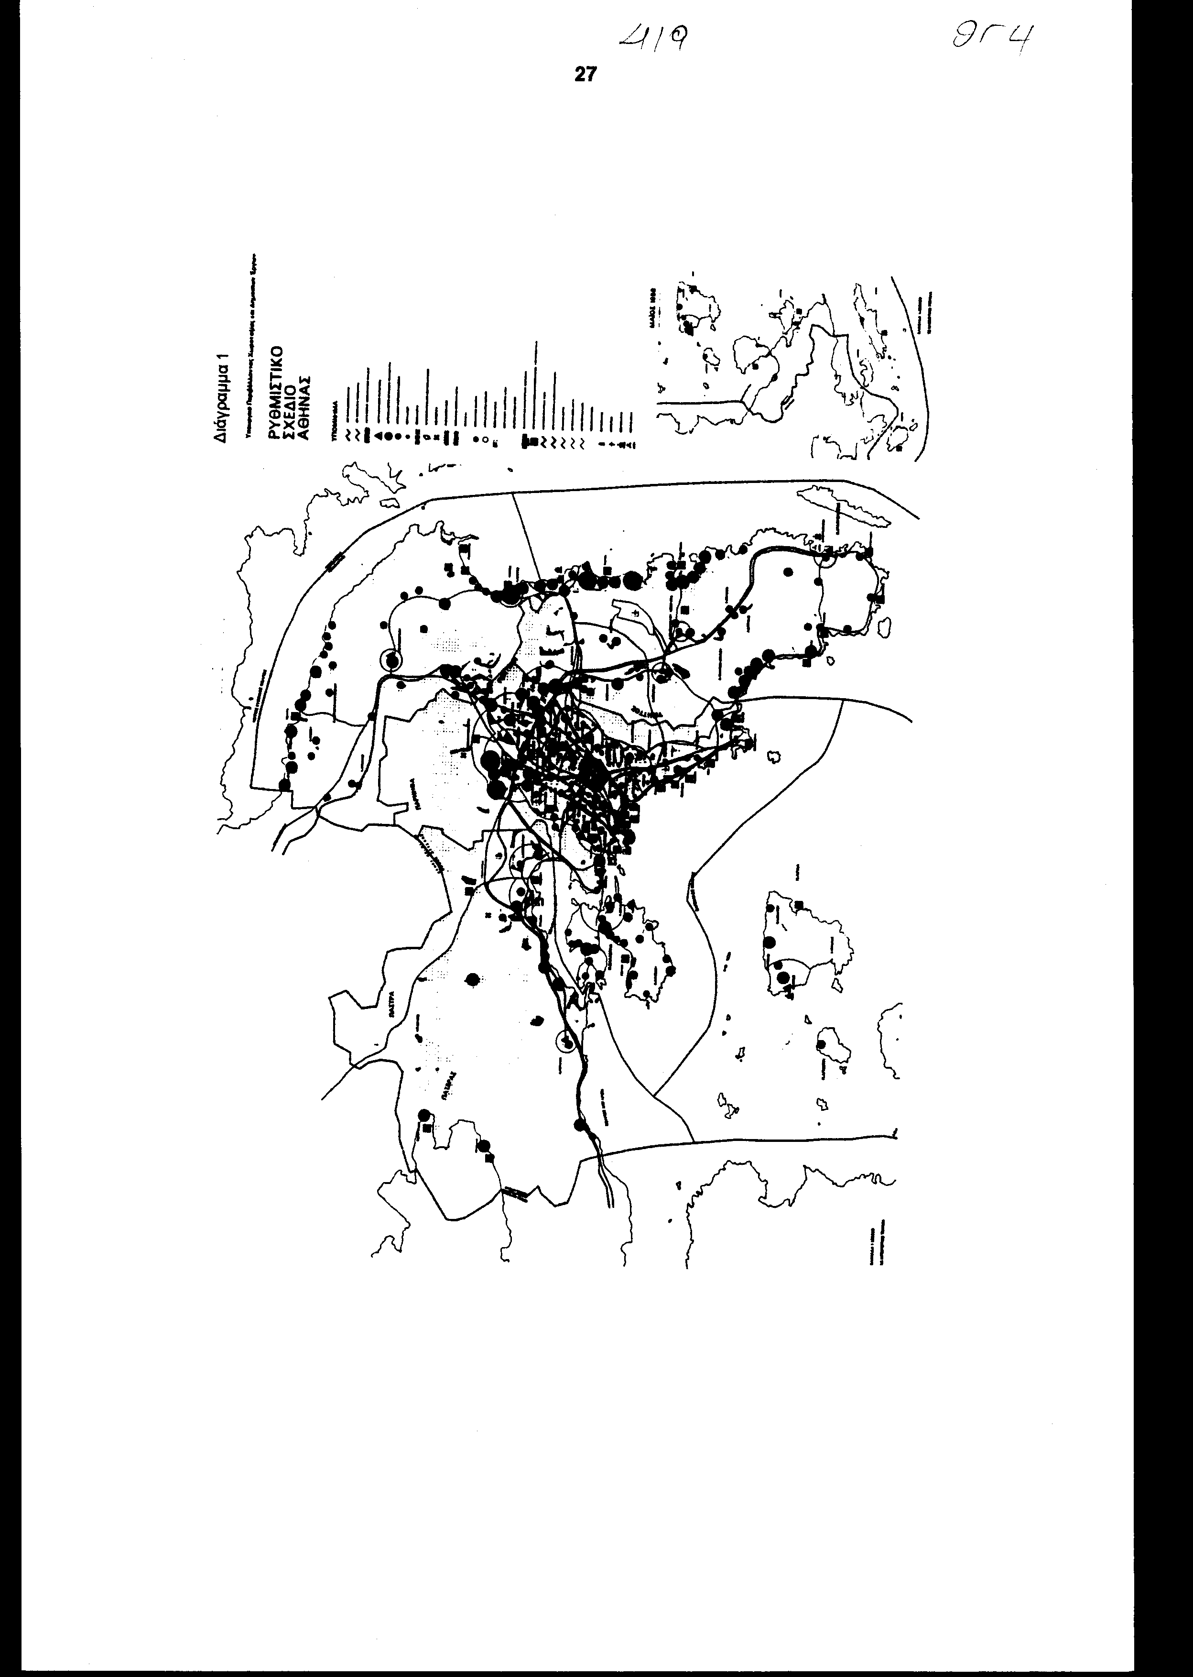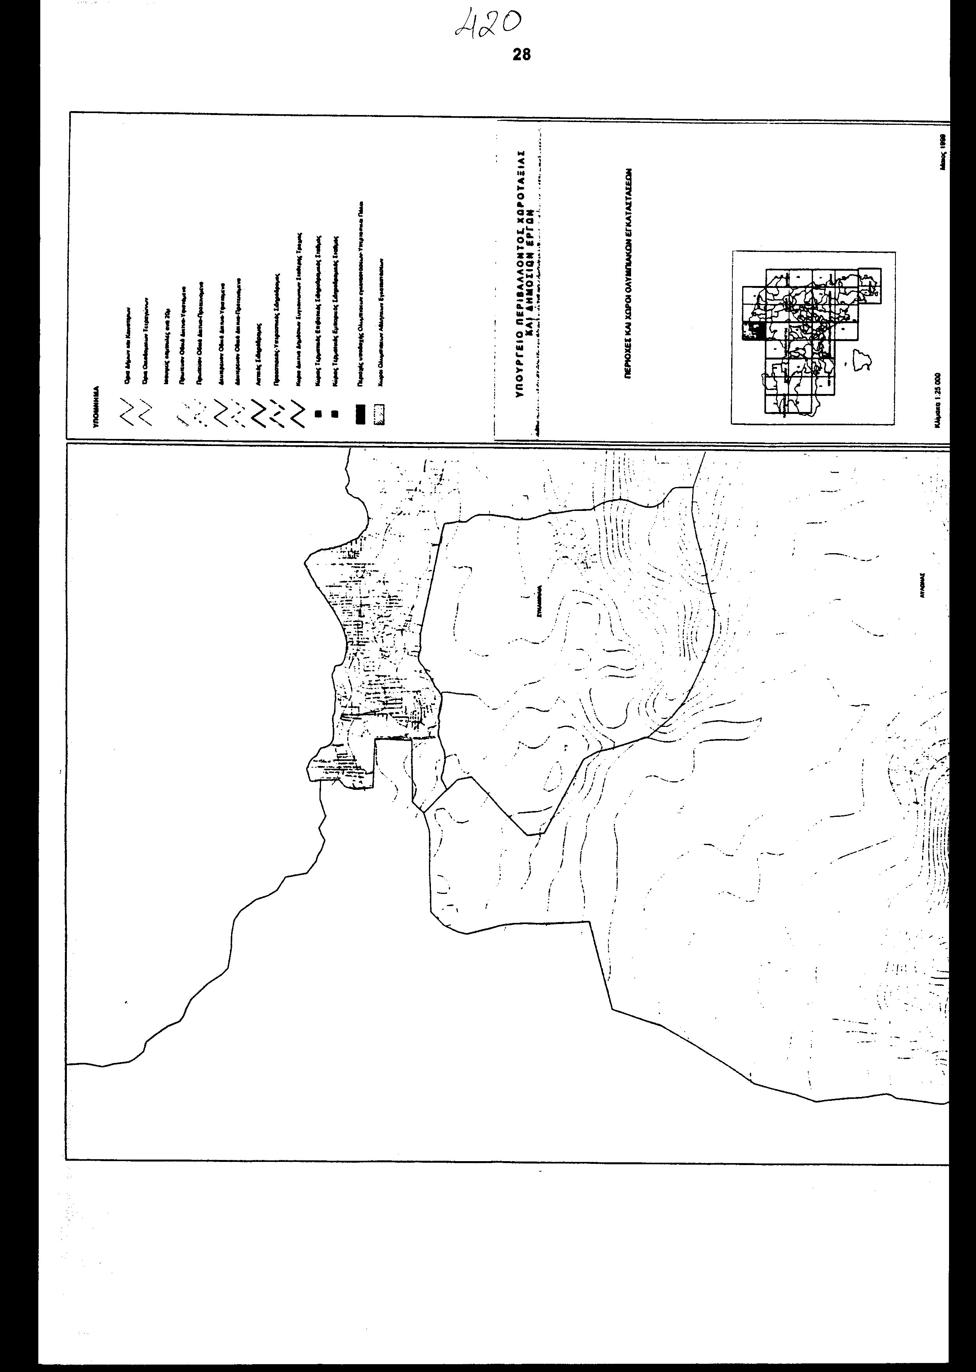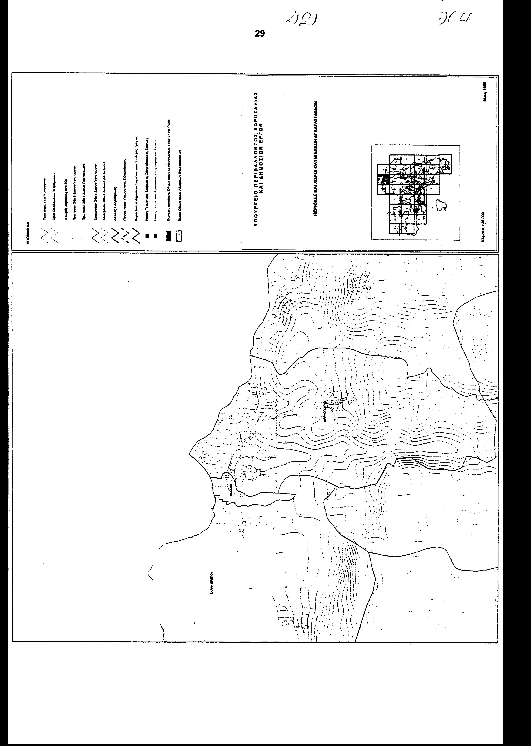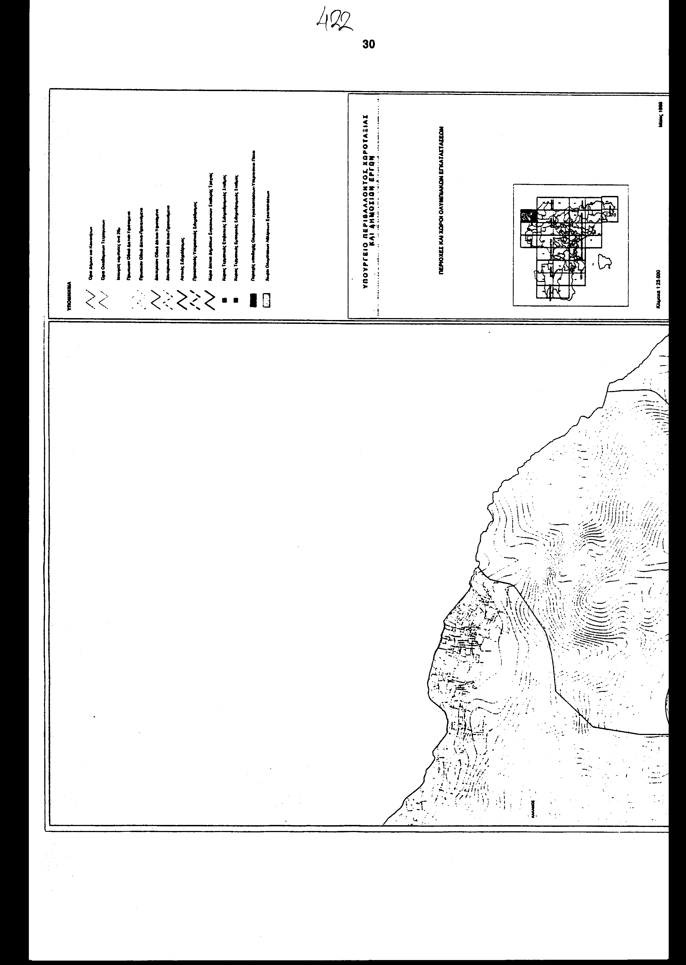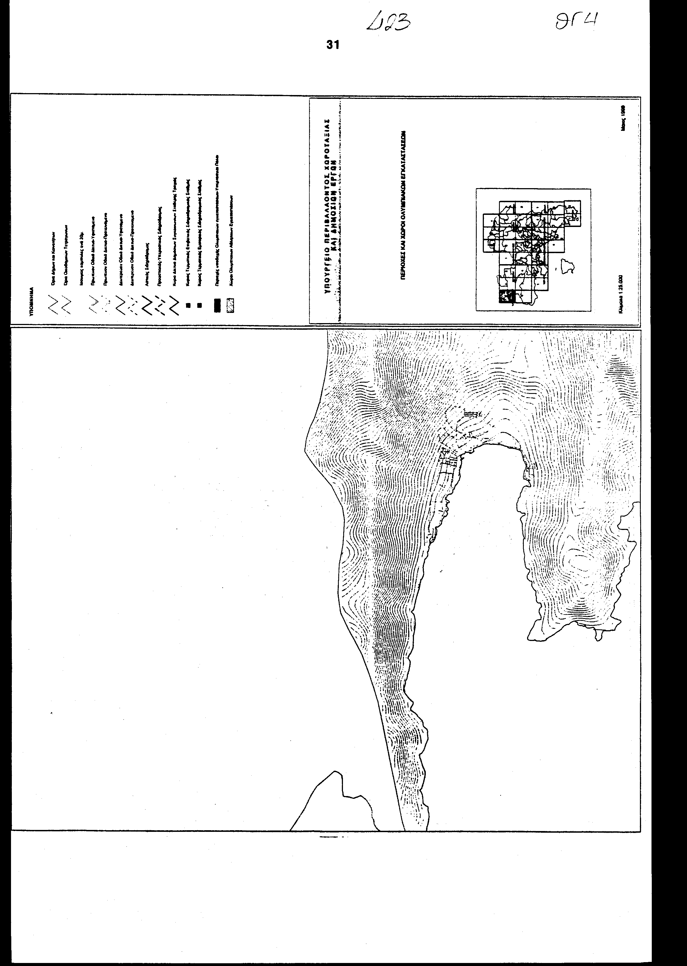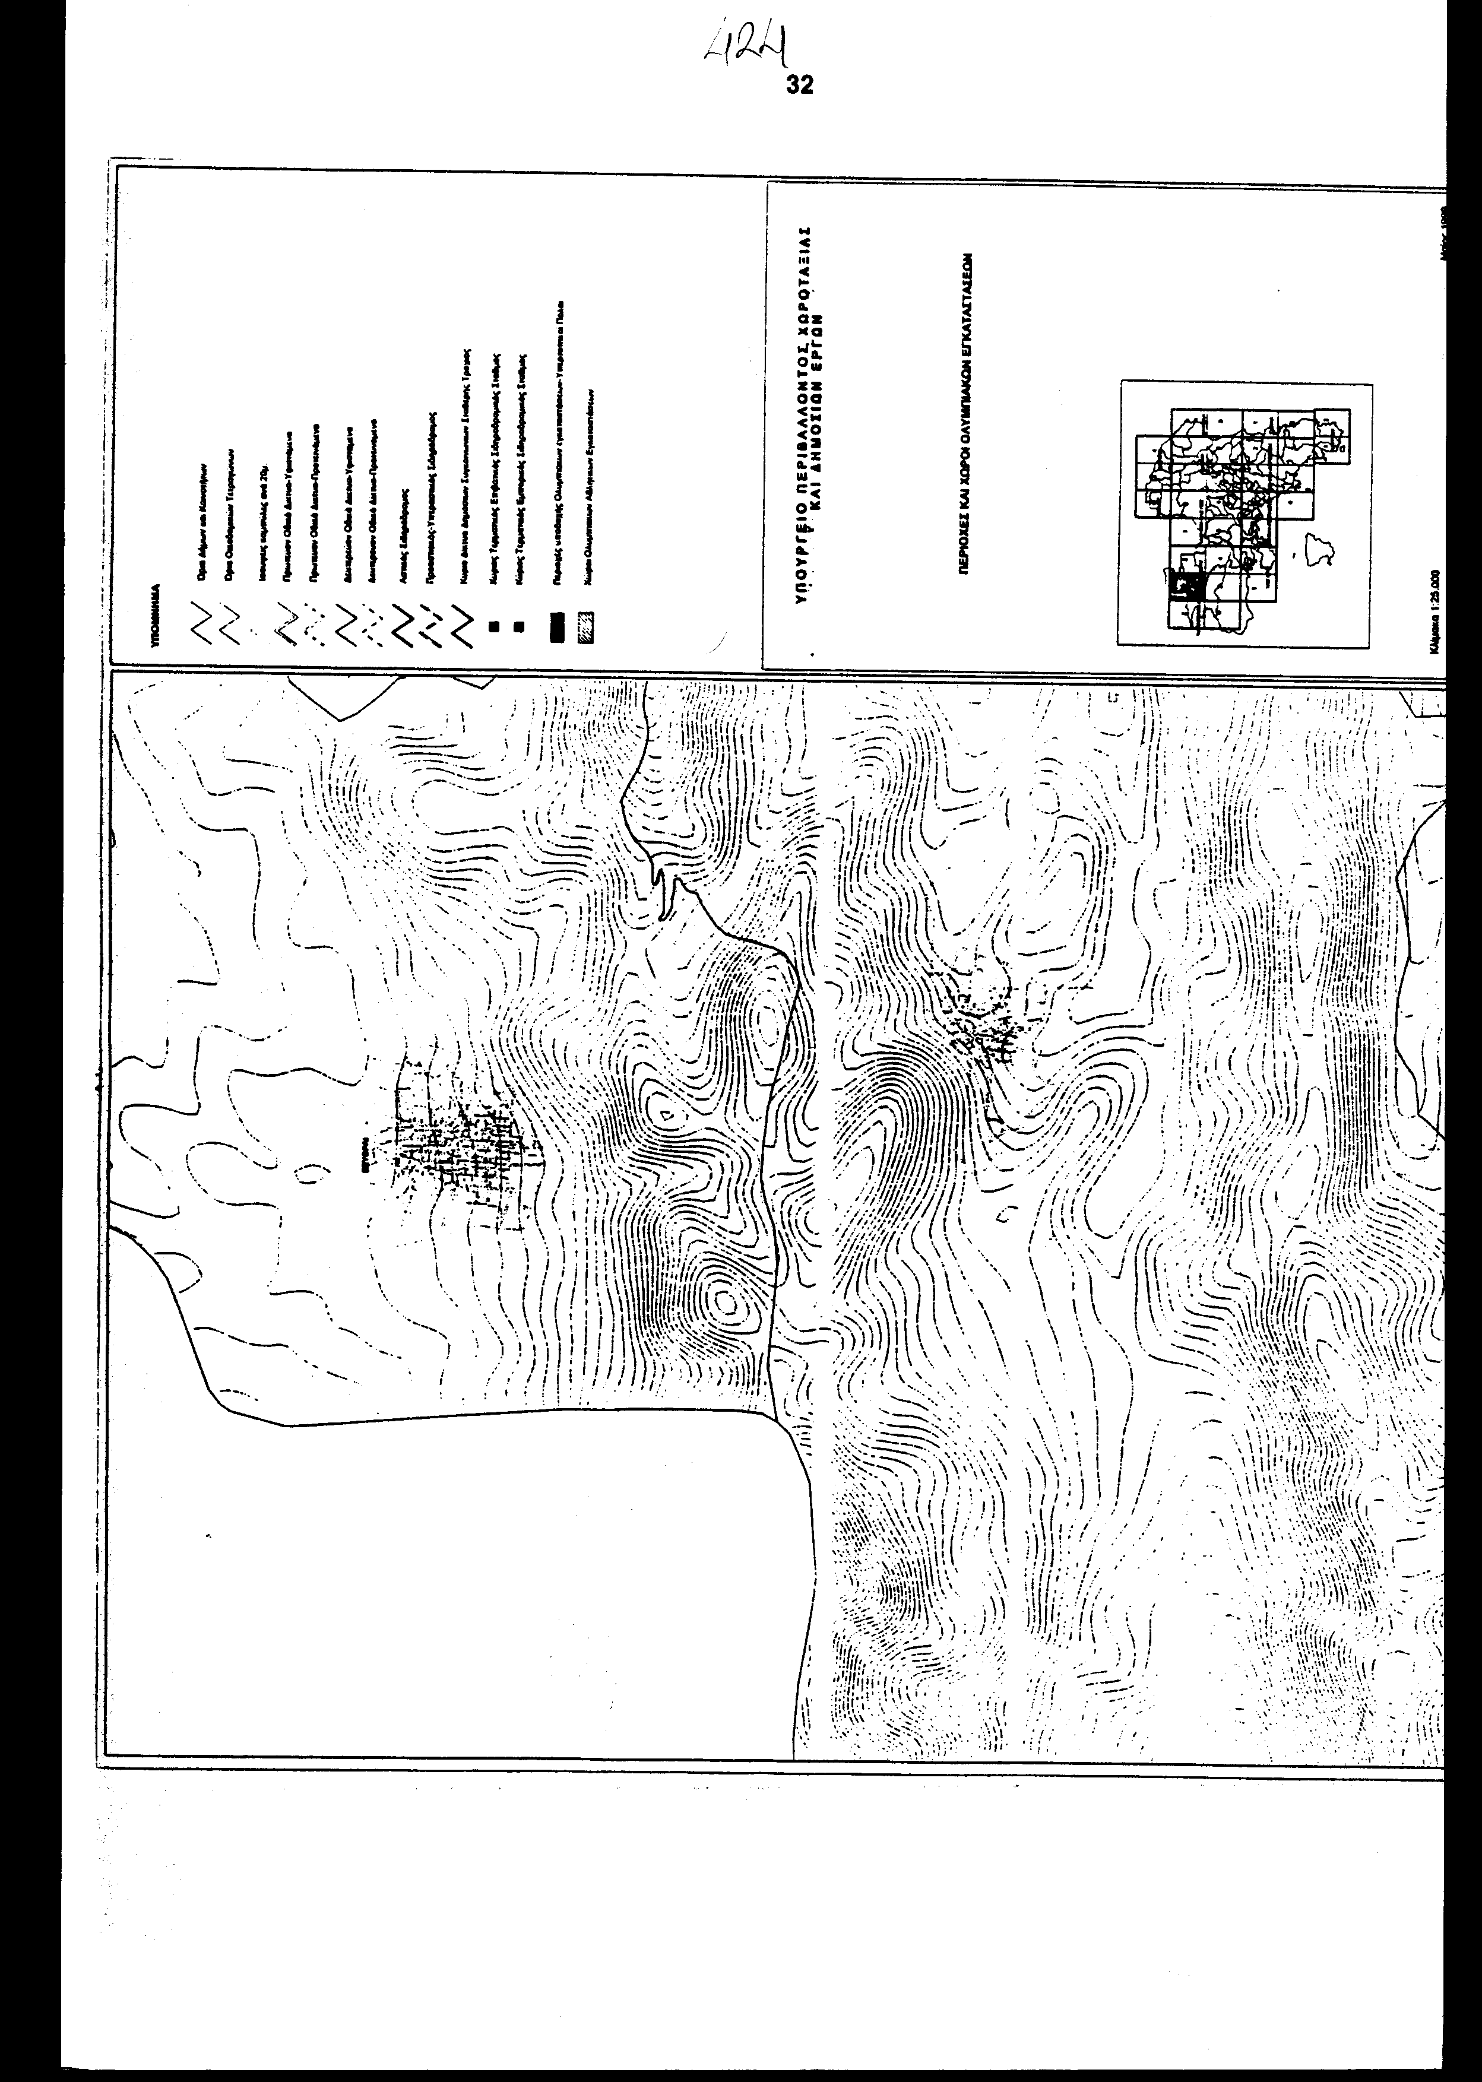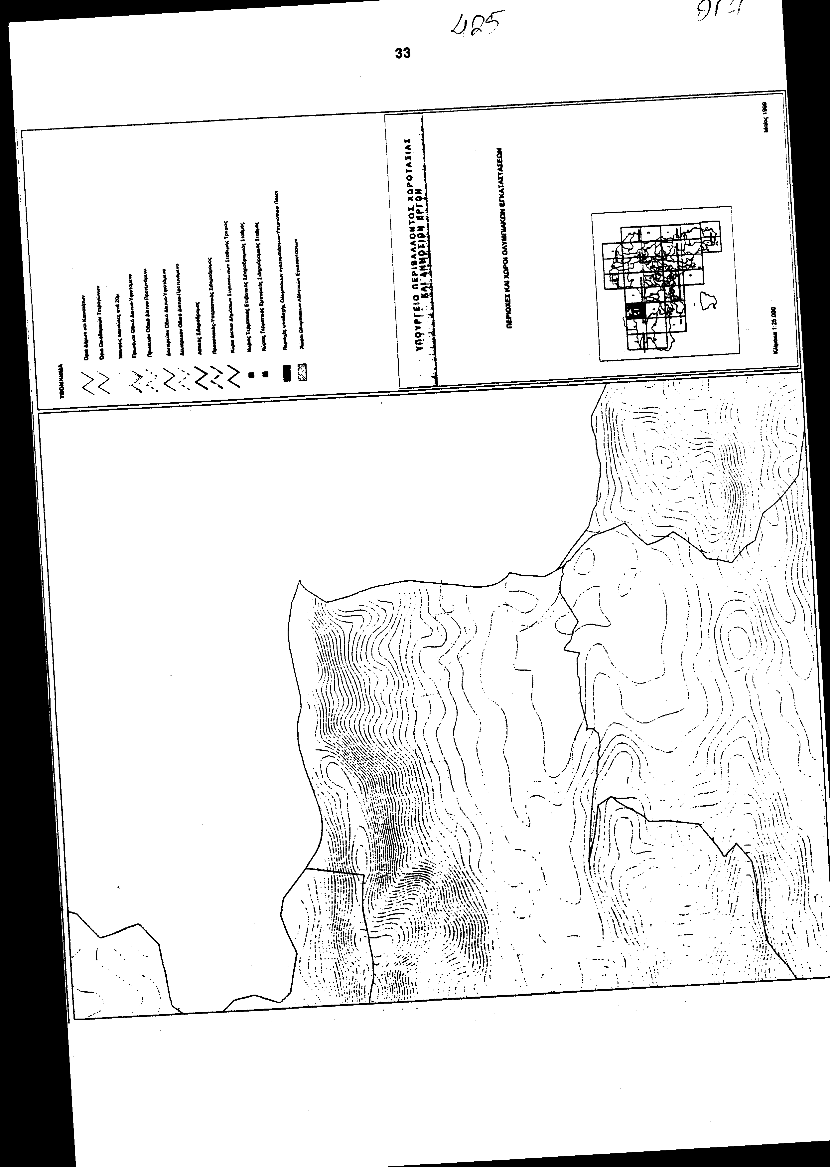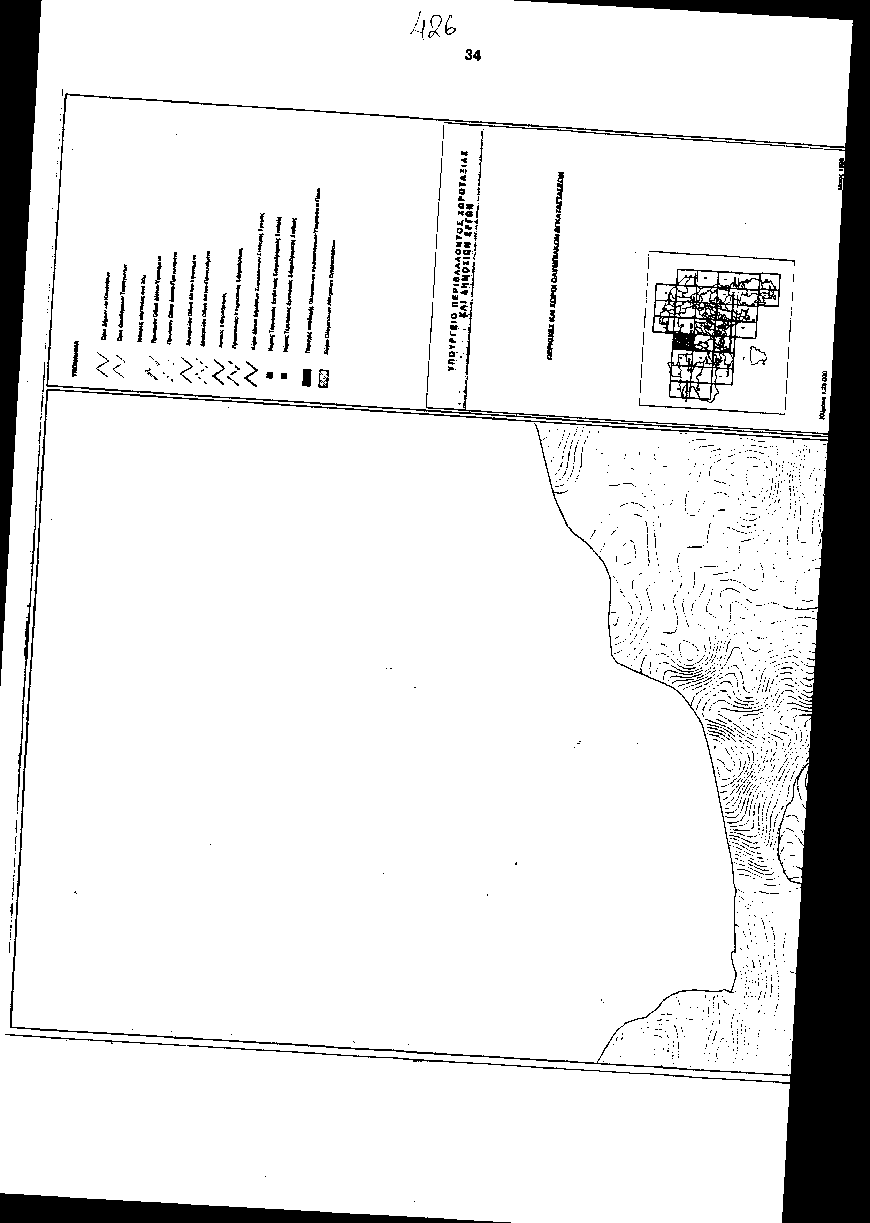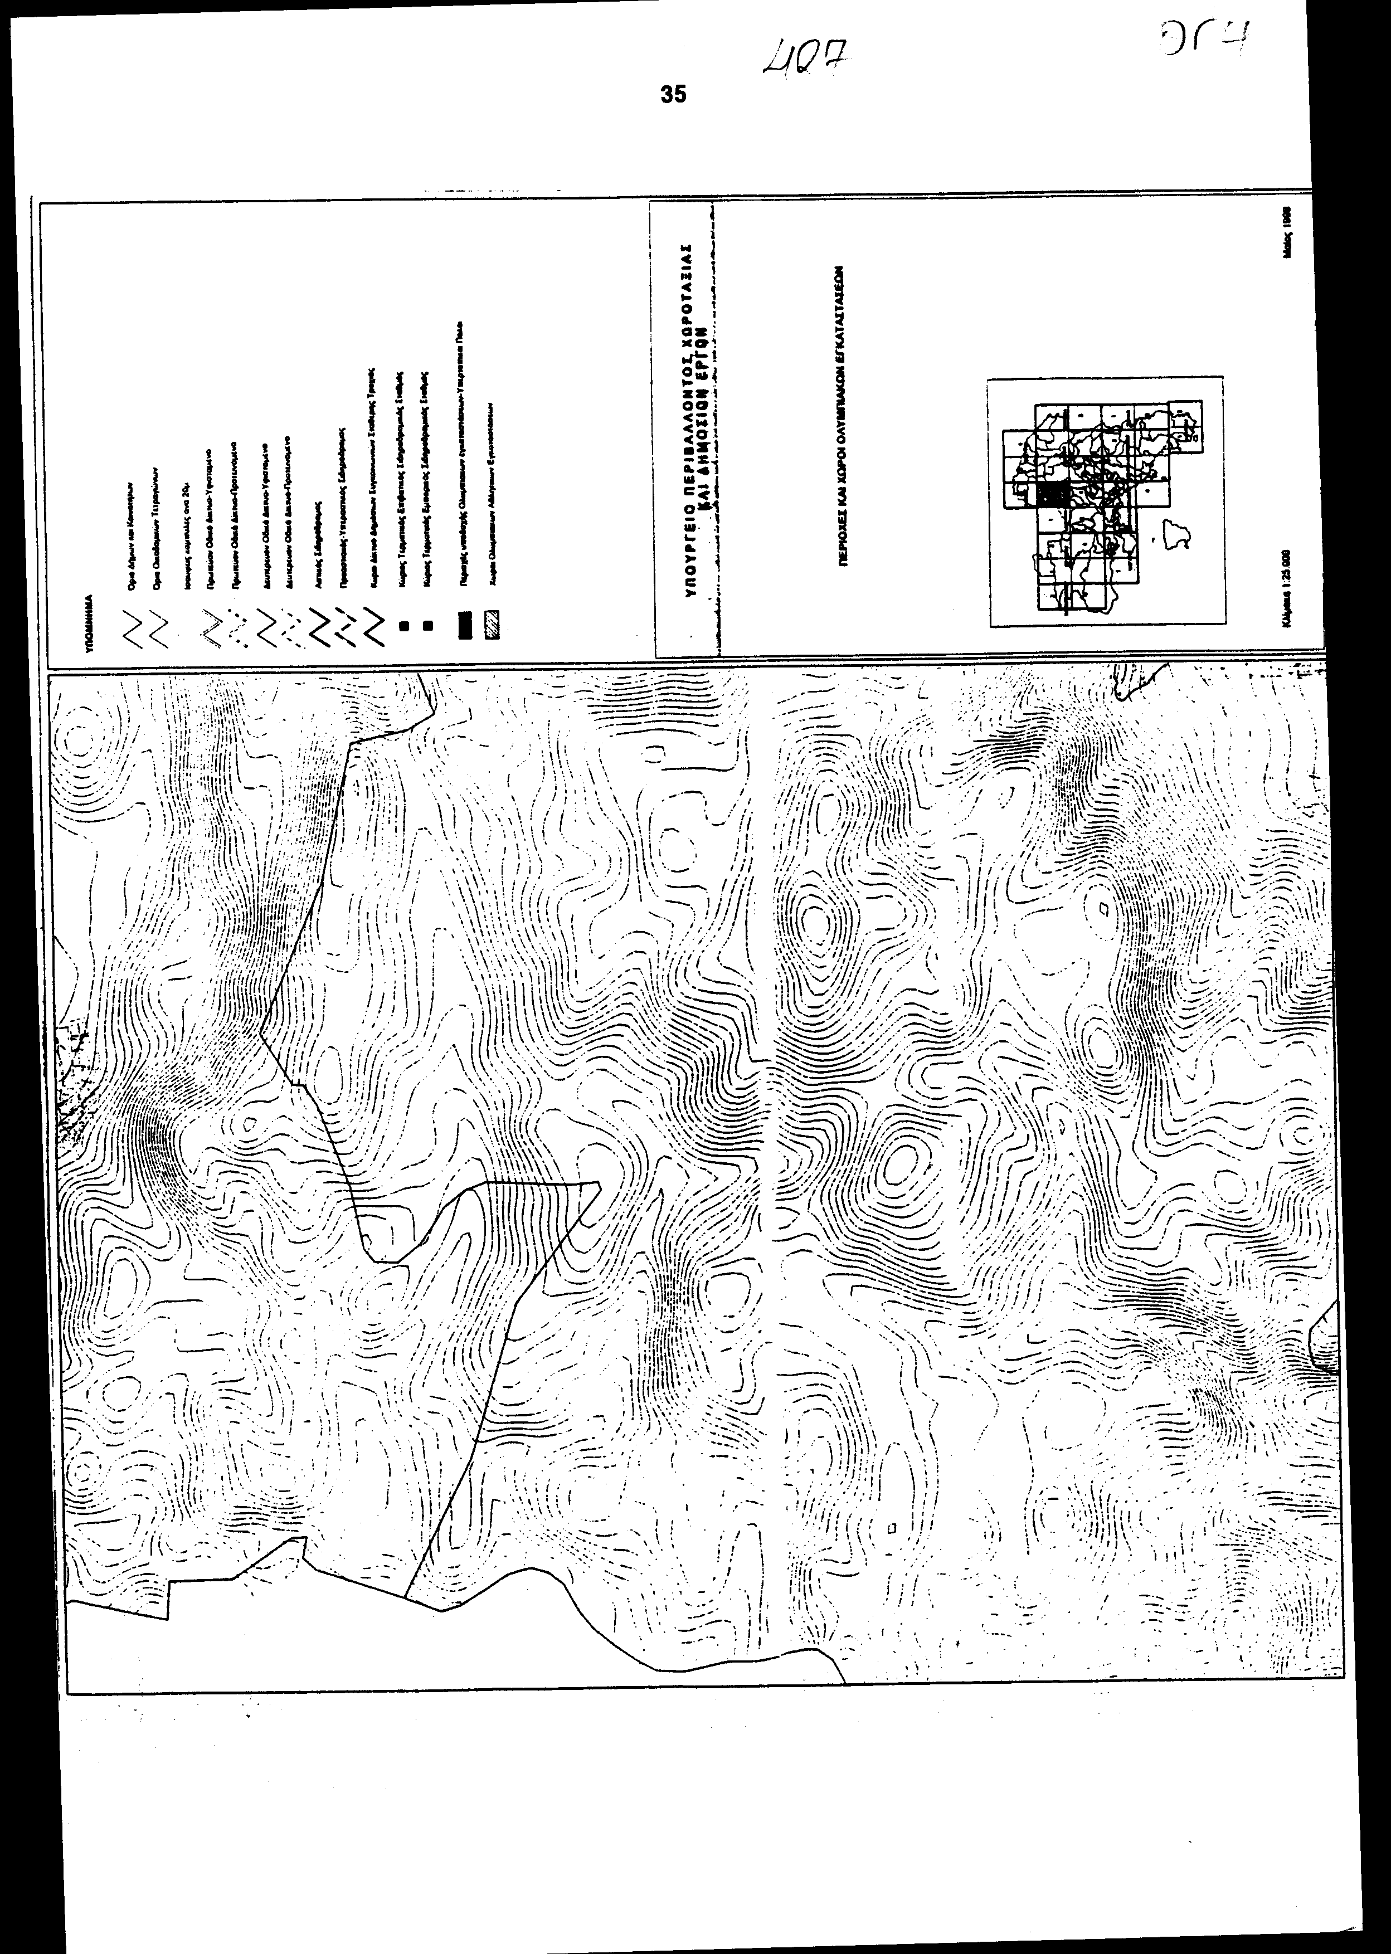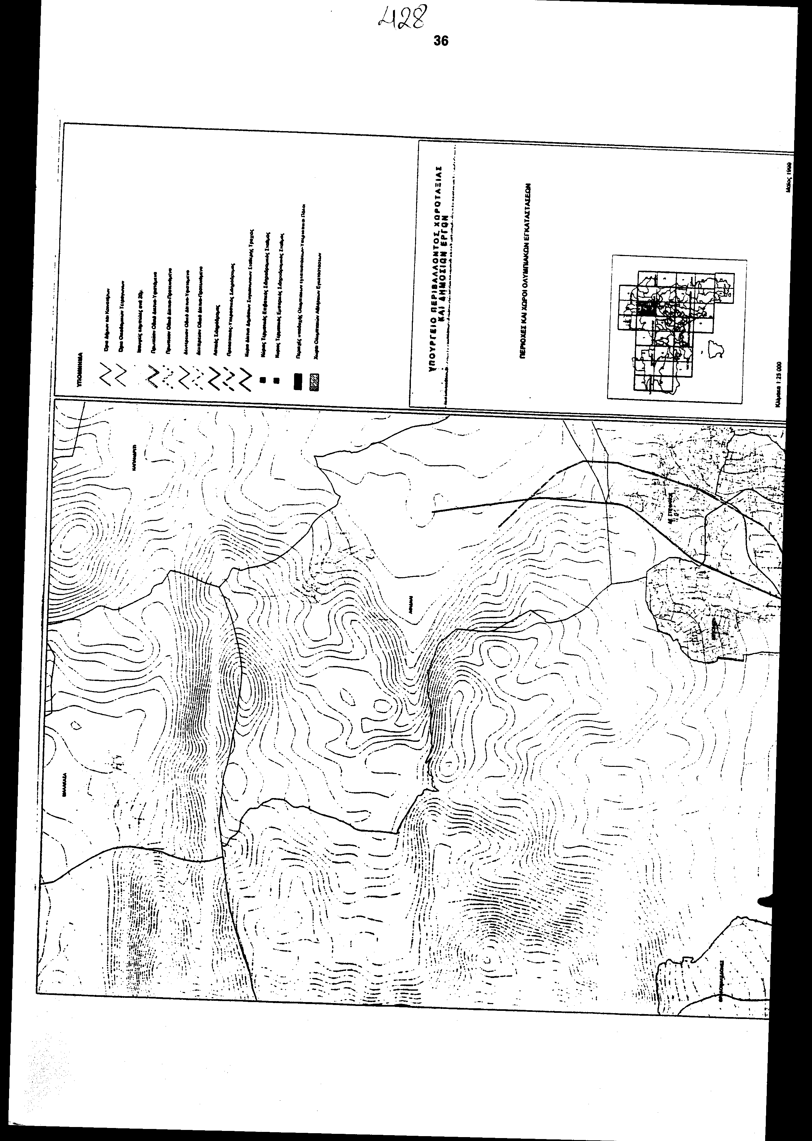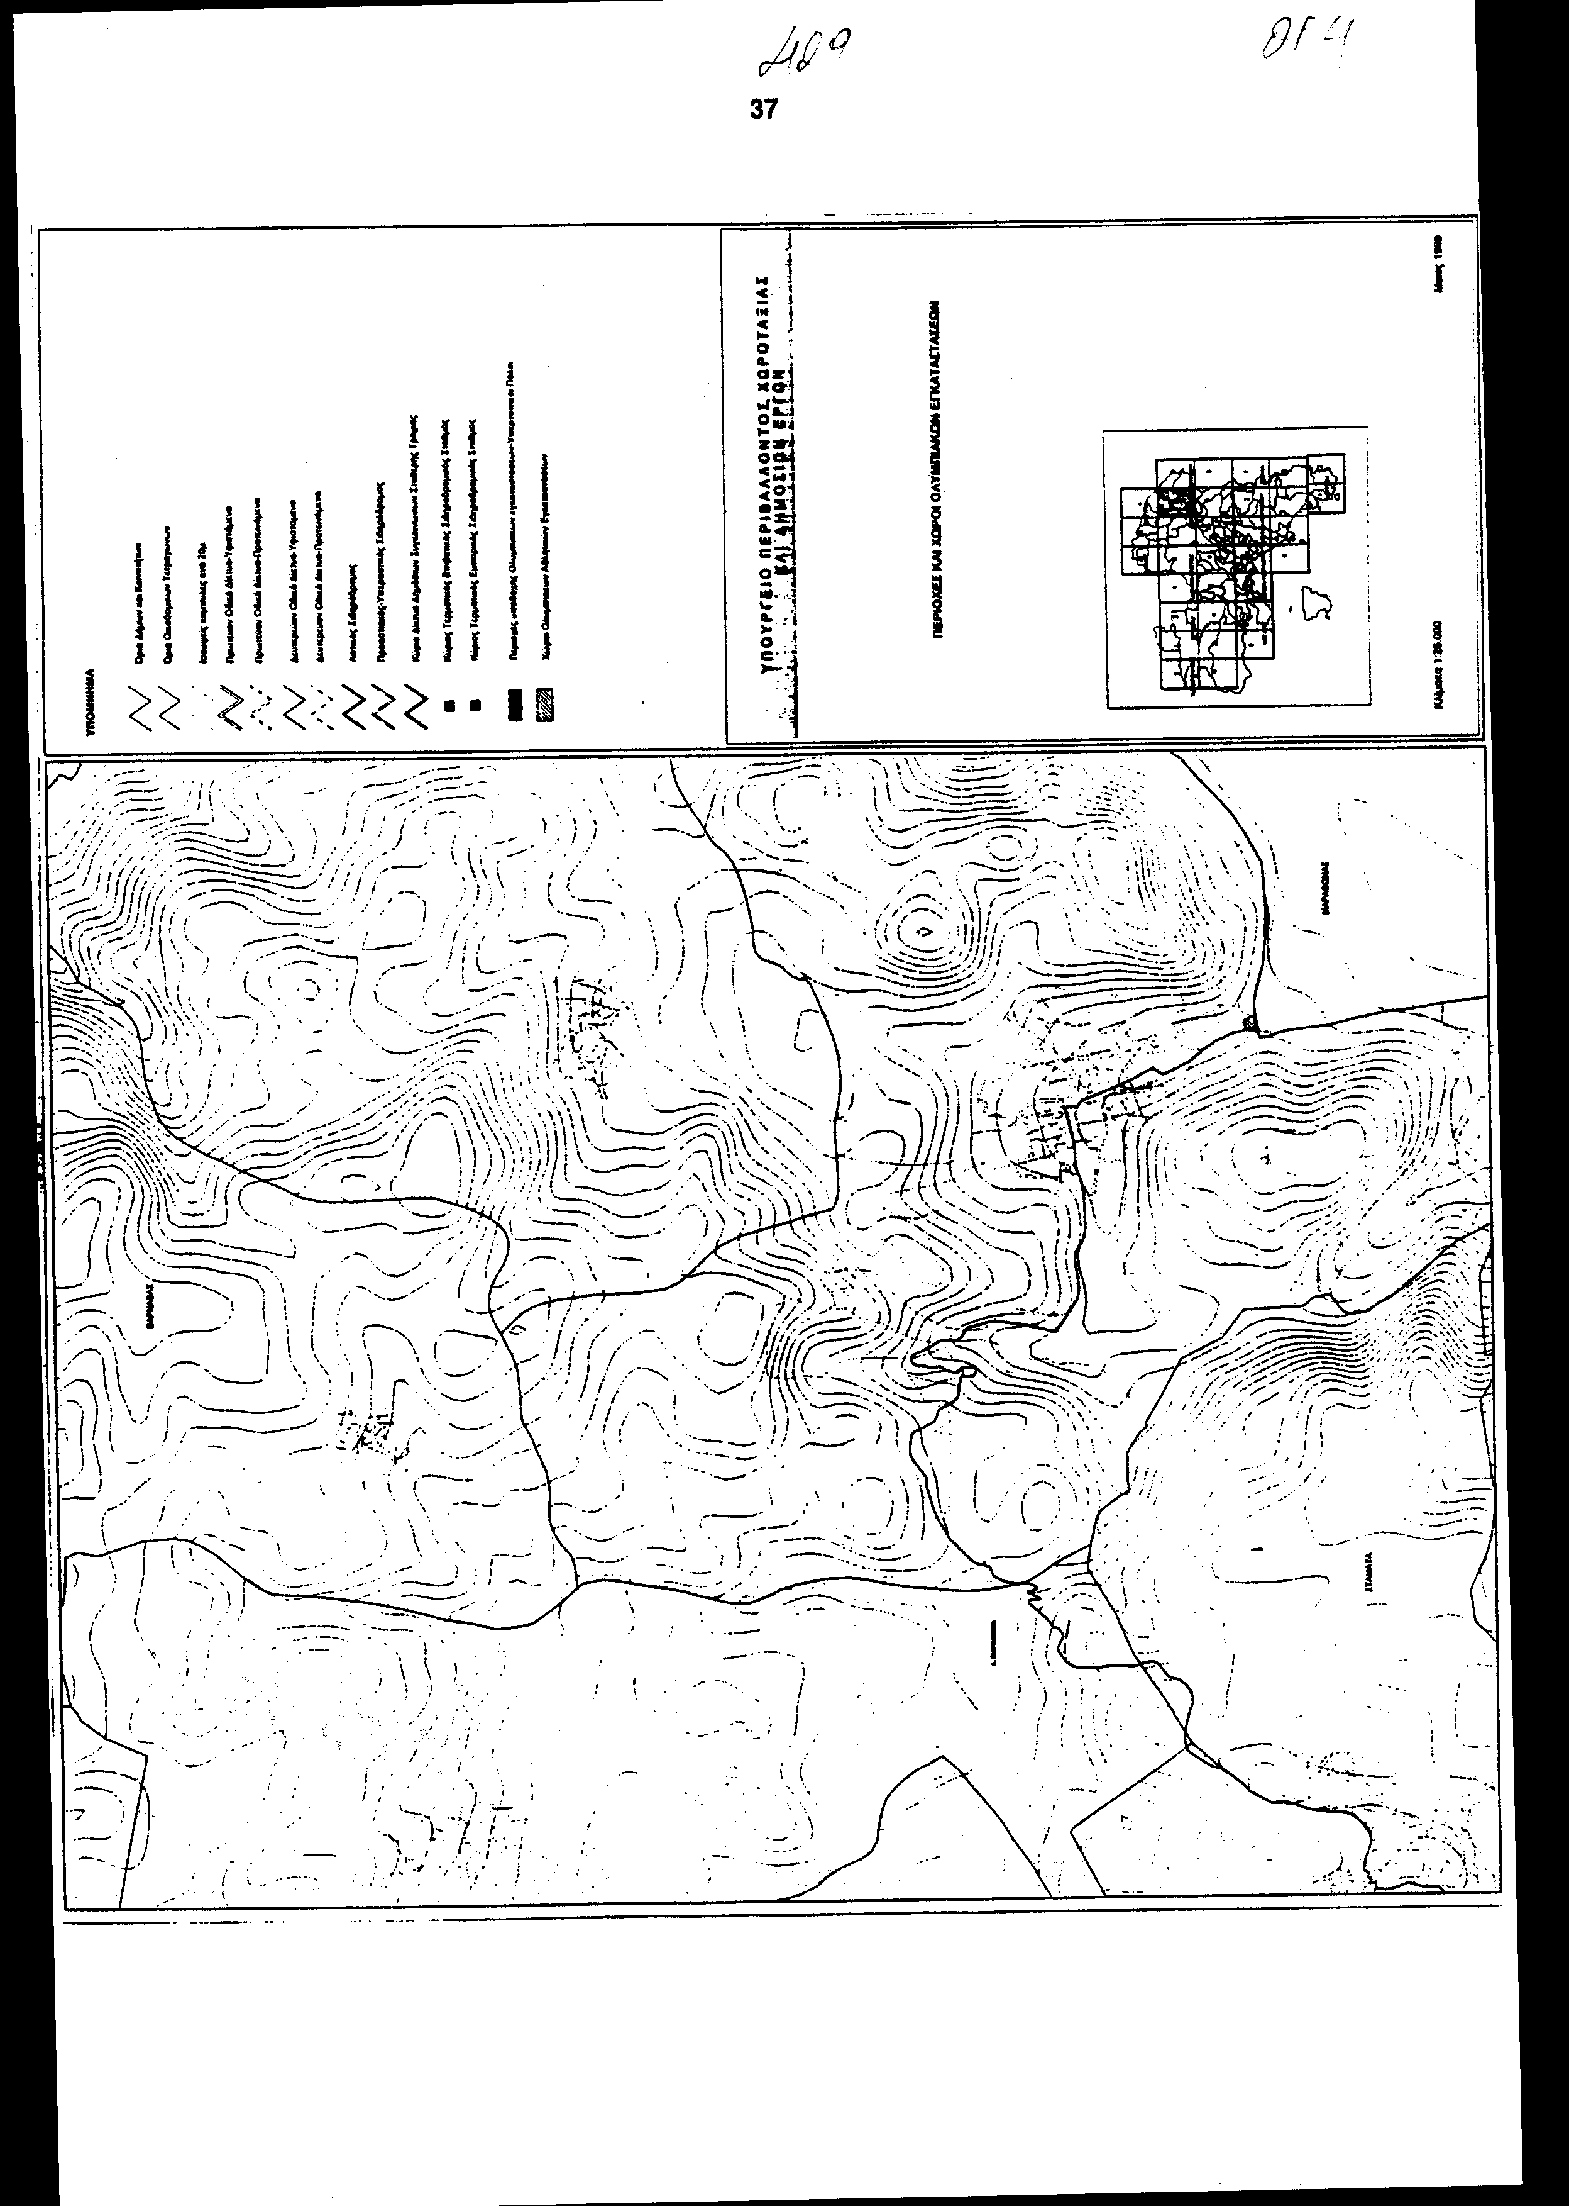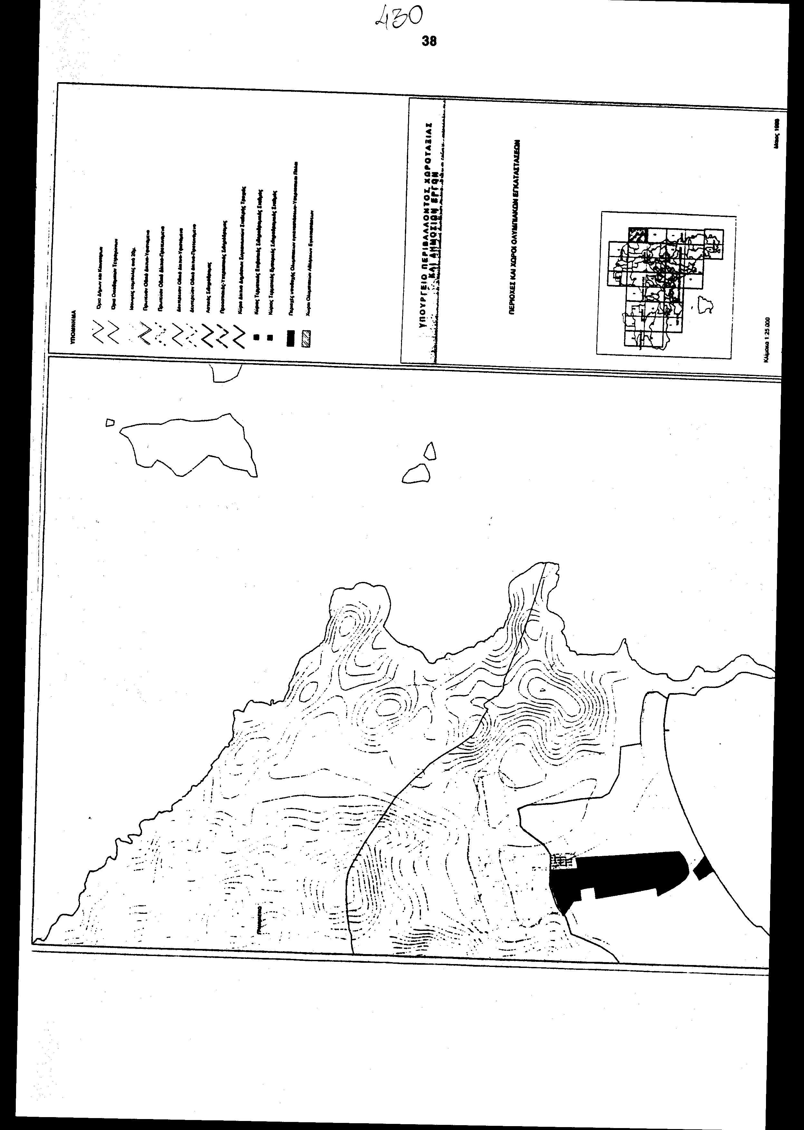
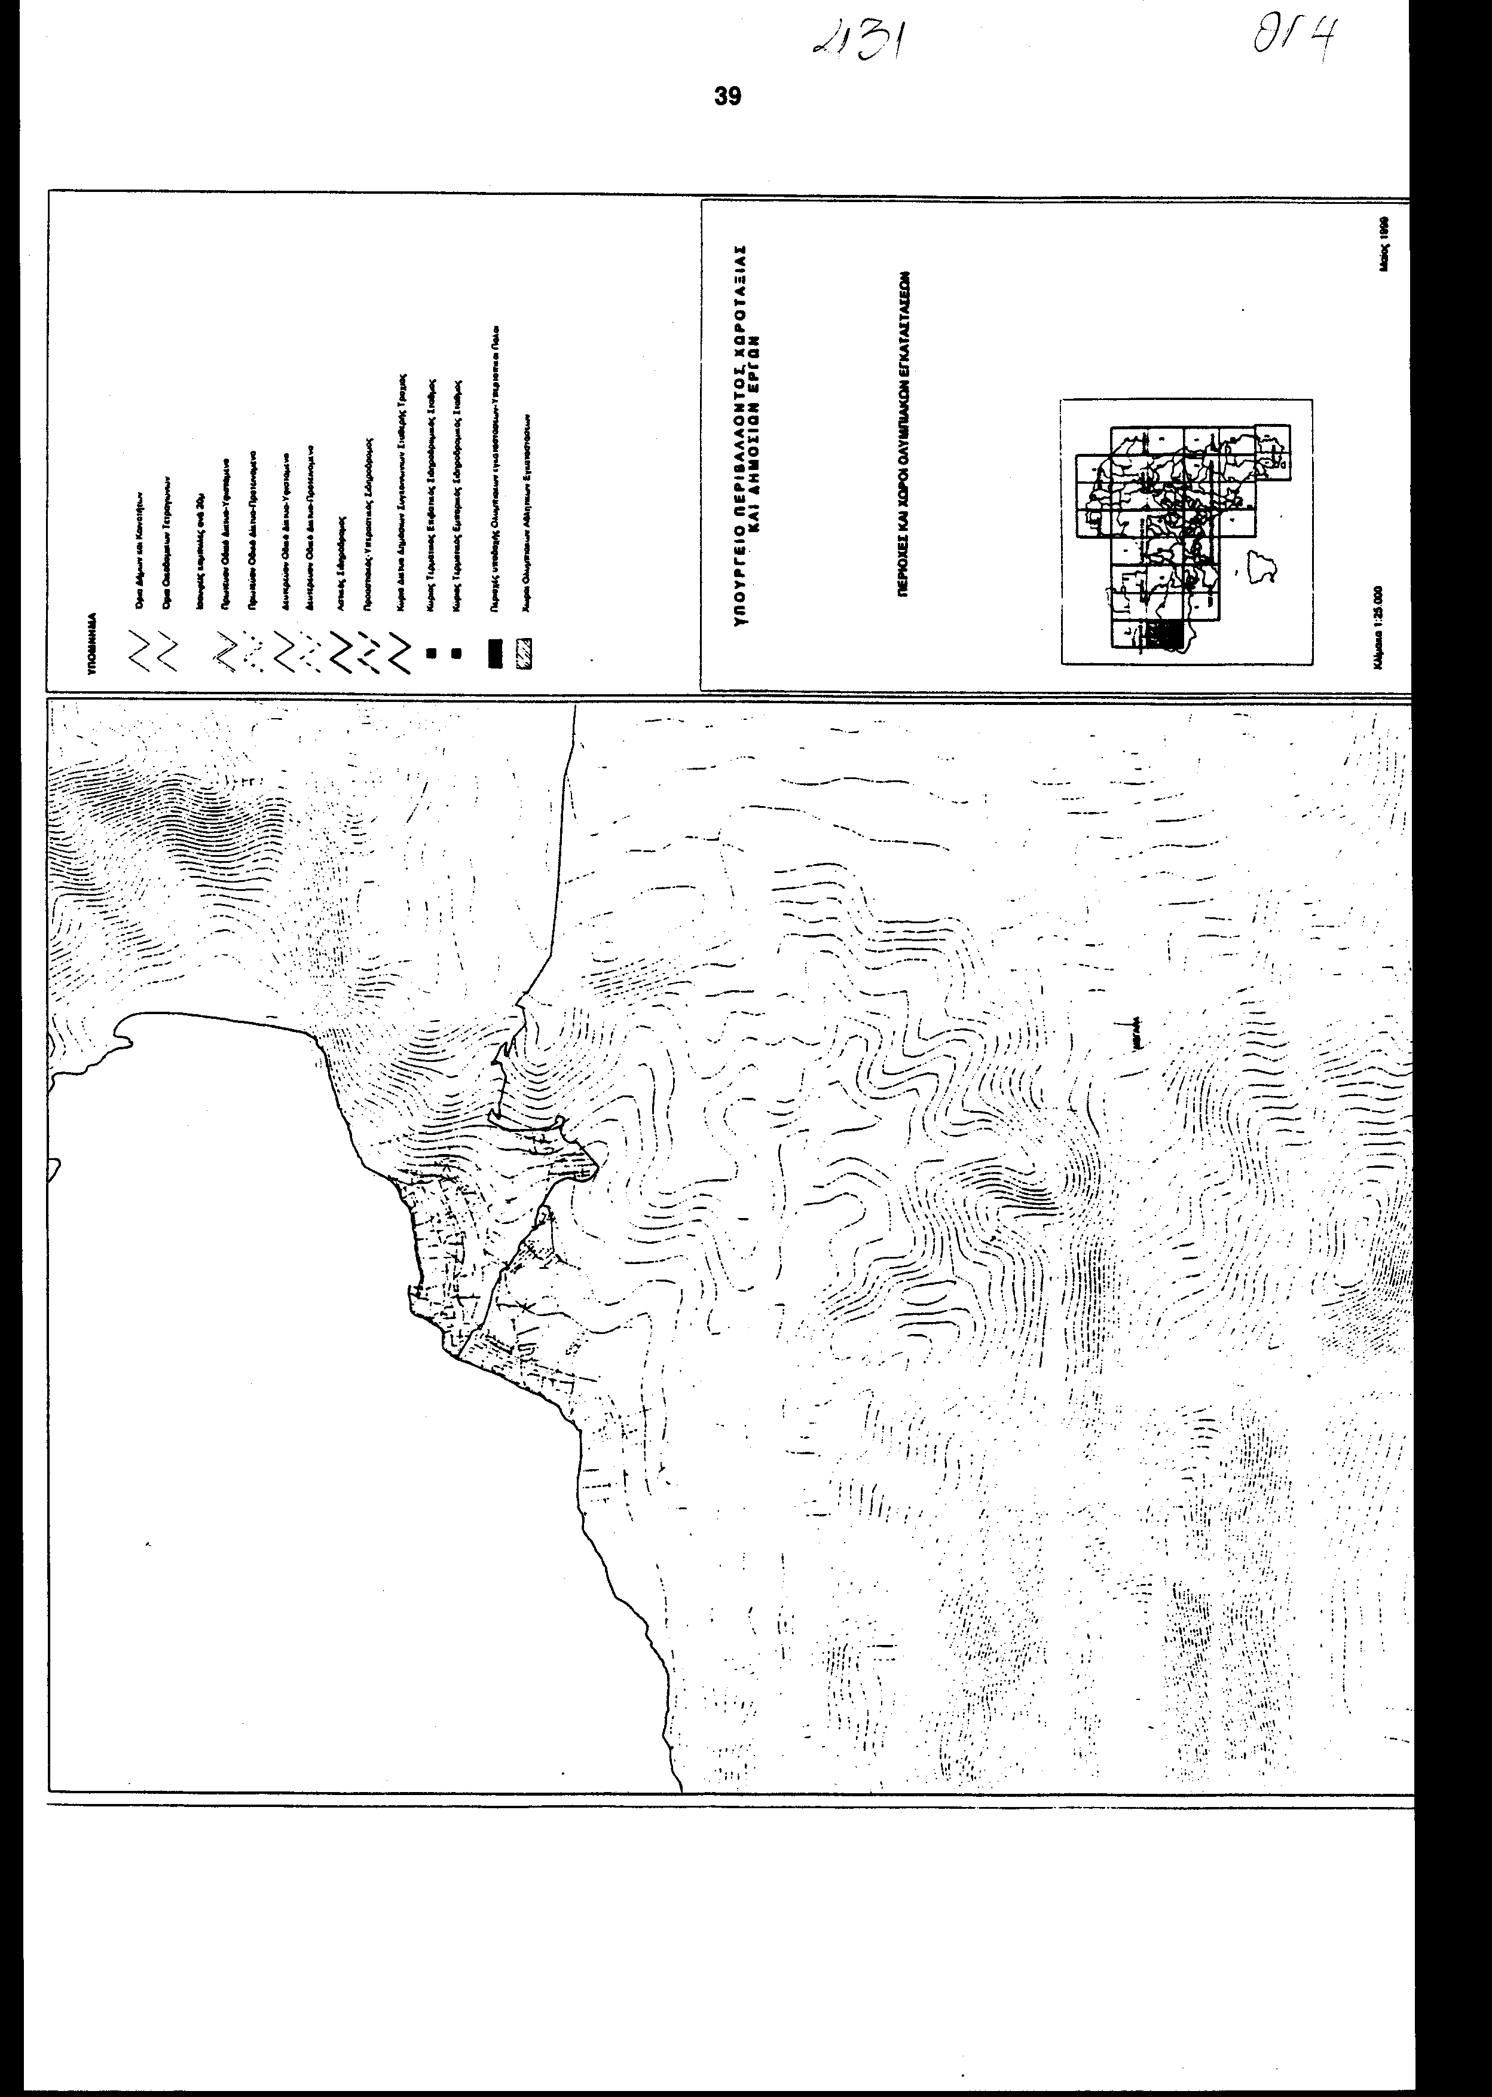

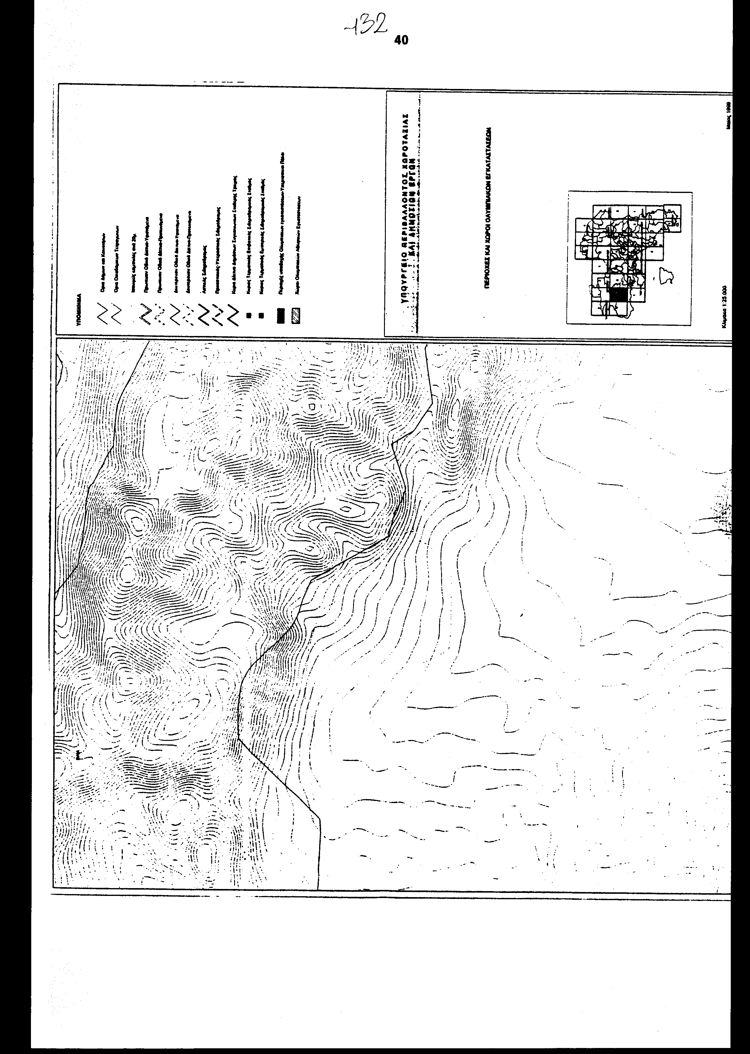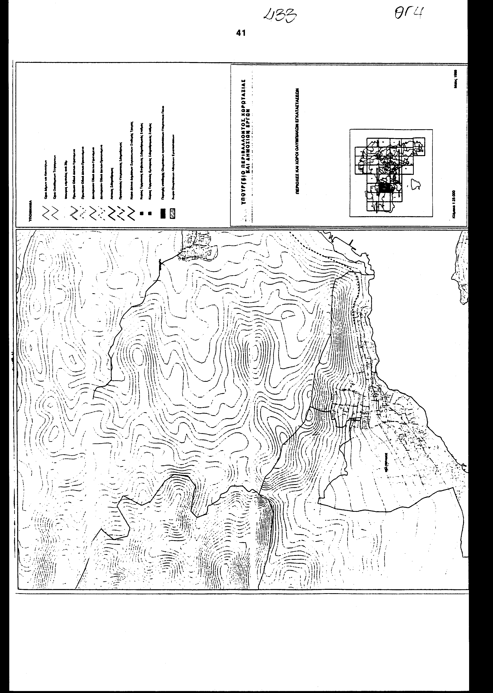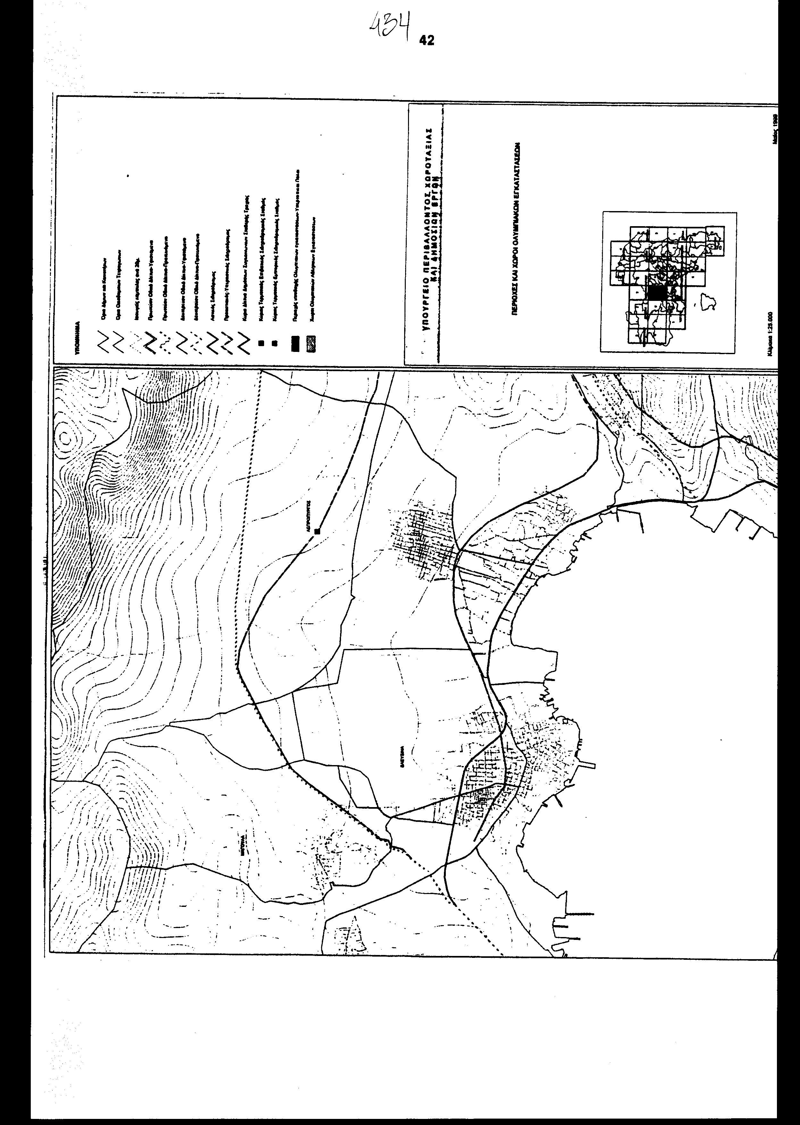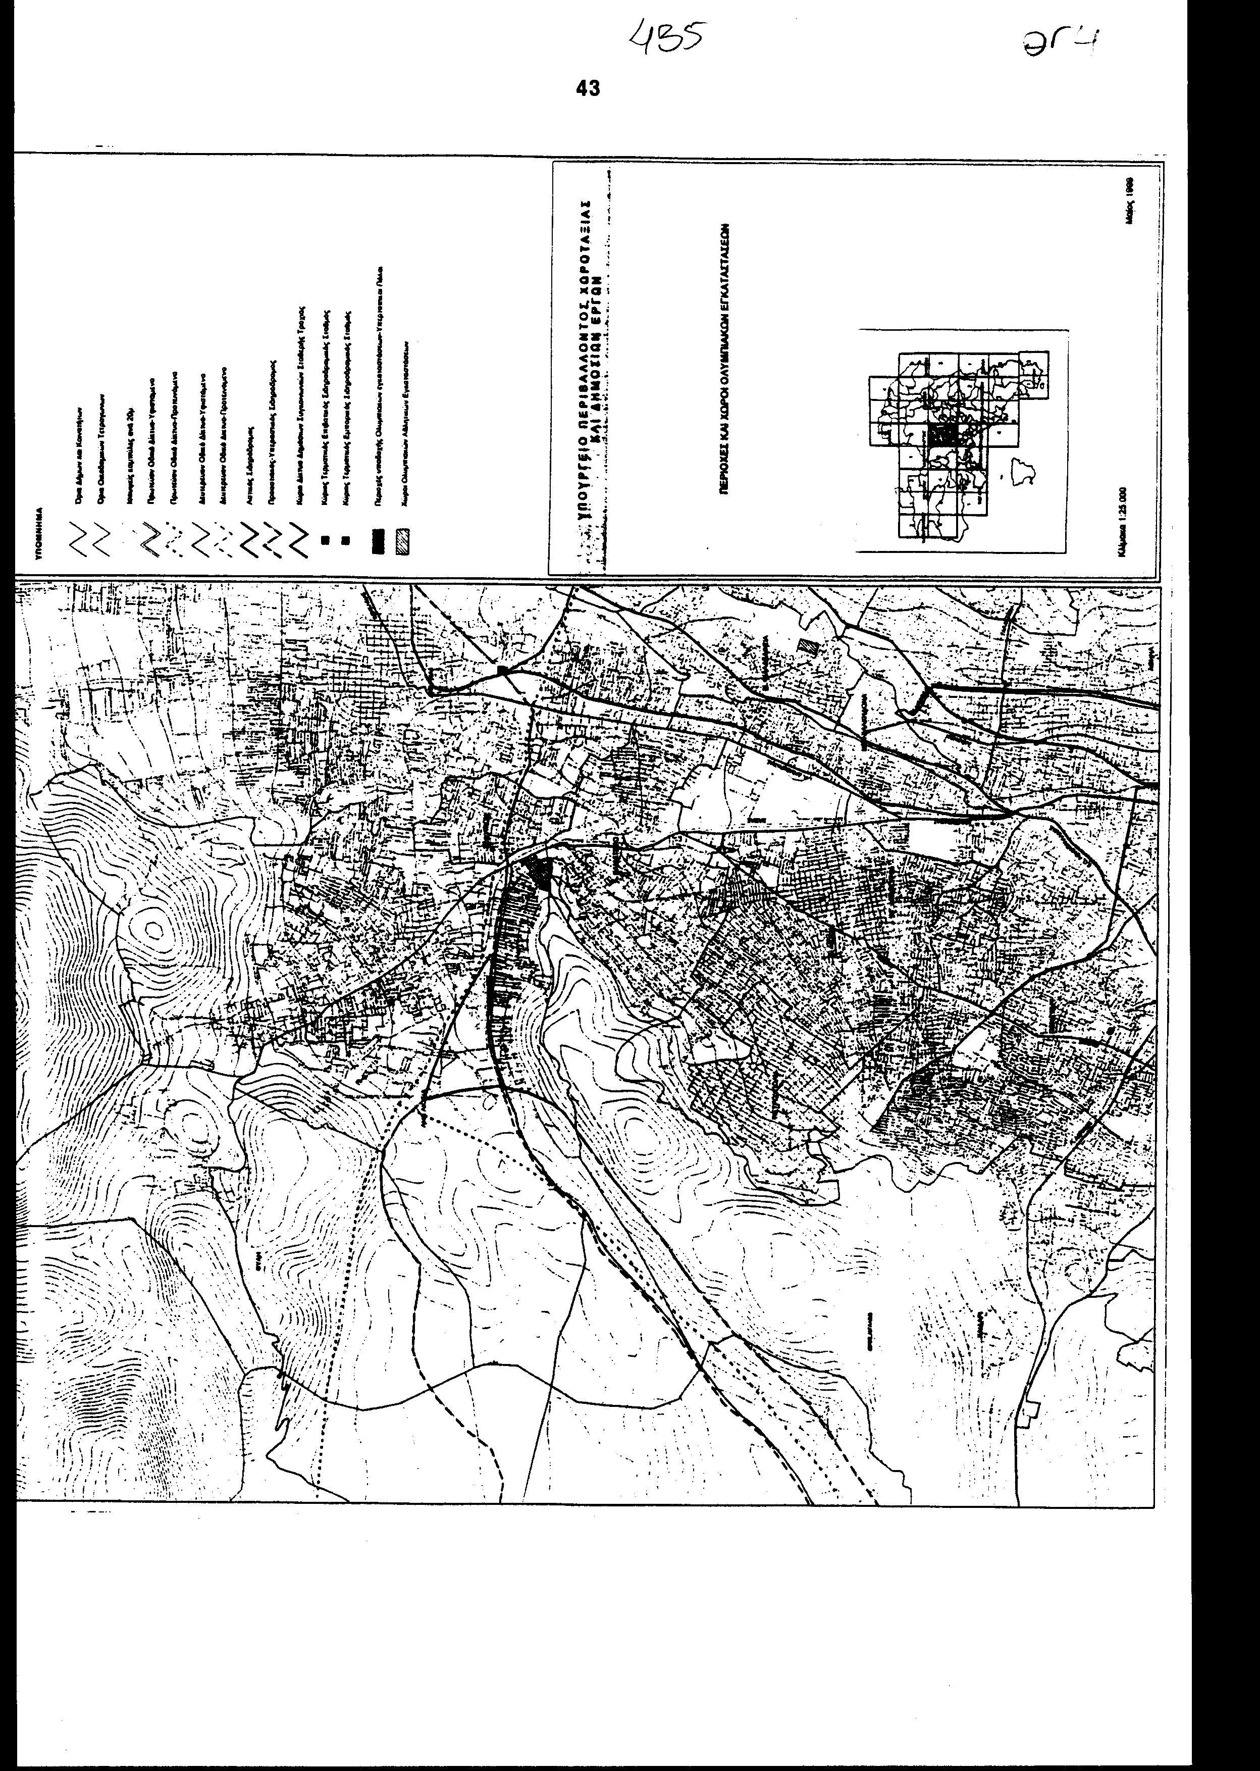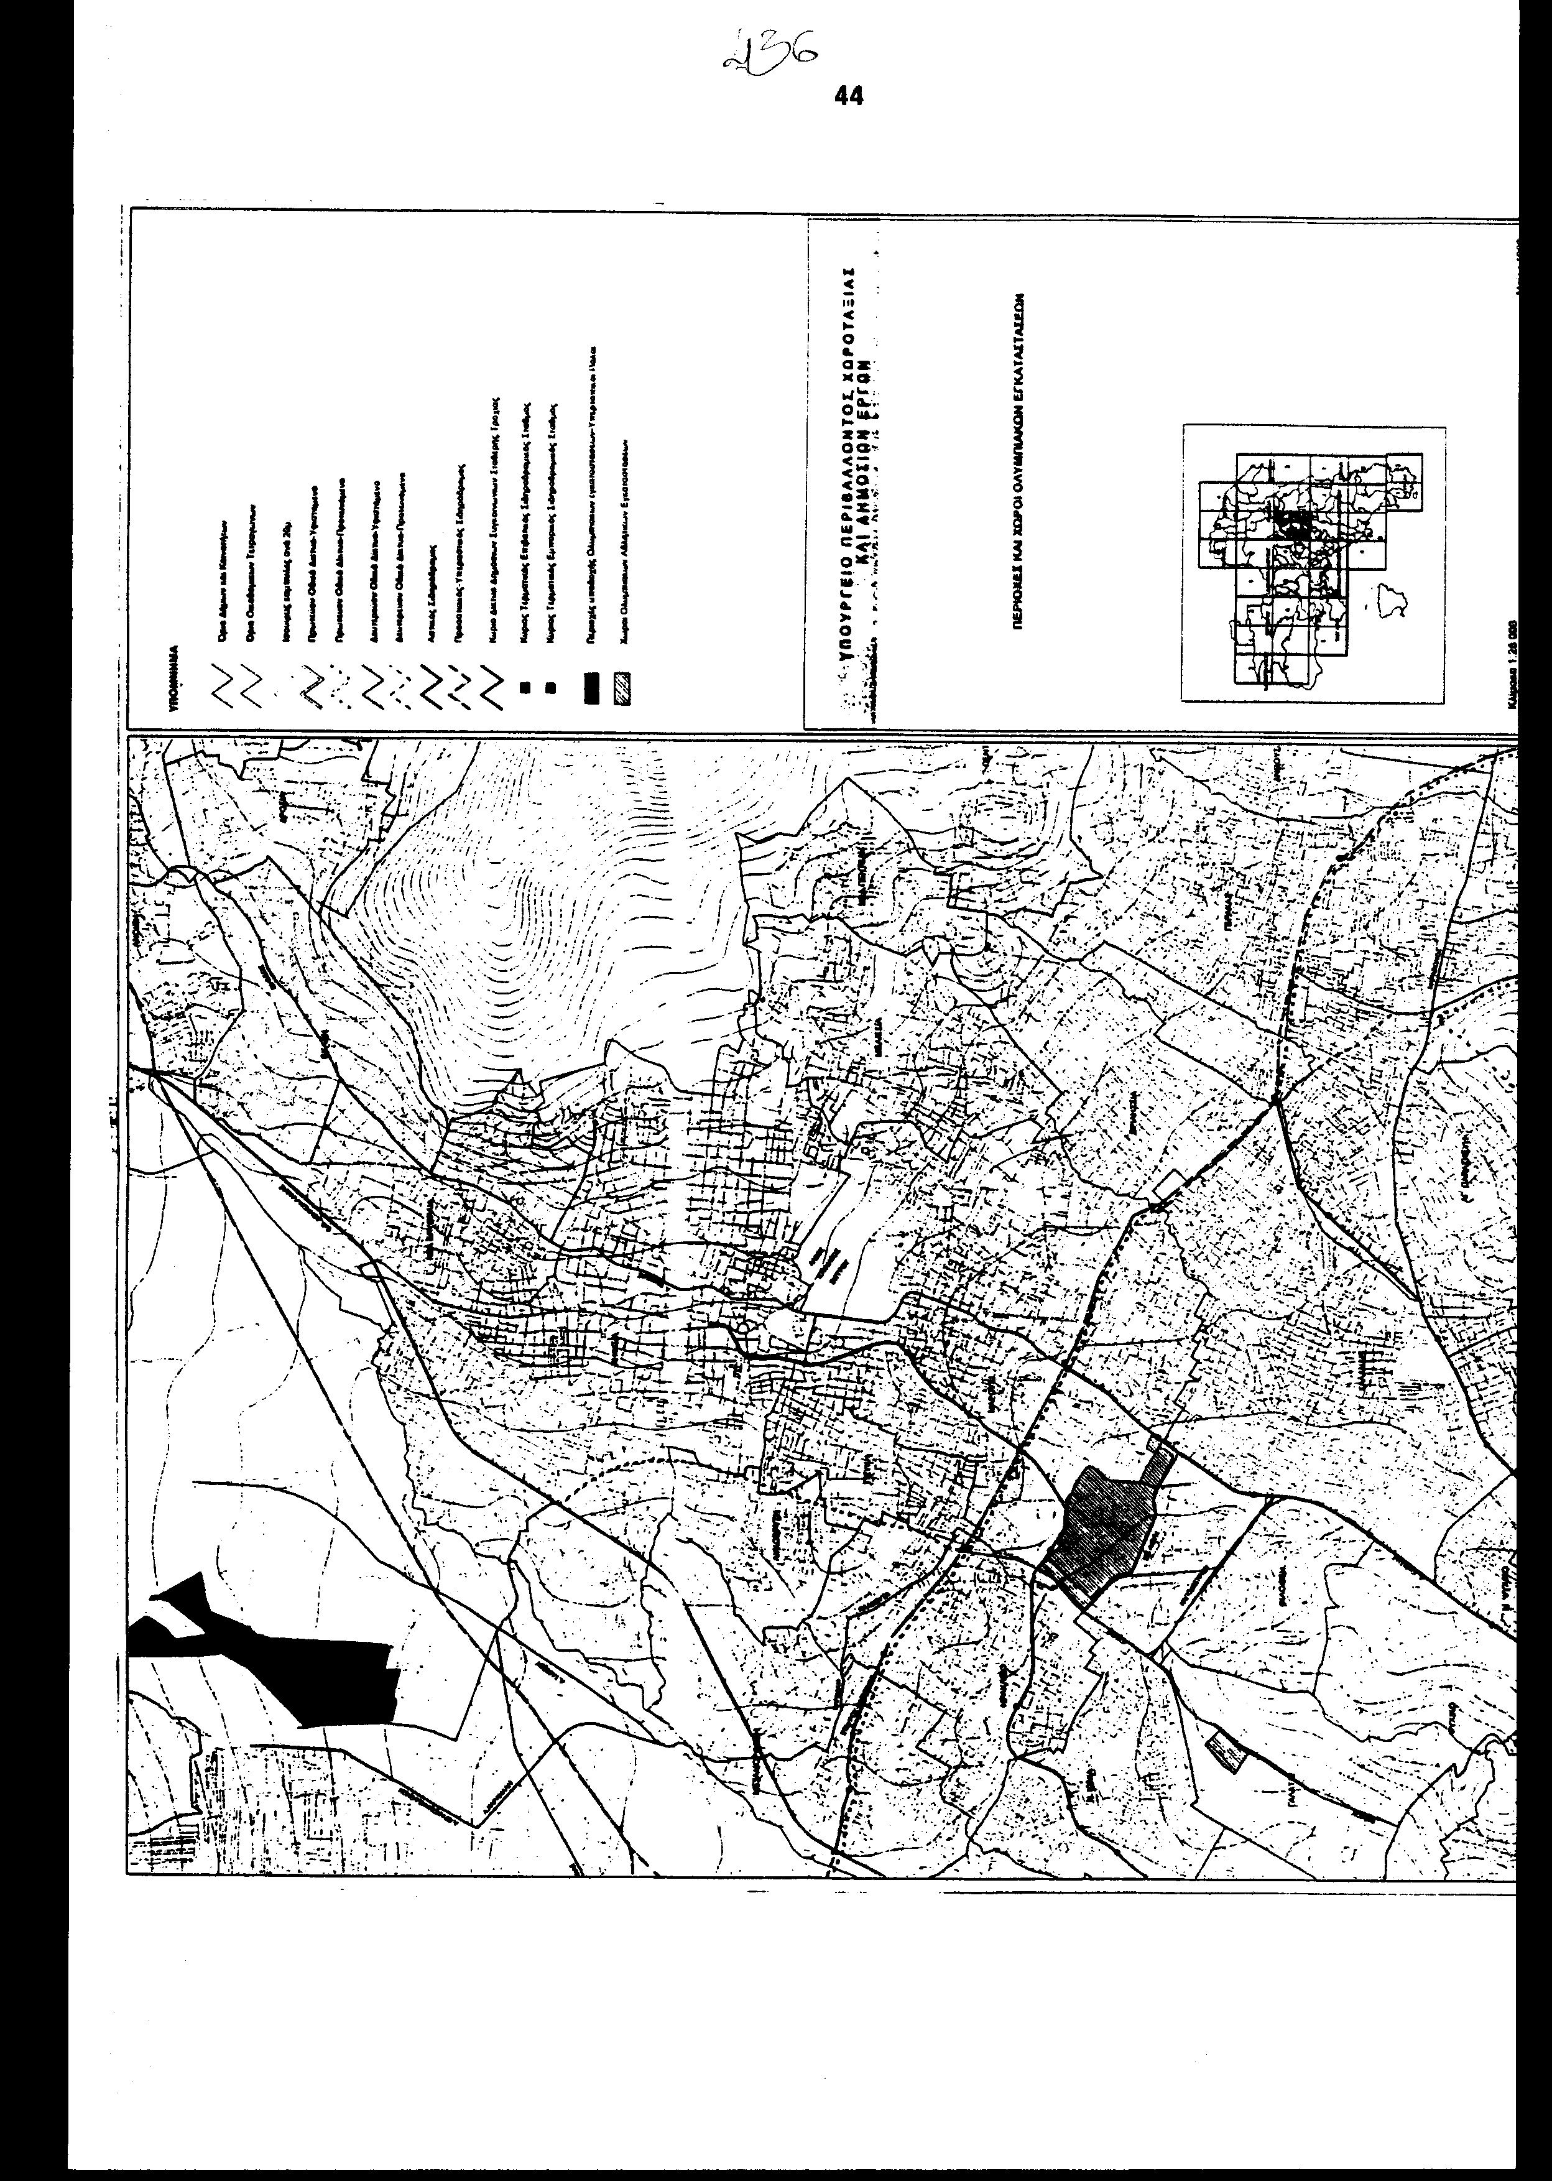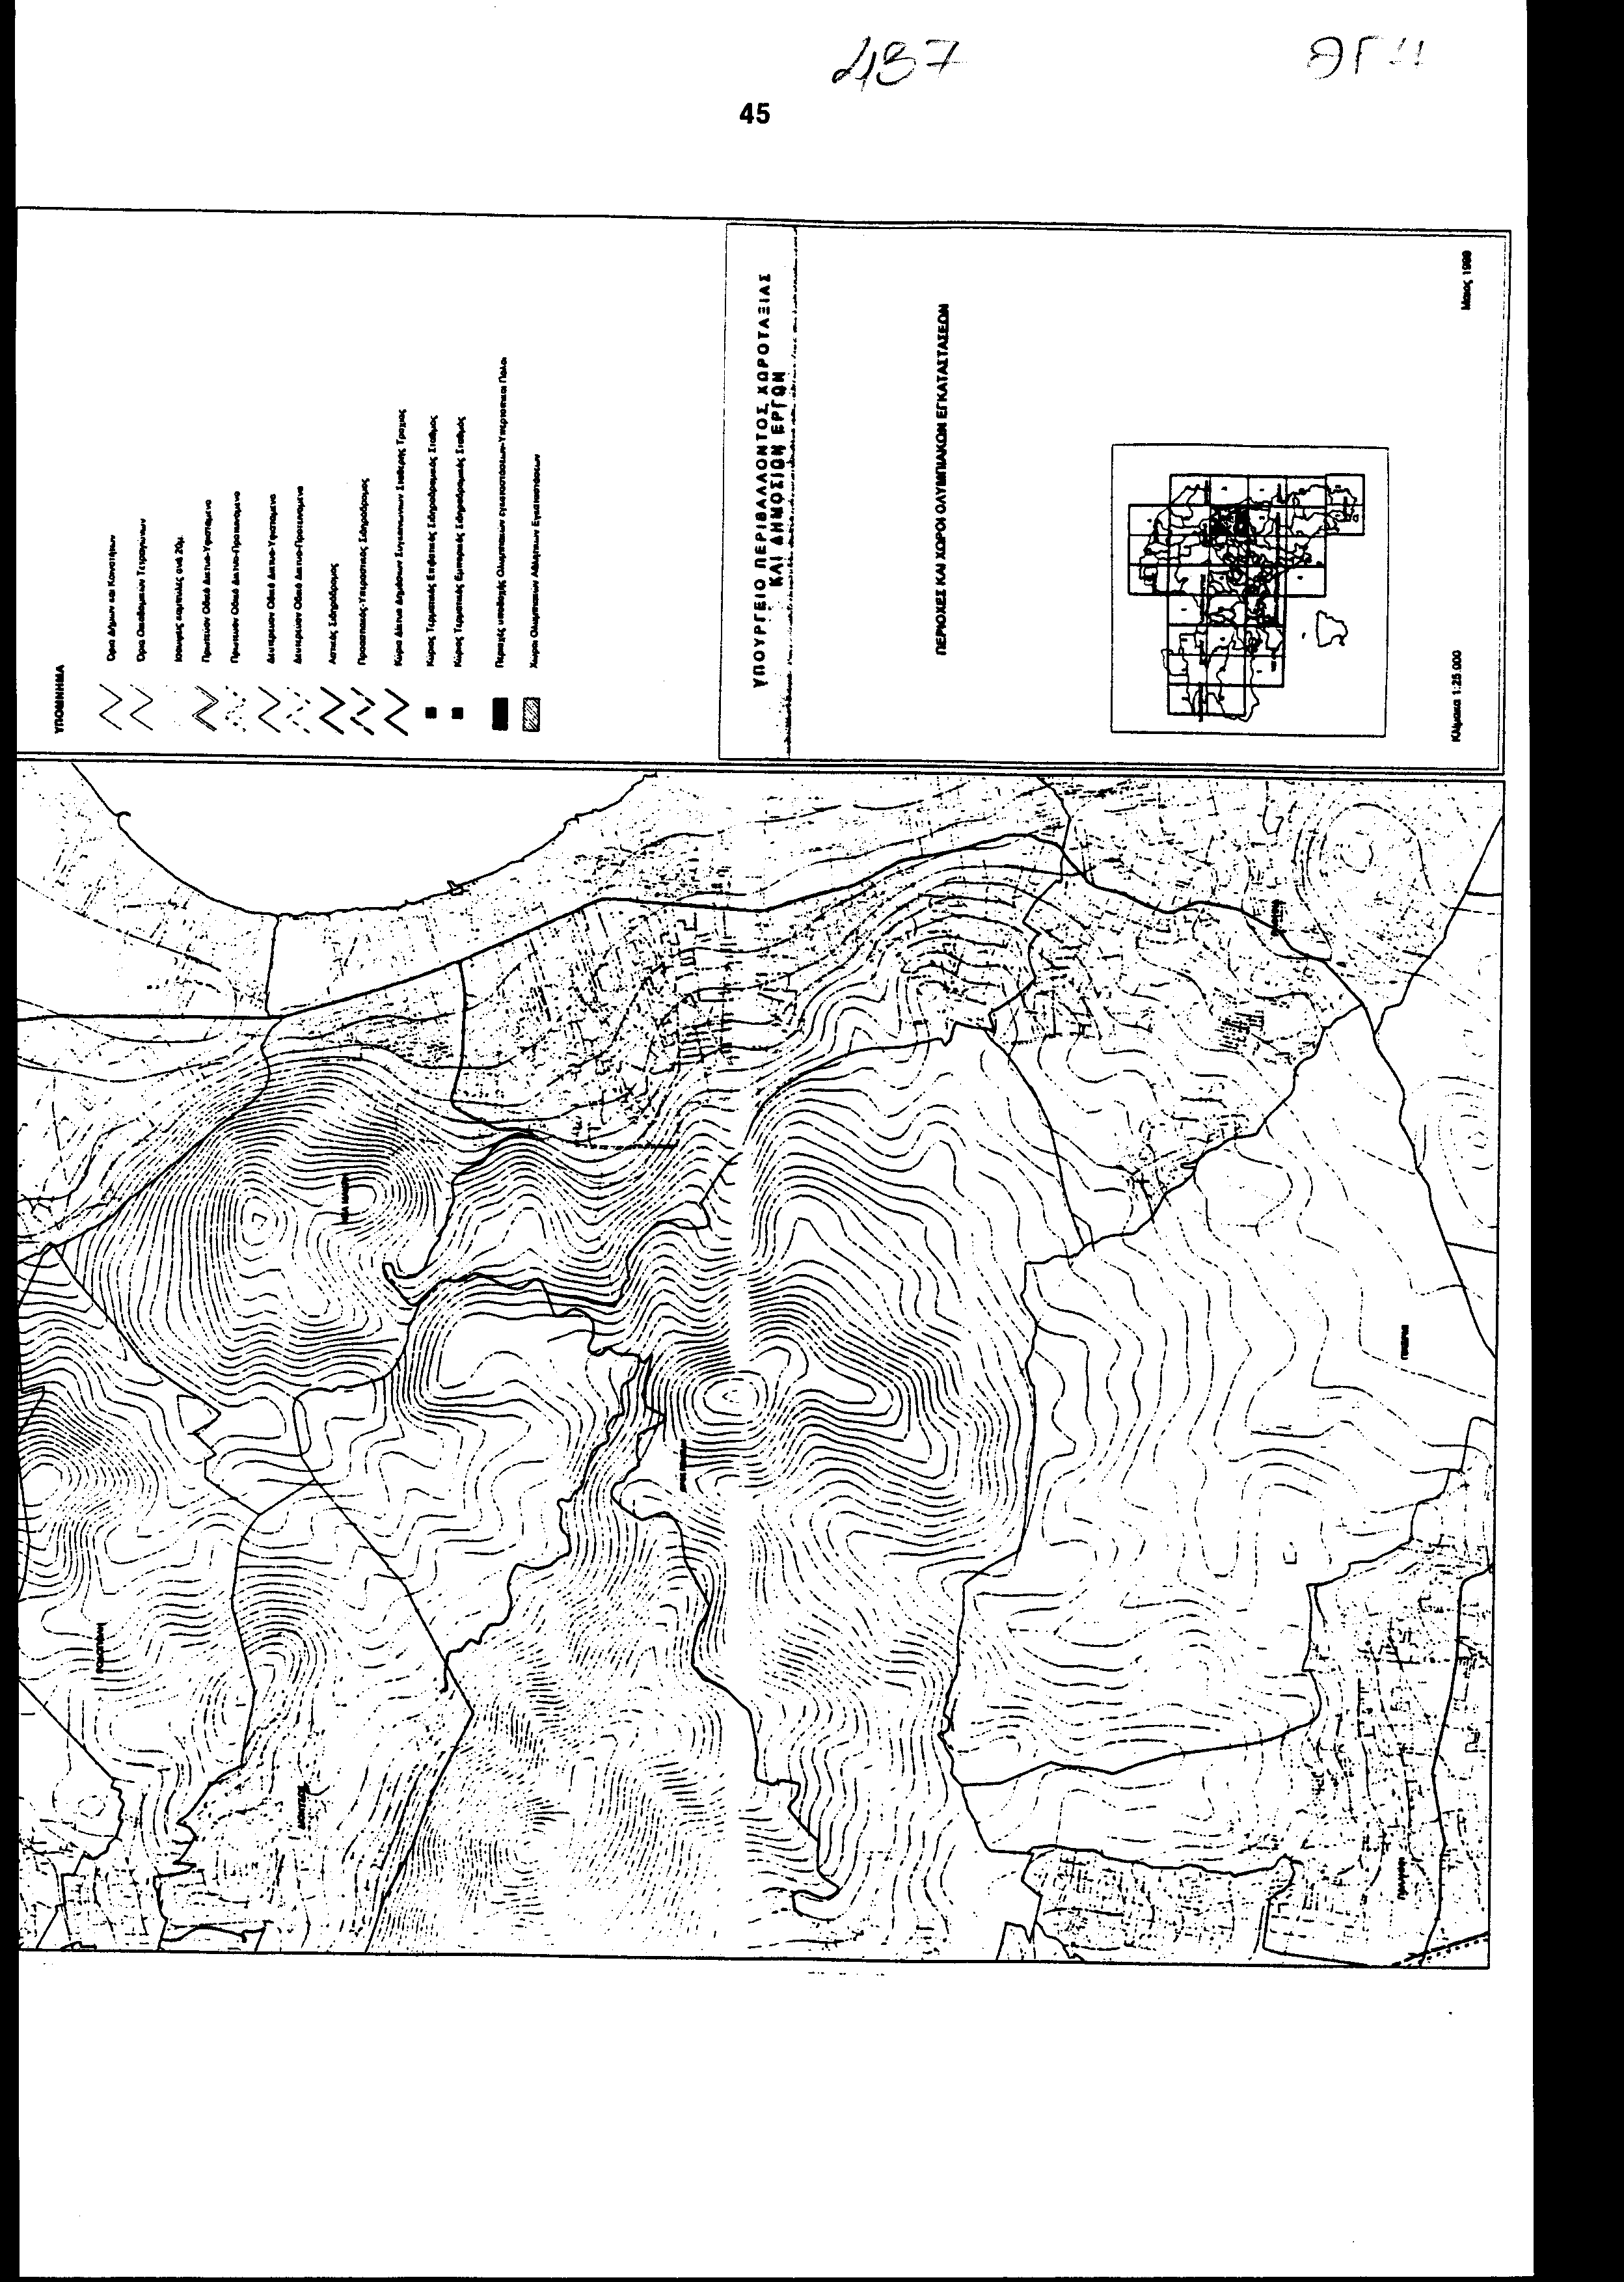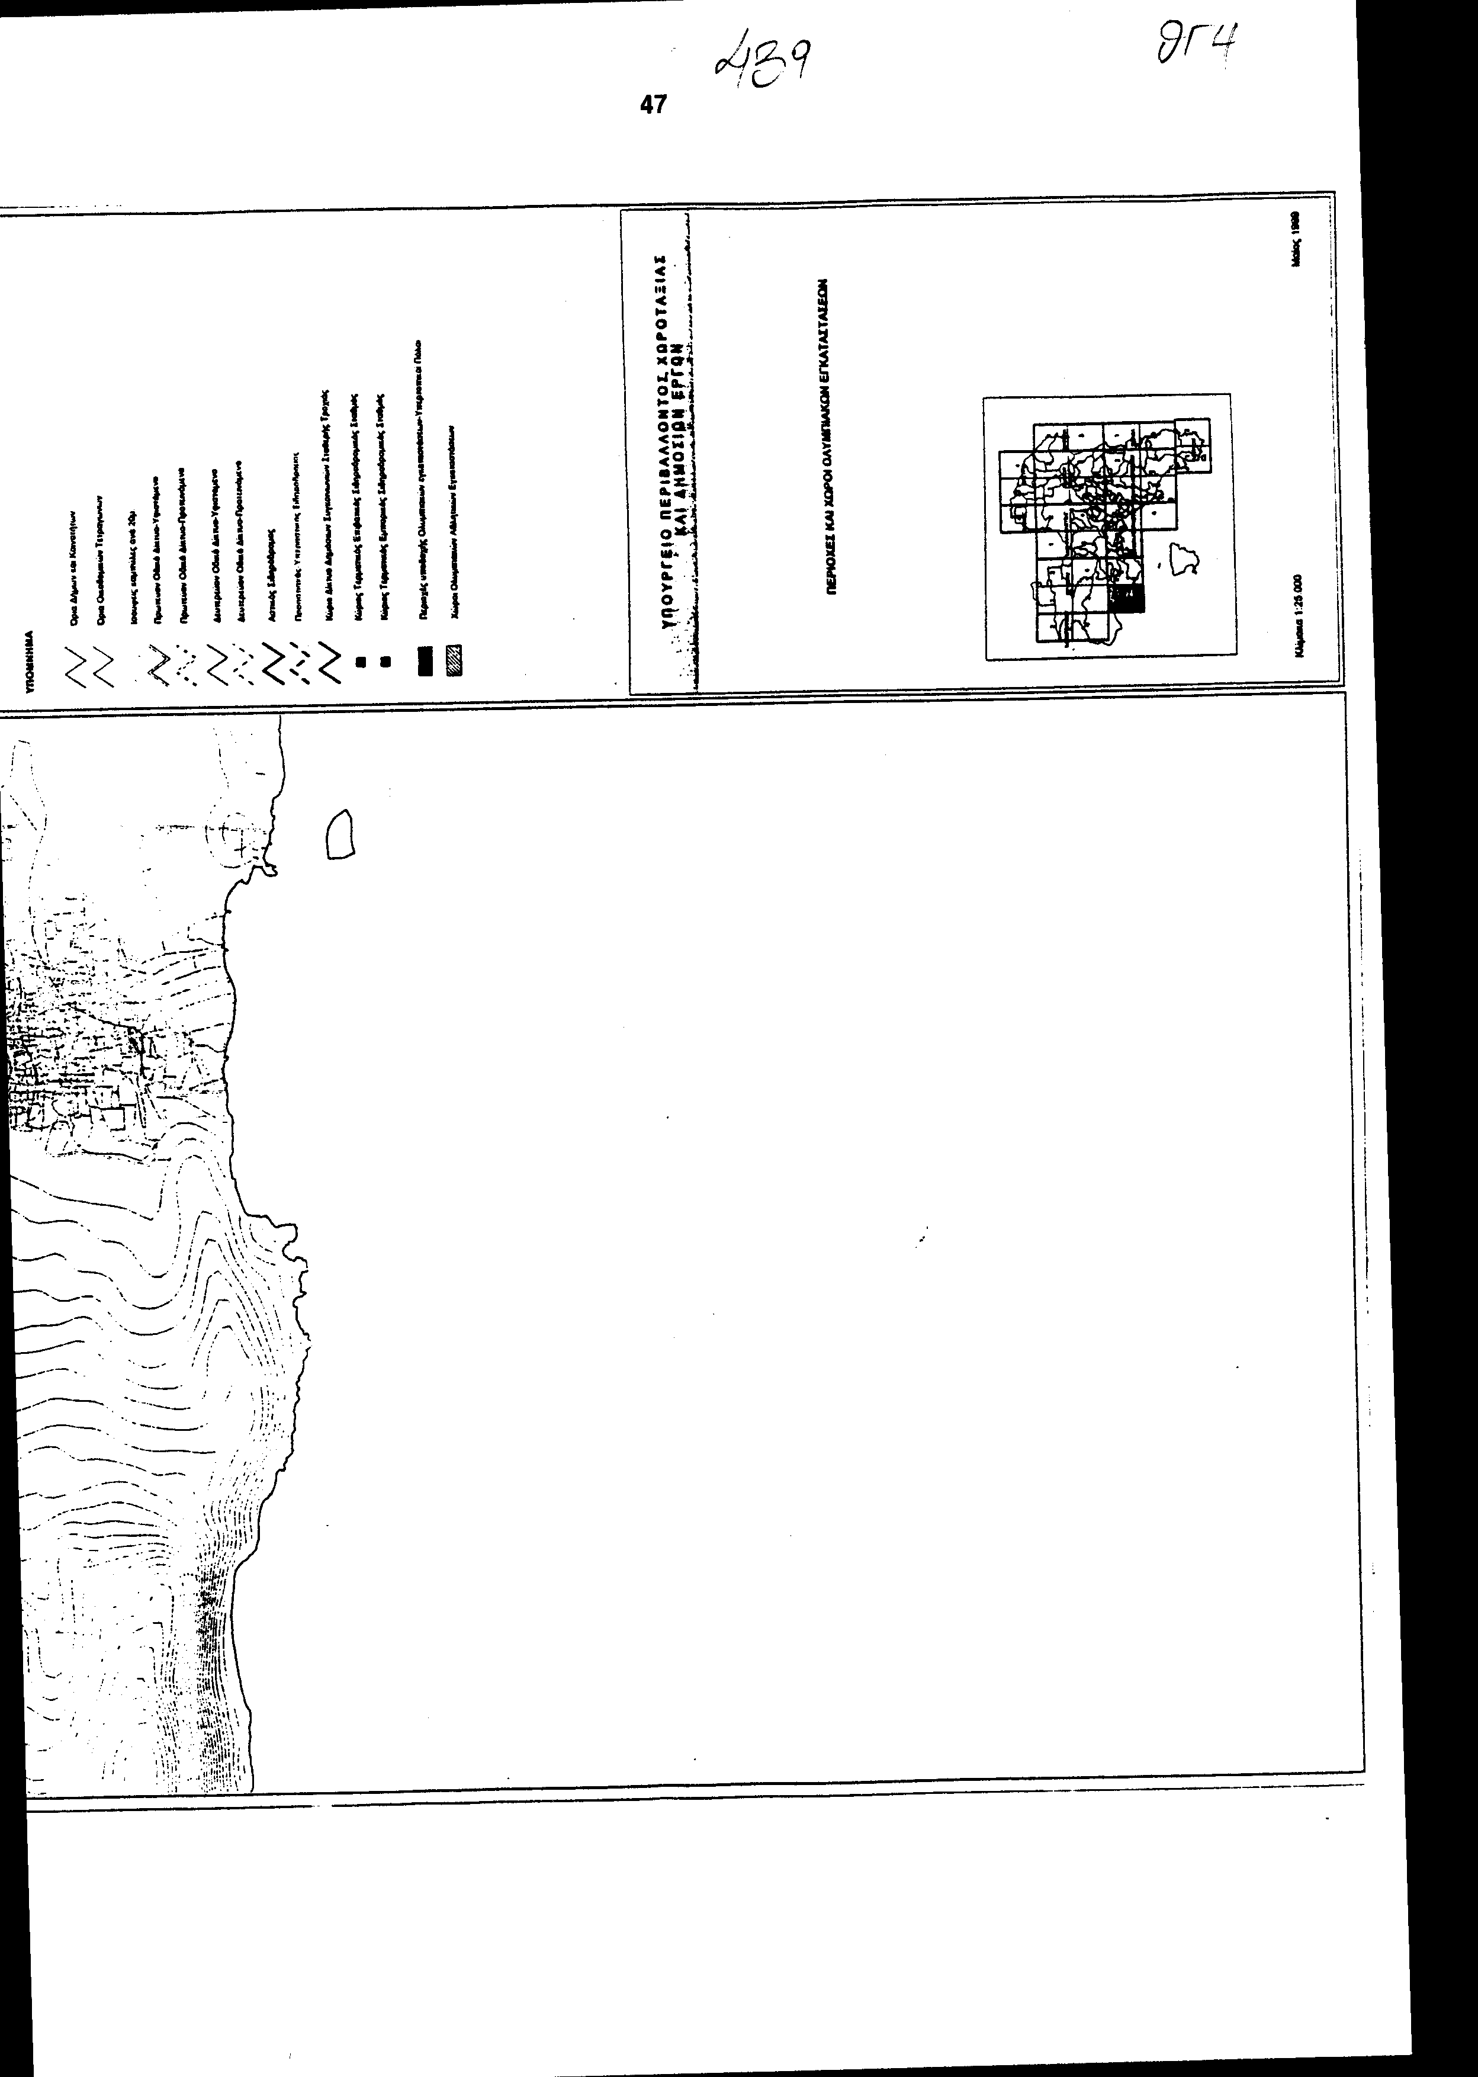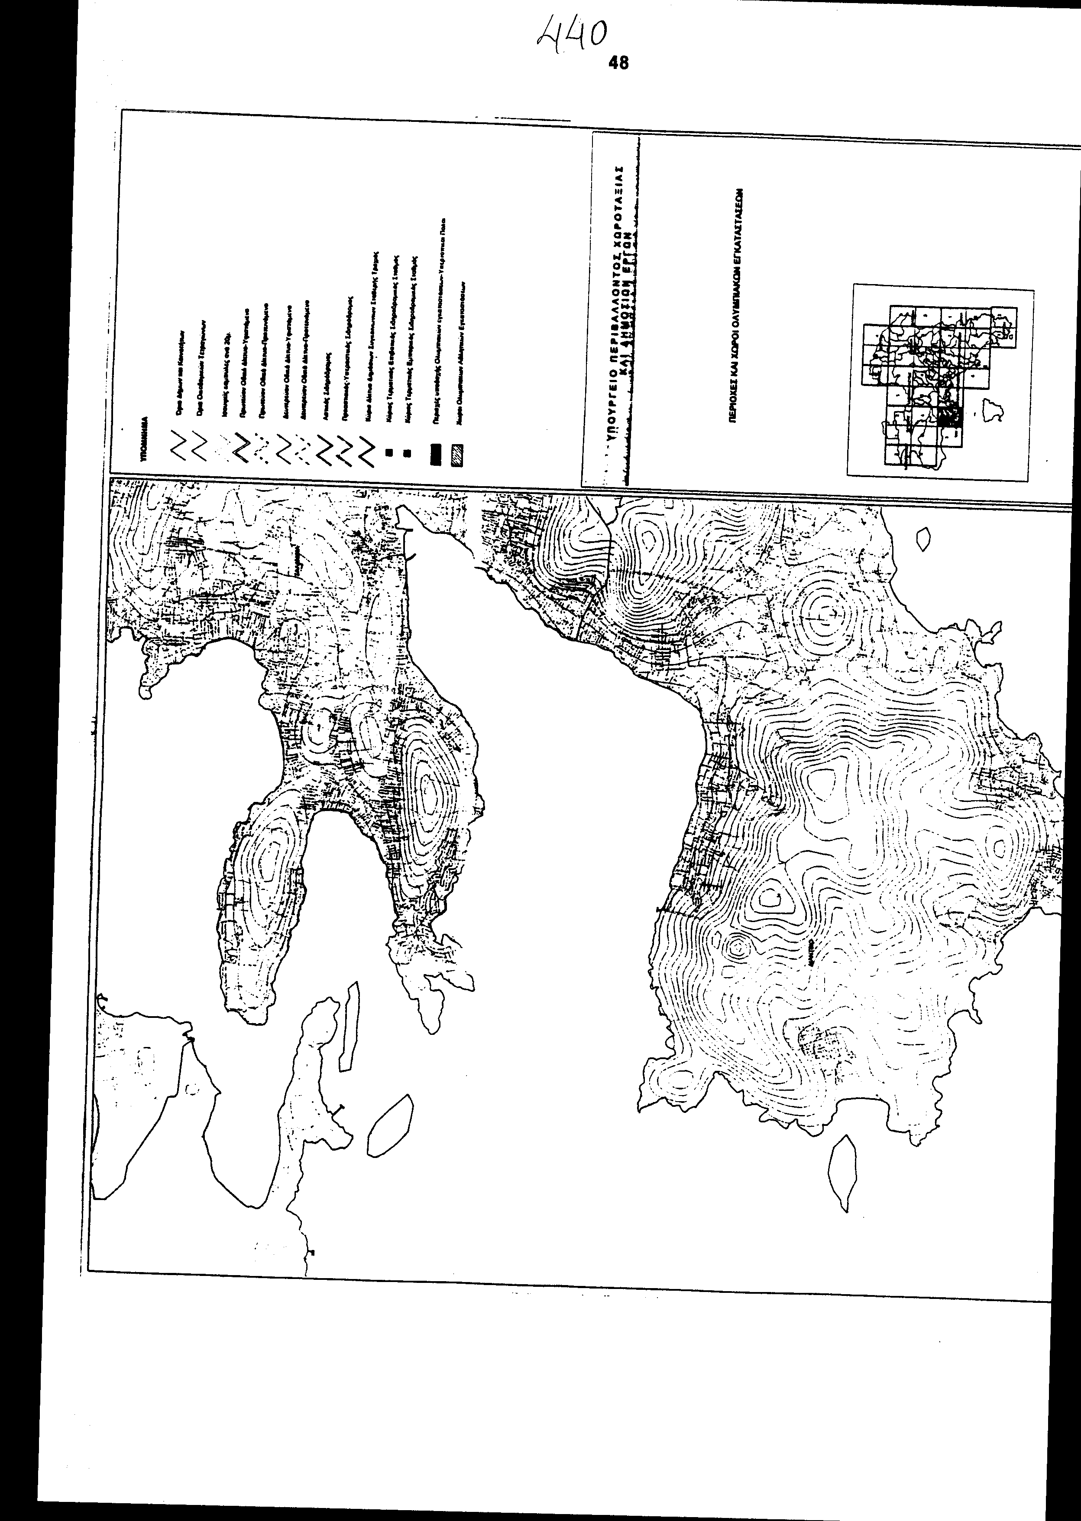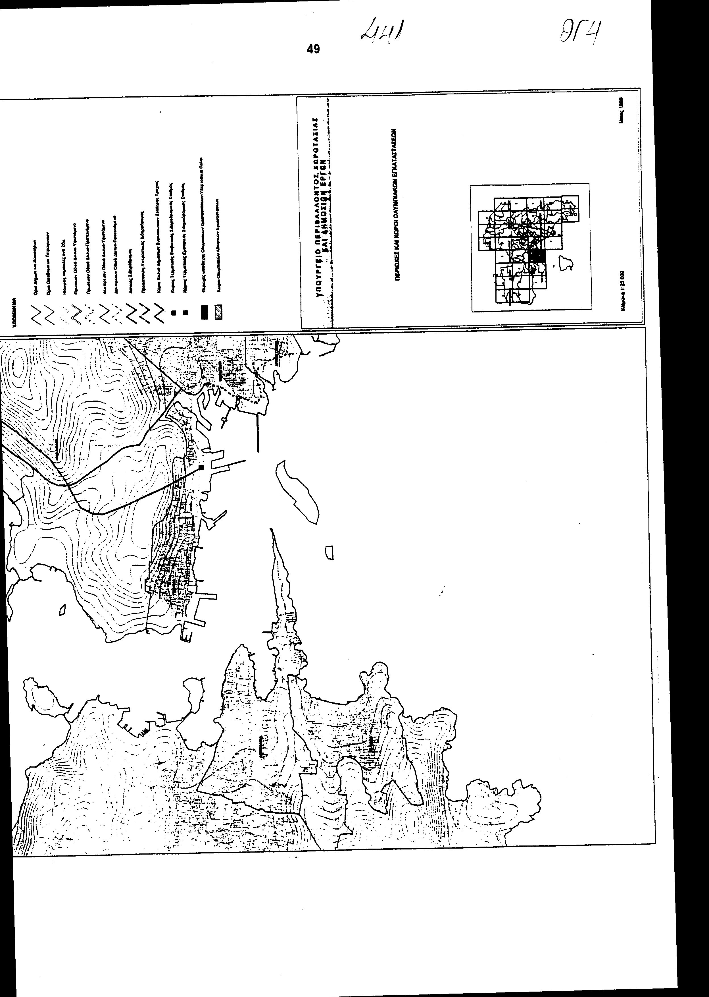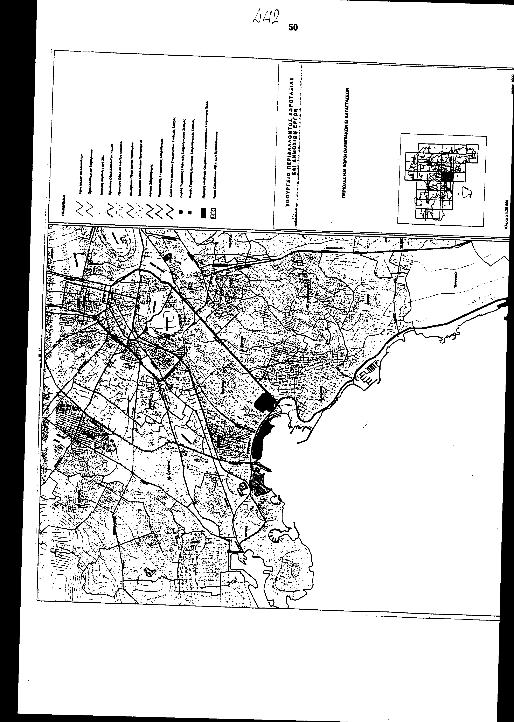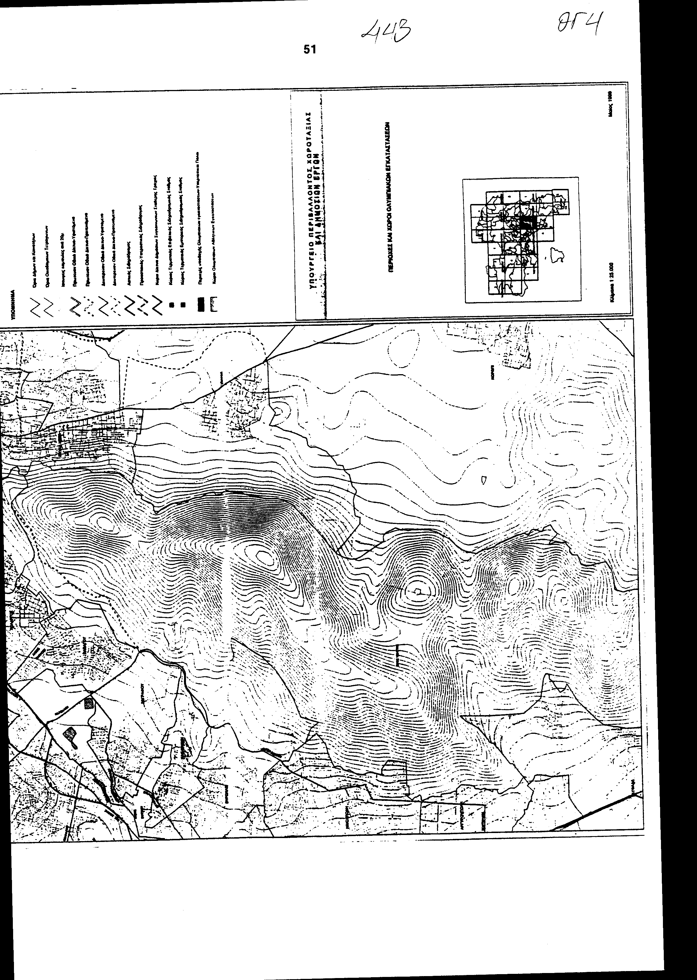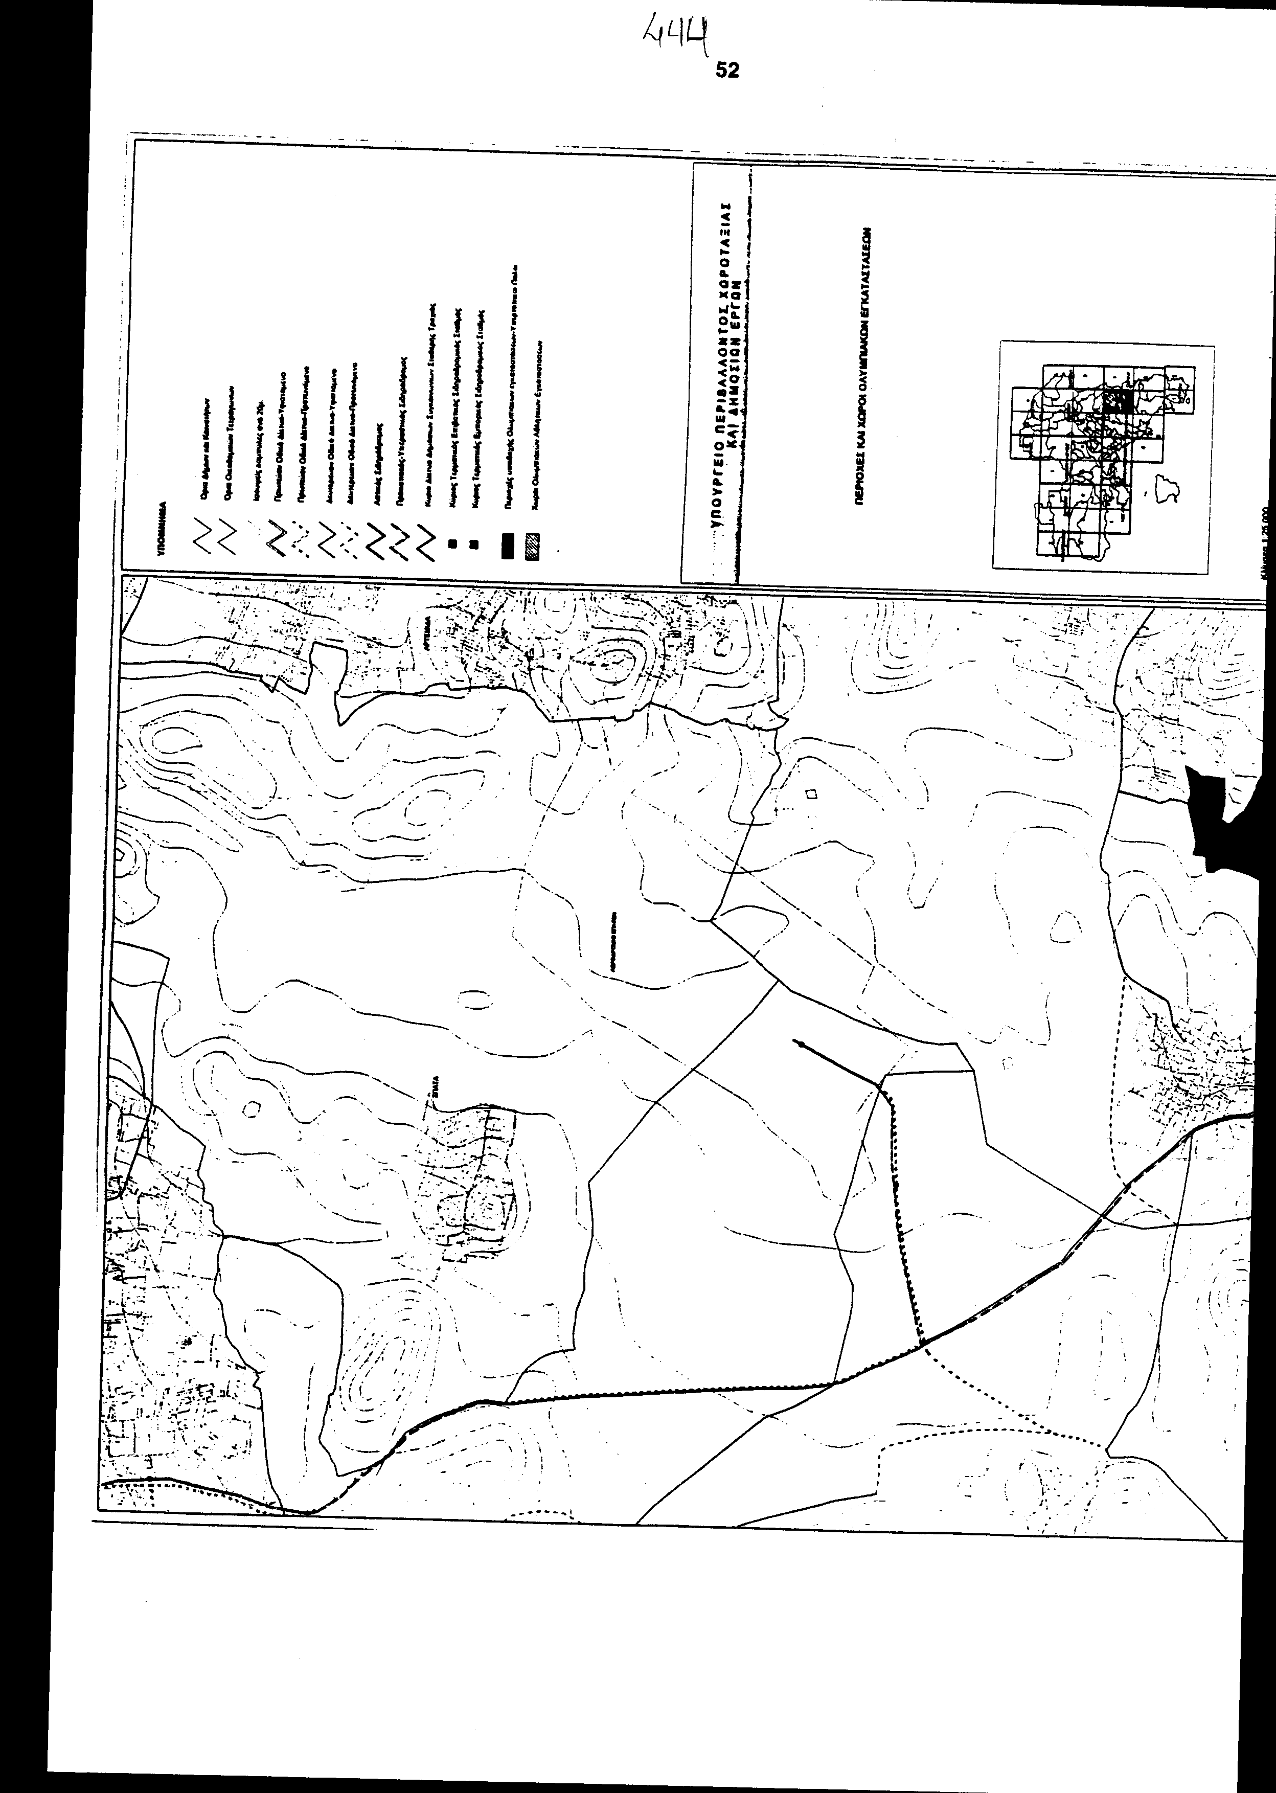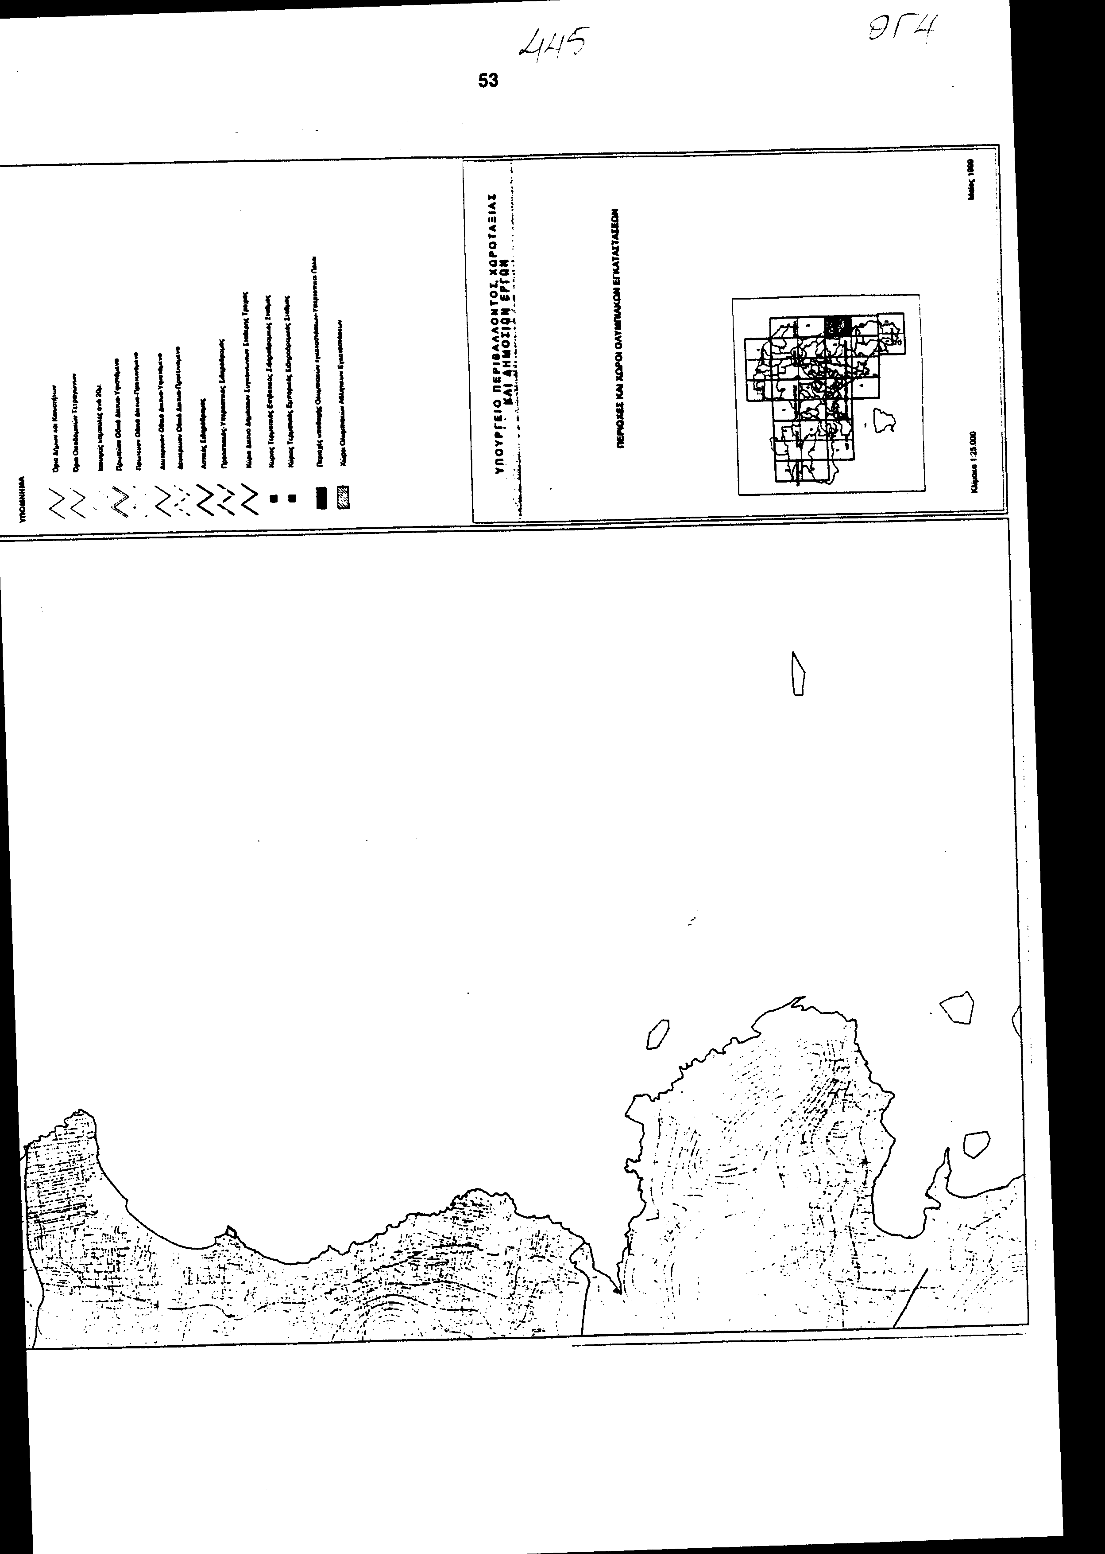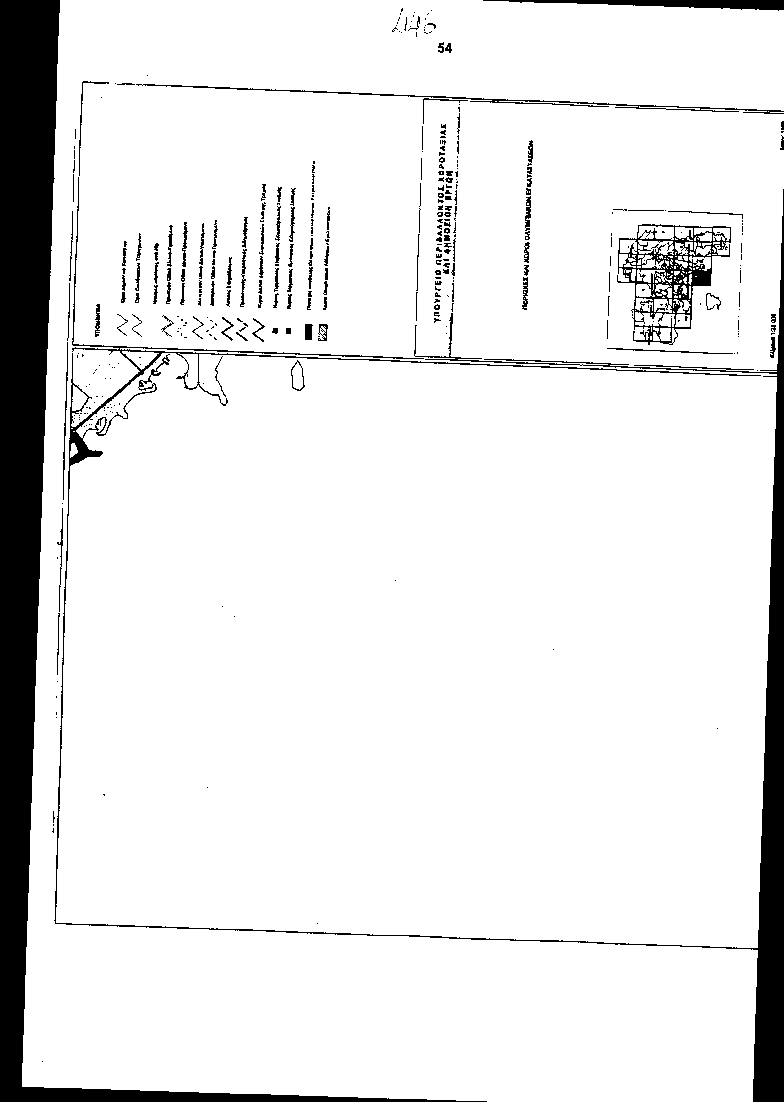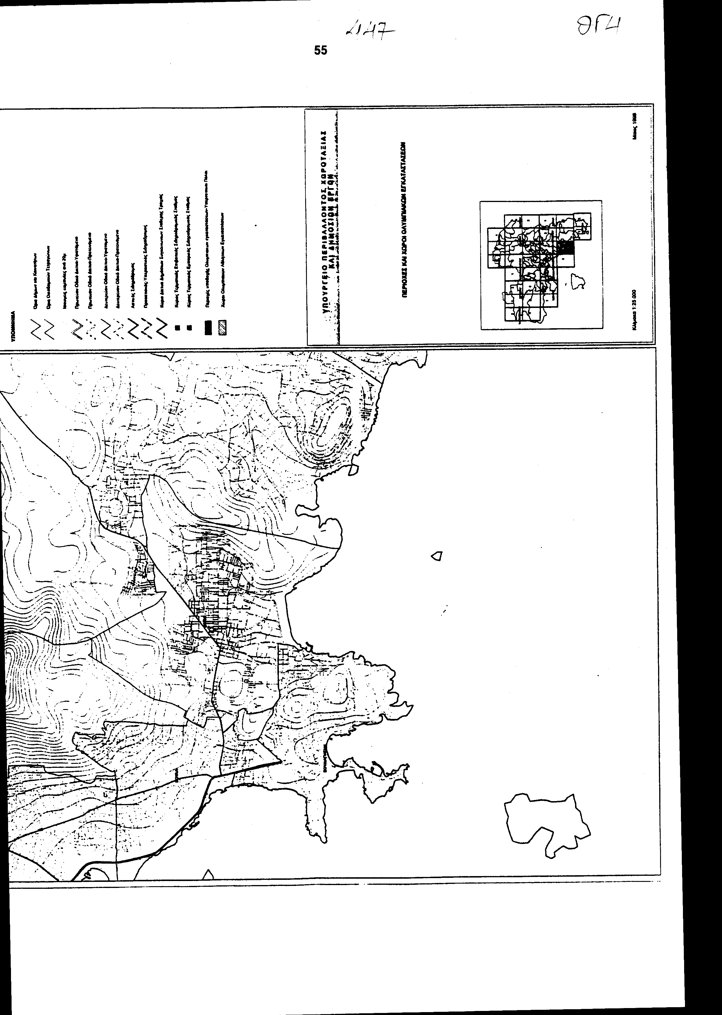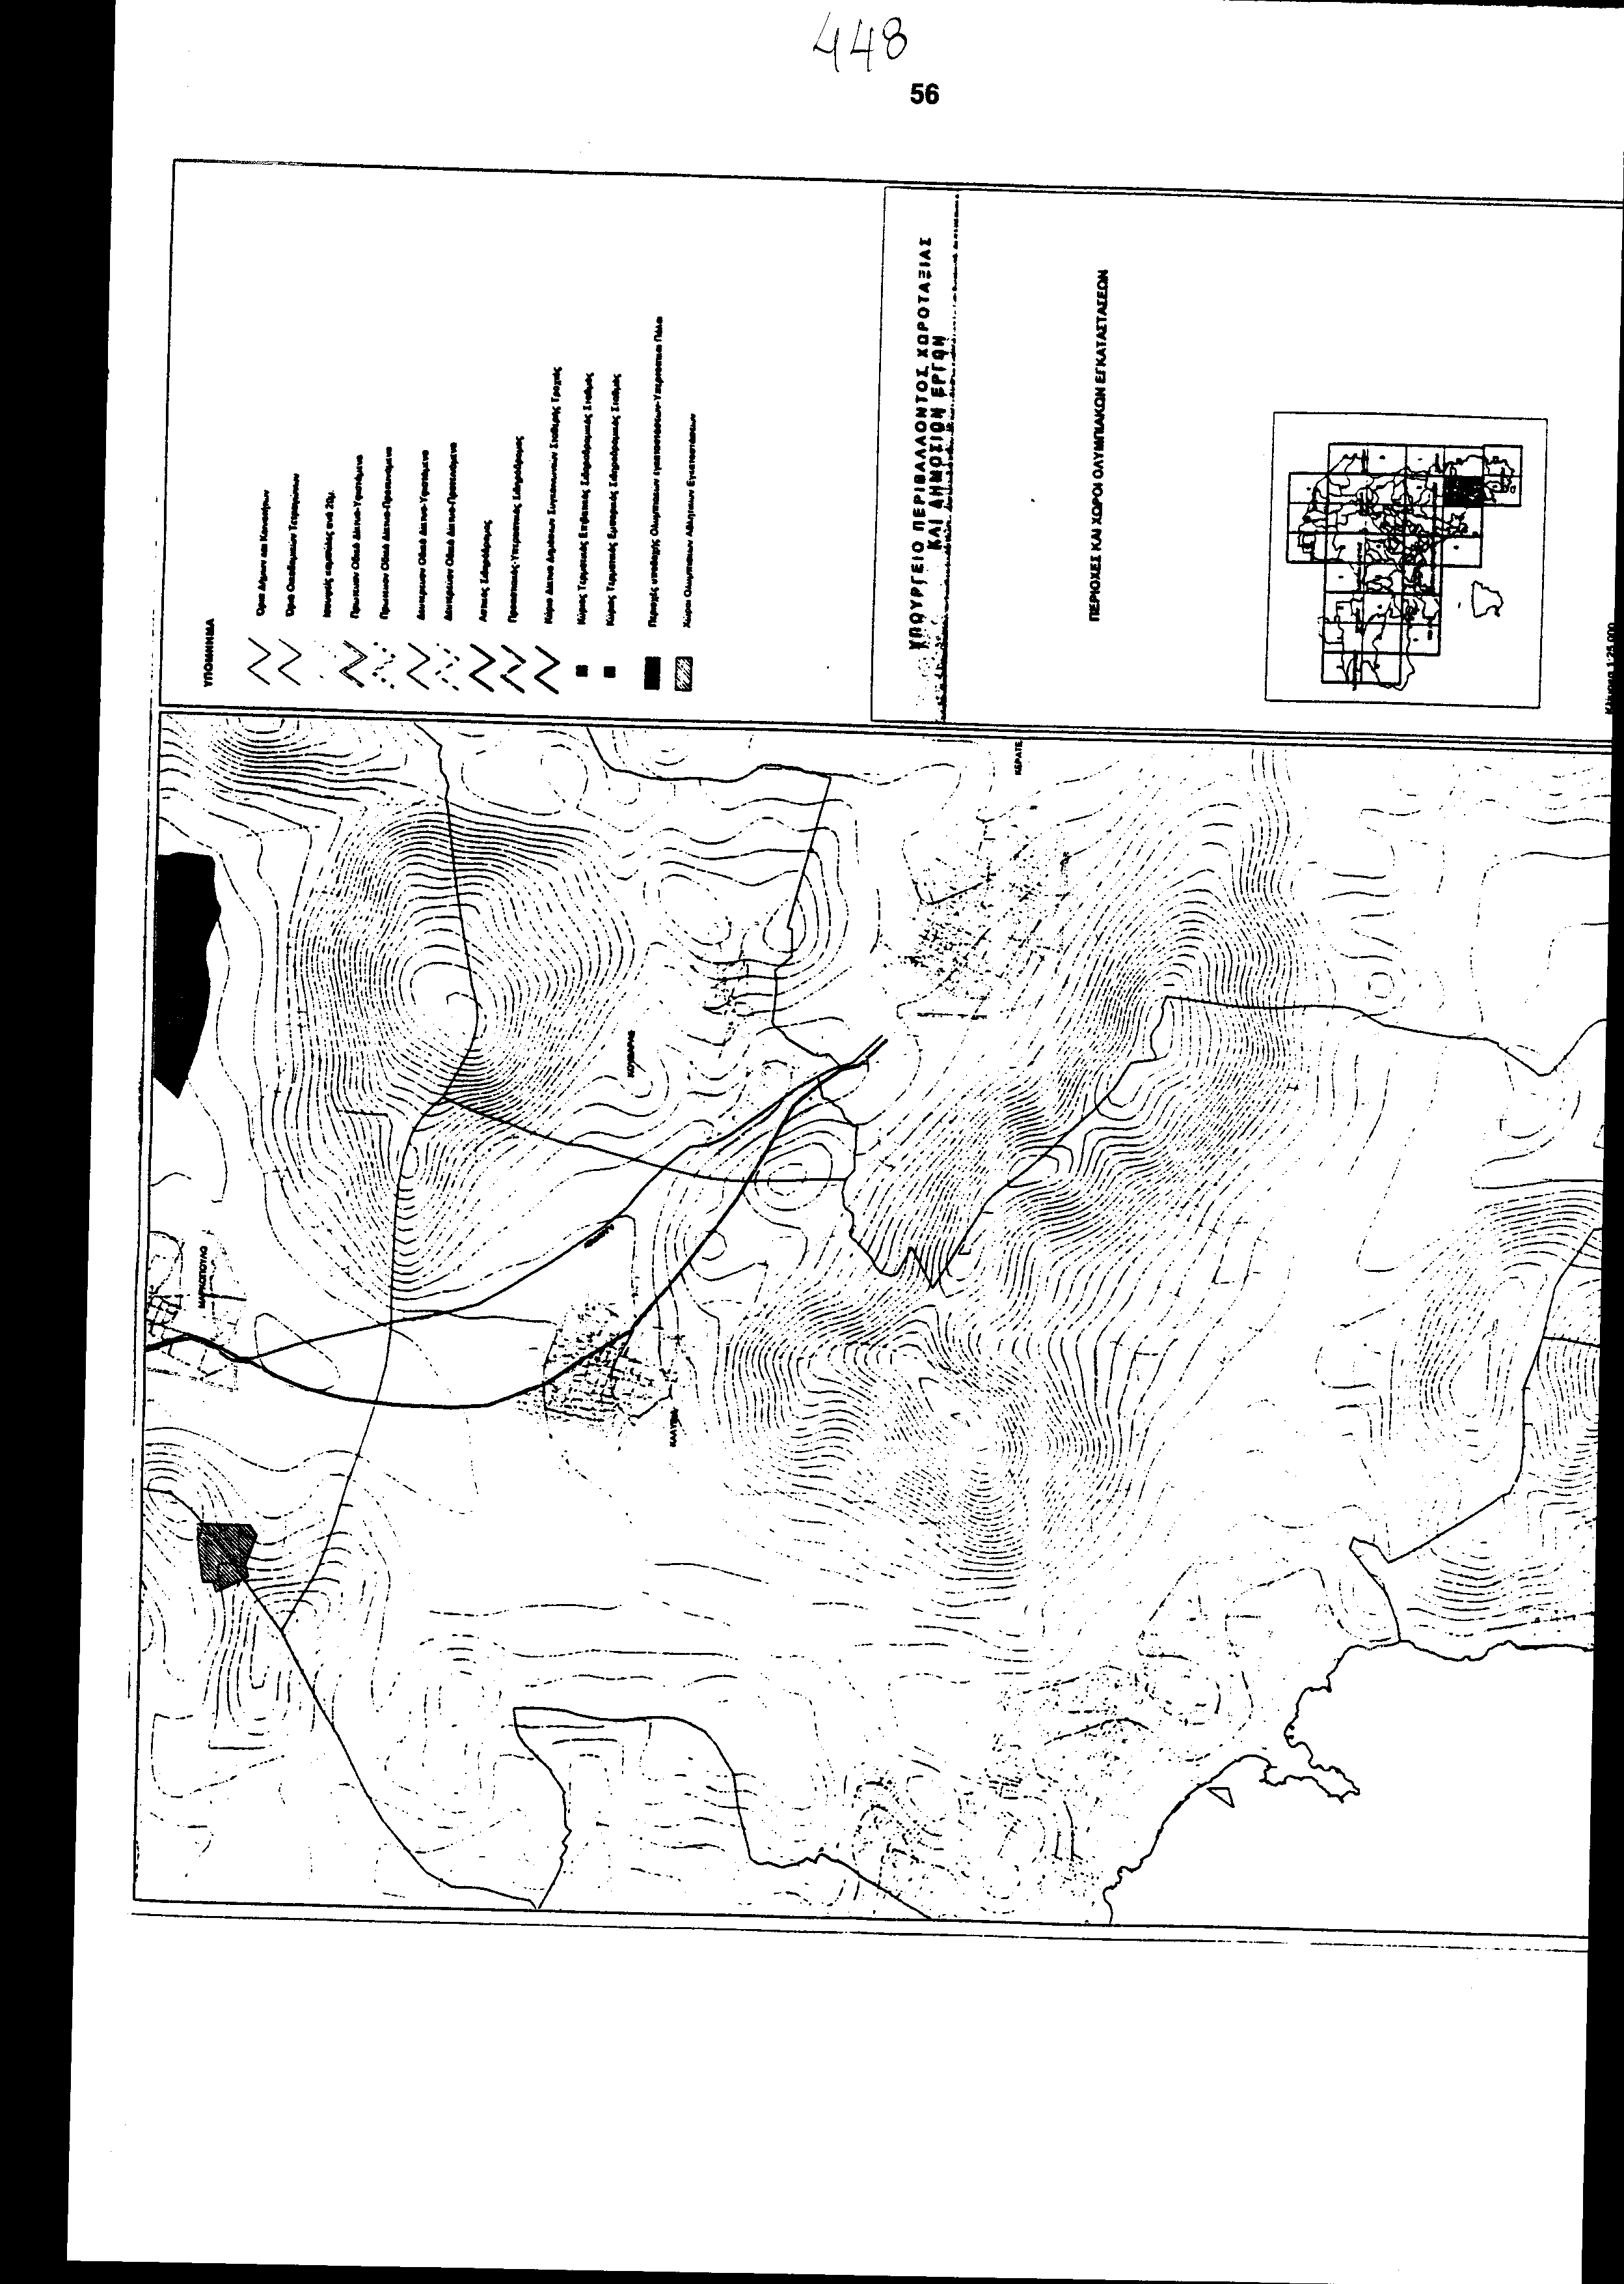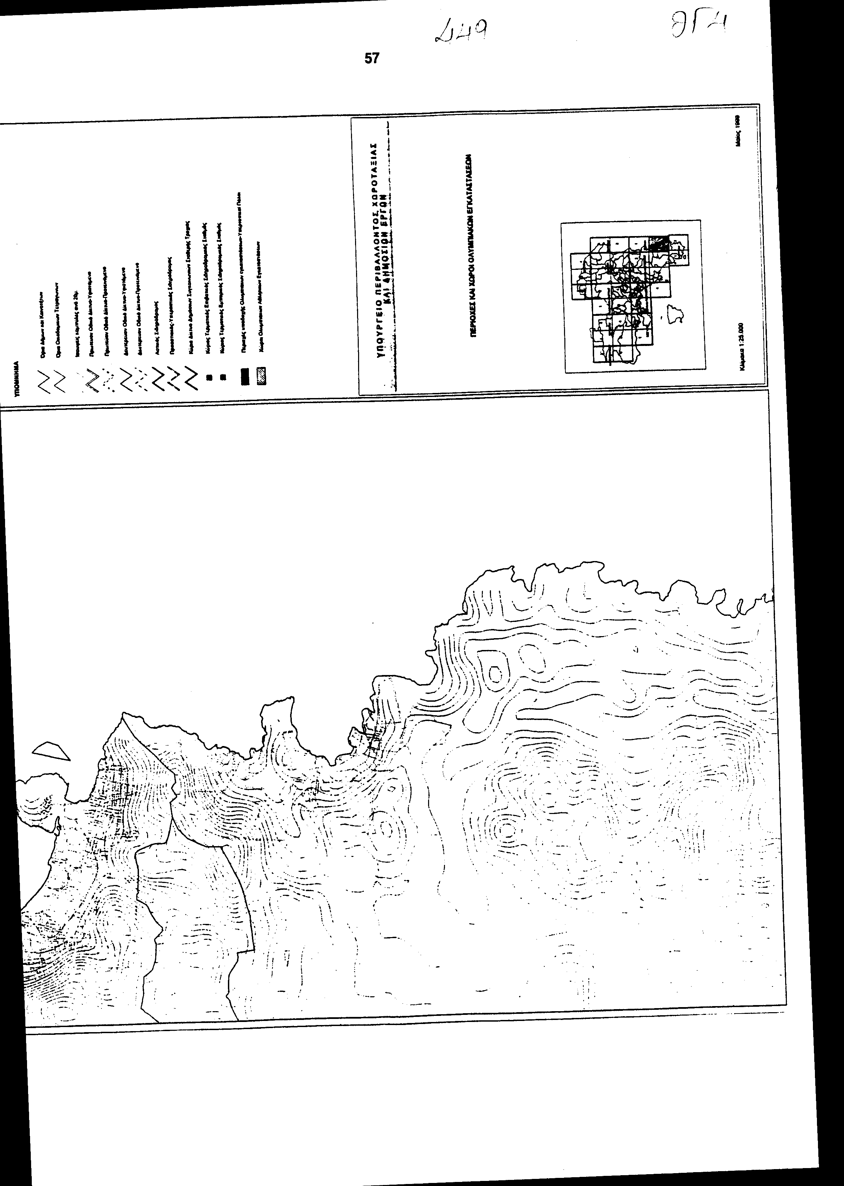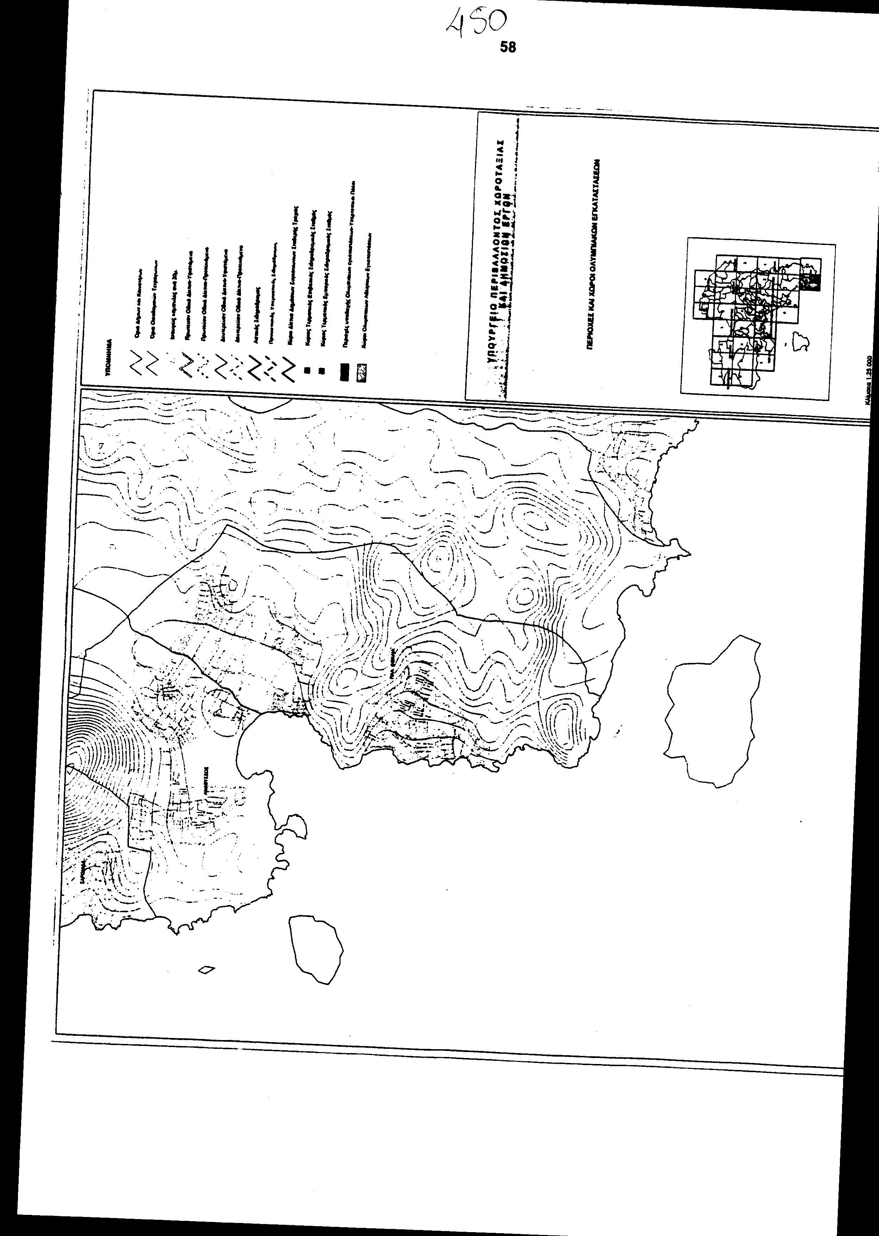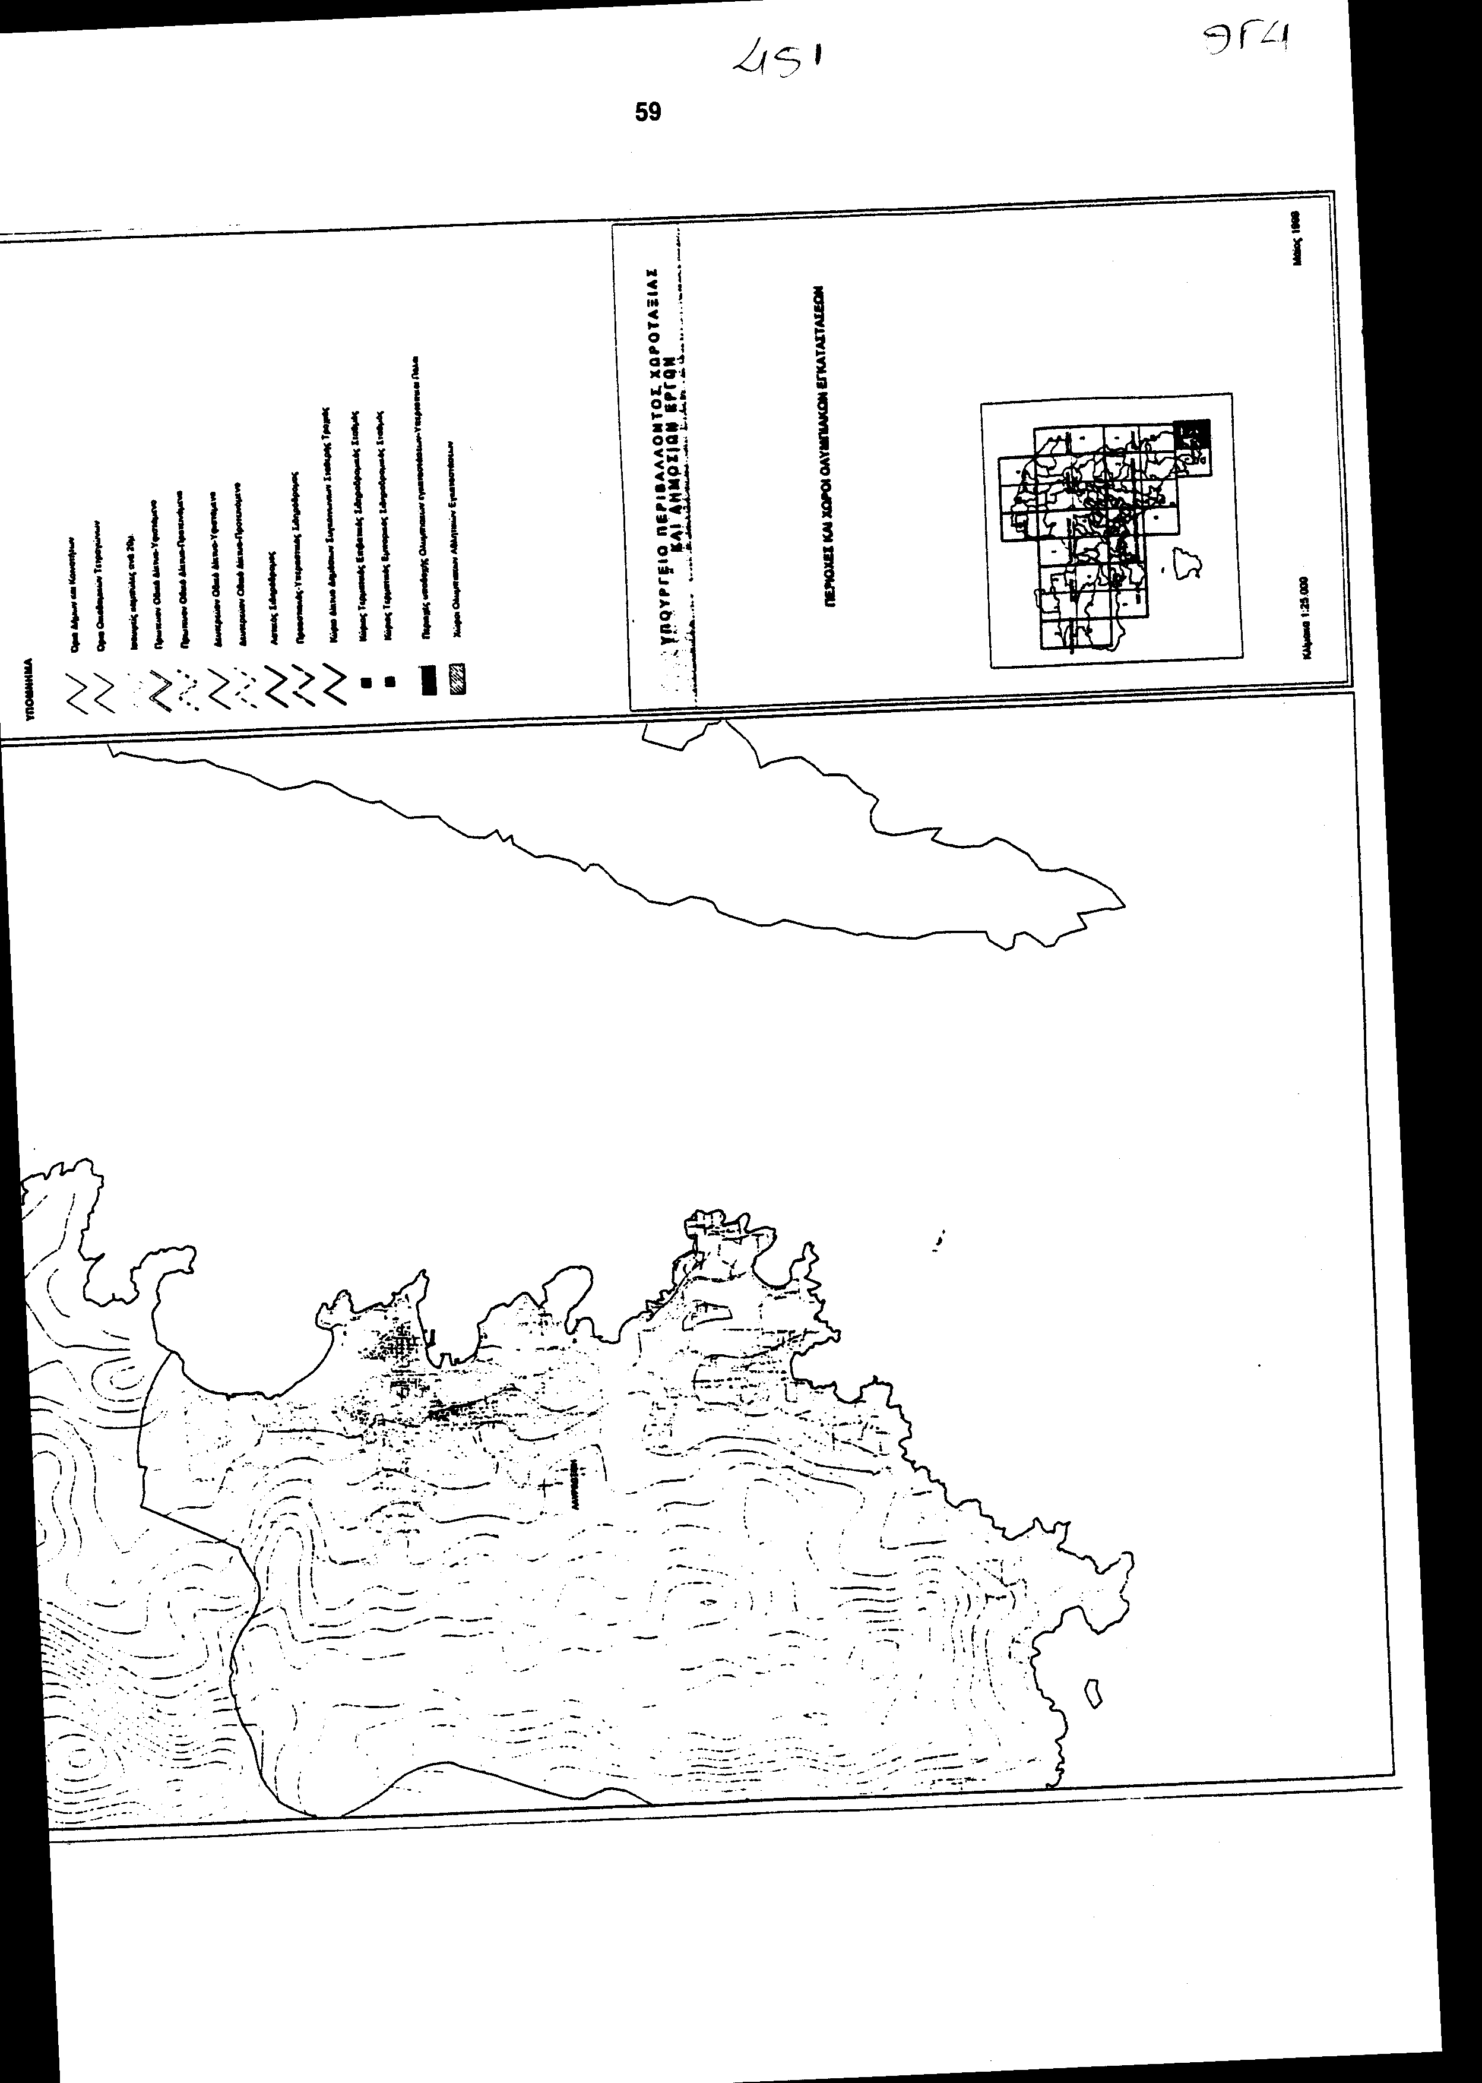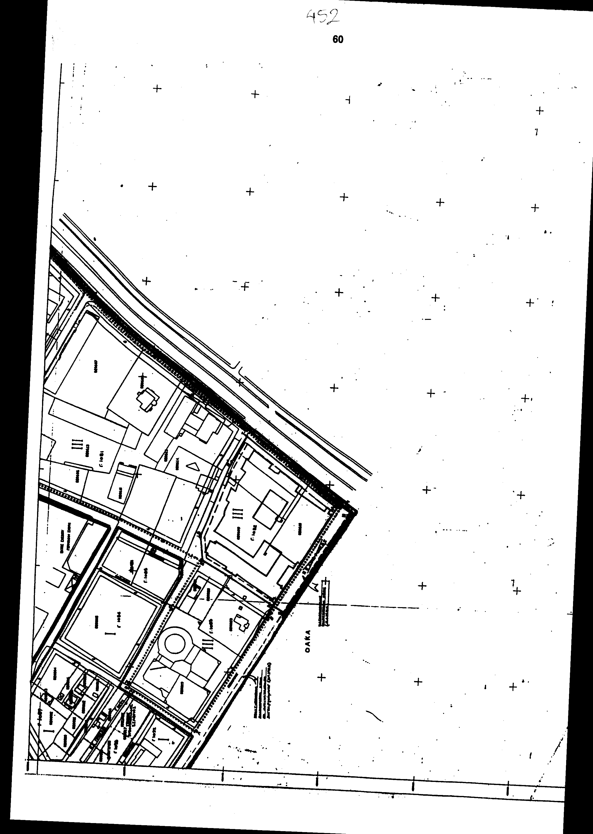
Αθήνα, 14 Μαΐου 1999

ΟΙ ΥΠΟΥΡΓΟΙ

ΕΘΝΙΚΗΣ ΟΙΚΟΝΟΜΙΑΣ ΑΝΑΠΤΥΞΗΣ
ΚΑΙ ΟΙΚΟΝΟΜΙΚΩΝ
Γ. Παπαντωνίου Ε. Βενιζέλος

ΠΕΡΙΒΑΛΛΟΝΤΟΣ, ΧΩΡΟΤΑΞΙΑΣ ΔΙΚΑΙΟΣΥΝΗΣ
ΚΑΙ ΔΗΜΟΣΙΩΝ ΕΡΓΩΝ
Κ. Λαλιώτης Ε. Γιαννόπουλος

ΠΟΛΙΤΙΣΜΟΥ ΕΜΠΟΡΙΚΗΣ ΝΑΥΤΙΛΙΑΣ
Ε. Παπαζώη Σ. Σουμάκης

ΕΙΔΙΚΗ ΕΚΘΕΣΗ
(άρθρο 75 παρ. 3 του Συντάγματος)

στο σχέδιο νόμου "Σχεδιασμός και ολοκληρωμένη ανάπτυξη περιοχών Ολυμπιακών Έργων"

Α. Επί του Κρατικού Προϋπολογισμού.

1. Δαπάνη ακαθόριστη από:
- την επέκταση και κατασκευή αθλητικών εγκαταστάσεων αρμοδιότητας της Γενικής Γραμματείας Αθλητισμού, για τη διεξαγωγή Ολυμπιακών Αθλημάτων (άρθρο 2 παρ. 3),
- την εκτέλεση έργων εξωτερικής υποδομής που είναι απαραίτητα για την εξυπηρέτηση των Ολυμπιακών εγκαταστάσεων (άρθρο 5 παρ. 5),
- την καταβολή αποζημίωσης για την αναγκαστική απαλλοτρίωση ακινήτων που ανήκουν σε ιδιώτες για την εκτέλεση οποιωνδήποτε έργων που εξυπηρετούν την τέλεση των Ολυμπιακών Αγώνων του 2004. Η δαπάνη εκ της αιτίας αυτής εξαρτάται από πραγματικά γεγονότα και εκτιμάται ως ιδιαίτερα σημαντική (άρθρο 6 παρ. 1),
- την καταβολή της δικαστικής δαπάνης στην οποία περιλαμβάνεται και η αμοιβή του πληρεξούσιου δικηγόρου για τις δίκες προσδιορισμού της αποζημίωσης των αναγκαστικών απαλλοτριώσεων για την εκτέλεση Ολυμπιακών έργων (άρθρο 9 παρ. 1),
- την καταβολή αμοιβής και εξόδων στους πραγματογνώμονες που διορίζονται κατά τη διαδικασία αναγκαστικών απαλλοτριώσεων (άρθρο 10 παρ. 2),
- την καταβολή ειδικής αποζημίωσης στο Συντονιστή, στους Ολυμπιακούς Υπευθύνους και στο προσωπικό που αποσπάται στη συνιστώμενη στο Υπουργείο Πολιτισμού Ειδική Υπηρεσία (άρθρο 15 παρ. 1),
- την καταβολή του μετοχικού κεφαλαίου της ιδρυόμενης από το Ελληνικό Δημόσιο εταιρείας για την κατασκευή ειδικών τεχνικών έργων που έχουν ανατεθεί στην "Αθήνα 2004 Α.Ε." με απόφαση του Υπουργικού Συμβουλίου.
Η εν λόγω δαπάνη εξαρτάται από τις ρυθμίσεις του Καταστατικού της εταιρείας και αναμένεται ότι δεν θα είναι κατώτερη του ποσού των 20.000.000 δρχ. (άρθρο 17).
2. Ενδεχόμενη δαπάνη ακαθόριστη από την καταβολή εξόδων και αμοιβών σε μηχανικούς για την κτηματογράφηση απαλλοτριούμενων εκτάσεων στην περίπτωση μη επιμελούς σύνταξης των κτηματολογικών στοιχείων (άρθρο 8 παρ. 18).
3. Απώλεια εσόδων ακαθόριστη από:
- τη μη έκδοση οικοδομικών αδειών για την ανέγερση ή τοποθέτηση προσωρινών κατασκευών για τις ανάγκες διεξαγωγής Ολυμπιακών Αγώνων (άρθρο 5 παρ. 3),
- τη θέσπιση φορολογικών απαλλαγών για τις μεταβιβάσεις ακινήτων που προορίζονται για την εκτέλεση έργων αναγκαίων για την τέλεση Ολυμπιακών Αγώνων (άρθρο 13).
Οι ανωτέρω δαπάνες για το τρέχον έτος θα αντιμετωπισθούν από τις εγγεγραμμένες πιστώσεις στον προϋπολογισμό του Υπουργείου Πολιτισμού, για δε τα επόμενα έτη από τις πιστώσεις που θα εγγραφούν στον ανωτέρω προϋπολογισμό.
Η προκαλούμενη απώλεια εσόδων θα καλυφθεί από την αναμενόμενη αύξηση των δημόσιων εσόδων που θα προκύψει από την εφαρμογή των διατάξεων της παρ. 2 του άρθρου 14 του νομοσχεδίου.

Aθήνα, 14 Μαΐου 1999

ΟΙ ΥΠΟΥΡΓΟΙ

ΕΘΝΙΚΗΣ ΟΙΚΟΝΟΜΙΑΣ ΠΟΛΙΤΙΣΜΟΥ
ΚΑΙ ΟΙΚΟΝΟΜΙΚΩΝ
Γιάννος Παπαντωνίου Ελισάβετ Παπαζώη

Αριθμ. 115/11/1999

ΕΚΘΕΣΗ
Γενικού Λογιστηρίου του Κράτους
(άρθρο 75 παρ. 1 του Συντάγματος)

στο σχέδιο νόμου του Υπουργείου Πολιτισμού "Σχεδιασμός και ολοκληρωμένη ανάπτυξη περιοχών Ολυμπιακών Έργων"

Με τις διατάξεις του ανωτέρω νομοσχεδίου θεσπίζονται τα ακόλουθα:
1. Καθιερώνεται η υποχρέωση, όπως προγράμματα ή δραστηριότητες Υπουργείων και λοιπών δημοσίων υπηρεσιών, καθώς και οργανισμών του ευρύτερου δημοσίου τομέα, που αφορούν ή επηρεάζουν το σχεδιασμό και την πραγματοποίηση των Ολυμπιακών έργων και των συνοδευτικών τους εγκαταστάσεων, εντάσσονται, προσαρμόζονται και εναρμονίζονται προς τις ανάγκες και τους χρόνους εκτέλεσης των έργων αυτών και γενικότερα προς τις διατάξεις του νομοσχεδίου. Ειδικότερα, προσαρμόζονται και εναρμονίζονται οι γενικοί και ειδικοί στόχοι του Ρυθμιστικού Σχεδίου Αθήνας, καθώς και οι ειδικότερες κατευθύνσεις και μέτρα χωροταξικής και πολεοδομικής ανασυγκρότησης της ευρύτερης περιοχής της Αθήνας κ.λπ. (άρθρο 1).
2.α. Χωροθετούνται οι περιοχές υποδοχής Ολυμπιακών εγκαταστάσεων και έργων υποστήριξής τους και προσιοδρίζονται οι αθλητικές εγκαταστάσεις αρμοδιότητας της Γενικής Γραμματείας Αθλητισμού που θα κατασκευαστούν ή θα επισκευαστούν για τη διεξαγωγή των Ολυμπιακών αθλημάτων.
β. Ορίζεται ότι η επέκταση και κατασκευή των παραπάνω αθλητικών εγκαταστάσεων, υπόκειται σε προηγούμενη έγκριση των περιβαλλοντικών τους όρων και σε υποχρέωση έκδοσης οικοδομικής άδειας.
γ. Ορίζεται ότι για αυτές τις αθλητικές εγκαταστάσεις επιτρέπονται παρεκκλίσεις από τους ισχύοντες όρους δόμησης της περιοχής εφόσον επιβάλλονται για λειτουργικούς λόγους που εξυπηρετούν την πραγματοποίηση των Ολυμπιακών Έργων (άρθρο 2).
3.α. Θεσπίζεται ειδική διαδικασία για τον ολοκληρωμένο σχεδιασμό και την οικιστική οργάνωση των περιοχών υποδοχής των Ολυμπιακών εγκαταστάσεων και των έργων υποστήριξής τους κ.λπ..
β. Ρυθμίζονται τα της πολεοδόμησης του Ολυμπιακού Χωριού και καθιερώνεται ειδική διαδικασία σύνταξης και έγκρισης της απαιτούμενης πολεοδομικής μελέτης που ανταποκρίνεται στο είδος της οργανωμένης ανάπτυξης που ακολουθείται στην περίπτωση αυτήν (ύπαρξη ενιαίας ιδιοκτησίας, απόκτηση συνόλου πολεοδομούμενης έκτασης μέσω αναγκαστικής απαλλοτρίωσης, εκτέλεση έργων υποδομής με επιμέλεια και δαπάνες των ιδιοκτητών κ.λπ..
γ. Παρέχεται η εξουσιοδότηση για την έγκριση με τα προεδρικά διατάγματα που εγκρίνουν τα Ειδικά Σχέδια Ολοκληρωμένης Ανάπτυξης και των απαιτούμενων κατά περίπτωση για την εκτέλεση Ολυμπιακών Έργων προσχώσεων επί της θαλάσσης και οι χρήσεις αυτών, καθώς και του τρόπου κατασκευής του νέου αιγιαλού και των ειδικότερων έργων, που απαιτούνται να εκτελεστούν για την εξυπηρέτηση των Ολυμπιακών εγκαταστάσεων.
δ. Ορίζεται ότι η μέριμνα για τη συντήρηση, καθαριότητα και ανανέωση του κοινόχρηστου τεχνικού εξοπλισμού, η συντήρηση των έργων υποδομής, η φροντίδα για τη βελτίωση και προστασία των χώρων πρασίνου, επιφυλασσομένων των υποχρεώσεων των οικείων Οργανισμών Τοπικής Αυτοδιοίκησης, αναλαμβάνεται από την "Ο.Ε.Ο.Α. Αθήνα 2004" ή τις θυγατρικές της εταιρίες ή τρίτους στους οποίους έχει παραχωρηθεί η εκτέλεση και εκμετάλλευση των έργων (άρθρα 3-4).
4.α. Ορίζεται ότι οι μελέτες και τα σχέδια των έργων υποδοχής και ανέγερσης των συναφών κτιριακών και εν γένει οικοδομικών εγκαταστάσεων που καλύπτουν τις ανάγκες υποδομής στις περιοχές υποδοχής των Ολυμπιακών Έργων συντάσσονται και εκτελούνται από την "Οργανωτική Επιτροπή Ολυμπιακών Αγώνων (Ο.Ε.Ο.Α.) "Αθήνα 2004 Α.Ε." είτε από θυγατρικές της εταιρίες αρμόδιες για την κατασκευή τεχνικών έργων είτε από τρίτους στους οποίους έχει παραχωρηθεί κατά τις κείμενες διατάξεις η εκμετάλλευση των έργων.
β. Ορίζεται ότι επιτρέπεται η ανέγερση ή η τοποθέτηση προσωρινών λυόμενων κατασκευών που απαριθμούνται ενδεικτικά στις περιοχές και τους χώρους υποδοχής Ολυμπιακών εγκαταστάσεων, καθώς και σε κοινόχρηστους χώρους της ευρύτερης περιοχής της Πρωτεύουσας, προς το σκοπό της εξυπηρέτησης διεξαγωγής των Ολυμπιακών Αγώνων. Για τις παραπάνω κατασκευές δεν απαιτείται οικοδομική άδεια.
γ. Παρέχεται η εξουσιοδότηση για τον ορισμό με κ.υ.α. των έργων εξωτερικής υποδομής που απαιτούνται για την εξυπηρέτηση των Ολυμπιακών εγκαταστάσεων και των έργων υποστήριξής τους, καθώς και οργανισμών του δημόσιου τομέα που θα τα εκτελέσουν (άρθρο 5).
5.α. Η αναγκαστική απαλλοτρίωση ακινήτων ή η σύσταση επ' αυτών εμπραγμάτων δικαιωμάτων για την εκτέλεση οποιωνδήποτε έργων και εγκαταστάσεων, που εξυπηρετούν αμέσως ή εμμέσως την τέλεση των Ολυμπιακών Αγώνων του 2004, θεωρείται προφανούς δημόσιας ή κοινής ωφέλειας και κηρύσσεται με κοινή απόφαση των Υπουργών Οικονομικών, Πολιτισμού και Περιβάλλοντος, Χωροταξίας και Δημόσιων Έργων υπέρ της Ανώνυμης Εταιρείας "Ο.Ε.Ο.Α. Αθήνα 2004" ή του Ελληνικού Δημοσίου ή Ν.Π.Δ.Δ. ή Οργανισμών ή Ο.Τ.Α. ή τυχόν άλλου κυρίου του έργου φυσικού ή νομικού προσώπου ιδιωτικού δικαίου και με δαπάνη του υπέρ ου η απαλλοτρίωση ή άλλως του αναφερομένου στην πράξη κήρυξής της προσώπου.
β. Προβλέπεται ότι δημόσια θέση ή δασικές εκτάσεις που είναι αναγκαίες για την εκτέλεση των Ολυμπιακών έργων παραδίδονται κατά χρήση στο φορέα εκτέλεσης του έργου χωρίς αντάλλαγμα.
γ. Επιτρέπεται, μετά από έγκριση του Υπουργού Γεωργίας, εφόσον προκύψει σχετική ανάγκη, η κήρυξη αναγκαστικών απαλλοτριώσεων ιδιωτικών δασών ή δασικών εκτάσεων υπέρ του Δημοσίου και με δαπάνη του κάθε φορά οριζόμενου με την πράξη της απαλλοτρίωσης φορέα, με τον όρο της μη μεταβολής της χρήσης του δάσους ή της δασικής έκτασης.
δ. Ακίνητα ανήκοντα σε Δημόσιο ή Ν.Π.Δ.Δ. πλην Ο.Τ.Α., Ναών, Μονών και Α.Ε.Ι., που είναι αναγκαία για τους σκοπούς της Ολυμπιάδας 2004, δεν απαλλοτριώνονται αλλά παραχωρούνται δωρεάν για την εκτέλεση των έργων, εφόσον ο κύριος της έκτασης θα παραμείνει το Δημόσιο ή Ν.Π.Δ.Δ..
ε. Η ανάκληση της συντελεσμένης απαλλοτρίωσης για ακίνητα μη χρησιμοποιηθέντα, μερικώς ή ολικώς, επιτρέπεται, εφόσον υπάρχει αίτημα του ιδιοκτήτη ή των καθολικών του διαδόχων, εντός τριετίας από τη συντέλεση ή εντός πενταετίας μόνο εφόσον συναινεί ο υπέρ ου η απαλλοτρίωση. Η διαδικασία ανάκλησης και η επιστρεπτέα αποζημίωση ενεργούνται κατά τις κείμενες διατάξεις του ν.δ. 797/1971, όπως ισχύει.
στ. Για την κήρυξη αναγκαστικών απαλλοτριώσεων εντός ρυμοτομικών σχεδίων, δεν εφαρμόζονται οι διατάξεις της πολεοδομικής νομοθεσίας.
ζ. Ρυθμίζονται θέματα σχετικά με την άσκηση αίτησης ακύρωσης κατά της απαλλοτριωτικής πράξης ενώπιον του ΣτΕ από οποιονδήποτε προβάλλει έννομο συμφέρον ή εμπράγματα δικαιώματα στα απαλλοτριούμενα, καθώς και με την άσκηση αίτησης αναστολής εκτέλεσης της απόφασης κήρυξης της αναγκαστικής απαλλοτρίωσης στην Επιτροπή Αναστολών του ΣτΕ (άρθρο 6).
6.α. Η εκτίμηση της αξίας των προς απαλλοτρίωση ακινήτων γίνεται από τον Προϊστάμενο της Δ.Ο.Υ., στην περιφέρεια της οποίας κείνται τα απαλλοτριούμενα εντός δεκαπέντε (15) ημερών από την υποβολή της σχετικής αίτησης, από την "Ο.Ε.Ο.Α. - Αθήνα 2004 Α.Ε." ή τον υπέρ ου η απαλλοτρίωση ή τον ανάδοχο του έργου. Σε περίπτωση παρέλευσης άπρακτης της δεκαπενθήμερης προθεσμίας η σχετική έκθεση συντάσσεται, εντός δέκα (10) ημερών το αργότερο, από μηχανικό οριζόμενο από το Γενικό Γραμματέα Δημοσίων Έργων του Υπουργείου Περιβάλλοντος, Χωροταξίας και Δημόσιων Έργων.
β. Σε κάθε περίπτωση εκτίμησης από το δικαστήριο συγκριτικών στοιχείων αξίας ακινήτων της περιοχής των απαλλοτριουμένων, χρόνου μεταγενέστερου της ανάθεσης τέλεσης των Ολυμπιακών Αγώνων του 2004 στην Αθήνα (Σεπτέμβριος 1997), το Δικαστήριο υποχρεούται να ερευνήσει αν η επελθούσα αύξηση οφείλεται στην εξαγγελία ή τη μελλοντική εκτέλεση των προγραμματισθέντων στην περιοχή έργων και να μην την λάβει υπόψη (άρθρο 7).
7.α. Ρυθμίζονται θέματα σχετικά με την κτηματογράφηση των απαλλοτριούμενων ακινήτων και την αναγνώριση των δικαιούχων, την αίτηση διόρθωσης των κτηματολογικών στοιχείων από τους ενδιαφερομένους, την έκδοση του σχετικού πορίσματος από τον αρμόδιο Προϊστάμενο της Κτηματικής Υπηρεσίας για τυχόν ύπαρξη δικαιωμάτων του Δημοσίου προκειμένου να καταχωρηθεί στην έκθεση κτηματογράφησης, τη χορήγηση από την αρμόδια Κτηματική Υπηρεσία του Δημοσίου βεβαίωσης για την ύπαρξη ή ανυπαρξία δικαιωμάτων του Δημοσίου κ.λπ..
β. Ορίζεται ότι στην περίπτωση που στην πράξη αναγκαστικής απαλλοτρίωσης δεν γίνεται μνεία ότι τα κτηματολογικά στοιχεία έχουν συνταχθεί επιμελώς η προβλεπόμενη διαδικασία κτηματογράφησης μπορεί να κινηθεί αμέσως μετά την κήρυξή της με το διορισμό κτηματογράφοντος μηχανικού, τα έξοδα και η αμοιβή του οποίου αν δεν ορισθεί διαφορετικά βαρύνουν τον υπόχρεο αποζημίωσης (άρθρο 8).
8. Στις δίκες προσδιορισμού της αποζημίωσης των αναγκαστικών απαλλοτριώσεων για την εκτέλεση των Ολυμπιακών έργων, η επιδικαζόμενη από τα δικαστήρια δικαστική δαπάνη, συμπεριλαμβανομένης και της αμοιβής του πληρεξουσίου δικηγόρου των δικαιούχων αποζημίωσης, βαρύνει τον υπόχρεο αποζημίωσης. Η αμοιβή του δικηγόρου υπολογίζεται σε ποσοστό 1/3 των ελαχίστων ορίων των αμοιβών του Κώδικα Δικηγόρων, στις περιπτώσεις που υπολογίζεται με βάση το αντικείμενο της δίκης, με ανώτατο όριο αμοιβής δικηγόρου κατά δικαιούχο δρχ. 2.500.000 (άρθρο 9).
9. Ρυθμίζονται θέματα παρακατάθεσης αποζημίωσης και αμοιβής πραγματογνωμόνων που διορίζονται για τις αναγκαστικές απαλλοτριώσεις και ορίζεται ότι τα ανωτέρω έξοδα και οι αμοιβές προσδιορίζονται από το Εφετείο και κατατίθενται υποχρεωτικώς στο Ταμείο Παρακαταθηκών και Δανείων, μαζί με την οριστική αποζημίωση (άρθρο 10).
10.α. Η εταιρία ή οι ανάδοχοι εκτέλεσης των έργων και εγκαταστάσεων των Ολυμπιακών Αγώνων, μπορούν να κάνουν προσωρινώς χρήση ακινήτων που δεν έχουν απαλλοτριωθεί και ανήκουν στο Δημόσιο, Ν.Π.Δ.Δ. και Ο.Τ.Α., χωρίς υποχρέωση αποζημίωσης ή άλλο τέλος, εκτός από την υποχρέωση αποκατάστασης των τυχόν ζημιών και επαναφοράς των ακινήτων που χρησιμοποιήθηκαν στην προγενέστερή τους κατάσταση.
β. Για τη χρήση ιδιωτικών ακινήτων, για τους ίδιους παραπάνω σκοπούς, οφείλεται αποζημίωση που καθορίζεται από το κατά τόπο αρμόδιο Μονομελές Πρωτοδικείο, εφαρμοζομένων αναλόγως των διατάξεων της εργατικής διαδικασίας του Κώδικα Πολιτικής Δικονομίας.
γ. Ορίζεται ότι στην περίπτωση που τα ανωτέρω ακίνητα είναι μισθωμένα σε τρίτους, οι σχετικές συμβάσεις μίσθωσης λύονται πρόωρα, κατά παρέκκλιση οποιασδήποτε άλλης διάταξης νόμου, οφειλομένης στους μισθωτές σχετικής αποζημίωσης ίσης με έξι (6) μηνιαία μισθώματα.
δ. Προβλέπεται ότι η διάνοιξη υπογείων σηράγγων κατά την εκτέλεση έργων που εξυπηρετούν την τέλεση των Ολυμπιακών Αγώνων, γίνεται χωρίς την υποχρέωση καταβολής αποζημίωσης στους κυρίους των υπερκειμένων ακινήτων, εφόσον δεν παραβλάπτεται η συνήθης εκμετάλλευση των ακινήτων αυτών (άρθρο 11).
11.α. Ορίζεται ότι για τα Ολυμπιακά έργα που χωροθετούνται σε εκτάσεις που κατά κυριότητα ανήκουν στο Δημόσιο, Ν.Π.Δ.Δ., οργανισμούς και επιχειρήσεις του Δημοσίου, αλλά έχουν παραχωρηθεί κατά χρήση σε Ν.Π.Δ.Δ. ή επιχειρήσεις ή οργανισμούς του ευρύτερου δημόσιου τομέα ή Δημόσια Υπηρεσία, ανακαλούνται αυτοδικαίως οι διοικητικές πράξεις παραχώρησης, κατά το μέρος που η έκταση που παραχωρήθηκε ή επιτάχθηκε προορίζεται για την εκτέλεση των Ολυμπιακών Έργων και Εγκαταστάσεων. Περαιτέρω, καθιερώνεται η υποχρέωση των αρμόδιων υπηρεσιών για την παράδοση της κατοχής των εκτάσεων στην "Ο.Ε.Ο.Α. - Αθήνα 2004 Α.Ε." ή στους αναδόχους εκτελέσεως των εργασιών, το δυνατόν ταχύτερο, και προβλέπεται η διαδικασία αποβολής σε περίπτωση άρνησης απόδοσης των ακινήτων και ο προσδιορισμός των αποζημιώσεων.
β. Οι αξιώσεις αποζημίωσης των ανωτέρω προσώπων (πλην φυσικών ή Ν.Π.Ι.Δ.) για έξοδα μετεγκατάστασης κανονίζονται διοικητικά και δεν αποτελούν λόγο για αναβολή παράδοσης της χρήσης των ακινήτων. Αξιώσεις αποζημίωσης φυσικών προσώπων ή Ν.Π.Ι.Δ. ή Οργανισμών και Επιχειρήσεων του δημόσιου τομέα από την ανωτέρω αιτία εκδικάζονται κατά τη διαδικασία της παρ. 2 του άρθρου 11 του νομοσχεδίου, εφόσον δεν επιλύονται συμβιβαστικώς (άρθρο 12).
12. Η μεταβίβαση με ελεύθερες συμβάσεις ακινήτων αμέσως ή εμμέσως προοριζομένων για την εκτέλεση έργων και εγκαταστάσεων αναγκαίων για την τέλεση των Ολυμπιακών Αγώνων στην "Ο.Ε.Ο.Α. - Αθήνα 2004" ή τους φορείς εκτέλεσης αυτών, απαλλάσσεται από κάθε φόρο ή τέλος ή εισφορά, η αμοιβή δε των συμβολαιογράφων και των δικηγόρων περιορίζεται στο μισό των ελάχιστων νόμιμων προβλεπομένων ορίων (άρθρο 13).
13. Ρυθμίζονται θέματα που αναφέρονται στην παραχώρηση του δικαιώματος χρήσης αιγιαλού, παραλίας, συνεχόμενου ή παρακείμενου θαλάσσιου χώρου ή του πυθμένα στην "Ο.Ε.Ο.Α. - Αθήνα 2004" ή σε τρίτους που αναλαμβάνουν την κατασκευή των Ολυμπιακών εγκαταστάσεων και των έργων υποστήριξής τους για την εκτέλεση και εκμετάλλευση των έργων που εξυπηρετούν τη διοργάνωση και λειτουργία των Ολυμπιακών Αγώνων.
Η παραχώρηση αυτή θεωρείται δημόσιας ωφέλειας και συντελείται για ορισμένο χρονικό διάστημα, με απόφαση των Υπουργών Οικονομικών, Πολιτισμού και Εμπορικής Ναυτιλίας.
Η ανωτέρω παραχώρηση του δικαιώματος χρήσης του αιγιαλού και της παραλίας δεν πρέπει να εμποδίζει την ελεύθερη πρόσβαση των πολιτών στη θάλασσα.
Τα ακίνητα που δημιουργούνται από τη μετατόπιση προς τη θάλασσα του ορίου του αιγιαλού λόγω των εγκρινόμενων προσχώσεων καταγράφονται ως δημόσια κτήματα και μπορούν να εκμισθώνονται στην "Ο.Ε.Ο.Α.- Αθήνα 2004" ή σε τρίτους που έχουν αναλάβει την εκτέλεση και εκμετάλλευση των Ολυμπιακών Έργων έναντι ανταλλάγματος χρήσης ή μισθώματος που καθορίζεται από την αρμόδια Κτηματική Υπηρεσία σύμφωνα με τις τρέχουσες μισθωτικές αξίες της περιοχής (άρθρο 14).
14.α. Με κοινή απόφαση του Υπουργού Πολιτισμού και του αρμόδιου κατά περίπτωση Υπουργού επιτρέπεται η απόσπαση στην Εταιρία, προσωπικού που απασχολείται με οποιαδήποτε σχέση σε υπηρεσίες και φορείς του δημόσιου τομέα. Η απόσπαση αυτή ισχύει για ορισμένο χρόνο με δυνατότητα ανανέωσης. Οι αποσπώμενοι την εταιρία λαμβάνουν το μισθό και όλες τις τυχόν επιπλέον αποδοχές, καθώς και τα κάθε είδους τακτικά επιδόματα της οργανικής τους θέσης που καταβάλλονται πάγια και τα οποία εξακολουθούν να καταβάλλονται από την υπηρεσία από την οποία αποσπώνται.
Λαμβάνουν επίσης ειδική πρόσθετη αμοιβή, που καθορίζεται κατά παρέκκλιση από τις κείμενες διατάξεις με κοινή απόφαση των Υπουργών Οικονομικών και Πολιτισμού και η οποία καταβάλλεται από την Εταιρία. Ο χρόνος της απόσπασης θεωρείται ως χρόνος πραγματικής υπηρεσίας για κάθε συνέπεια στην υπηρεσία ή το φορέα προέλευσης του αποσπασθέντος υπαλλήλου.
β. Με κοινή απόφαση των Υπουργών Πολιτισμού και Οικονομικών, μπορεί εξαιρετικά και για την κάλυψη κατεπειγουσών αναγκών να επιτραπεί η πρόσληψη προσωπικού απευθείας από το Διευθύνοντα Σύμβουλο της Εταιρίας, σε ποσοστό όχι ανώτερο του πέντε τοις εκατό (5%) του συνόλου των υπαλλήλων της. Τα θέματα υπηρεσιακών μεταβολών του προσωπικού, ρυθμίζονται από τον οικείο Κανονισμό της Εταιρίας.
γ. Με απόφαση του Διοικητικού Συμβουλίου προκηρύσσονται οι κατά τομείς θέσεις των Γενικών Διευθυντών και Διευθυντών της Εταιρίας και καθορίζονται τα απαιτούμενα προσόντα.
δ. Με Υπουργική Απόφαση ορίζεται σε κάθε συναρμόδιο Υπουργείο "Ολυμπιακός Υπεύθυνος" ως υπεύθυνος χειρισμού, διεκπεραίωσης και εν γένει υποστήριξης των σχετικών με την Ολυμπιακή διοργάνωση θεμάτων και καθορίζονται οι αρμοδιότητες και εξουσίες αυτού. Στο Συντονιστή Ολυμπιακό Υπεύθυνο και στους Ολυμπιακούς Υπευθύνους, πλην των τακτικών αποδοχών και των κάθε είδους απολαβών και επιδομάτων της οργανικής τους θέσης, καταβάλλεται πρόσθετη αμοιβή, που ορίζεται με κοινή απόφαση του Υπουργού Οικονομικών και του κατά περίπτωση αρμόδιου Υπουργού, κατά παρέκκλιση των διατάξεων που ισχύουν, και η οποία βαρύνει τον προϋπολογισμό του οικείου Υπουργείου. Ο συντονισμός των "Ολυμπιακών Υπευθύνων" γίνεται από το "Συντονιστή Ολυμπιακό Υπεύθυνο", ο οποίος επικουρείται και υποστηρίζεται στο έργο του από ειδική υπηρεσία, που δημιουργείται με απόφαση του Υπουργού Πολιτισμού και εδρεύει στο Υπουργείο αυτό. Με την ίδια απόφαση ορίζονται τα πρόσωπα, που θα στελεχώσουν τη νέα υπηρεσία και ρυθμίζεται κατά παρέκκλιση από κάθε άλλη διάταξη το μισθολογικό τους καθεστώς, καθώς και κάθε άλλο ειδικότερο θέμα.
ε. Οι προαναφερόμενες υπό στοιχείο (α) ρυθμίσεις εφαρμόζονται ανάλογα και για την απόσπαση προσωπικού στη συνιστωμένη στο ΥΠ.ΠΟ. Ειδική Υπηρεσία.
στ. Στα μέλη της τακτικής σύνθεσης της Εθνικής Επιτροπής Ολυμπιακών Αγώνων 2004 προστίθεται και ο Πρόεδρος της Ολυμπιακής Επιτροπής Κύπρου (άρθρο 15).
15. Ρυθμίζονται θέματα σχετικά με τη λειτουργία της Τριμελούς Ελεγκτικής Επιτροπής του άρθρου 2 του ν. 2598/1998 και ορίζεται ότι την Επιτροπή αυτή συνεπικουρούν στο έργο της δύο δικαστικοί λειτουργοί του Ελεγκτικού Συνεδρίου και δύο πτυχιούχοι υπάλληλοι αυτού.
Στον Πρόεδρο και τα μέλη της Ελεγκτικής Επιτροπής χορηγείται ειδική αποζημίωση, το ύψος της οποίας καθορίζεται με κοινή απόφαση των Υπουργών Πολιτισμού και Οικονομικών και βαρύνουν την εταιρία. Με την ίδια απόφαση η ανωτέρω ειδική αποζημίωση μπορεί να επεκτείνεται και στους ως άνω εισηγητές και υπαλλήλους του Ελεγκτικού Συνεδρίου (άρθρο 16).
16. Παρέχεται η δυνατότητα σύστασης από το Ελληνικό Δημόσιο εταιρίας για την κατασκευή ειδικών τεχνικών έργων που ανατίθενται με απόφαση του Υπουργικού Συμβουλίου στην "Ο.Ε.Ο.Α. - Αθήνα 2004". Η νέα αυτή εταιρία υποκαθίσταται αυτοδικαίως σε όλα τα δικαιώματα και τις υποχρεώσεις της "Αθήνα 2004 Α.Ε." από της καταχώρησης στο μητρώο Α.Ε. της εγκριτικής απόφασης για τη σύστασή της (άρθρο 17).
17. Ορίζεται ότι για την πρόσληψη με σύμβαση νομικών συμβούλων και δικηγόρων από την Ο.Ε.Ο.Α., δεν ισχύουν οι γενικές και ειδικές περιοριστικές διατάξεις (άρθρο 18).
18. Ρυθμίζονται θέματα σχετικά με τη διαδικασία τροποποίησης Γενικών Πολεοδομικών Σχεδίων και του Ρυθμιστικού Σχεδίου της Αθήνας για τις ανάγκες των Ολυμπιακών Έργων κ.λπ., καθώς και του ρυμοτομικού σχεδίου Αμαρουσίου για την ανέγερση του Ολυμπιακού Κέντρου Ραδιοτηλεόρασης στο συγκεκριμένο χώρο για τον οποίο καθοριζονται οι όροι και οι περιορισμοί δόμησης. (άρθρα 19-21).
Από τις προτεινόμενες διατάξεις προκαλούνται τα παρακάτω οικονομικά αποτελέσματα:

Α. Επί του Κρατικού Προϋπολογισμού
1. Δαπάνη ακαθόριστη από:
- την επέκταση και κατασκευή αθλητικών εγκαταστάσεων αρμοδιότητας της Γενικής Γραμματείας Αθλητισμού, για τη διεξαγωγή Ολυμπιακών Αθλημάτων (άρθρο 2 παρ. 3),
- την εκτέλεση έργων εξωτερικής υποδομής που είναι απαραίτητα για την εξυπηρέτηση των Ολυμπιακών εγκαταστάσεων (άρθρο 5 παρ. 5),
- την καταβολή αποζημίωσης για την αναγκαστική απαλλοτρίωση ακινήτων που ανήκουν σε ιδιώτες για την εκτέλεση οποιωνδήποτε έργων που εξυπηρετούν την τέλεση των Ολυμπιακών Αγώνων του 2004. Η δαπάνη εκ της αιτίας αυτής εξαρτάται από πραγματικά γεγονότα και εκτιμάται ως ιδιαίτερα σημαντική (άρθρο 6 παρ. 1),
- την καταβολή της δικαστικής δαπάνης στην οποία περιλαμβάνεται και η αμοιβή του πληρεξούσιου δικηγόρου για τις δίκες προσδιορισμού της αποζημίωσης των αναγκαστικών απαλλοτριώσεων για την εκτέλεση Ολυμπιακών Έργων (άρθρο 9 παρ. 1),
- την καταβολή αμοιβής και εξόδων στους πραγματογνώμονες που διορίζονται κατά τη διαδικασία αναγκαστικών απαλλοτριώσεων (άρθρο 10 παρ. 2),
- την καταβολή ειδικής αποζημίωσης στο Συντονιστή, στους Ολυμπιακούς Υπευθύνους και στο προσωπικό που αποσπάται στη συνιστωμένη στο Υπουργείο Πολιτισμού Ειδικής Υπηρεσίας (άρθρο 15 παρ. 1).
- την καταβολή του μετοχικού κεφαλαίου της ιδρυόμενης από το Ελληνικό Δημόσιο εταιρίας για την κατασκευή ειδικών τεχνικών έργων που έχουν ανατεθεί στην "Αθήνα - 2004 Α.Ε." με απόφαση του Υπουργικού Συμβουλίου. Η εν λόγω δαπάνη εξαρτάται από τις ρυθμίσεις του Καταστατικού της εταιρίας και αναμένεται ότι δεν θα είναι κατώτερη του ποσού των δρχ. 20.000.000 (άρθρο 17).
2. Ενδεχόμενη δαπάνη ακαθόριστη από την καταβολή εξόδων και αμοιβών σε μηχανικούς για την κτηματογράφηση απαλλοτριούμενων εκτάσεων στην περίπτωση μη επιμελούς σύνταξης των κτηματολογικών στοιχείων (άρθρο 8 παρ. 18).
3. Απώλεια εσόδων ακαθόριστη από:
- τη μη έκδοση οικοδομικών αδειών για την ανέγερση ή τοποθέτηση προσωρινών κατασκευών για τις ανάγκες διεξαγωγής Ολυμπιακών Αγώνων (άρθρο 5 παρ. 3),
- τη θέσπιση φορολογικών απαλλαγών για τις μεταβιβάσεις ακινήτων που προορίζονται για την εκτέλεση έργων αναγκαίων για την τέλεση Ολυμπιακών Αγώνων (άρθρο 13).
4. Αύξηση εσόδων ακαθόριστη από:
- την εκμίσθωση στην "Αθήνα - 2004 Α.Ε." ή σε τρίτους που έχουν αναλάβει την εκτέλεση και την εκμετάλλευση των Ολυμπιακών Έργων, ακινήτων που δημιουργούνται από τη μετατόπιση του ορίου του αιγιαλού (άρθρο 14 παρ. 2).
Β. Επί της Δημόσιας Περιουσίας
Αύξηση της Δημόσιας Περιουσίας από την καταγραφή ως δημόσιων κτημάτων των ακινήτων που δημιουργούνται από τη μετατόπιση προς τη θάλασσα του ορίου του αιγιαλού λόγω εκτέλεσης έργων ή προσχώσεων (άρθρο 14 παρ. 4).
Γ. Επί του προϋπολογισμού της "Οργανωτικής Επιτροπής Ολυμπιακών Αγώνων - Αθήνα 2004 Α.Ε."
1. Δαπάνη ακαθόριστη από:
- την καταβολή της δικαστικής δαπάνης στην οποία περιλαμβάνεται και η αμοιβή του πληρεξούσιου δικηγόρου για τις δίκες προσδιορισμού της αποζημίωσης των αναγκαστικών απαλλοτριώσεων για την εκτέλεση Ολυμπιακών έργων (άρθρο 9 παρ. 1),
- την καταβολή αμοιβής και εξόδων στους πραγματογνώμονες που διορίζονται κατά τη διαδικασία των αναγκαστικών απαλλοτριώσεων (άρθρο 10 παρ. 2),
- την καταβολή αποζημίωσης για την πρόωρη λύση συμβάσεων μίσθωσης ακινήτων (άρθρο 11 παρ. 3),
- την καταβολή ειδικής πρόσθετης αποζημίωσης στο πάσης φύσεως προσωπικό που θα αποσπασθεί στην ανωτέρω εταιρία (άρθρο 15 παρ. 1),
- τη συντήρηση, καθαριότητα και ανανέωση του κοινόχρηστου τεχνικού εξοπλισμού, τη συντήρηση των έργων υποδομής και από τη φροντίδα για τη βελτίωση και προστασία των χώρων πρασίνου του Ολυμπιακού Χωριού (άρθρο 4 παρ. 3),
- την ανέγερση ή τοποθέτηση προσωρινών λυόμενων κατασκευών για τις ανάγκες διεξαγωγής των Ολυμπιακών Αγώνων (άρθρο 5 παρ. 3),
- την καταβολή ειδικής αποζημίωσης στα μέλη της Ελεγκτικής Επιτροπής και στους εισηγητές και υπαλλήλους του Ελεγκτικού Συνεδρίου που συνεπικουρούν το έργο της (άρθρο 16),
- την καταβολή αποζημίωσης για την αναγκαστική απαλλοτρίωση εκτάσεων που ανήκαν σε ιδιώτες και απαλλοτριώνονται για την εκτέλεση έργων που εξυπηρετούν την τέλεση των Ολυμπιακών Αγώνων του 2004. Η δαπάνη εκ της αιτίας αυτής εξαρτάται από πραγματικά γεγονότα και εκτιμάται ως ιδιαίτερα σημαντική (άρθρο 6 παρ. 1).
2. Ενδεχόμενη δαπάνη ακαθόριστη από:
- την καταβολή εξόδων και αμοιβών σε μηχανικούς για την κτηματογράφηση απαλλοτριούμενων εκτάσεων στην περίπτωση μη επιμελούς σύνταξης των τμηματολογικών στοιχείων (άρθρο 8 παρ. 1δ'),
- την αποκατάσταση τυχόν ζημιών ακινήτων του Δημοσίου, Ν.Π.Δ.Δ. και Ο.Τ.Α. που χρησιμοποιήθηκαν για την εκτέλεση ή επίσπευση έργων χωρίς την καταβολή σχετικής αποζημίωσης (άρθρο 11 παρ. 1),
- την καταβολή αποζημίωσης για τη χρήση ιδιωτικών ακινήτων για τους ανωτέρω σκοπούς (άρθρο 11 παρ. 2 εδ. α'),
- την καταβολή εξόδων μετεγκατάστασης λόγω της αυτοδίκαιης ανάκλησης πράξης επίταξης ή παραχώρησης κατά χρήση ιδιωτικών ή δημόσιων ακινήτων (άρθρο 12 παρ. 4),
- την αποζημίωση ιδιοκτητών ακινήτων που υπέρκεινται υπογείων σηράγγων οι οποίες διανοίγονται κατά την εκτέλεση έργων που εξυπηρετούν την τέλεση των Ολυμπιακών Έργων, στην περίπτωση που παραβλάπτεται η συνήθης εκμετάλλευση των ακινήτων αυτών (άρθρο 11 παρ. 5),
- την πρόσληψη με σύμβαση Νομικών Συμβούλων και Δικηγόρων κατά παρέκκλιση κάθε γενικής ή ειδικής περιοριστικής διάταξης (άρθρο 19).

Αθήνα, 14 Μαΐου 1999

Ο Γενικός Διευθυντής
Διονύσιος Ρίζος

